建设项目生态环境影响报告表
（生态影响类）

项目名称：鄂尔多斯市双欣化学工业有限责任公司
石灰石矿产能扩建（300万吨/年）项目

建设单位(盖章)：鄂尔多斯市双欣化学工业有限责任公司

编制日期： 二〇二六年九月

中华人民共和国生态环境部制

一、建设项目基本情况
建设项目  名称 | 鄂尔多斯市双欣化学工业有限责任公司石灰石矿产能扩建（300万吨/年）项目
项目代码 | 2603-150624-04-01-423907
建设单位联系人 | 王伟 | 联系方式 |  | 15047778974
建设地点 | 内蒙古自治区鄂尔多斯市鄂托克旗棋盘井镇额尔和图嘎查
地理坐标 | （106度58分1.277秒， 39度28分38.851秒）
建设项目  行业类别 | 八、非金属矿采选业 -土砂石开采 101（不含河道采砂项目）-其他 |  | 用地（用海）面积（m²）/长度（km） | 永久用地613100m²（本次扩建不改变现有采矿范围，无新增占地）
建设性质 | 新建（迁建）  改建  扩建  □技术改造 |  | 建设项目  申报情形 | 首次申报项目  □不予批准后再次申报项目  □超五年重新审核项目  □重大变动重新报批项目
项目审批（核准/备案）部门 | 鄂托克旗发展和改革委员会 |  | 项目审批（核准/备案）文号 | /
总投资  （万元） | 310 |  | 环保投资  （万元） | 32.5
环保投资占比（%） | 10.5 |  | 施工工期 | 2个月
是否开工  建设 | 否  □是：
专项评价  设置情况 | 根据《建设项目环境影响报告表编制技术指南（生态影响类）》（试行）中表1专项评价设置原则，项目无需设置专项，具体判定情况如下：  表1-1 生态影响类专项评价设置情况判定表
  专项评价的类别 | 涉及项目类别 | 本项目情况 | 是否设  置专题
  地表水 | 水力发电：引水式发电、涉及调峰发电的项目；  人工湖、人工湿地：全部；  水库：全部；  引水工程：全部(配套的管线工程等除外)；  防洪除涝工程：包含水库的项目；  河湖整治：涉及清淤且底泥存在重金属污染的项目。 | 项目为石灰矿开采加工项目，不属于上述项目 | 否
  地下水 | 陆地石油和天然气开采：全部；  地下水(含矿泉水)开采：全部；  水利、水电、交通等：含穿越可溶岩地层隧道的项目。 | 项目为石灰矿开采加工项目，不属于上述项目 | 否
  生态 | 涉及环境敏感区(不包括饮用水水源保护区，以居住、医疗卫生、文化教育、科研、行政办公为主要功能的区域，以及文物保护单位)的项目 | 项目不涉及国家公园、风景名胜区、世界文化和自然遗产地、海洋特别保护区、饮用水水源保护区、重要湿地、永久基本农田、天然林、重点保护野生动物栖息地、重点保护野生植物生长繁殖地，重要水生生物的自然产卵场、索饵场、越冬场和洄游通道，天然渔场，水土流失重点预防区和重点治理区、封闭及半封闭海域。  本次扩建不涉及采矿范围变化，根据《鄂尔多斯市西鄂尔多斯国家级自然保护区管理局关于鄂尔多斯市双欣化学工业有限公司石灰石矿与西鄂尔多斯国家级自然保护区位置关系的函》（鄂西管函〔2017〕78号）、《鄂托克旗林业和草原局关于鄂尔多斯市双欣化学工业有限责任公司石灰石矿加工开采技术升级改造项目范围占用林地草原情况的函》（鄂旗林草函〔2025〕254号）、《关于鄂尔多斯市双欣化学工业有限责任公司石灰石矿加工开采技术升级改造项目用地选址与内蒙古甘草和都斯图河自治区级自然保护区位置关系函》（鄂湿保函〔2025〕106号），项目占地及周边1km范围内不涉及生态敏感区。 | 否
  大气 | 油气、液体化工码头：全部；  干散货(含煤炭、矿石)、件杂、多用途、通用码头：涉及粉尘、挥发性有机物排放的项目。 | 项目不属于上述项目。 | 否
  噪声 | 公路、铁路、机场等交通运输业涉及环境敏感区(以居住、医疗卫生、文化教育、科研、行政办公为主要功能的区域)的项目；  城市道路(不含维护，不含支路、人行天桥、人行地道):全部。 | 项目为石灰矿开采加工项目，不属于上述项目 | 否
  环境风险 | 石油和天然气开采：全部；  油气、液体化工码头：全部；  原油、成品油、天然气管线(不含城镇天然气管线、企业厂区内管线),危险化学品输送管线(不含企业厂区内管线):全部。 | 项目为石灰矿开采加工项目，不属于上述项目 | 否
  注：“涉及环境敏感区”是指建设项目位于、穿(跨)越(无害化通过的除外)环境敏感区，或环境影响范围涵盖环境敏感区。环境敏感区是指《建设项目环境影响评价分类管理名录》中针对该类项目所列的敏感区。
规划情况 | 《鄂托克旗人民政府关于印发鄂托克旗矿产资源总体规划(2021-2025年)的通知》（鄂政发〔2023〕32号）
规划环境影响评价情况 | 无
规划及规划环境影响评价符合性分析 | 规划目标提出，鼓励和引导矿山企业规模化、集约化开采，提高大中型矿山比例，规划到2025年大中型矿山比例达到60%以上，煤炭大中型矿山比例达到90%以上，全旗矿山数量控制在95个以下。科学制定砂石矿开采总量和采矿权数量调控指标，确保实现供需基本平衡，建筑用砂年产矿石量控制在31万立方米，采矿权数量不超5个。实现布局结构与区域经济发展、生态环境保护相协调。提高新建矿山准入规模，新建井工煤矿规模原则上不低于300万吨/年；煤矿改扩建后产能不低于120万吨/年，乌海及周边地区范围内石灰岩矿整合后最低生产能力为50万吨/年，石英石矿整合后最低生产能力为 10 万吨/年。原则上不再新建中型以下矿山。加大矿山科技投入，有效提高矿山“三率”水平，促进资源节约高效利用。  项目属于现有矿山扩建项目，产能由200万t/a提升至300万t/a，符合乌海及周边地区范围内石灰岩矿整合后最低生产能力要求；项目遵循边生产边治理、应治尽治的原则，定期制定矿山地质环境保护与土地复垦方案，依据方案进行治理，符合规划要求。
其他符合性分析 | 1、产业政策符合性分析  根据《产业结构调整指导目录（2024年）》，项目不属于其鼓励类、限制类、淘汰类；项目已于2026年3月13日经过鄂托克旗发展和改革委员会备案，项目代码：2603-150624-04-01-423907。  因此，项目的建设符合国家产业政策。  2、选址合理性  项目位于鄂尔多斯市鄂托克旗棋盘井镇额尔和图嘎查鄂尔多斯市双欣化学工业有限责任公司石灰石矿内，项目周边无饮用水源保护区。根据《鄂尔多斯市西鄂尔多斯国家级自然保护区管理局关于鄂尔多斯市双欣化学工业有限公司石灰石矿与西鄂尔多斯国家级自然保护区位置关系的函》（鄂西管函〔2017〕78号）、《鄂托克旗林业和草原局关于鄂尔多斯市双欣化学工业有限责任公司石灰石矿加工开采技术升级改造项目范围占用林地草原情况的函》（鄂旗林草函〔2025〕254号）、《关于鄂尔多斯市双欣化学工业有限责任公司石灰石矿加工开采技术升级改造项目用地选址与内蒙古甘草和都斯图河自治区级自然保护区位置关系函》（鄂湿保函〔2025〕106号），项目占地及周边1km范围内，不涉及生态敏感区（基本草原、天然林、公益林、沙化土地封禁区、生态红线、基本农田及自然保护区）。根据《鄂托克旗文化和旅游局关于鄂尔多斯市双欣化学工业有限责任公司石灰石矿加工开采技术升级改造项目区域内文物调查的复函》（鄂文旅函〔2025〕456号），项目占地范围不涉及文物。  本次扩建后不涉及新增开采境界。项目不涉及剥离表土，矿区内石灰岩均裸露地表。  项目运营期污染物均配套设置环保措施，可以实现达标排放，项目建设对周围环境的影响较小，在可接受范围内。因此项目选址合理。  3、“生态环境分区管控”符合性分析  根据鄂尔多斯市生态环境局关于印发《鄂尔多斯市生态环境分区管控动态更新成果（2023 年版）》的通知，环境管控单元包括优先保护单元、重点管控单元、一般管控单元三类，实施分类管控。  （1）生态保护红线  依据生态保护红线、环境质量底线、资源利用上线等调整情况，结合全市经济社会发展和生态环境保护实际，调整优先保护、重点管控、一般管控三类环境管控单元，分区分类实施精细化管控。优先保护单元突出系统性保护，保持空间格局基本稳定，部分单元结合生态保护红线予以调整；重点管控单元突出精细化管理，空间格局与环境治理格局相匹配，部分单元根据产业园区、矿区和城镇开发边界进行调整；一般管控单元保持基本稳定，为经济社会发展和生态环境保护预留空间。  调整后，全市按优先保护、重点管控、一般管控三大类划分为 171 个环境管控单元。其中，优先保护单元76个，面积占比64.35%；重点管控单元 86个，面积占比 28.10%；一般管控单元 9个，面积占比 7.56%。  项目位于鄂尔多斯市鄂托克旗棋盘井镇额尔和图嘎查鄂尔多斯市双欣化学工业有限责任公司石灰石矿内，根据内蒙古自治区“生态环境分区管控公众端应用平台”查询结果，项目采矿范围属于鄂托克旗非煤矿重点管控单元、鄂托克旗一般管控区，项目占地范围及周边1km范围内无国家公园、自然保护区、风景名胜区、世界文化和自然遗产地、海洋特别保护区、饮用水水源保护区等，项目周边不存在生态保护红线。  因此，项目建设满足生态保护红线的要求。项目位置在鄂尔多斯市环境管控单元图中的位置见附图。  （2）资源利用上线  项目位于鄂尔多斯市鄂托克旗棋盘井镇额尔和图嘎查鄂尔多斯市双欣化学工业有限责任公司石灰石矿内，项目运营期无大量水资源、电等的消耗，生产用水水源外购疏干水，生活用水水源取自地下水（取水证详见附件），故符合资源利用规划，符合资源利用上线要求。  因此，项目资源消耗符合资源利用上线要求。  （3）环境质量底线  根据《2025年内蒙古自治区生态环境状况公报》，2025年，全区环境空气六项污染物年均浓度均达标。项目位于鄂尔多斯市鄂托克旗，属于环境空气质量达标区。结合现状监测数据可知，评价范围内环境空气特征污染物 TSP 浓度现状符合其相应的环境功能区划要求。  项目运营期过程中产生的废气、噪声在采取合理可行的污染防治措施处理后，均可达标排放；产生的固体废物定期进行合理的处置。因此，在落实本评价提出的各项相关污染防治措施后，项目的各类污染物均能有效处理，不会明显降低所在区域的环境质量现状，不会对当地环境质量底线造成冲击，不会突破区域环境质量底线。  （4）生态环境准入清单  根据鄂尔多斯市生态环境局关于印发《鄂尔多斯市生态环境分区管控动态更新成果（2023 年版）》的通知和《鄂尔多斯市生态环境准入清单》以及内蒙古自治区“生态环境分区管控公众端应用平台”查询结果，项目属于重点管控单元， 项目与管控单元要求符合性分析见下表。

其他符合性分析 | 表1-2 与鄂尔多斯市生态环境准入清单市级总体管控要求（2023）符合性分析  表1-3 与环境管控单元生态环境准入清单符合性分析  由上表可知，项目符合 “三线一单”中环境管控单元生态环境准入清单要求。  4、项目与《内蒙古自治区人民政府办公厅关于矿产资源开发中加强草原生态保护的意见》（内政办发〔2021〕7号）符合性分析。  表1-3 与《内蒙古自治区人民政府办公厅关于矿产资源开发中加强草原生态保护的意见》符合性分析  5、项目与《关于实行征占用草原林地分区用途管控的通知》（内林草草监发〔2021〕257号）符合性分析  表1-4 与《关于实行征占用草原林地分区用途管控的通知》符合性分析  6、与《关于矿产资源开发项目征占用草原等手续办理有关问题的通知》（内政办发〔2024〕33号）符合性分析  表1-5 与《关于矿产资源开发项目征占用草原等手续办理有关问题的通知》符合性分析  7、项目与《内蒙古自治区乌海市及周边地区大气污染防治条例》符合性分析  表1-6 与《内蒙古自治区乌海市及周边地区大气污染防治条例》符合性分析  8、项目与《鄂尔多斯市大气污染防治条例》（2024年11月28日内蒙古自治区第十四届人民代表大会常务委员会第二次修正）符合性分析  表1-7 与《鄂尔多斯市大气污染防治条例》符合性分析  9、项目与《内蒙古自治区空气质量持续改善行动实施方案》符合性分析  表1-8 与《内蒙古自治区空气质量持续改善行动实施方案》符合性分析
  管控维度 | 准入要求 | 项目情况 | 符合性
  空间布局  约束 | 1、除国家规划布局和自治区延链补链的现代煤化工项目外，“十四五”期间原则上不再审批新的现代煤化工项目。严禁新建虚拟货币“挖矿”项目。  2、禁止布局现有化工园区以外新的化工园区。严格控制新建、扩建高耗水项目，促进火力发电、焦化等高耗水行业节水改造。严格落实水资源超载地区新增用水项目和取水许可“双限批”。对未达到国家和自治区先进用水定额标准的新建工业项目一律不予审批取水，对超过取用水定额标准的现有工业项目要尽快实施节水改造，改造后仍达不到国家和自治区用水定额通用值的，延续取水许可时不予批准。严格控制耕地灌溉面积，坚守“四水四定”底线，不得借助新建、扩建、改建项目擅自增大灌溉面积，对于地类属性为非耕地的，逐步退出种植，还林还草。  3、拆除黄河沿岸国堤内临时和移动建筑，黄河滩区主河槽内全面禁种高杆作物，禁止使用农药、化肥；低滩区大力开展农药化肥减量、有机肥增量行动；高滩区内合理管控农药、化肥，积极推广使用有机肥。推动沿黄一定范围内高耗水、高污染企业迁入合规园区，严禁在黄河干流及主要支流临岸一定范围内新建“两高一资”项目及相关产业园区。禁止在黄河干支流岸线管控范围内（黄河干流鄂尔多斯段和本市行政区域内黄河支流）新建、扩建化工园区和化工项目。禁止在黄河干流岸线和重要支流岸线的管控范围内新建、改建、扩建尾矿库；但是以提升安全水平、生态环境保护水平为目的的改建除外。对已备案但尚未开工的拟建工业项目，指导督促和协调帮助企业将项目调整转入合规工业园区内建设。布局在园区外的现有重化工企业，严禁在原址审批新增产能项目。鼓励有条件的已建成工业项目搬迁入园。“十四五”时期，沿黄地区工业项目入园及严控高污染、高耗水、高耗能项目应严格参照《关于“十四五”推进沿黄重点地区工业项目入园及严控高污染、高耗水、高耗能项目的通知》文件要求执行。  4、按照规模化布局的原则，对各园区的产业和项目进行严格的筛选，明确煤制油、煤制气、煤制烯烃、煤制芳烃以及下游延伸产业的规模。严格落实《进一步规范化工行业项目建设的若干规定(内工信原工字[2019]269号)，“三区三线”内不得核准、备案新(改、扩)建危险化学品项目。新(改、扩)建危险化学品项目(安全、环保、节能和智能化改造项目除外)必须进入自治区已经认定的化工园区，化工园区外不得核准、备案新(改扩)建危险化学品项目。禁止建设达不到安全标准的落后生产工艺未委托符合相应资质要求的设计单位进行工艺设计、搬迁使用旧设备的新(改、扩)建项目。  5、煤化工产业需布设在产业园区，并符合所在园区的规划及规划环评要求。项目远离生态红线控制区，并与居民区或城市规划的居住用地保持一定缓冲距离。  6、园区产业准入标准：  煤化工行业。除在建项目和列入国家规划项目外，原则上不再新批单纯煤制甲醇、煤制烯烃等项目，确需建设的必须配套下游延伸加工项目。  焦化行业。通过产能置换新建的顶装焦炉炭化室高度不小于7.0米、捣固焦炉炭化室高度不小于6.25米。常规焦炉、半焦炉须同步配套煤气净化和利用设施；热回收焦炉须同步配套热能回收设施；钢铁联合企业焦炉须同步配套干熄焦装置和焦炉煤气精脱硫装置。  水泥行业。通过产能置换新建的水泥熟料生产线规模不得低于4000吨/日，水泥磨机直径不得小于3.8米。  严格执行新建、改建、扩建工程项目安全设施、职业健康“三同时”制度，严格把控高危行业安全准入条件，高危项目审批必须把安全生产作为前置条件，实行重大安全风险“一票否决”。各园区应编制《安全准入管理办法》，对企业的安全准入条件做详细的规定。  新上工业项目要严格控制高碳产业的重复建设，引导地区间产业有序转移。  强化源头管控，对不符合产业政策、产业定位、未落实用能指标的高耗能项目，不予立项。  严禁新上不符合产业政策、“三线一单”生态环境分区管控方案、规划、环评、能耗以及水耗等相关规定的项目。加强河湖空间管控，严禁侵占河道、围垦湖泊、非法采砂，确保岸线优化配置、集约开发和可持续利用。从严格管控园区空间开发边界、构建存量用地评价退出机制、完善产业用地再开发分类引导等方面优化构建工业园区空间体系。  严格耗煤项目审批管理，控制煤炭增量消费。  从2021年起，不再审批焦炭、兰炭、电石、聚氯乙烯、烧碱（废盐综合利用的离子膜烧碱装置除外）、纯碱（《西部地区鼓励类产业目录（2020年本）》中内蒙古鼓励类项目除外）、合成氨（确有必要建设的焦炉煤气综合利用制合成気、可再生能源制复制合成复除外）、尿素、磷按、甲醇（确有必要建设的焦炉煤气综合利用制甲醇、可再生能源制氢制甲醇除外）、乙二醇、黄磷、水泥（熟料）、平板玻璃、超高功率以下石墨电极、钢铁（已进入产能置换公示阶段的，按国家规定执行）、铁合金（作为多晶硅配套原料、可再生能源电力使用比例达到60%以上的工业硅除外）、电解铝（国家批复同意的高铝粉煤灰提取氧化铝配套电解铝除外）、氧化铝（高铝粉煤灰提取氧化铝除外）、蓝宝石等新增产能项目；确有必要建设的，须在区内实施产能减量或等量置换。新建、改扩建单晶硅项目原则上要配套切片、太阳能电池组件等下游加工生产线，多晶硅（颗粒硅）项目区内下游转化率原则上要达到70%以上（半导体级多晶硅除外）。实行严格的矿山地质环境准入制度。不符合绿色矿山建设标准的矿山企业依法逐步退出市场。严格执行《内蒙古自治区绿色矿山建设方案》《鄂尔多斯市绿色矿山建设方案》及相关技术要求。合理确定煤炭开发强度及重大煤矿项目的生产和建设规模，淘汰一批落后煤矿，引导60万吨/年以下煤矿有序退出。新建煤矿按照绿色矿山标准建设，生产煤矿加快达标建设，2025年绿色矿山达标率达到100%。严格落实《矿山生态环境保护与污染防治技术政策》（环发[2005]109号）、《内蒙古自治区矿山地质环境治理办法》、《内蒙古自治区矿山地质环境实施细则》、内蒙古自治区人民政府办公厅《关于矿产资源开发中加强草原生态保护的意见》（内政办发〔2021〕7号）、《内蒙古自治区绿色矿山建设方案》、《鄂尔多斯市绿色矿山建设管理条例》、《鄂尔多斯市绿色矿山建设方案》（鄂府办发〔2021〕26号）、《鄂尔多斯市“十四五”能源综合发展规划》及相关技术要求。 | 1、不涉及。  2、不涉及。  3、不涉及。  4、不涉及。  5、不涉及。  6、项目石灰石矿露天开采项目，不在产业园区内。 | 符合
  污染物排放管控 | 1、严格落实污染物排放总量控制制度，把主要污染物排放总量指标作为环评审批的前置条件。对未完成上一年度主要污染物总量减排目标的地区或企业、环境质量未达到环境功能区划要求、被实施区域限批的地区及未进行排污权交易的工业企业建设项目暂停新增主要污染物排放建设项目的总量审批。推动具备条件的园区实施循环化改造，实现园区的能源、水、土地等资源利用效率大幅提升，二氧化碳、固体废物、废水、主要大气污染物排放量大幅降低。  2、减少污染物入河量，加强入河排污口监督管理。严格水功能区管理监督，控制入河入湖排污总量。  3、实施深度节水控水行动，完成重点流域范围内所有排污口排查，基本完成重点流域干流及重要支流、重点湖泊排污口整治，到2025年，黄河干流水质达到Ⅱ类，地表水考核断面水质达到或好于Ⅲ类水体比例达到85%左右。  4、加强黄河干支流入河排污口整治，构建覆盖所有排污口的在线监测系统，规范入河排污口设置审核，所有固定排污源依法按证排污。加快沿黄重点镇污水处理厂建设，严禁污水入黄。加快补齐城镇污水收集管网和处理设施短板，提升水资源回收利用水平，中心城区生活污水处理率达到96%以上，旗区城镇生活污水处理率达到85%以上，工业园区污水应收尽收、全部回用。推进污泥处理处置设施建设。  5、推进“无废城市”试点建设，抓好一般工业固体废物、危险废物、生活垃圾、医疗废物、白色污染及电子废物六项重点，实现源头大幅减量、充分资源化利用和安全处置。  6、深入推进扬尘污染综合防治。严格监管建筑施工扬尘。旗县级及以上城市建成区各类工地必须做到“六个百分之百”。城市建成区道路机械化清扫率达到70%，县城达到60%。  7、全面完成火电、有色、建材、焦化、热力生产及供应等重点行业无组织排放治理任务。完成燃煤电厂超低排放改造，推进大型工业锅炉超低排放改造，稳步实施钢铁行业超低排放改造，加快工业锅炉提标改造。推动高炉－转炉长流程炼钢转型为电炉短流程炼钢。  8、重点区域执行重点行业污染物特别排放限值，燃煤发电机组和执行火电大气污染物排放标准的锅炉应当执行超低排放限值。国家或地方已出台超低排放要求的“两高”行业建设项目应满足超低排放要求。严格执行焦化行业准入标准，整合提升焦炭生产能力，促进焦炉大型化和清洁化生产，降低污染排放。提高煤焦油深加工、焦炉尾气及余热余压综合利用水平。布局医药及染料中间体、针状焦、已内酰胺等化工新材料产品，以化产水平的进步推动焦化产业转型升级。满足《现代煤化工建设项目环境准入条件(试行)》的相关要求，严格控制二氧化硫、氮氧化物、细颗粒物、挥发性有机物及其他有毒有害大气污染物排放，固体废弃物和高含盐废水做到无害化处理及资源化利用。  9、科学有序推进碳达峰碳中和。积极稳妥推进碳达峰碳中和“1+N+X”政策体系落实，推动国家出台《新时期推进内蒙古绿色低碳高质量发展若干支持意见》，在落实碳达峰碳中和目标任务过程中锻造新的产业竞争优势。推动能源、工业、建筑、交通等领域清洁低碳转型，建立健全碳排放统计核算制度，提升生态系统碳汇能力。  10、遵循清洁生产理念，采用能源转换率高、水资源消耗低、污染物排放强度小的工艺。通过园区集中供热供电、电直供等方式，优化项目热电供应方案。确需建设自备热电站的，锅炉烟气应采取高效的脱硫、脱硝和除尘措施，烟气中的烟尘、二氧化硫、氮氧化物排放应满足超低排放要求。煤化工项目产生的酸性气体和挥发性有机气体采取相应的治理措施。强化节水措施和用水管理，减少新鲜水用量；根据“清污分流、污污 分治、深度处理、分质回用”的原则，合理划分排水系统，优化污水处理和回用方案，做到污水不外排。大力推行清洁生产和循环经济。加快工业污染源从末端治理为主导向生产全过程控制的转变，实现节能、降耗、减污、增效，一步到位削减污染物排放量。鼓励发展高效节水工艺技术设备，淘汰高耗水工艺、技术设备，提高污水回用率。采用水污染治理技术以及清洁生产、技术改造等措施和增加城镇污水处理厂处理能力，实现废污水的资源化。  11、全面实行污染物排放总量控制和排污许可证制度，对所有工业园区和新、改扩建项目，在严格执行环境影响评价制度和环保“三同时”制度的同时，核定允许排放量，没有排放容量的功能区首要任务是对现有污染源的治理，严格控制新建项目的审批，认真实施环境容量“一票否决制”。各地新建、改扩建项目、“以新带老”项目中承诺的总量控制措施必须具体、完善。环保部门对达标排放且排放的水污染物总量在允许范围内的工业企业，核发排污许可证，对达标排放但总量超过控制指标的，当地政府责令限期治理。  12、严格执行污染物排放标准，采取切实有效措施从严控制特征污染物的逸散与排放，生产废水严禁直接外排，产生的生化污泥或盐泥经鉴定属于危险废物的要按照危险废物进行处理，属于一般工业固体废物的按照一般工业固体废物进行管理。  13、综合采用水系连通、河道清障、岸坡整治、水源涵养与水土保持、河湖管护、 防污控污、水生态水文化建设等多项水利措施，开展农村水系综合整治。规划重点开展：准格尔旗呼斯太河等、杭锦旗小南河及黄河南岸总排干等、乌审旗黄陶勒盖等5个项目。  14、新建“两高”项目应按照《关于加强重点行业建设项目区域削减措施监督管理的通知》（环办环评〔2020〕36号）要求，依据区域环境质量改善目标，制定配套区域污染物削减方案，采取有效的污染物区域削减措施，腾出足够的环境容量。参照《十四五、内蒙古自治区发展和改革委员会生态环境厅关于印发<内蒙古自治区坚决遏制“两高”项目低水平盲目发展管控目录>的通知要求》，进一步精准细化“两高”低水平项目管控要求，强化源头和过程节能降碳、减排治污。  15、鄂尔多斯市再生水工程布局遵循集中处理与分散处理相结合的方式，以提高污水再生回用效率。  16、推动减污降碳协同增效。加快补齐环境基础设施短板。完善大气污染物与温室气体协同控制相关政策。建立减污降碳协同治理管理工作机制，统筹碳排放权交易和排污权交易管理，建立温室气体清单报告、重点企业温室气体排放报告、重点企业排污许可执行情况报告等制度。  17、新建和改扩建冶炼项目严格落实项目备案、环境影响评价、节能审查等政策规定，符合行业规范条件、能耗限额标准先进值、清洁运输、污染物区域削减措施等要求，国家或地方已出台超低排放要求的，应满足超低排放要求，大气污染防治重点区域须同时符合重污染天气绩效分级A级、煤炭减量替代等要求。 | 1、项目不涉及污染物总量指标。  2、不涉及。  3、不涉及。  4、不涉及。  5、不涉及。  6、项目施工期严格按照要求执行。  7、不涉及。  8、不涉及。  9、不涉及。  10、本次不新增劳动定员，无新增生活用水；项目生产用水主要为破碎开采用水、工业场地（破碎、筛分工序）喷淋用水、工业场地（含道路）地面抑尘用水，全部采用疏干水。  11、现有工程已按要求履行排污许可登记手续。  12、项目不涉及生产废水。  13、不涉及。  14、项目不属于“两高”项目。  15、不涉及。  16、不涉及。  17、不涉及。 | 符合
  环境风险  防控 | 1、建立重污染天气预警体系，重点实施区域联防联控。完善重度及以上污染天气的区域联合预警机制，预测到区域将出现大范围重污染天气时，各相关城市按级别启动应急响应措施，实施区域应急联动。  2、加强重大环境风险源的风险管控，构建区域环境风险联防联控机制，建立突发环境事故状态下的应急监测与人员疏散联动机制。健全环境信息强制性披露制度。全面落实园区、企业环境风险应急预案各项要求，增强突发环境事件处置能力。开展涉危涉化企业、有风险隐患的渣场等风险排查和整改工作，及时消除隐患。健全市、旗区二级联动的生态环境事件应急网络。  3、深入推进跨区域、跨部门的突发环境事件应急协调机制，健全综合应急救援体系，建立社会化救援机制。完善突发环境事件信息报告和公开机制。建立并及时更新环境风险源动态档案和数据库。实时掌握重点污染点源、重点区域环境质量状况，对超容量问题及时预警。  4、强化水害防治，探明矿井老空水，严格落实“三专两探一撤”措施，推广水患区域“四线”(积水线、警戒线、探水线、停采线)管理。  5、加强采矿引起的滑坡、塌陷等次生地质灾害的防范和治理，及时回填废弃巷道和采空区，要充分利用采矿疏干排出的地下水，最大限度的维持矿区生态平衡。  6、提升再生水利用风险管控水平合理设置与抗风险能力相匹配的事故调蓄设施和环境应急措施，发现进水异常，可能导致污水处理系统受损和出水超标时，即启动应急预案，开展污染物溯源，留存水样和泥样、保存监测记录和现场视频等证据。识别再生水配置利用的风险源，制定突发事件应急预案，逐步建立风险防控预警体系。建立再生水水质全过程的监测体系，强化污水处理达标排放、再生水水质达标监管，确保再生水水质达标。  7、煤化工产业示范区严格贯彻执行“大气十条”、“水十条”、“土十条”、《现 代煤化工建设项目环境准入条件》等相关法律法规和国家政策的规定。新(改、扩)建危险化学品项目应符合规划环评结论新(改、扩)建精细化学品项目必须完成热反应安全风险评估，严格禁止反应工艺危险度5级和光气及光气化工艺项目建设，限制工艺危险度4级项目。化工园区必须开展安全风险评估，科学确定区域风险等级和风险容量，不达标不予认定化工园区。未通过认定的化工园区，不得新(改、扩)建化工项目(安全、环保、节能、节水和智能化等技术改造项目除外)。劳动密集型的非化工企业不得与危险化学品企业混建在同一园区内。  8、黄河流域干流沿岸严格控制石油加工、化学原料和化学制品制造、医药制造、化学纤维制造、有色金属冶炼、纺织印染等项目环境风险，合理布局生产装置及危险化学品仓储等设施；严格限制高风险化学品生产、使用，并逐步淘汰替代。沿黄河干流和重要支流园区及化工企业，加强监测预警、三级风险防控体系建设，建立环境风险防范管理工作长效机制。重点化工园区加强高盐水晾晒池风险防控，消除煤化工废水环境风险隐患，保障流域水环境质量安全。 | 1、按要求执行。  2、项目按要求完善应急预案。  3、不涉及。  4、不涉及。  5、项目为石灰石矿露天开采，企业已完成安全设计，运营期严格按照安全设计的要求执行。  6、不涉及。  7、不涉及。  8、不涉及。 | 符合
  资源开发  效率 | 1、严格执行取用水总量控制制度，推进矿井水综合利用。对取用水总量已达到或超过控制指标的地区，暂停审批其建设项目新增取水许可。建立重点监控用水单位名录。煤炭矿区的补充用水、周边地区生产和生态用水应优先使用矿井水，加强洗煤废水循环利用。电力、造纸、石油化工、食品发酵等高耗水行业达到先进定额标准。强化水资源论证管理，优化水源配置，鼓励优先配置利用中水、疏干水等非常规水源。提高用水效率，提升工业中水回用率，新、改扩建项目优先利用污水处理厂再生水。推广以浅埋滴灌为主、喷灌为辅的农业节水设备和技术。依法规范机井建设管理，排查登记已建机井，未经批准的和公共供水管网覆盖范围内的自备水井，一律予以关闭。  2、严格地下水管理保护，建立健全地下水管控指标体系，严控地下水开采，综合采取节水、水源置换等措施，继续加强鄂尔多斯台地超采区综合治理，强化地下水动态监测分析、预测预警，科学制定实施监管政策措施。严控地下水超采，严格执行《地下水超采区和重要地下水水源地水位与水量双控方案》及其修编稿。实行地下水“五控”制度，“五控”即严格管控地下水开发利用总量、水位、用途、水质及机电井数量。严格地下水的管理和保护，加强地下水动态监测，实行地下水取用水总量控制和水位控制。严格控制开采深层承压水，地热水、矿泉水开发应严格实行取水许可和采矿许可。突出抓好地下水超采区巩固治理，超采区内禁止工农业生产及服务业新增取用地下水。违规取用水整治工作及取用水专项整治行动。落实水资源消耗总量和强度双控，暂停水资源超载地区新增取水许可。坚持黄河水、当地地表水、地下水、非常规水源统一调配，在考虑鄂尔多斯市地下水源置换的条件下，用好用足黄河水，同时充分挖掘非常规水利用潜力。对黄河干支流规模以上取水口全面实施动态监管。  3、推广高效节水农业发展，并探索跨区域和跨省区实施水权置换，进一步规范水权置换办法，扩大水权置换范围。严格控制新增灌溉面积，推进超用水地区通过内部挖潜解决发展需求。鼓励使用矿井疏干水、微咸水、中水、雨洪等非常规水资源，加快高浓盐水的处理与回收利用研究步伐。实施沿黄灌区农业高效节水工程，加大灌溉农业区干支渠和末级渠系配套和节水设施，大力推广渠道防渗、管道输水、喷灌滴灌、智能喷灌等节水技术，提升改造沿黄灌区盐碱地灌排水系统，逐步改变大水漫灌方式。推进工业节水改造，强化用水管理，严控高耗水项目。加强非常规水资源开发利用，实施矿井疏干水、雨洪与凌汛水、再生水等开发利用。  4、加强取用水监督管理。开展节水型企业评价和超定额用水专项核查行动，督促超定额的单位采取节水措施，限期达标。要严格水资源管理，按照“四水四定”原则，进行区域统筹规划，确保取用水不超出水资源承载能力。强化水资源监测、监控、监管，尽快健全完善全覆盖、全天候、全过程、全要素、密度适用的水资源智能在线监测体系，完善水资源超载预警机制，打造数字孪生流域，建立水资源节约集约利用、水旱灾害防御、水生态环境保护等业务的智能协同应用大系统。  5、严控制存量高耗能企业新增用能，严格落实能耗“双控”机制，努力降低生产过程中的资源能源消耗和污染产生量，大力推广应用节能新技术、新产品、新设备和新工艺。严控产能过剩项目新增产能，严控高耗能、高排放、高污染、低水平项目市场准入，严控存在重大安全隐患的项目。按照国家发展和改革委员会《产业结构调整指导目录》及化工行业相关政策规定，严格焦炭、电石等化工行业技术标准，严控合成氨、甲醇、乙二醇、烧碱、磷按、黄磷等危险化学品新增产能。新 (改、扩)建“两高”危险化学品生产项目，单位产品能耗须达到国家能耗限额标准先进值或国家能效标杆水平。  6、在工业用水方面，工业企业再生水输水模式采用“点对点”模式，主要用于冷却用水，在工业园区的企业由园区自行统一建设再生水支管，园区按需建设再生水深度处理设施，以达到工业用水水质标准。试点期间，将加大再生水提标改造和配套管网基础设施建设，强化激励、政策措施，激励工业使用再生水积极性，使工业再生水利用量达到 1034.5万m³，占批复再水量比例提高到 65%。对工业园区、各类开发区、新区等，开展规划水资源论证，优先配置再生水作为园区生产用水的重要来源，严格控制新水取用量。煤化工产业能耗指标、水资源消耗指标应满足《现代煤化工产业创新发展布局方案》要求，污染物排放总量满足所在园区总量控制要求。  7、新建高耗能项目、在满足本地区能耗双控的前提下，工艺技术装备须达到国内先进水平、能源利用效率须达到国家先进标准。新建、改扩建“两高”项目在满足本地区能耗“双控”、碳排放强度控制要求的前提下，应采用先进适用的工艺技术和装备，单位产品物耗、能耗、水耗等达到国家单位产品能耗限额标准的先进值或国际同行业先进水平。加强化工、有色、建材、焦化、煤化工等高耗能行业达到国家能耗限额标准先进值。严控高耗水行业大规模发展，建立严格的用水制度，提高现代煤化工行业用水效率，推广采用高度先进节水技术，新建项目用水指标需要达到先进值。 | 1、项目生产用水采用疏干水。  2、项目生产用水采用疏干水；生活用水依托现有自备水源井，取用地下水，已办理取水许可证。  3、不涉及。  4、不涉及。  5、不涉及。  6、项目生产用水采疏干水。  7、不涉及。 | 符合
  环境管控单元编码 | 环境管控单元名称 | 管控单元分类 | 维度 | 准入要求 | 项目情况 | 符合性
  ZH150624  20006 | 鄂托克旗非煤矿重点管控单元 | 重点管控单元 | 空间布局约束 | 1.非经国务院授权的有关主管部门同意，不得在《中华人民共和国矿产资源法（修正）》中所列的6种地区开采矿产资源。  2.禁止新建、扩建《产业结构调整指导目录（2019年本）》（2021年修正）明确的淘汰类项目。  3.符合主体功能定位和产业发展布局的已批准在建运营矿产资源开发项目，生产接续用地需占用草原林地的，应依法依规办理相关手续。  4.在生态保护红线外的基本草原区西部区域严格控制新上矿产资源开发项目，除保障国家能源战略安全的项目外，不得新设（增扩）矿业权。  5.对依法批准的草原上已建和在建矿产资源开发项目，不得在依法确定的矿区范围外平面增扩面积，不得未经批准由井工开采变为露天开采，严格控制排渣场、排土场、煤矸石堆场、场区道路占用草原面积。  6.执行《内蒙古自治区矿产资源总体规划（2021-2025年）》中开采规模相关要求，矿山建设规模要与矿床储量规模相适应，防止大矿小开、一矿多开。提高新建矿山最低开采规模，严格新建和改扩建煤矿准入标准，新建井工煤矿原则上产能不低于300万吨/年，改扩建煤矿改扩建后产能不低于120万吨/年。禁止开采神和放射性等有毒有害物质超过规定标准的煤炭项目。 | 1.项目不位于《中华人民共和国矿产资源法(修正)》中所列的6种地区。  2.根据《产业结构调整指导目录（2024年）》，项目不属于其淘汰类。  3~5.项目在原有采矿证范围内进行，不新增采矿范围，现有采矿范围内已办理占用草原审批手续。本次扩建不改变开采方式，仍为露天开采，不涉及排渣场、排土场、煤矸石堆场。  6.项目属于石灰石矿开采，不属于煤矿开采。 | 符合
  ZH150624  20006 | 鄂托克旗非煤矿重点管控单元 | 重点管控单元 | 污染物排放管控 | 1.矿产资源勘查以及采选过程中排土场、露天采场、尾矿库、矿区专用道路、矿山工业场地、沉陷区、矸石场、矿山污染场地等的生态环境保护与治理恢复工作须满足《矿山生态环境保护与治理恢复技术规范（试行）》（HJ651-2013）要求。落实边开采、边保护、边复早的要求，使新建、在建矿山损毁士地得到全面复垦。  2.生产矿山年度占用土地面积与年度治理面积基本达到平衡，“三废”排放符合环保指标要求。  3.煤矿地面运煤系统、运输设备、煤炭贮存场所应当全封闭。鼓励有条件的露天矿山采用密闭式皮带运输系统，煤炭企业应当负责矿权范围内和排研场等着火点灭火工作；提高煤矸石、矿井水的综合利用。 | 1.项目现有工程进行了矿山地质环境治理，包括边坡整治、中部已开采采坑复垦等，并对工程组织验收；企业落实边开采边保护、边复垦的要求，制定了石灰石矿矿山地质环境保护与土地复垦方案。  2.项目矿山逐年进行环境治理，“三废”排放符合环保指标要求。  3.项目不属于煤矿项目，开采区域包括首采区、矿证范围剩余区域，现状为裸露岩层，不存在废土、废石；雨水经疏导后收集用于洒水降尘。 | 符合
  ZH150624  20006 | 鄂托克旗非煤矿重点管控单元 | 重点管控单元 | 环境风险防控 | 1.制定环境风险应急预案，成立应急组织机构，配备必要的应急设施和应急物资，定期开展环境风险应急演练。  2.加强采矿引起的滑坡、塌陷等次生地质灾害的防范和治理，及时回填废弃巷道和采空区，要充分利用采矿疏干排出的  地下水，最大限度的维持矿区生态平衡。 | 1.现有工程已制定了环境风险应急预案，成立应急组织机构，配备必要的应急设施和应急物资，定期开展环境风险应急演练。本次要求项目扩建完成后，对现有应急预案进行重新修编，并在相关主管部门备案。  2.项目加强矿区边坡、矿区道路、挡墙等进行治理，不涉及揭露地下水。 | 符合
  ZH150624  20006 | 鄂托克旗非煤矿重点管控单元 | 重点管控单元 | 资源利用效率 | 1.原煤入选率不低于75%；煤矸石综合利用率应达到75%以上；矿井水、疏干水应采用洁净化、资源化技术和工艺进行合理处置，处置率达到100%。  2.煤矿采区回采率、原煤入选率、煤研石与共伴生矿产资源综合利用率等三项指标符合自然资源部发布的《煤炭资源合理开发利用“三率”指标要求（试行）》。 | 项目不属于煤矿项目。 | 符合
  ZH150624  30001 | 鄂托克旗一般管控单元 | 重点管控单元 | 空间布局约束 | 永久基本农田一经划定，任何单位和个人不得擅自占用或改变用途。禁止任何单位和个人破坏永久基本农田耕作层。对永久基本农田实行严格保护，确保其面积不减少、土壤环境质量不下降，除法律规定的重点建设项目选址确实无法避让外，其他任何建设不得占用。 | 不涉及 | 符合
  ZH150624  30001 | 鄂托克旗一般管控单元 | 重点管控单元 | 污染物排放管控 | / | / | 符合
  ZH150624  30001 | 鄂托克旗一般管控单元 | 重点管控单元 | 环境风险防控 | / | / | 符合
  ZH150624  30001 | 鄂托克旗一般管控单元 | 重点管控单元 | 资源利用效率 | 提高农业用水水平，井灌区配套低压管道输水等措施，大力推广以浅理滴灌为主、喷灌为辅的节水设备和技术，引进培育优良作物品种、合理调整作物种植结构等农业措施。 | 不涉及 | 符合
  要求 | 本项目情况 | 符合性
  (二)严格规范草原上已建矿产资源开发项目。对依法批准的草原上已建和在建矿产资源开发项目，要严格执行矿产资源开发和草原生态保护法律法规和政策，不得在依法确定的矿区范围外平面增扩面积，不得未经批准由井工开采变为露天开采，严格控制排渣场、排土场、煤矸石堆场、场区道路占用草原面积。对申请接续用地占用草原的，要按照矿山地质环境保护与土地复垦方案要求，对原有矿山用地进行相应治理后，方可申请使用草原，资源枯竭服务期满后退出并恢复植被。严格落实中央环境保护督察、自治区煤炭资源领域违规违法问题专项整治和矿产资源领域专项整治要求，切实解决已建煤矿等矿产资源领域遗留问题。 | 项目为石灰石矿开采扩建项目，在矿区范围内露天开采，不涉及排渣场、排土场、煤矸石堆场，本次扩建不新增采矿范围。 | 符合
  (三)严格矿山环境综合治理。按照“谁破坏、谁治理”原则，严格执行矿山生态环境保护与恢复治理标准，因地制宜开展生态修复,提升废弃矿山、采矿沉陷区和煤田(矸石)火区治理效果。自然资源、生态环境、林草等部门要按照职能职责，督促矿产资源开发企业严格落实矿山地质环境保护与土地复垦方案，切实做好被占用草原的矿山环境综合治理工作。对无责任主体的矿山，旗县(市、区)人民政府要履行修复治理主体责任，在全面调查核实的基础上，分类、分区、分阶段组织实施。鼓励企业修复无主矿山，并依法依规、科学合理利用修复后的土地。自然资源、生态环境部门会同有关部门、科研单位，制定绿色矿山建设标准,健全绿色矿山标准体系，提升矿山生态环境治理水平。 | 项目对矿区内现有CK1采坑进行了复垦、回填、种植植被等生态恢复措施，复垦面积40833m²，且鄂托克旗自然资源局已对其完成验收，落实矿山地质环境保护与土地复垦方案。 | 符合
  要求 | 本项目情况 | 符合性
  一、实行征占用草原林地分区用途管控  严格落实生态保护红线、环境质量底线、资源利用上线和生态环境准入清单，积极引导各类建设项目集约节约使用草原林地。重点保障基础设施、公共事业和民生工程建设项目使用草原林地需求，严禁不符合主体功能定位的各类建设项目和高耗能、高排放项目占用草原林地。具备地下开采条件的矿产资源开发项目，从严控制露天开采。符合主体功能定位和产业发展布局的已批准在建运营矿产资源开发项目，生产接续用地需占用草原林地的，应依法依规办理相关手续。严格控制矿产资源开发项目外排土场占用草原林地，应严格按照初步设计批复建设，不得多占超占草原林地；严格控制矿区范围外布局的进场道路、工业广场、尾矿库等生产辅助设施占用草原林地，确需占用的，要按照可行性研究报告、初步设计规模或开发利用方案，一次性申请办理征占用草原林地手续。  （一）草原“三区”用途管控  1.生态保护红线内草原区。该区是我区草原生态系统的核心区，属禁止开发区域。该区域征占用管理严格按照中共中央办公厅、国务院办公厅《关于划定并严守生态保护红线的若干意见》和《关于在国土空间规划中统筹划定落实三条控制线的指导意见》的规定执行。  2.生态保护红线外的基本草原区。该区是我区草原生态系统的重要保护区，实行严格保护措施。符合该区准入草原规定的各类建设项目，严格按照国家林业和草原局《草原征占用审核审批管理规范》和《内蒙古自治区草原征占用审核审批管理规定》执行。同时，按照自治区主体功能区规划和区域发展定位、将该区域划分为东西两个区域（具体范围见附件），实行差异化用途管控。东部区域严禁新上矿产资源开发项目，已批准在建运营的矿产资源开发项目不得平面增扩面积。新上风电、光伏项目以及配套电源送出工程应尽可能避让该区域或利用原有外送通道。西部区域严格控制新上矿产资源开发项目，除保障国家能源战略安全的项目外，不得新设(增扩)矿业权。  3.一般草原区。以上两个区以外的草原，属于一般草原区实行严格用途管控。按照自治区确定的区域发展定位和产业发展布局严格把关各类建设项目占用该区域草原，除保障国家和自治区能源资源战略安全的矿产资源开发项目外，不得新上其他类矿产资源开发项目。  （二）林地分区管控  对东部地区呼伦贝尔市、兴安盟、通辽市、赤峰市、锡林郭勒盟实行最严格的林地保护制度，严格控制新上能源资源型产业项目占用林地，严禁新上矿产资源开发项目(保障国家和自治区能源战略安全项目除外)占用林地，严格控制已批准在建运营的矿山、风电、光伏等各类项目新增占用林地。保障中部地区呼和浩特市、包头市、乌兰察布市和鄂尔多斯市重点能源建设和战略资源项目使用林地需求，严格控制各类建设项目占用国家级公益林地、天然林。支持中部地区和西部地区高效利用风光资源。  全区各地新建风电场项目禁止占用天然林、乔木林地，新建光伏电站项目阵列组件只能占用无林地。 | （一）项目不涉及生态保护红线，不在生态保护红线草原区内，项目位于鄂尔多斯市，根据文件要求属于生态保护红线外的基本草原区（西部区域），根据《内蒙古自治区人民政府办公厅关于矿产资源开发项目征占用草原等手续办理有关问题的通知》要求，“新开露天矿山”是指2021年2月6日内政办发〔2021〕7号文件印发之后新出让的采取露天方式开采的矿业权项目；内政办发〔2021〕7号文件出台之前已经依法取得探矿权、探矿权转采矿权、采矿权,或者已经完成市场出让、矿业权出让收益缴纳的矿产资源勘查开发项目，不认定为新开矿山，本项目不属于“新开露天矿山”。项目许可采矿范围内共涉及草原面积902.3041亩（60.15hm²），建设单位已分三批次办理草原占用行政许可（内林草草监改许准〔2021〕1号、内林草草监许准〔2021〕94号、内林草草监许准〔2024〕651号），采矿范围内不存在涉及占用草原但未办理草原占用手续的区域。本次扩建不改变现有矿区开采范围，不改变开采境界。  （二）根据《鄂托克旗林业和草原局关于鄂尔多斯市双欣化学工业有限责任公司石灰石矿加工开采技术升级改造项目范围占用林地草原情况的函》（鄂旗林草函〔2025〕254号），矿区内不涉及占用林地，矿界范围内不涉及天然林保护重点区域。 | 符合
  要求 | 本项目情况 | 符合性
  一、根据《内蒙古自治区人民政府办公厅关于矿产资源开发中加强草原生态保护的意见》（内政办发〔2021〕7号）和自治区林草局、发展改革委、自然资源厅、工业和信息化厅、能源局《关于实行征占用草原林地分区用途管控的通知》（内林草草监发〔2021〕257号）等文件规定，“新开露天矿山”是指2021年2月6日内政办发〔2021〕7号文件印发之后新出让的采取露天方式开采的矿业权项目；内政办发〔2021〕7号文件出台之前已经依法取得探矿权、探矿权转采矿权、采矿权，或者已经完成市场出让、矿业权出让收益缴纳的矿产资源勘查开发项目，不认定为新开矿山；“草原生态红线内”是指生态保护红线内的草原和生态保护红线外的基本草原，除此之外的草原属于一般草原，实行草原分区用途管控制度。 | 项目为扩建项目，本次扩建不改变现有矿区开采范围，不改变开采境界。根据鄂托克旗林业和草原局《关于鄂尔多斯市双欣化学工业有限责任公司石灰石矿加工开采技术升级改造项目范围占用林地草原情况的函》（鄂旗林草函〔2025〕254号），项目采矿范围内不涉及占用基本草原。  现有采矿范围内共涉及草原面积902.3041亩（60.15hm²），建设单位已分三批次办理草原占用行政许可（内林草草监改许准〔2021〕1号、内林草草监许准〔2021〕94号、内林草草监许准〔2024〕651号）。 | 符合
  二、对于内政办发〔2021〕7号印发之前已设矿业权的自治区优势矿产和对自治区产业集群有重大支撑作用的矿业权项目（对生态环境破坏大、对地方贡献率低的露天开采项目除外），且不占用基本草原的，可以按程序推进草原征占用等手续办理。 |  | 符合
  四、对涉及占用基本草原的国家战略性矿产项目，不再区分东西部地区，按照国发〔2023〕16号文件中关于“基本草原内允许新设经依法依规批准的国家重大矿产资源勘探开发项目”、自然资函〔2024〕224号文件中关于“允许在基本草原内新设经依法依规批准的战略性矿产勘探开发项目”的规定，依法依规推进草原征占用等手续办理。 |  | 符合
  五、按照《自然资源部关于规范和完善砂石开采管理的通知》（自然资发〔2023〕57号）、《自然资源部关于深化矿产资源管理改革若干事项的意见》（自然资规〔2023〕6号）中关于砂石土采矿权“净矿”出让的有关要求，对于保障重大项目及民生需求的砂石土矿，不占用基本草原的，可以先行推进草原征占用等手续办理。 |  | 符合
  要求 | 本项目情况 | 符合性
  第八条 新建矿山应当执行绿色矿山建设标准，已建生产矿山应当限期达到绿色矿山建设标准。  第九条 中小产能矿山开采企业集中的区域在编制矿区环境治理规划时，应当统筹部署矿山开采企业的排土场、临时排矸场和道路建设，实施矿区环境集中连片治理。  严格控制矿山企业产能和露天剥离施工规模。  第十条 采用露天剥离方式开采的矿山项目，应当按照要求配备并使用洒水车、高压雾炮等洒水抑尘设备。  第十二条 矿山企业运输煤炭、砂土、石灰等车辆应当采取密闭或者严密加盖篷布、喷洒表面凝结剂等抑尘措施，禁止不符合装载要求的车辆驶出厂区。  鼓励采用集装箱运输。  第十三条 气象部门发布大风、沙尘暴、大雾、霾等气象灾害预警时，矿山企业应当及时启动应急预案，采取限产、停产等措施，防止大气环境污染事故发生。  第十五条 矿山企业应当硬化和养护进矿道路、厂区道路、工业广场，采取清扫、洒水、绿化等措施，防止扬尘污染。  第十六条 矿山企业进行爆破、土石方剥离、装卸车等作业时，应当采取洒水、喷淋等抑尘措施。  第十七条 矿山企业排土场应当按照批复的矿山开采设计及时固化或者覆土绿化。边坡治理应当采取工程、生态等措施，防止滑坡等地质灾害发生。  第二十一条 工业炉窑应当采用封闭、密闭或者集气罩等有效措施控制无组织排放，物料落料点应当配备集气罩和除尘设施，或者采取喷雾等抑尘措施。  粉状物料应当采取密闭措施储存，采用密闭皮带、封闭通廊、真空罐车等方式输送。  块状物料应当采取入棚入仓或者建设防风抑尘网等方式储存及封闭输送等有效抑尘措施。  大宗物料应当通过铁路、管道或者管状带式输送机等清洁方式运输，确需汽车运输的应当封闭车厢或者遮盖严密。 | 第八条 项目遵循“边开采、边修复”的原则，及时开展生态修复工作，逐步恢复矿区生态功能。同时，对矿山废水、废气进行处理，有效减少矿山开发对生态环境的负面影响。符合绿色矿山建设标准。  第九条 项目按照相关要求进行矿区环境集中连片治理。项目严格按照批复产能开采。  第十条 项目露天开采过程设置洒水车（配有雾炮装置）进行抑尘。  第十二条 项目运输石灰石车辆采取加盖篷布、洒水降尘措施。  第十三条 气象部门发布气象灾害预警时，本企业及时启动应急预案，采取限产、停产等措施，防止大气环境污染事故发生。  第十五条 项目对进矿道路、厂区道路、工业场地进行路面硬化，采取洒水降、厂区绿化减少扬尘污染。  第十六条 项目进行爆破、装卸车等作业时，应当采取洒水、喷淋抑尘措施。  第二十一条 项目不涉及工业炉窑，项目石灰石经破碎后仍未块状物料，物料通过全密闭输送到输送，物料在堆场内储存，其中堆料场1和堆料场3采取四周防风抑尘网加苫盖措施，堆料场2为全封闭堆料棚。物料通过密闭车厢汽车运送至双欣化工石灰窑厂区进行利用。 | 符合
  要求 | 本项目情况 | 符合性
  第一节 矿区污染防治  第二十四条 运输煤炭、砂土、石灰等易产生扬尘物料的车辆应当密闭或者严密加盖篷布，未密闭或者未严密加盖篷布、超载等不符合装载要求的车辆，不得驶出厂区。  第二十五条 气象部门发布大风、沙尘、霾等气象预警信息时，矿山企业应当及时启动应急预案，根据应急需要采取限产、停产等应急措施，防止环境污染事故发生。  第二十六条 煤炭、硅石、石灰石、石膏等矿山企业应当选择国家鼓励、支持和推广的安全、绿色、智能、高效开采技术和工艺，实行清洁生产。  第二十七条 矿山企业进矿道路、工业广场应当硬化；进矿道路两侧、工业广场周边应当绿化；进矿道路、厂区道路和工业广场应当采取清扫、洒水等措施，有效防止扬尘污染。  第二十八条 矿山企业在露天爆破、土方剥离作业时，应当采取洒水、雾化等方式降尘；采场爆堆应当采取喷淋、洒水等方式降尘；装卸车时应当进行喷淋降尘。  第二十九条 矿山企业应当按照矿山地质环境恢复治理以及土地复垦方案标准及时对排土场进行固化、覆土和绿化，排土过程中禁止高落式倾倒，排土台阶一次排弃高度应当控制在设计规定范围内，不得超高排放。排土场边坡应当采取工程措施、生物措施进行治理。 | 第二十四条 项目运输石灰石车辆采取加盖篷布、洒水降尘措施。  第二十五条 气象部门发布气象灾害预警时，本企业及时启动应急预案，采取限产、停产等措施，防止大气环境污染事故发生。  第二十六条 项目属于石灰石开采，采用成熟的安全、绿色开采工艺，减少污染物排放，实行绿色生产。  第二十七条 项目对进矿道路、厂区道路进行路面硬化，工业场地采取洒水降、厂区绿化减少扬尘污染。  第二十八条 项目进行爆破、装卸车等作业时，采取洒水、喷淋抑尘措施。  第二十九条 项目为石灰矿开采扩建项目，不涉及排土场。 | 符合
  第二节 工业污染防治  第三十条 市、旗区人民政府应当按照循环经济和清洁生产的要求推动工业园区建设，合理规划工业布局。新建排放大气污染物的工业项目应当进入工业园区。国家和自治区审批的特种项目除外。  第三十一条 工业企业应当采用清洁生产技术、工艺和设备，减少大气污染物的产生和排放。  第三十二条 严格控制生产中产生的粉尘和气态污染物的排放。对不经过排气筒集中排放的，排污单位应当采取密闭、封闭、集中收集、过滤、吸附和分解等处理措施。 | 第三十条 项目属于扩建项目。  第三十一条 项目废气主要为采用清洁生产技术、工艺和设备，减少大气污染物的产生和排放。  第三十二条 项目开采过程采取洒水降尘，减少粉尘排放；工业场地堆料场设置围挡、全封闭措施等控制扬尘，破碎筛分粉尘经集气罩收集后经布袋除尘器处理后有组织排放。 | 符合
  第四节 扬尘污染防治  第四十三条 建设单位应当将防治扬尘污染的费用列入工程预算，并在建设工程施工合同中明确施工单位防治扬尘污染的责任。  第四十四条 贮存煤炭、煤矸石、煤渣、煤灰、水泥、石灰、石膏、砂土等易产生扬尘的物料应当全封闭。  矿山、填埋场和消纳场应当实施分区作业，并采取有效措施防治扬尘污染。  矿山开采、煤炭洗选、电力、冶金、水泥、化工等企业应当安装视频监控系统，对易产生扬尘的物料堆场进行监控。视频监控系统与生态环境主管部门联网并正常运行。 | 第四十三条 项目将防治扬尘污染的费用列入工程预算，并在建设工程施工合同中明确施工单位防治扬尘污染的责任。  第四十四条 项目粉状石灰产品堆料场全封闭。  项目不涉及填埋场和消纳场，矿山开采区域采用洒水降尘，有效降低扬尘污染。  本企业已在相关易产扬尘点安装视频监控系统，已经与生态环境主管部门联网。 | 符合
  分析内容 | 项目情况 | 符合性
  （十）持续优化调整货物运输结构。煤炭、矿石等大宗货物中长距离运输优先采用铁路运输，短距离运输优先采用封闭式皮带廊道、管道或新能源车。探索将清洁运输作为煤矿、钢铁、火电、有色、焦化、煤化工等行业新改扩建项目审核和监管重点。新建及迁建大宗货物年运量150万吨以上的物流园区、工矿企业和储煤基地，原则上接入铁路专用线或管道。到2025年，全区铁路货运量比2020年增长10%左右，运距500公里以上跨省（区、市）外运的煤炭和焦炭采用铁路运输比例力争达到90%以上。 | 项目破碎后石灰石通过汽车密闭运输至工业场地，石灰石破碎系统物料输送采用全密闭输送带。双欣化工及双欣石灰石矿均位于棋盘井镇，石灰石通过密闭车厢汽车运送至双欣化工石灰窑厂区进行利用。目前，企业已制定运输车辆新能源替代计划。 | 符合
  （十二）强化非道路移动源综合治理。推进铁路货场、物流园区、机场，以及火电、钢铁、煤炭、焦化、建材、矿山等工矿企业内部作业车辆和机械新能源更新改造，鼓励新增及更新的3吨以下叉车实现新能源化。强化非道路移动机械排放控制区管控，非道路移动机械编码登记要做到应登尽登，中西部6盟市尾气排放年度抽检抽测比例不低于20%，其他盟市不低于10%。到2025年，完成城区工程机械环保编码登记三级联网，基本消除非道路移动机械“冒黑烟”现象，基本淘汰第一阶段及以下排放标准的非道路移动机械。 | 目前，企业已制定运输车辆新能源替代计划。 | 符合
  （十五）推进矿山生态环境综合整治。加大矿山生态修复力度，科学处置利用矸石，强化开采、装卸、运输等环节减尘抑尘措施。新建矿山原则上要同步建设铁路专用线或采用其他清洁运输方式。加强煤矿、煤矸石自燃监管，实现火点动态清零。对限期整改仍不达标的矿山，根据安全生产、水土保持、生态环境等要求依法关闭。 | 项目不属于新建矿山项目，同时采取边开采、边修复的措施，持续推进矿山生态修复。 | 符合

二、建设内容
地理位置 | 项目位于鄂尔多斯市双欣化学工业有限责任公司石灰石矿内，本次扩建前后采矿范围不变，矿区中心地理坐标为东经 106°58'1.27"，北纬 39°28'33.85"。  表2-1 采矿许可证各拐点坐标一览表（2000国家大地坐标系）
  拐点编号 | X坐标 | Y坐标 | 面积
  1 | 4372039.8618 | 36410644.8024 | 0.6131km²
  2 | 4372379.8841 | 36411674.8169 | 0.6131km²
  3 | 4371649.8703 | 36411664.8272 | 0.6131km²
  4 | 4371479.8592 | 36410884.8137 | 0.6131km²
  开采标高 | 从1460米至1361米
项目组成及规模 | 鄂尔多斯市双欣化学工业有限责任公司石灰石矿前身为鄂尔多斯市新华结晶硅有限责任公司石灰石矿，位于鄂托克旗棋盘井镇西北侧马拉地，行政区划隶属鄂托克旗阿尔巴斯苏木尔格图嘎查，由多家矿山整合而成（新华石灰矿（规模10万t/a）、若干个私人小产权矿（总规模10万t/a）），2008年9月22日取得《鄂尔多斯市环境保护局关于鄂尔多斯市新华结晶硅有限责任公司石灰石矿（20万t/a）技术改造建设项目环境影响报告表的批复》（鄂环监字〔2008〕296号），批复生产能力20万吨。  原鄂托克旗环境保护局根据矿区实际生产情况对现有工程进行了验收，于2017年1月24日出具《关于鄂尔多斯市新华结晶硅有限责任公司石灰石矿（20万t/a）技术改造建设项目竣工环境保护验收意见的通知》（鄂环验〔2017〕6号），验收规模为20万t/a。  2016年9月30日，石灰矿所有权由鄂尔多斯市新华结晶硅有限责任公司变更为鄂尔多斯市双欣化学工业有限责任公司。  2018年12月13日，取得原鄂尔多斯市环境保护局《关于鄂尔多斯市双欣化学工业有限责任公司石灰石矿技改扩建项目环境影响报告书的批复》（鄂环评字〔2018〕274号），批复开采规模为120万t/a，首采区面积0.2581km²，矿区面积为0.6131km²，开采1460-1400m矿段，矿区1400m以下其余矿段后期利用。并于2021年11月27日，取得竣工环境保护自主验收意见。  2021年5月27日，取得鄂尔多斯市生态环境局《关于鄂尔多斯市双欣化学工业有限责任公司石灰石矿危废库建设项目环境影响报告表的批复》（鄂环审字〔2021〕457号），在现有石灰石矿矿区工业场地内，利用原有厂房改建一座危废暂存库，占地面积22.4m²。并于2021年7月23日，取得竣工环境保护自主验收意见。  2025年8月18日，取得鄂尔多斯市生态环境局鄂托克旗分局《关于鄂尔多斯市双欣化学工业有限责任公司石灰石矿加工开采技术升级改造项目环境影响报告表的批复》（鄂环鄂评字〔2025〕15号），项目对现有生产线进行升级改造，采矿范围不变，开采规模由120万t/a增加至200万t/a。2026年2月8号，取得竣工环境保护自主验收意见。  鄂尔多斯市双欣化学工业有限责任公司石灰石矿作为年产87万吨碳化钙联产氧化钙项目配套资源，每年需求石灰石300万t，是双欣PVA循环经济产业链的重要组成部分。企业现有石灰石矿年生产能力为200万t/a，缺口100万t，需从乌海周边石灰石矿采购，致使生产成本不断增高，企业盈利能力持续下降。因此，为满足双欣化学公司生产需求，保证PVA循环经济产业链项目顺利生产，双欣化学公司拟加大石灰石矿开采产能，由现有200万t/a提升至300万t/a。  本次产能扩建项目不改变现有采矿范围，更换现有破碎生产系统设备（颚式破碎机、分级破碎机、板式给料机）老化的零部件及老旧输送带，提升现有破碎生产系统的生产能力，提高现有石灰石矿整体产能。2026年3月13日，鄂托克旗发展和改革委员会下发了《项目备案告知书》（项目代码：2603-150624-04-01-423907），建设规模和内容为：“主要为采区、破碎生产系统升级（颚式破碎机、分级破碎机、板式给料机）以及运输等其他附属工程。2.开采规模:由200万吨/年提升至300万吨/年。”  按照《中华人民共和国生态环境法典》要求，该项目应进行生态环境影响评价工作。根据现场勘查及查阅相关资料，项目采矿范围及周边1km范围内不涉及国家公园、风景名胜区、世界文化和自然遗产地、饮用水水源保护区、重要湿地、永久基本农田、天然林、重点保护野生动物栖息地、重点保护野生植物生长繁殖地、水土流失重点预防区和重点治理区、封闭及半封闭海域等环境敏感区，依据《建设项目环境影响评价分类管理名录（2021年版）》，项目属于“八、非金属矿采选业-土砂石开采 101（不含河道采砂项目）-其他”，应当编制环境影响报告表。鄂尔多斯市双欣化学工业有限责任公司委托我单位承担该项目生态环境影响报告表编制工作。  我单位接受委托后，通过现场踏勘、资料收集等工作，并按《建设项目环境影响报告表编制技术指南（生态影响型）》（试行）规定编制完成项目生态环境影响报告表。  本次开采后，采矿范围为最终境界，开采终了后矿区进入闭矿期。本次评价包括项目施工期、运营期、闭矿期。  1、项目名称  鄂尔多斯市双欣化学工业有限责任公司石灰石矿产能扩建（300万吨/年）项目  2、建设单位  鄂尔多斯市双欣化学工业有限责任公司  3、建设性质  扩建  4、建设地点  鄂尔多斯市鄂托克旗棋盘井镇额尔和图嘎查鄂尔多斯市双欣化学工业有限责任公司石灰石矿内  5、项目投资  项目总投资310万元，其中环保投资32.5万元，占总投资的10.5%。  6、建设时间  2026年7月~2026年9月，共计2个月。  7、开采范围  本次扩建不改变现有开采范围，全矿区露天采场面积349840m²，采场安全平台宽度为5m，清扫平台8m，台阶高度为15m，共有1361m、1376m、1391m、1406m、1421m、1436m、1451m共7个台阶，其中1421m、1376m台阶为清扫平台，1361m、1391m、1406m、1436m、1451m台阶为安全平台。  8、项目组成及规模  本次扩建不改变现有矿区范围，同时对现有开采范围内石灰石矿资源进行一次性总体设计。同时更换现有破碎生产系统设备（颚式破碎机、分级破碎机、板式给料机）老化的零部件及老旧输送带，提升现有破碎生产系统的生产能力，提高现有石灰石矿整体产能。项目主要组成和建设规模见表2-2。  表2-2 项目组成和建设规模一览表  9、产品方案  表2-3 项目产品方案一览表  10、项目主要设备  项目扩建前后主要设备见表2-4。  表 2-4 扩建前后生产设备一览表  注：根据《鄂尔多斯市双欣化学工业有限责任公司石灰石矿生产规模专项论证报告》结论，项目最优生产规模为300万t/a，且现有设备生产能力可达到该生产规模要求。  11、开采方案  （1）许可范围  该矿采矿许可证开采范围由4个拐点圈定，矿区面积为0.6131km²，开采标高1460-1361m，矿区各拐点坐标见表2-5。  表2-5 采矿许可证各拐点坐标一览表（2000国家大地坐标系）  （2）开采方式及顺序  根据矿体特征、地形地貌和开采技术条件，开采方式为山坡露天开采，采 用公路开拓、汽车运输，按照自上而下的顺序分台阶开采。  项目采用单斗-卡车间断开采工艺。采矿工序为：穿孔—爆破—铲装—运输四个主要环节。开采顺序按照自上而下的顺序分台阶开采，台阶高度15m。  （3）开采计划  ①基建工程及基建期  基建工程量主要包括修建运输道路、首采工作面。  1）运输道路  设计利旧破碎站喂料口（标高：1362m）至矿区北侧1406m标高之间的运输道路，道路长度710m，现状道路宽度8-11m，对其拓宽改造，坡度不大于8.0%，运输道路宽度11m，双车道，为泥结碎石路面。设置2处缓坡段，缓坡段长度80m，坡度3%，不设紧急避险车道、错车道。  沿着1406m平台修建从1406m标高至1421m、1436m标高之间的运输道路。道路长度380m，坡度小于8.0%，运输平台宽度16m，双车道，为泥结碎石路面。  修建从1436m至1451m削顶平台之间的钻机道路，长度150m，最大坡度10%，道路宽度6m，为泥结碎石路面。  2）首采工作面  设计将顶部1451m台阶开采至最终境界，本次设计将1436-1451m台阶作为基建首采平台，1436m平台南北向布置，南北向长度220m，东西向宽度为40m，满足基建首采平台宽度要求，整体由西向东推进。  ②基建期  根据本矿山开采现状，参考当地其他矿山相同工程建设速度，确定本矿山运输道路修整综合进度为250m/月，综合考虑不确定因素影响，按照基建期各项目的时间安排，设计本矿山基建期为4个月。  ③达产期  基建终了投产即达产，从1436m首采工作面从西向东推进，同时1-3个台阶开采，按顺序分别从上向下按设计的15m台阶开采，矿山最低开采标高+1361m。  ④采剥进度计划  基建结束后，投产第一年开采3个台阶，主要开采1436m台阶、1421m台阶、1406m台阶，其中1436m台阶开采矿石量40万吨，1421m台阶开采矿石量97万吨，1406m台阶开采矿石量163万吨。投产第二年同时开采2个台阶，1406m台阶开采矿石量108.6万吨，1391m台阶开采矿石量201.4万吨。投产第三年同时开采1个台阶，主要开采1391m台阶，其中1391m台阶开采矿石量300万吨。  （4）矿体、矿石特征  ①矿体特征  矿体赋存于奥陶系马家沟组二段厚层石灰岩地层中，矿区内共圈定一个水泥用石灰岩矿体，矿体编号为Ⅰ号矿体。Ⅰ号矿体大部裸露地表，出露面积约为0.55km2，地层产状较稳定，走向为155°左右，倾向为245°左右，倾角3°左右。控制矿体倾向长度850m，沿走向宽度660m；钻孔控制矿体厚度为44.00-85.50m，平均厚度为61.40m，矿体厚度为中厚层状、板状，厚度变化系数为42.72%，厚度变化属于较稳定型。CaO含量51.41-53.94%，平均52.76%，变化系数为1.08%；主要有害成分MgO含量0.29-2.18%，平均1.02%，变化系数为9.65%，品位变化属稳定类型。  ②矿石特征  a矿石矿物成分  矿物成分主要为内碎屑，呈棱角状、圆粒状、不规则状等形态分布，粒度为0.05-0.7mm，主要由泥晶-微晶方解石组成，含量约为80%；亮晶方解石，呈半自形-他形粒状分布于内碎屑之间，粒度0.05-0.3mm，含量约为19-20%，石英，呈次棱角-次圆状分布于内碎屑之间，粒度小于0.1mm，不透明矿物，呈星散状分布及浸染状分布，含量约为0.5-1%。矿石致密块状，贝壳状断口。局部发育细小裂隙，充填有铁质氧化物。  b矿石化学成分  水泥用石灰岩化学成分主要指标为CaO、MgO，根据基本分析样结果得知主要有益成分CaO含量51.41-53.94%，平均52.76%；主要有害成分MgO含量0.29-2.18%，平均1.02%。符合水泥用石灰岩矿Ⅰ级品要求。据野外观察和镜下鉴定结果，水泥用石灰岩矿层中未发现燧石结核或燧石条带。矿区内石灰岩矿石化学成分含量较均匀，有益、有害组分沿走向、倾向变化幅度小，矿石中主要有益、有害组分沿走向、倾向变化无规律且不明显，矿体品位变化系数CaO为1.08%、MgO为9.65%，有用组分和主要有害组分分布均匀。  c矿石的结构构造  矿区内矿体主要为厚层、块状及板状石灰岩，风化色为灰色-浅灰色，新鲜面为灰色-深灰色，内碎屑、粒屑结构，块状及层状构造。  d矿石类型及品级  自然类型属中-厚层石灰岩。厚层致密块状石灰岩，隐晶质结构、微粒-细粒状结构，块状构造；含斑灰岩为斑块状构造、块状构造，其斑呈浅红、浅黄色，呈大小不等的斑点，斑块及不规则的条带等，主要成分为方解石、白云石及硅。碎屑灰岩呈粒屑、生物碎屑结构、块状构造。  该矿床矿石有害成分含量均较低，MgO含量0.29-2.18%，平均1.02%；fSiO₂含量0.7%-0.83%，平均含量074%；Al₂O₃含量0.37%-0.55%，平均含量0.45%；Fe₂O₃含量0.32%-0.43%，平均含量0.37%；SO₃含量0.011%-0.025%，平均含量0.018%；P含量0.013%-0.018%，平均含量0.015%。符合水泥用石灰岩矿的质量要求，所以按工业用途划分应为水泥用石灰岩类型。  矿石品级为水泥用石灰岩矿Ⅰ级品。  e矿层围岩及夹石  矿区内石灰岩均裸露地表，没有直接顶板，只有矿区中部石炭系上统太原组下部（C2t1）长石石英砂岩小部分出露，与灰岩平行不整合接触，第四系局部地方零星覆盖，覆盖物以风成砂及粘土为主，规模及厚度均较小。底板通过施工了四个钻孔，控制采矿许可证最低可采标高以下16.00-20.80m，岩性仍为石灰岩。  由于矿层长期处于风化剥蚀状态，在矿层顶部古侵蚀面上形成一些风化漏斗及刀砍状裂隙，裂隙中充填有砂土、硅质及铁质，但其规模小，不影响矿床开采及资源储量估算。  f放射性  根据测量结果显示矿区内伽玛照射量率平均值为0.97nC·kg⁻¹·h⁻¹，最高3.87nC·kg⁻¹·h⁻¹，低于《矿产地质勘查规范 石灰岩、水泥配料类》（DZ/T 0213-2020）中规定的5.2×10^{－3}μC·kg⁻¹·h⁻¹，对环境影响不大。  （5）露天采场境界主要技术要素  本次按照整体开采重新设计后，全矿区露天采场面积349840m²，采场安全平台宽度为5m，清扫平台8m，台阶高度为15m，共有1361m、1376m、1391m、1406m、1421m、1436m、1451m共7个台阶，其中1421m、1376m台阶为清扫平台，1361m、1391m、1406m、1436m、1451m台阶为安全平台。露天采场开采境界特征见表2-6。  表2-6 露天采场开采境界特征  （6）露天采场边坡参数  根据矿山规模和选用的装备水平以及矿岩物理和机械性质确定露天采场边坡参数：  台阶高度15m；  台阶坡面角：生产过程中台阶坡面角75°，开采到最终境界靠帮时，台阶坡面角按65°留设；  最终帮坡角：49-55°；  安全平台宽5m；  清扫平台8m（每隔两个安全平台设置一个清扫平台）；  最小工作平盘要素见表2-7。  开采台阶最小工作平盘要素示意图见图2-1。  表2-7 露天采场开采境界特征  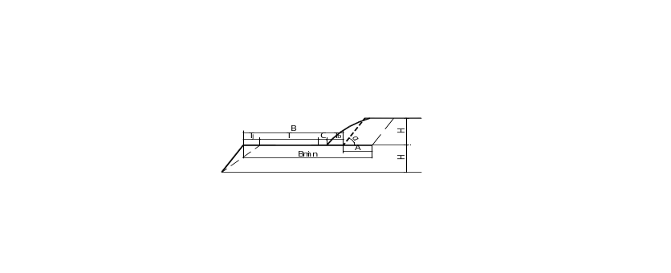  图2-1 开采台阶最小工作平盘要素示意图  （7） 境界内圈定资源储量  根据2026年1月内蒙古广图地质测绘有限公司提交的《鄂尔多斯市双欣化学工业有限责任公司石灰石矿2025年储量年度报告》，截止2025年12月31日，矿区范围内保有资源量3397.03万吨，其中探明资源量 2235.34万吨，其中控制资源量64.12万吨，推断资源量1097.57万吨。根据《鄂尔多斯市双欣化学工业有限责任公司石灰石矿产能扩建（300万吨/年）项目（露天采矿工程）安全设施设计报告》，距离架空高压线路500m范围内区域划定为禁采区，禁采区压覆石灰岩资源量326万吨；露天采场边坡压覆资源量267.03万吨。通过分台阶资源量计算结果，项目露天开采境界内圈定资源量为2804万t。  露天开采境界内分台阶资源储量计算汇总表见表2-8。  表2-8 露天境界分台阶矿岩量计算表  （8）服务年限  矿区露天开采境界内圈定资源量2804万t，每年开采300万，即9.3年。  （9）剥采比的确定  矿山为露天开采，矿区其他区域无覆盖层，矿体裸露地表，本次设计露天开采境界内无剥离量，开采过程不产生废石。  （10）损失与贫化  根据矿体赋存条件及采矿工艺，参考类似矿山生产经验，设计采矿损失率5%，矿石贫化率5%。  （11） 矿石回采率  根据矿体赋存条件及采剥工艺，参考类似矿山生产经验，设计确定矿石回采率为95%。  （12）废石处理工作  矿山为露天开采，矿体裸露地表，无剥离层，故不需设置排土场。  （13）铲装工作  ①台阶矿石的铲装  矿山基建完成后按采剥顺序自上而下分台阶开采，台阶高度为15m，矿石爆破松动后采用挖掘机装入自卸式汽车，运至破碎站进行破碎。  ②铲装设备  矿山年采剥总量为300万吨，设计采场工作面采用2台CLG965EHDG4型挖掘机（斗容为4.1m³）和1台DX560LC-9CACE 型挖掘机（斗容为3.6m³）进行铲装。  （14）矿山防洪与排水  本矿区水文地质条件属简单类型，开采主要受大气降雨影响，矿山为露天开采，矿区开采最低标高为+1361m，高于矿区的最低侵蚀基准面标高。  ①现有露天坑CK1、CK2防排水  CK1采坑最低水平1361m能自流排水，已有露天采坑CK2属于凹陷露天坑，在最低标高1376m底部设置集水池，设置简易集水池10m×10m×1.0m，用水泵直接排至南侧沉淀池，沉淀池采用长15m、宽10m、深度2m。  1）水泵验证  CK2采坑集水池已配备三台QW80-60-45-18.5型水泵，一用两备，水泵流量60m³/h、扬程45m、功率18.5kW。本次设计验证在日正常涌水量情况下，工作水泵20小时可排水量为Q=1200m³/d，大于171.44m³/d，可满足CK2采坑排放正常降水量。  2）排水管路验证  已安装排水管内径：  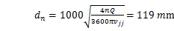  式中：dn—排水管所需直径，m；  n—向排水管中输水的水泵台数，1；  vjj—排水管中的经济流速，2m/s。  已安装排水管壁厚：  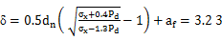  式中：δ—排水管所需壁厚，mm；  σx—许用应力，100MPa；  Pd—管道最低点压力，0.7MPa；  af—附加壁厚，3mm。  CK2采坑已安装3条DN140排水管，管材为钢质管道，一用两备，满足排水要求。集水池附近设置排水照明，安装太阳能可移动灯具。  3）暴雨时排水能力验证  遇设计防洪频率的暴雨时，CK2采坑已安装3台水泵同时启动，3台水泵一天的排水量为3600m³/d，7天排水量为25200m³，大于7637.09m³。满足设计频率为20年一遇的暴雨时，最低台阶淹没时间不应超过7d的要求。  ②山坡露天采场排水设计  矿山开采至1376m标高以前时，仍利用CK2采坑的排水系统，开采至1376m台阶时，采场西侧设置出入沟口，矿区西侧已形成直通矿区外部的排水通道，采场汇水沿现有破碎站南测排水通道自流排出。  12、劳动定员及工作制度  项目扩建前后劳动定员、工作制度不变，工作时间330d，单班8h工作制。  项目严格按照鄂托克旗人民政府办公室关于印发《鄂托克旗非煤矿山生态环境长效监管责任制》的通知（鄂政办发﹝2023﹞223号）要求，执行夜间禁采和禁止发料规定（采暖期为晚20：00至次日10:00、其他时段为晚20:00至次日6:00）。  13、公用工程  （1）给水  项目运营期不新增劳动定员，仍为30人。外包人员均不在矿区食宿，无新增生活用水产生。  项目生产用水主要为破碎开采用水、工业场地（破碎、筛分工序）喷淋用水、工业场地（含道路）地面抑尘用水，全部采用疏干水。本次按照整体开采重新设计，因此本项目重新核算用水量。  项目破碎开采过程采用喷雾降尘。喷雾抑尘用水量为0.5~1.5L/t破碎量，本次以1.5L/t破碎量计。项目正常每年采出矿石300万t，年工作330d，则项目破碎开采用水量为4500m³/a（13.64m³/d）。  工业场地（破碎、筛分工序）喷淋用水按80L/h计，则用水量为211.2m³/a（0.64m³/d）。  项目工业场地占地面积8000m²、运输道路占地面积14790m²，根据《行业用水定额》（DB15/T 385-2025），本项目工业场地、运输道路泼洒抑尘用水按2L/（m²/d）计，则工业场地（含道路）地面抑尘用水量为20196m³/a（61.2m³/d）。  （2）排水  项目不新增劳动定员，无新增生活废水；项目无生产废水产生。现有矿区劳动定员产生生活污水（按用量80%，约1.44m³/d）依托原有化粪池收集后，经吸污罐车拉运至棋盘井镇污水处理厂处理。  项目水平衡图如下图。  新鲜水7.8  采场、道路抑尘用水  工艺除尘喷淋用水  全部蒸发  全部蒸发  1.8  0.64  生活用水  损耗0.36  电锅炉用水  消耗  化粪池  拉运处理  6  74.84  1.44  疏干水75.48  图2-1 全厂水平衡图（m³/d）  （3）供电  项目新增用电量为120万kWh/a，依托现有供电设施。
  工程类别 | 项目  组成 | 改扩建前 | 改扩建后 | 备注
  主体工程 | 采掘场 | 矿区内部已形成2个露天采坑，其中采坑CK1位于矿区西侧，南部形成3个台阶，分别为1361m、1365m、1376m台阶，台阶高度4-11m，东部形成2个台阶，分别为1361m、1370m台阶，台阶高度9m，北部形成4个台阶，分别为1361m、1370m、1380m、1391m台阶，台阶高度9-11m，台阶坡面角为70°；  采坑CK2位于矿区中部，分为5个台阶，分别为1376m、1391m、1406m、1421m、1436m台阶，台阶高度15m，台阶坡面角为70°。 | 本次扩建不改变现有矿区范围，同时对现有开采范围内矿产资源进行一次性总体设计。  全矿区露天采场面积349840m²，开采标高为1460~1361m。扩建后，整体开采规模为300万t/a石灰矿。按照自上而下的顺序分台阶开采，采场安全平台宽度为5m，清扫平台8m，台阶高度为15m，共有1361m、1376m、1391m、1406m、1421m、1436m、1451m共7个台阶，其中1421m、1376m台阶为清扫平台，1361m、1391m、1406m、1436m、1451m台阶为安全平台。 | 采矿范围不变，其余均依托现有
  主体工程 | 生产区 | 生产区地面已全部硬化，布置用于矿石料的破碎加工的设备，总面积 2100m²。  破碎：建有全封闭生产线1条，在生产车间东侧设1个进料口，进料口宽12m、高8米，且三面均采用彩钢封闭。  筛分：大块石灰石经破碎机破碎后，由皮带运送至筛分处。  处理规模为200万/年石灰石。 | 依托现有生产区，根据《鄂尔多斯市双欣化学工业有限责任公司石灰石矿产能扩建（300万吨/年）项目（露天采矿工程）安全设施设计报告》，现有破碎系统为年产300万吨石灰岩配置，可达到300万/年石灰石的处理规模。 | 依托  现有
  主体工程 | 堆料场 | 堆料场地面已全部硬化。  堆料场 1：占地面积8600m²，粒径3-5cm石料堆场四周设置防风抑尘网加苫盖，洒水降尘；  堆料场2：粒径0-3cm石料（含石粉） 堆场建设全封闭堆料棚长40m，宽20 m，高13m，堆高11m，满足容量4800 m³，占地800 m²；  堆料场3：占地面积4100m²，粒径5-8cm石料堆场四周设置防风抑尘网网加苫盖（高8m，总长150m）。  矿区3个堆料场最大可堆放量约150000m³，可满足15天的暂存量要求。不设原矿堆场，爆破后矿石直接运至工业场地生产区进行破碎加工。 | 依托现有，本次扩建后堆料场规模不变，可满足10天的暂存量要求，依托可行。 | 不变
  储运工程 | 办公生活区 | 办公生活区位于矿区的西南部，面积 3400m²，均为单层砖混结构房屋，共 1个院落+3排平房。 | 依托现有 | 不变
  储运工程 | 进场  道路 | 进场道路由运煤专线接入，由西南至东北方向进入矿区，道路硬化。 | 依托现有 | 不变
  储运工程 | 场内  道路 | 破碎站喂料口（标高：1362m）至矿区北侧1406m标高之间的运输道路，道路长度710m，现状道路宽度8-11m。 | 利旧破碎站喂料口（标高：1362m）至矿区北侧1406m标高之间的运输道路，道路长度710m，现状道路宽度8-11m，对其拓宽改造，坡度不大于8.0%，运输道路宽度11m，双车道，为泥结碎石路面。设置2处缓坡段，缓坡段长度80m，坡度3%，不设紧急避险车道、错车道。  沿1406m平台修建从1406m标高至1421m、1436m标高之间的运输道路。道路长度380m，坡度小于8.0%，运输平台宽度16m，双车道，为泥结碎石路面。修建从1436m至1451m削顶平台之间的运输道路，长度150m，最大坡度10%，道路宽度6m，为泥结碎石路面。 | 按整体开采重新进行场内道路设计
  储运工程 | 排土  场地 | 开采范围内矿体裸露地表，无剥离层，故不需设置排土场。 | 整体开采范围内矿体裸露地表，无剥离层，故不需设置排土场。 | 不变
  公用工程 | 供水 | 生活用水由厂区地下水井供给，已取得取水证；生产用水采用煤矿疏干水。 | 本次不新增劳动定员，无新增生活用水；项目生产用水主要为破碎开采用水、工业场地（破碎、筛分工序）喷淋用水、工业场地（含道路）地面抑尘用水，全部采用疏干水。 | 依托  现有
  公用工程 | 供电 | 由鄂托克经济开发区棋盘井工业园鄂绒集团变电站引入。 | 依托现有，本次新增用电量120万kWh/a。 | 不变
  公用工程 | 供热 | 采用电暖气供暖。 | 依托现有 | 不变
  环保工程 | 废气 | 开采过程、车辆运输过程中产生的扬尘通过洒水抑尘方式减少扬尘对周围环境影响；堆料场2堆放粒径0-3cm石料（含石粉），为全封闭堆料棚；堆料场1堆放粒径3-5cm石料，采取四周设置防风抑尘网加苫盖，洒水降尘等措施；堆料场3堆放粒径5-8cm石料，采取四周设置防风抑尘网加苫盖，洒水降尘等措施。  破碎工序下料口、入料口各设置1个水喷淋喷头，下料口全密闭，废气经集气罩收集进入布袋除尘器处理后，通过 1 根15m高排气筒（DA001）排放。  筛分工序振动筛设置1个水喷淋喷头、出料皮带设置2个水喷淋喷头，废气经集气罩收集进入布袋除尘器处理后，通过1根15m高排气筒（DA002）排放。 | 本次扩建后，依托现有废气收集、治理设施。  开采过程、车辆运输过程中产生的扬尘通过洒水抑尘方式减少扬尘对周围环境影响；堆料场2堆放粒径0-3cm石料（含石粉），为全封闭堆料棚；堆料场1堆放粒径3-5cm石料，采取四周设置防风抑尘网加苫盖，洒水降尘等措施；堆料场3堆放粒径5-8cm石料，采取四周设置防风抑尘网加苫盖，洒水降尘等措施。  破碎工序下料口、入料口各设置1个水喷淋喷头，下料口全密闭，废气经集气罩收集进入布袋除尘器处理后，通过 1 根15m高排气筒（DA001）排放。  筛分工序振动筛设置1个水喷淋喷头、出料皮带设置2个水喷淋喷头，废气经集气罩收集进入布袋除尘器处理后，通过1根15m高排气筒（DA002）排放。 | 不变
  环保工程 | 废水 | 生活污水经化粪池收集后拉运至棋盘井镇污水处理厂处置，不外排；无生产废水产生。  CK1采坑最低水平1361m能自流排水，已有露天采坑CK2属于凹陷露天坑，在最低标高1376m底部设置集水池，设置简易集水池10m×10m×1.0m，用水泵直接排至南侧沉淀池，沉淀池采用长15m、宽10m、深度2m。 | 本次不新增劳动定员，无新增生活污水；开采过程无生产废水产生。  矿山开采至1376m标高以前时，仍利用CK2采坑的排水系统，开采至1376m台阶时，采场西侧设置出入沟口，矿区西侧已形成直通矿区外部的排水通道，采场汇水沿现有破碎站南测排水通道自流排出。 | 依托  现有
  环保工程 | 噪声 | 通过对运输车辆限速行驶，筛分、破碎设备位于全封闭厂房，基础减振方式降低噪声影响。 | 通过对运输车辆限速行驶，筛分、破碎设备位于全封闭厂房，基础减振方式降低噪声影响。 | 不变
  环保工程 | 固废 | 除尘灰作为产品暂存堆料场2（全封闭式），定期拉至双欣化学水泥车间处置；废机油及废机油桶暂存于危废库（22.4m²），定期交有资质单位处置。  生活垃圾委托环卫部门处理。 | 除尘灰作为产品暂存堆料场2（全封闭式），定期拉至双欣化学水泥车间处置；废机油及废机油桶暂存于危废库（占地22.4m²），定期交有资质单位处置。  无新增劳动定员，不新增生活垃圾。 | 依托  现有
  环保工程 | 生态  保护 | 矿山开采结束后，先对工业场地内建（构）筑物进行拆除，再在露天采场及工业场地内种植适合当地环境气候条件的植物，植被恢复率不得低于现状。 | 矿山开采结束后，先对工业场地内建（构）筑物进行拆除，再在露天采场及工业场地内种植适合当地环境气候条件的植物，植被恢复率不得低于现状。 | 不变
  环保工程 | 防渗  工程 | 重点防渗区：现有危废库地面采用①5mm厚环氧砂浆面层， ②环氧玻璃钢（2底2布）， ③30mm厚C25细石混凝土找平层，④150mm厚C20混凝土，内配8mm双向钢筋，网格为200× 200，⑤300mm厚级配碎石，压实系数≥0.95，地基承载力特征值fk≥100kPa，⑥基础层素土夯实：防渗系数<10⁻¹⁰cm/s。  一般防渗区：工业场地、化粪池等，采用粘土铺底、混凝土防渗层，防渗要求达到≤10⁻⁷cm/s）。 | 现有工程均已完成验收，本次依托现有 | 不变
  产品类别 | 规格 | 包装形式 | 改扩建前 | 改扩建后 | 变化情况
  产品类别 | 规格 | 包装形式 | 年产量（万t/a） |  | 变化情况
  石灰石 | 0-10mm | 散装 | 20 | 30 | 不变
  石灰石 | 10-30mm | 散装 | 34 | 51 | 不变
  石灰石 | 30-50mm | 散装 | 32 | 48 | 不变
  石灰石 | 40-70mm | 散装 | 0 | 48 | 不变
  石灰石 | 50-80mm | 散装 | 114 | 123 | 不变
  合计 |  |  | 200 | 300 | 不变
  序号 | 位置 | 设备名称 | 规格型号 | 现有 | 扩建后 | 变化情况
   |  |  |  | 数量（台） | 数量（台） | 变化情况
  1 | 露天采场 | 露天潜孔钻机 | ZGYX412B-1型 | 2 | 2 | 不变
  2 | 露天采场 | 螺杆式压缩机 | 141SCY+-15 | 2 | 2 | 不变
  3 | 露天采场 | 矿用挖掘机 | PC360-7 | 1 | 1 | 不变
  4 | 露天采场 | 矿用挖掘机 | DX560LC-9CACE | 1 | 1 | 不变
  5 | 露天采场 | 矿用挖掘机 | CLG965EHDG4 | 2 | 2 | 不变
  6 | 露天采场 | 装载机 | ZL-50 | 1 | 1 | 不变
  7 | 露天采场 | 洒水车（带雾炮装置） | / | 1 | 1 | 不变
  8 | 工业场地 | 汽车 | 70t | 9 | 9 | 不变
  9 | 工业场地 | 分级破碎机 | 2DSKPF | 1 | 1 | 不变
  10 | 工业场地 | 颚式破碎机 | PEW4836S | 1 | 1 | 不变
  11 | 工业场地 | 板式给料机 | BW系列 | 1 | 1 | 不变
  12 | 工业场地 | 振动筛 | 4RK2160 | 1 | 1 | 不变
  13 | 工业场地 | 推拉筛 | 700、900 | 3 | 3 | 不变
  14 | 工业场地 | 皮带运输机 | B1400、B1000、B600 | 3 | 3 | 不变
  15 | 工业场地 | 布袋除尘器 | PPG96-6 | 2 | 2 | 不变
  16 | 工业场地 | 空压机 | / | 1 | 1 | 不变
  拐点编号 | X坐标 | Y坐标 | 面积
  1 | 4372039.8618 | 36410644.8024 | 0.6131km²
  2 | 4372379.8841 | 36411674.8169 | 0.6131km²
  3 | 4371649.8703 | 36411664.8272 | 0.6131km²
  4 | 4371479.8592 | 36410884.8137 | 0.6131km²
  开采标高 | 从1460m至1361m
  序号 | 参 数 名 称 |  | 单位 | 露天境界参数
  1 | 境界 | 地表 | m | 643×664
  1 | 尺寸 | 底部 | m | 591×494
  2 | 最大开采深度 |  | m | 99
  3 | 采场最高标高 |  | m | 1460
  4 | 最低开采水平 |  | m | 1361
  5 | 台阶高度 |  | m | 15
  6 | 生产台阶坡面角 |  | 度 | 75
  7 | 最终境界台阶坡面角 |  | 度 | 65
  8 | 最终帮坡角 |  | 度 | 49-55
  9 | 安全平台 |  | m | 5
  10 | 运输平台宽度 |  | m | 16
  11 | 清扫平台 |  | m | 8
  12 | 矿石量 |  | 万t | 2804
  13 | 废石量 |  | 万t | 0
  符号 | 符号意义 | 单位 | 要素值
  H | 台阶高度 | m | 15
  α | 台阶坡面角 | ° | 75
  A | 采掘带宽度 | m | 22
  Tj | 坡肩安全距离 | m | 2
  Tb | 爆堆伸出距离 | m | 4
  T | 运输通道宽度 | m | 10
  C | 安全距离 | m | 2
  B_{min} | 最小工作平盘宽度 | m | 40
  台阶标高（m） | 开采层（m） | 资源量（万吨）
  1361 | 1361～1376 | 1014.3
  1376 | 1376～1391 | 845.4
  1391 | 1391～1406 | 434.1
  1406 | 1406～1421 | 271.2
  1421 | 1421～1436 | 144.3
  1436 | 1436～1451 | 81.9
  1451 | 1451以上 | 12.8
  小计 |  | 2804
总平面及现场布置 | 矿区内地形总体呈东高西低，属中低山区，改扩建工程沿用现有办公生活区、生产区等生产生活设施，根据采区范围，矿区东侧为采区。  总平面布置由露天采场、矿区道路、辅助生产区等部分组成，矿区平面布置、矿区工业场地平面布置、矿区生活区平面布置详见附图。  （1）采区  全矿区露天采场面积349840m²，采场安全平台宽度为5m，清扫平台8m，台阶高度为15m，共有1361m、1376m、1391m、1406m、1421m、1436m、1451m共7个台阶，其中1421m、1376m台阶为清扫平台，1361m、1391m、1406m、1436m、1451m台阶为安全平台。  矿区内部已形成2个露天采坑，其中采坑CK1位于矿区西侧，南部形成3个台阶，分别为1361m、1365m、1376m台阶，台阶高度4-11m，东部形成2个台阶，分别为1361m、1370m台阶，台阶高度9m，北部形成4个台阶，分别为1361m、1370m、1380m、1391m台阶，台阶高度9-11m，台阶坡面角为70°；采坑CK2位于矿区中部，分为5个台阶，分别为1376m、1391m、1406m、1421m、1436m台阶，台阶高度15m，台阶坡面角为70°。  （2）复垦区  复垦区域为采坑CK1，总面积约90000m²，复垦平台标高为1361m，目前生态恢复面积约43433m²，对采坑中部进行了回填、平整、覆土，敷设滴灌带，种植沙打旺。  （3）办公生活区  位于矿区的西南部，面积3400m² ，均为单层砖混结构房屋， 共有1个院落+3排平房。办公区靠北布置，两栋宿舍区靠南布置。  （4）工业场地  总占地面积约8000 m²，生产设施设置在矿区西部，布置板式给料机、颚式破碎机、筛分设备，配套设置集尘系统及除尘系统，转载点设置喷淋系统。各设备之间采用皮带输送机连接，产品经皮带运输至堆场。  （5）运输道路  设计利旧破碎站喂料口（标高：1362m）至矿区北侧1406m标高之间的运输道路，道路长度710m，现状道路宽度8-11m，对其拓宽改造，坡度不大于8.0%，运输道路宽度11m，双车道，为泥结碎石路面。设置2处缓坡段，缓坡段长度80m，坡度3%，不设紧急避险车道、错车道。  沿着1406m平台修建从1406m标高至1421m、1436m标高之间的运输道路。道路长度380m，坡度小于8.0%，运输平台宽度16m，双车道，为泥结碎石路面。  修建从1436m至1451m削顶平台之间的钻机转运道路，长度150m，最大坡度10%，道路宽度6m，为泥结碎石路面。
施工方案 | 1、运输道路  设计利旧破碎站喂料口（标高：1362m）至矿区北侧1406m标高之间的运输道路，道路长度710m，现状道路宽度8-11m，对其拓宽改造，坡度不大于8.0%，运输道路宽度11m，双车道，为泥结碎石路面。设置2处缓坡段，缓坡段长度80m，坡度3%，不设紧急避险车道、错车道。  沿着1406m平台修建从1406m标高至1421m、1436m标高之间的运输道路。道路长度380m，坡度小于8.0%，运输平台宽度16m，双车道，为泥结碎石路面。  修建从1436m至1451m削顶平台之间的钻机道路，长度150m，最大坡度10%，道路宽度6m，为泥结碎石路面。  2、排水设施  （1）挡水墙  矿山已在现有采坑CK2东侧设置挡水墙，挡水墙采用毛石砂浆砌筑，顶标高1436.0m，最大高度H=2m，顶宽B=0.5m，轴线长L=26m。上游坡比为1:0.2、下游坡比为1:0.2。  （2）排水沟  矿山已在采坑CK2东侧设置排水沟，长度454m，断面尺寸为顶宽1.0m，高0.6m、底宽0.5m，平缓地带坡度3‰，从矿区东侧沿1436m台阶向西延伸至与矿区道路排水沟连接。  CK1采坑最低水平1361m能自流排水，已有露天采坑CK2属于凹陷露天坑，在最低标高1376m底部设置集水池，设置简易集水池10m×10m×1.0m，用水泵直接排至南侧沉淀池，沉淀池采用长15m、宽10m、深度2m。  （3）排水泵  矿山已在现状采坑CK2最低标高1376m台阶设置集水坑，集水坑10m×10m×1.0m，用水泵直接排至地表。安装3台QW80-60-45-18.5型水泵，一用两备，水泵流量60m³/h、扬程45m、功率18.5kW，工作水泵20小时可排水量为Q=1200m³/d，大于171.44m³/d，可满足露天采场排放正常直接降落在露天采矿场中降水量。  安装3条DN140排水管，管材为钢质管道，均一用两备，集水池附近设置排水照明灯具。  （4）山坡露天采场排水设计  矿山开采至1376m标高以前时，仍利用CK2采坑的排水系统，开采至1376m台阶时，采场西侧设置出入沟口，矿区西侧已形成直通矿区外部的排水通道，采场汇水沿现有破碎站南测排水通道自流排出。
其他 | 无

三、生态环境现状、保护目标及评价标准
生态环境现状 | 一、生态环境质量现状  1、主体功能区划  根据《内蒙古自治区主体功能区规划》将全区国土空间划分为以下主体功能 区：按开发方式，划分为重点开发区域、限制开发区域和禁止开发区域；按开发 内容，划分为城市化地区、农产品主产区和重点生态功能区；按层次，划分为国 家级和自治区级两个层面。  该项目位于鄂托克旗境内，行政区隶属于内蒙古自治区鄂尔多斯市鄂托克境所辖，属于《内蒙古自治区主体功能区规划》中的国家级重点开发区域（详见附图）。  2、生态功能区划情况  根据《鄂尔多斯市生态功能区划》，项目评价区域位于鄂托克旗棋盘井镇马拉地，在鄂尔多斯生态功能区划中属于鄂尔多斯高原典型草原沙漠化控制生态功能区。经过现场踏勘，评价范围内存在重点保护野生植物为：四合木、半日花，被列入《中国生物多样性保护行动计划》中植物优先保护名录。  项目与鄂尔多斯市生态功能分区图详见附图。  3、生态环境现状调查  本次扩建采矿区范围不变，因此本项目生态环境现状调查内容引用《鄂尔多斯市双欣化学工业有限责任公司石灰石矿加工开采技术升级改造项目环境影响报告表》中相关内容及调查结果，具有可类比性。  （1）调查范围  项目生态环境现状调查按项目所在矿区，以项目所在地为主，在收集资料的基础上开展工作，概括性说明项目所在地的生态现状，以了解区域性的生态特征。并以项目的影响评价范围（场界外延1km）为主，具体详细地说明评价范围内的生态现状。  （2）样方调查  ①植被调查  结合实地调查，共布设5个群落，分别为猪毛蒿群落、短花针茅群落、沙蒿群落、灌木亚菊群落、四合木+半日花群落（含少量红砂、蒙古扁桃），布设25个样方，样方布点图见图3-1，具体调查结果见表3-1~3-5。  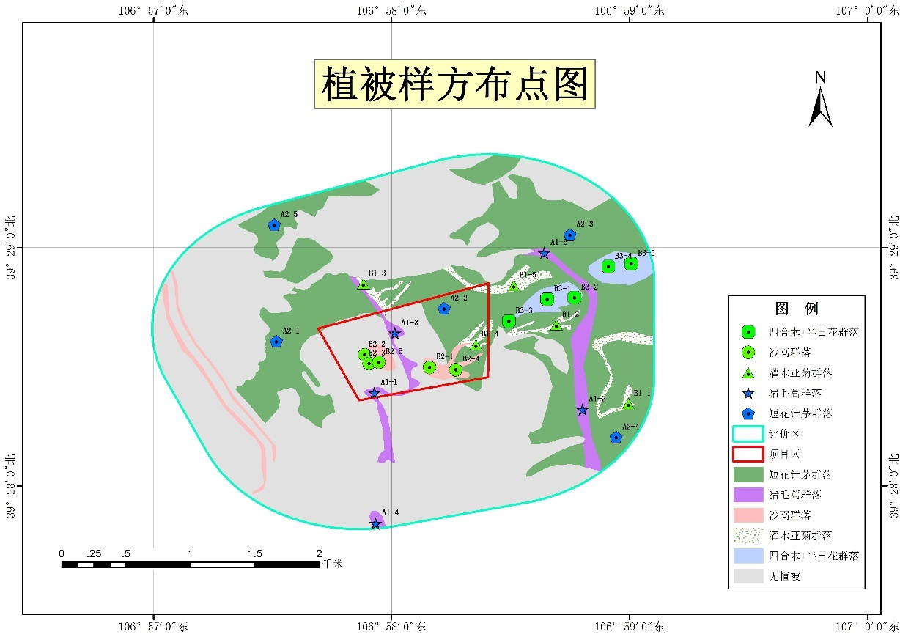  图3-1 植被群落布点图  表3-1 猪毛蒿群落样方调查表  表3-2 短花针茅群落样方调查表  表3-3 灌木亚菊群落样方调查表  表3-4 沙蒿群落样方调查表  表3-5 四合木+半日花群落样方调查表  ②动物样线调查  本次动物样线调查采用可变距离样线法（截线法），本方法适用于荒漠、草原等开阔生境，调查时间为2025年7月，动物样线调查记录见下表。  表3-6 动物样线调查记录表  （3）遥感调查  ①遥感数据源的选择  解译以2024年7月的哨兵影像数据作为基本信息源，空间分辨率10m，经过融合处理后的图像地表信息丰富，有利于生态环境因子遥感解译标志的建立，保证了各生态环境要素解译成果的准确性。  ②遥感影像处理  在ERDAS、Arcgis等遥感图像处理软件的支持下，对影像数据进行了投影转换、几何纠正、直方图匹配等影像预处理。根据土地利用现状、植被类型等生态环境要素的地物光谱特征的差异性，选择8（红外）、4（红光）、3（绿光）波段组合成标准假彩色影像，合成后图像色彩丰富、层次分明，地类边界明显，有利于生态要素的判读解译。  主要图件包含遥感影像、土地利用类型图、植被覆盖度图、植被类型图、生态系统类型图，分别见附图。并统计各个类型的数据进行分析，评价范围外扩1km。  ③土地利用现状调查  根据土地利用现状解译结果，对评价范围土地利用现状类型进行统计分析，具体如下表所示。  表3-7 评价范围土地利用现状统计表  根据统计结果，评价区内主要占地类型为采矿用地，占比为60.05%，其次为天然气牧草地，占比约33.10%，还存在其他草地、灌木林地、农村宅基地、公路用地。  ④植被类型  由于本地区的复杂地形和干旱的气候条件，使植被群落分布主要以荒漠草原植被型和草原化荒漠植被型为主。评价区植物名录见表3-8。  表3-8 评价区植物名录表  结合区域高分遥感数据、DEM数据、地面调查数据等对评价范围的植被类型进行目视解译，并将植被型组细分为3个植被群系，并编制评价范围植被类型图。  根据植被类型图，统计评价范围内各植被类型面积，具体如下表所示。  表3-9 评价范围植被类型面积统计表  根据调查结果，项目评价区内主要植被有短花针茅群落、猪毛蒿群落、灌木亚菊群落，还有一些分散的沙蒿群落、四合木+半日花群落，植被类型占比最大为无植被地段，占评价范围面积的44.62%。  评价区重点保护植物主要为四合木+半日花群落，另在四合木+半日花群落内存在少量蒙古扁桃、红砂，四合木+半日花群落主要分布在评价区东侧，呈线状分布，分布区域见附图。  矿区范围内植被调查结果详见下表。  表3-10 矿区范围内植被类型面积统计表  项目为已有石灰矿区，为扩建项目，人为活动频繁，环境较为恶劣，植被类型单一，根据植被调查情况，矿区范围内51%的区域无植被，其他区域主要植被群落为短花针茅群落、沙蒿群落，少量猪毛蒿群落、灌木亚菊群落。矿区内不存在国家、自治区保护性植物，主要植被种类及分布情况详见附图。  ⑤植被覆盖度  评价区植被覆盖度统计情况如下表。  表3-11 植被覆盖度统计表  根据遥感统计结果，评价区植被覆盖度主要在在0~20%，可以看出评价区植被覆盖率较低。  ⑥动物现状调查  通过资料收集、分析结合现场观察和访问对评价区及区域分布的野生动物进行调查。评价区内常见的动物名录见下表。  表3-12 评价区动物名录  根据现场调查，在本区域出现的野生动物均为广布种，评价区生境条件较为恶劣，由于人为扰动较为严重，区域内野生动物的种类不多，数量很少。在评价区内未发现有珍稀濒危野生动物栖息与繁殖地分布。评价区及周边分布有较多工矿企业，可能对野生动物的生存环境产生影响，使部分野生动物迁徙。  根据调查结果，区域人为干扰较大，没有发现动物痕迹。  ⑦生态系统类型  根据遥感调查解译，项目评价区内生态系统类型包括三类，分别为城镇生态系统、灌丛生态系统、草地生态系统。  表3-13 生态系统类型统计表  根据遥感调查，项目评价区范围内生态系统以城镇生态系统为主，约占60.54%，其次为草原生态系统，约占36.42%，少数为灌丛生态系统。  4、生态现状评价结论  评价区域内土地利用现状以采矿用地为主，占评价范围总面积的60.05%；植被类型以无植被地段为主，占评价范围面积的44.62%。根据现状调查，项目采矿范围内不涉及国家、自治区野生动植物名录中重点保护动植物；外扩1km评价范围内不涉及重点保护野生动物，但存在重点保护野生植物为：四合木、半日花，被列入《中国生物多样性保护行动计划》中植物优先保护名录。根据生态解译结果可知，项目所在区域生态环境质量一般。  5、既有工程生态影响及保护措施  企业对采坑形成的不规则岩体进行修整，形成稳定的边坡，美化矿山景观。对已存在的历史性采坑进行复垦，对采坑中部进行回填、平整、覆土，敷设滴灌带，种植沙打旺，截止目前，复垦面积约40833m²。其余区域按照《鄂尔多斯市双欣化学工业有限责任公司石灰石矿矿山地质环境保护与土地复垦方案》逐步进行复垦、植被恢复。  矿区相关现状及恢复情况见下图。  图3-1 矿山内各工程实施生态恢复图片  二、区域环境质量现状  （1）环境空气质量现状  ①环境空气质量达标区判定  根据《2025年内蒙古自治区生态环境状况公报》，2025年，全区环境空气六项污染物年均浓度均达标。项目位于鄂尔多斯市鄂托克旗，属于环境空气质量达标区。  ②其他污染物环境质量现状监测  - 监测点位及因子  TSP监测数据引用《鄂尔多斯市双欣化学工业有限责任公司石灰石矿加工开采技术升级改造项目环境现状检测》（TCJC-2025-823）中监测数据，由内蒙古同创环境检测有限公司进行监测，监测时间为2025年6月12日-6月14日，监测点位于项目厂区下风向东侧30m处。其监测点位、监测因子与数据时效性均满足要求，监测数据有效。  2）监测时段与频次  TSP监测时间为2025年6月12日-6月14日，监测3天，监测日均浓度的每次连续采样时间为24h。  3）评价标准  TSP浓度执行《环境空气质量标准》（GB3095-2026）二级标准限值。  4）评价方法  评价方法采用单项标准指数法，评价模式如下：  P_{i}＝C_{i}/C_{0i}  式中：P_{i}—i污染物标准指数；  C_{i}—i污染物实测浓度，mg/m³；  C_{oi}—i污染物评价标准值，mg/m³。  5）监测数据统计分析与评价  表3-14 环境空气监测及评价结果一览表  由上表可知，TSP24h平均浓度为0.168～0.176mg/m³，最大值占环境质量标准值的59%，满足《环境空气质量标准》（GB3095-2026）中二级标准要求。  （2）声环境质量现状  项目采矿范围50m范围内无声环境敏感点。  （3）地下水  根据《环境影响评价技术导则 地下水环境》（HJ 610-2016），本项目属于IV类项目，不需要开展地下水监测。  （4）土壤  本次评价土壤现状监测数据引用《鄂尔多斯市双欣化学工业有限责任公司石灰石矿加工开采技术升级改造项目环境现状检测》（TCJC-2025-823、TCJC-2025-983）中监测数据，由内蒙古同创环境检测有限公司进行监测，监测时间为2025年6月24日和7月12日。  ①监测点位  矿区占地范围内布设1个表层，占地范围外1km内2个表层；工业场地内布设3个表层样。具体见下表。  表3-15 样品及检测基本情况  ②监测结果  监测结果见下表。  表3-16 检测结果一览表  表3-17 检测结果一览表  由监测结果可知，各项指标均符合《土壤环境质量 建设用地土壤污染风险管控标准》（GB 36600-2018）筛选值第二类用地标准限值要求。
  群落名称：猪毛蒿群落 样方号：A1-1 样方面积：1×1m²
  经度：106°58'14.8739" 纬度：39°28'15.5949" 海拔：1315.51m
  调查日期：2025年7月12日 记录人： 盖度：25%
  种号 | 中文名 | 拉丁名 | 营养高度/cm | 生殖高度/cm | 株（丛）数 | 盖度/%
  1 | 猪毛蒿 | Artemisia scoparia | 7 | 45 | 9 | 10
  2 | 灌木亚菊 | Ajania fruticulosa | 11 |  | 3 | 5
  3 | 狗尾草 | Setaria viridis | 2 |  | 160 | 5
  4 | 无芒隐子草 | Cleistogenes songorica | 10 |  | 3 | 2
  5 | 蝎虎驼蹄瓣 | Zygophyllum mucronatum |  | 6 | 2 | 2
  6 | 画眉草 | Eragrostis pilosa | 7 |  | 7 | 1
  7 | 兴安虫实 | Corispermum chinganicum | 1 |  | 30 | 1
  8 | 猪毛蒿 | Artemisia scoparia | 7 | 45 | 9 | 10
  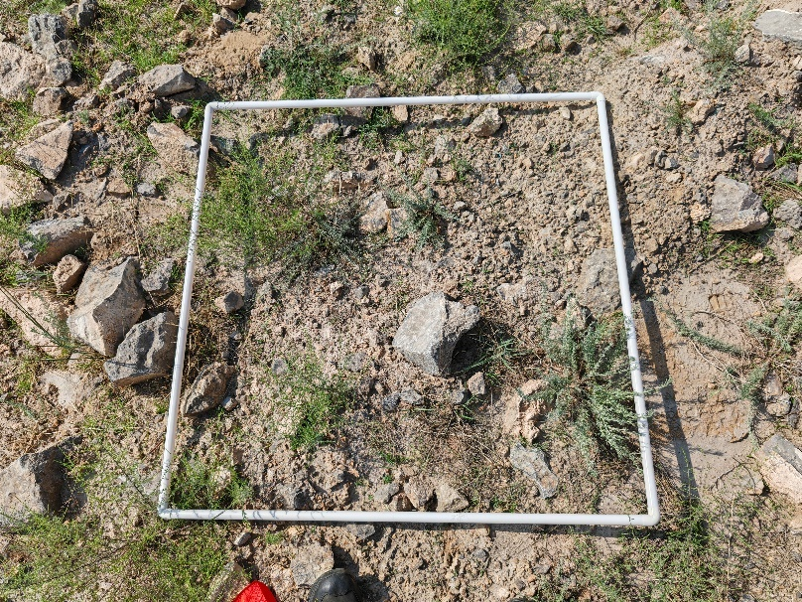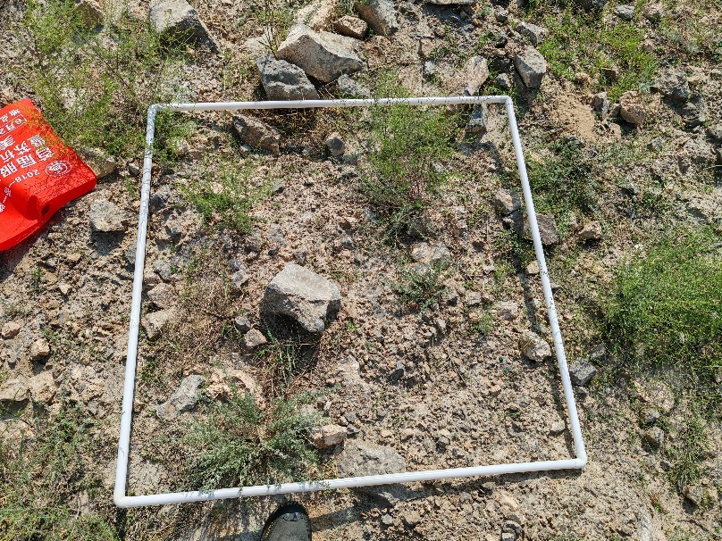
  群落名称：猪毛蒿群落 样方号：A1-2 样方面积：1×1m²
  经度：106°58'13.9203" 纬度：39°28'15.1235" 海拔：1315.52m
  调查日期：2025年7月12日 记录人： 盖度：75%
  种号 | 中文名 | 拉丁名 | 营养高度/cm | 生殖高度/cm | 株（丛）数 | 盖度/%
  1 | 猪毛蒿 | Artemisia scoparia | 12 | 68 | 27 | 70
  2 | 狗尾草 | Setaria viridis | 4 | 35 | 55 | 8
  3 | 地肤 | Bassia scoparia | 5 |  | 2 | 0.5
  4 | 蝎虎驼蹄瓣 | Zygophyllum mucronatum |  | 7 | 1 | 0.5
  5 | 灌木亚菊 | Ajania fruticulosa | 25 |  | 1 | 2
  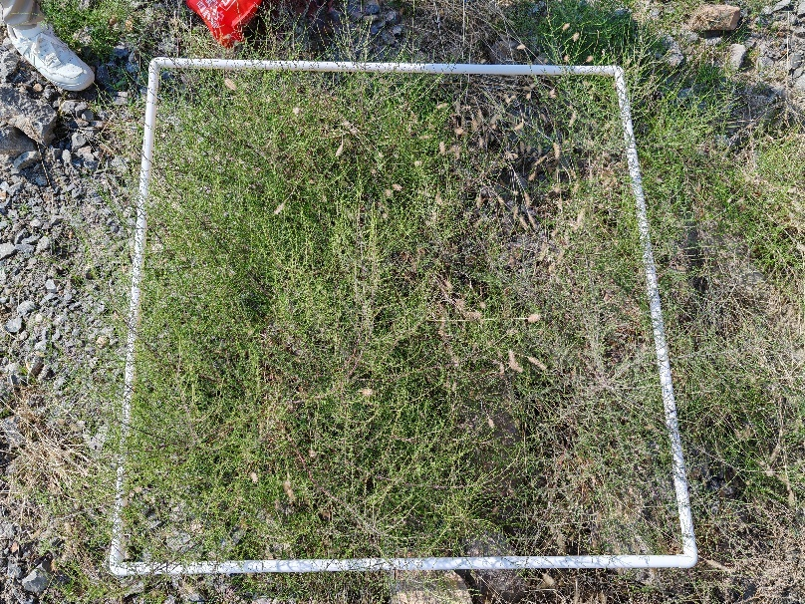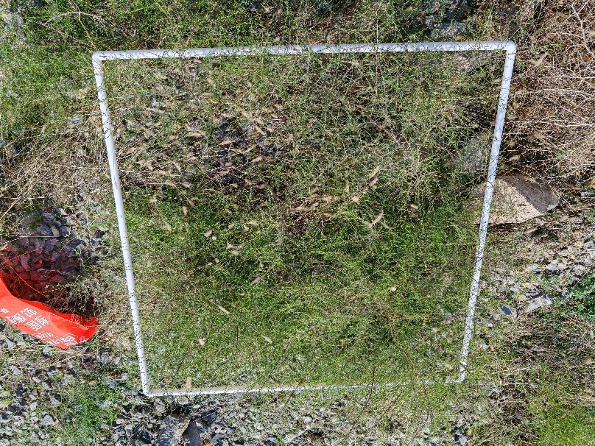
  群落名称：猪毛蒿群落 样方号：A1-3 样方面积：1×1m²
  经度：106°58'14.1523" 纬度：39°28'14.2306" 海拔：1351.89m
  调查日期：2025年7月12日 记录人： 盖度：35%
  种号 | 中文名 | 拉丁名 | 营养高度/cm | 生殖高度/cm | 株（丛）数 | 盖度/%
  1 | 猪毛蒿 | Artemisia scoparia | 7 | 45 | 15 | 20
  2 | 狗尾草 | Setaria viridis | 3 |  | 160 | 10
  3 | 猪毛菜 | Salsola collina | 5 |  | 3 | 0.5
  4 | 蛛丝蓬 | Halogeton arachnoideus | 2 |  | 2 | 0.2
  5 | 牻牛儿苗 | Erodium stephanianum | 2 |  | 2 | 0.2
  6 | 鹅绒藤 | Cynanchum chinense | 9 |  | 1 | 1
  7 | 兴安虫实 | Corispermum chinganicum | 1 |  | 3 | 0.1
  8 | 画眉草 | Eragrostis pilosa | 3 |  | 50 | 5
  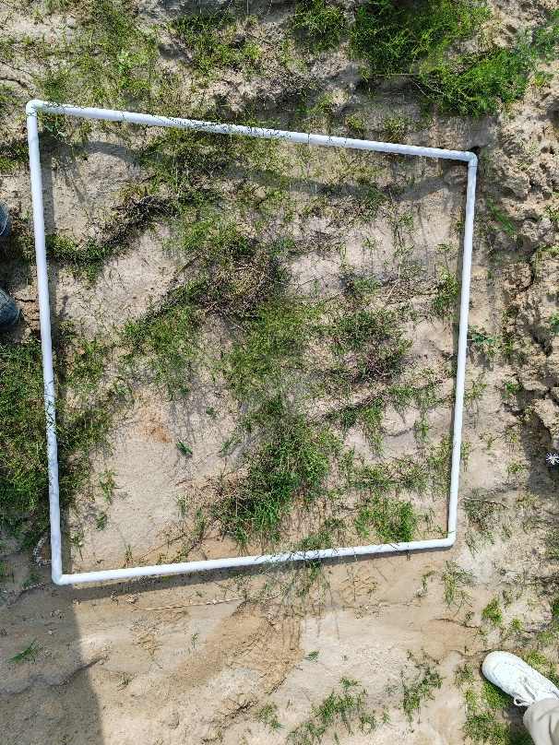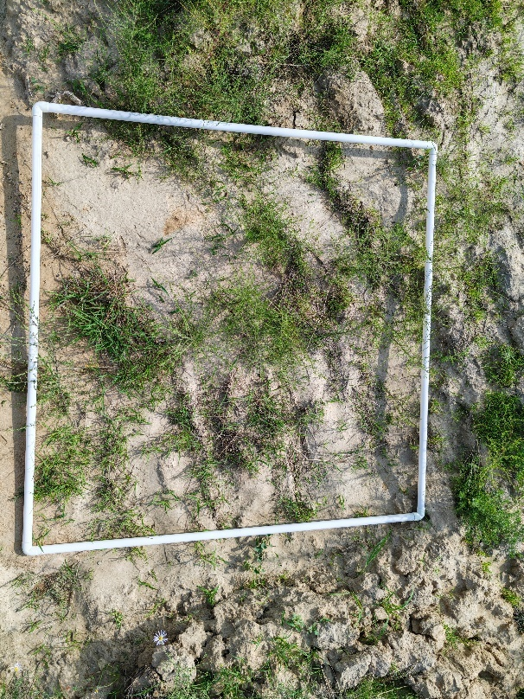
  群落名称：猪毛蒿群落 样方号：A1-4 样方面积：1×1m²
  经度：106°58'14.8739" 纬度：39°28'15.5949" 海拔：1352.99m
  调查日期：2025年7月12日 记录人： 盖度：15%
  种号 | 中文名 | 拉丁名 | 营养高度/cm | 生殖高度/cm | 株（丛）数 | 盖度/%
  1 | 猪毛蒿 | Artemisia scoparia |  | 25 | 4 | 10
  2 | 狗尾草 | Setaria viridis | 4 |  | 12 | 1
  3 | 蛛丝蓬 | Halogeton arachnoideus | 1 |  | 2 | 0.1
  4 | 画眉草 | Eragrostis pilosa | 3 |  | 12 | 2
  5 | 灌木亚菊 | Ajania fruticulosa | 5 |  | 5 | 1
  6 | 栉叶蒿 | Neopallasia pectinata |  | 30 | 1 | 1
  7 | 短花针茅 | Stipa breviflora | 41 | 11 | 1 | 3
  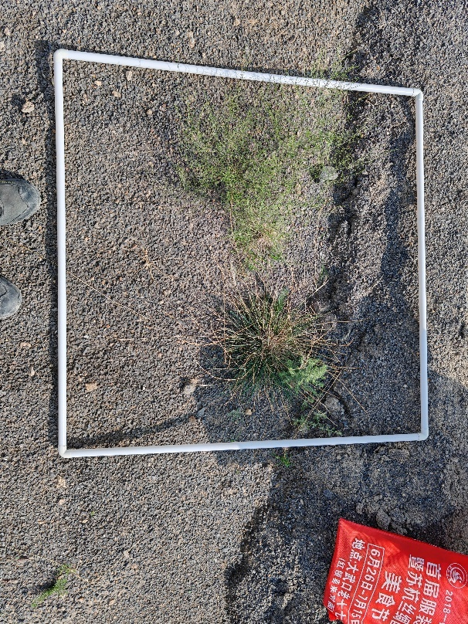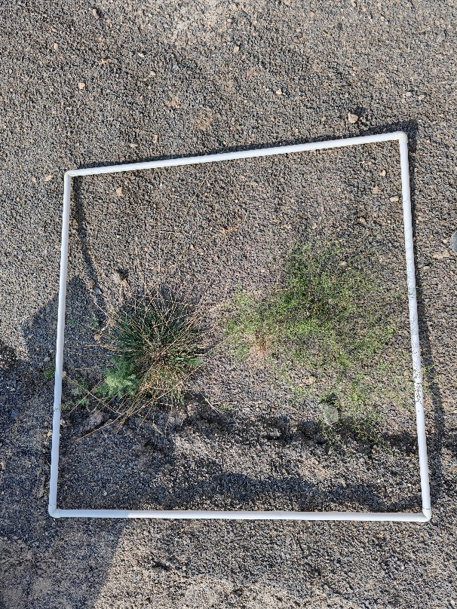
  群落名称：猪毛蒿群落 样方号：A1-5 样方面积：1×1m²
  经度：106°58'14.7025" 纬度：39°28'15.5949" 海拔：1348.14m
  调查日期：2025年7月12日 记录人： 盖度：42%
  种号 | 中文名 | 拉丁名 | 营养高度/cm | 生殖高度/cm | 株（丛）数 | 盖度/%
  1 | 猪毛蒿 | Artemisia scoparia |  | 51 | 20 | 35
  2 | 阿尔泰狗娃花 | Aster altaicus |  | 32 | 1 | 2
  3 | 牻牛儿苗 | Erodium stephanianum | 6 | 27 | 1 | 4
  4 | 狗尾草 | Setaria viridis | 7 |  | 35 | 3
  5 | 拂子茅 | Calamagrostis epigejos | 21 |  | 27 | 3
  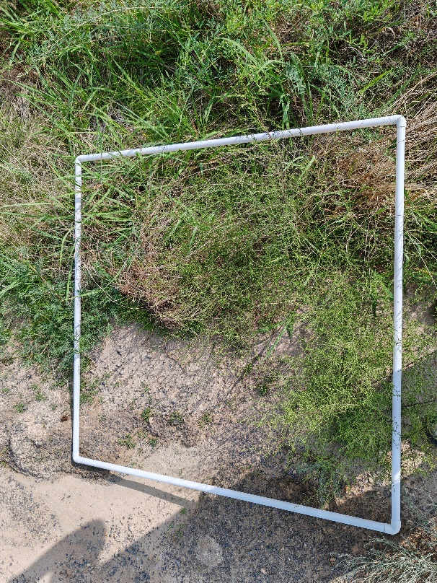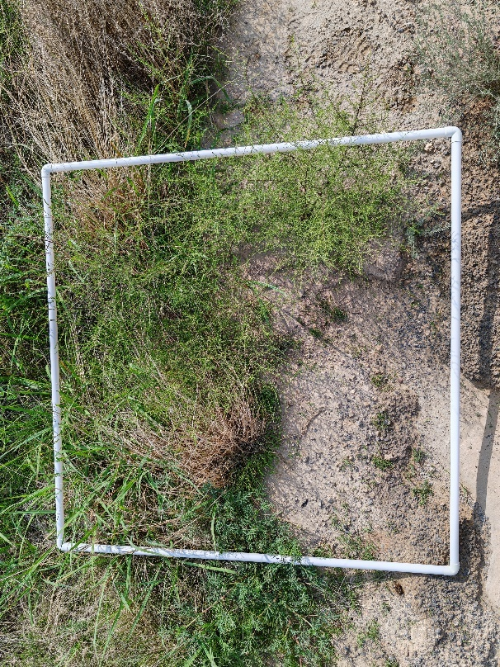
  群落名称：短花针茅群落 样方号：A2-1 样方面积：1×1m²
  经度：106°58'05.4006" 纬度：39°28'51.7076" 海拔：1352.74m
  调查日期：2025年7月12日 记录人： 盖度：40%
  种号 | 中文名 | 拉丁名 | 营养高度/cm | 生殖高度/cm | 株（丛）数 | 盖度/%
  1 | 短花针茅 | Stipa breviflora | 18 | 45 | 7 | 35
  2 | 无芒隐子草 | Cleistogenes songorica | 15 |  | 6 | 8
  3 | 蒙古韭 | Allium mongolicum |  | 15 | 1 | 1
  4 | 蝎虎驼蹄瓣 | Zygophyllum mucronatum | 2 |  | 1 | 0.1
  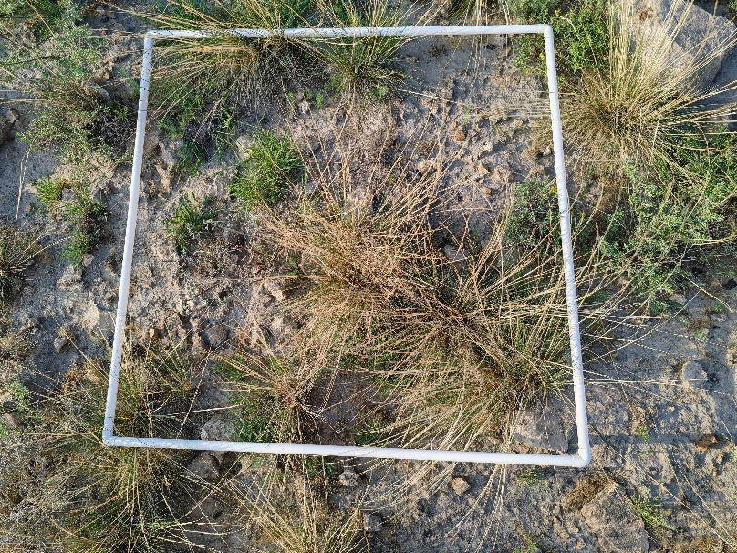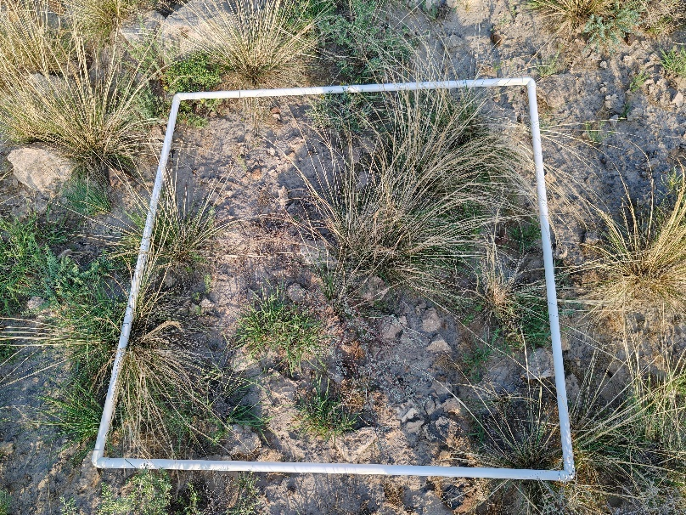
  群落名称：短花针茅群落 样方号：A2-2 样方面积：1×1m²
  经度：106°58'05.4125" 纬度：39°28'51.7076" 海拔：1352.74m
  调查日期：2025年7月12日 记录人： 盖度：30%
  种号 | 中文名 | 拉丁名 | 营养高度/cm | 生殖高度/cm | 株（丛）数 | 盖度/%
  1 | 短花针茅 | Stipa breviflora | 15 | 52 | 7 | 24
  2 | 无芒隐子草 | Cleistogenes songorica | 11 | 27 | 4 | 6
  3 | 猪毛菜 | Salsola collina | 6 |  | 1 | 0.2
  4 | 兴安虫实 | Corispermum chinganicum | 1 |  | 35 | 0.3
  5 | 戈壁针茅 | Stipa tianschanica var. gobica | 9 | 25 | 1 | 1
  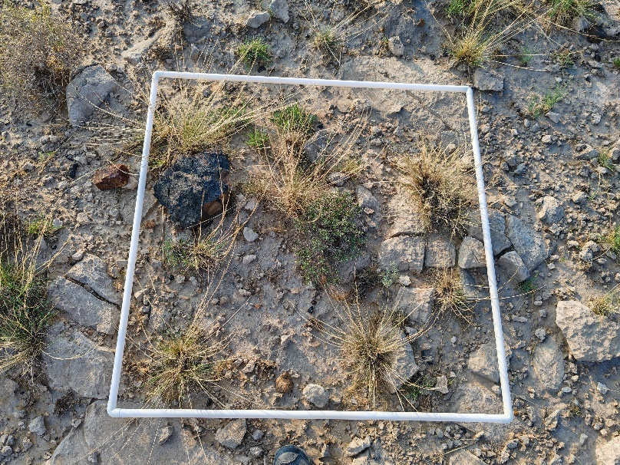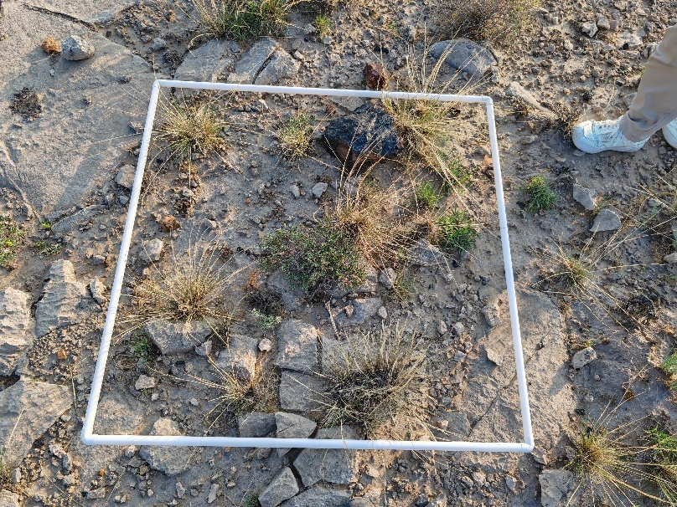
  群落名称：短花针茅群落 样方号：A2-3 样方面积：1×1m²
  经度：106°58'05.4006" 纬度：39°28'51.7076" 海拔：1352.74m
  调查日期：2025年7月12日 记录人： 盖度：30%
  种号 | 中文名 | 拉丁名 | 营养高度/cm | 生殖高度/cm | 株（丛）数 | 盖度/%
  1 | 短花针茅 | Stipa breviflora | 13 | 47 | 9 | 23
  2 | 无芒隐子草 | Cleistogenes songorica | 21 |  | 6 | 3
  3 | 蒙古韭 | Allium mongolicum | 19 |  | 2 | 1.5
  4 | 画眉草 | Eragrostis pilosa | 7 |  | 25 | 3
  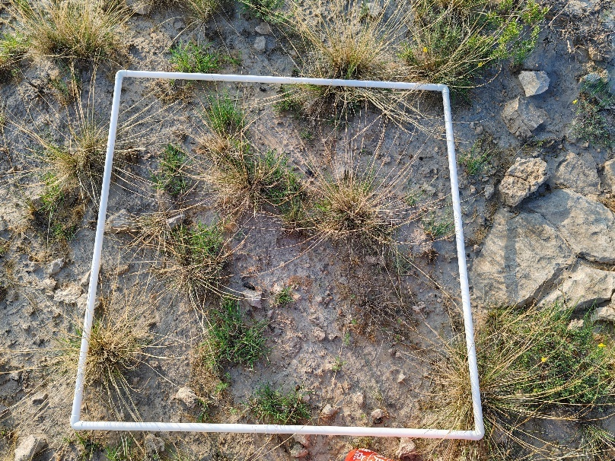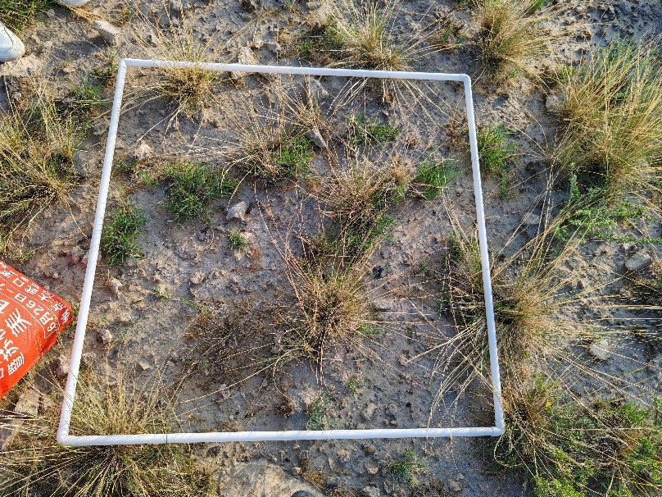
  群落名称：短花针茅群落 样方号：A2-4 样方面积：1×1m²
  经度：106°58'05.4006" 纬度：39°28'50.5266" 海拔：1352.74m
  调查日期：2025年7月12日 记录人： 盖度：28%
  种号 | 中文名 | 拉丁名 | 营养高度/cm | 生殖高度/cm | 株（丛）数 | 盖度/%
  1 | 短花针茅 | Stipa breviflora | 9 | 45 | 12 | 25
  2 | 无芒隐子草 | Cleistogenes songorica | 17 |  | 4 | 2
  3 | 戈壁针茅 | Stipa tianschanica var. gobica | 11 | 23 | 2 | 1.5
  4 | 蒙古韭 | Allium mongolicum | 13 |  | 2 | 1
  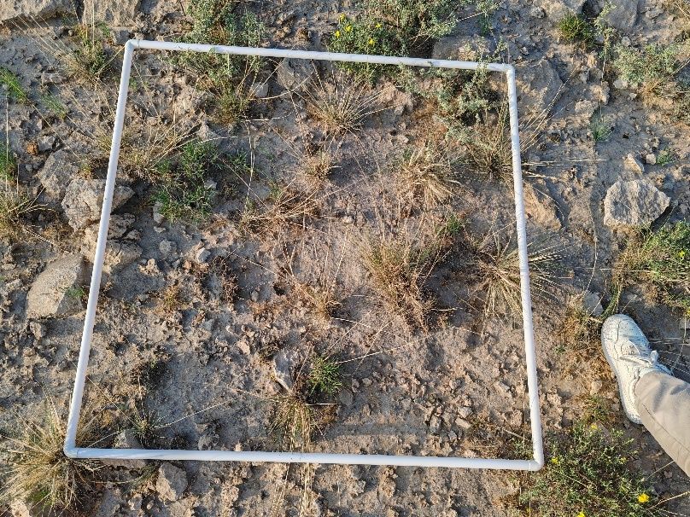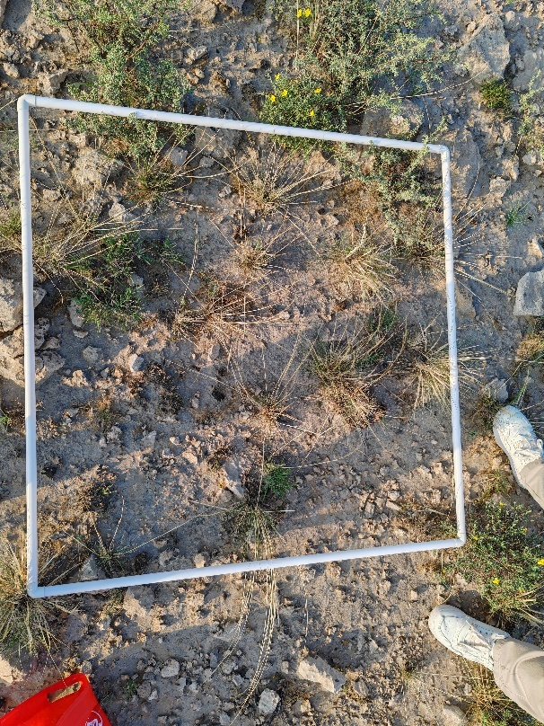
  群落名称：短花针茅群落 样方号：A2-5 样方面积：1×1m²
  经度：106°58'05.4006" 纬度：39°28'51.7076" 海拔：1352.74m
  调查日期：2025年7月12日 记录人： 盖度：30%
  种号 | 中文名 | 拉丁名 | 营养高度/cm | 生殖高度/cm | 株（丛）数 | 盖度/%
  1 | 短花针茅 | Stipa breviflora | 18 | 51 | 7 | 25
  2 | 无芒隐子草 | Cleistogenes songorica | 13 |  | 6 | 5
  3 | 猪毛蒿 | Artemisia scoparia |  | 19 | 2 | 1
  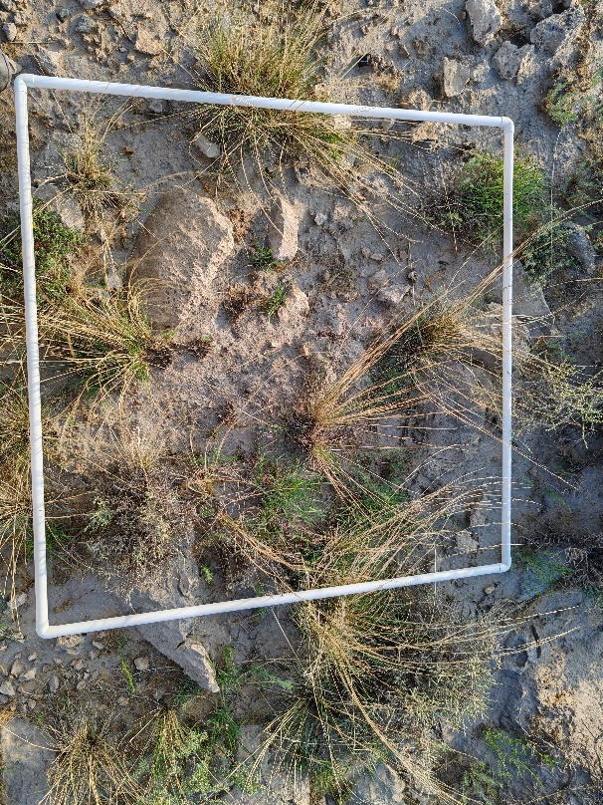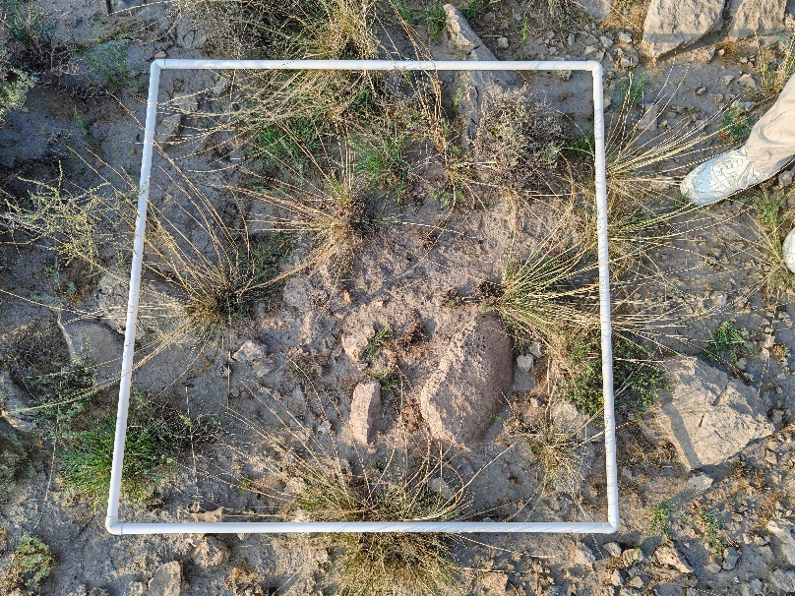
  群落名称：灌木亚菊群落 样方号：B1-1 样方面积：5×5m²
  经度：106°59'00.7068" 纬度：39°28'41.8358" 海拔：1318.07m
  调查日期：2025年7月12日 记录人： 盖度：50%
  种号 | 中文名 | 拉丁名 | 营养高度/cm | 生殖高度/cm | 株（丛）数 | 盖度/%
  1 | 灌木亚菊 | Ajania fruticulosa |  | 25 | 24 | 25
  2 | 猪毛蒿 | Artemisia scoparia |  | 25 | 5 | 5
  3 | 无芒隐子草 | Cleistogenes songorica | 7 | 23 | 7 | 8
  4 | 画眉草 | Eragrostis pilosa |  | 11 | 4 | 4
  5 | 狗尾草 | Setaria viridis | 3 | 14 | 25 | 3
  6 | 猪毛菜 | Salsola collina | 2 |  | 1 | 0.1
  7 | 兴安虫实 | Corispermum chinganicum | 1 |  | 12 | 0.3
  8 | 灌木亚菊 | Ajania fruticulosa | 1 |  | 9 | 10
  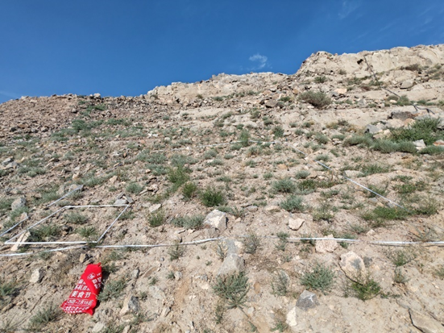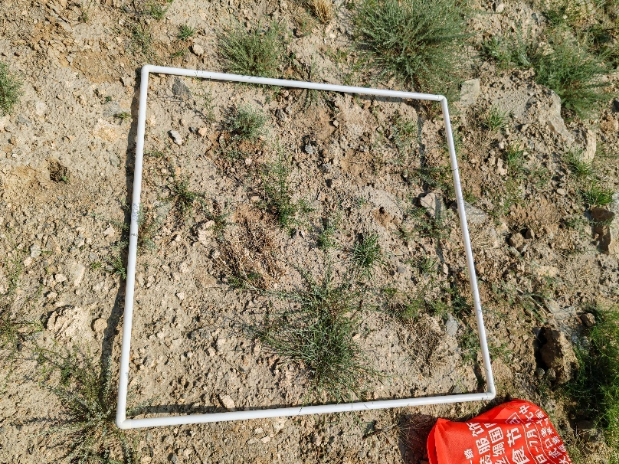
  群落名称：灌木亚菊群落 样方号：B1-2 样方面积：5×5m²
  经度：106°59'00.7256" 纬度：39°28'41.8358" 海拔： 1363.5m
  调查日期：2025年7月12日 记录人： 盖度：35%
  种号 | 中文名 | 拉丁名 | 营养高度/cm | 生殖高度/cm | 株（丛）数 | 盖度/%
  1 | 灌木亚菊 | Ajania fruticulosa |  | 18 | 13 | 20
  2 | 珍珠猪毛菜 | Caroxylon passerinum |  | 11.33 | 3 | 5
  3 | 短花针茅 | Stipa breviflora | 12 | 40 | 9 | 10
  4 | 燥原荠 | Stevenia canescens |  | 6 | 1 | 1
  5 | 蒙古韭 | Allium mongolicum |  | 11 | 1 | 1
  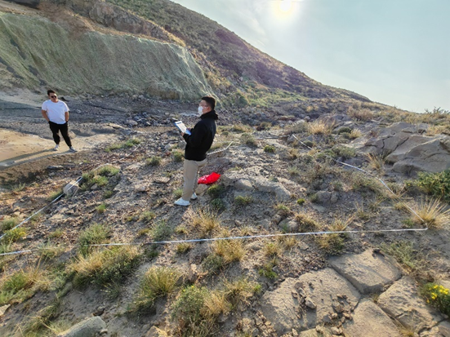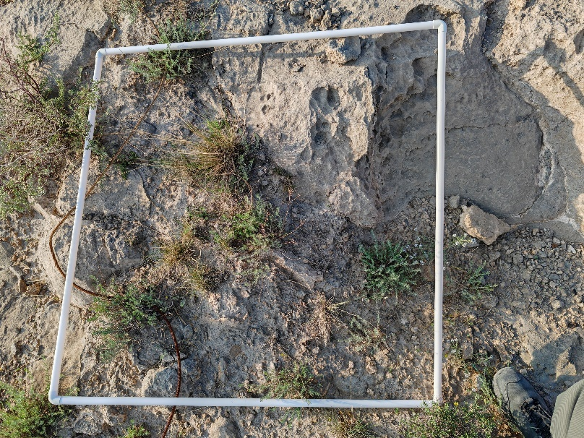
  群落名称：灌木亚菊群落 样方号：B1-3 样方面积：5×5m²
  经度：106°59'00.7068" 纬度：39°28'41.8358" 海拔： 1359.04m
  调查日期：2025年7月12日 记录人： 盖度：37%
  种号 | 中文名 | 拉丁名 | 营养高度/cm | 生殖高度/cm | 株（丛）数 | 盖度/%
  1 | 灌木亚菊 | Ajania fruticulosa |  | 30 | 9 | 26
  2 | 中亚紫菀木 | Asterothamnus centraliasiaticus |  | 30 | 1 | 5
  3 | 猪毛蒿 | Artemisia scoparia |  | 23 | 1 | 1
  4 | 阿尔泰狗娃花 | Aster altaicus |  | 14 | 1 | 1
  5 | 画眉草 | Eragrostis pilosa | 3 |  | 27 | 5
  6 | 蛛丝蓬 | Halogeton arachnoideus | 1 |  | 20 | 0.5
  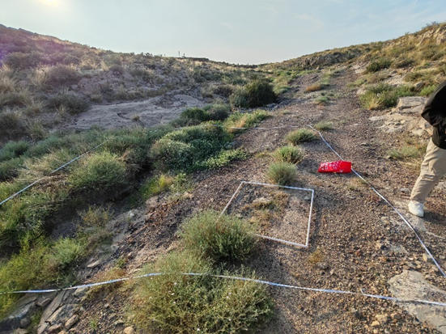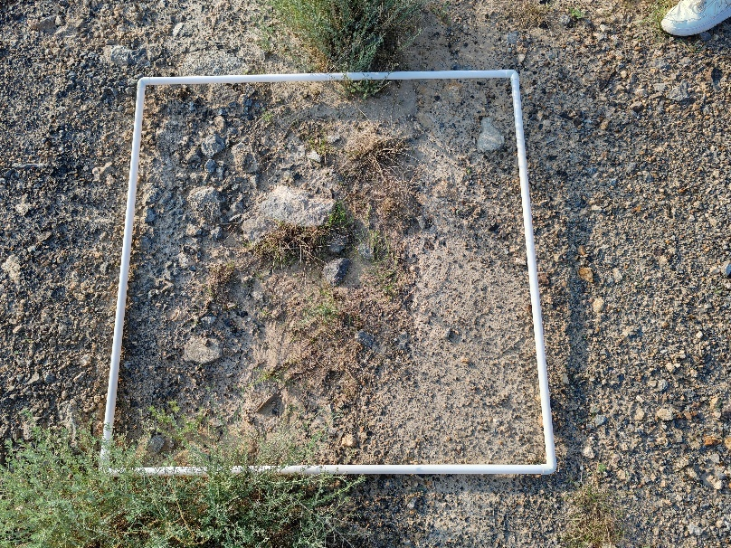
  群落名称：灌木亚菊群落 样方号：B1-4 样方面积：5×5m²
  经度：106°59'01.0052" 纬度：39°28'41.8358" 海拔：1350.7m
  调查日期：2025年7月12日 记录人： 盖度：75%
  种号 | 中文名 | 拉丁名 | 营养高度/cm | 生殖高度/cm | 株（丛）数 | 盖度/%
  1 | 灌木亚菊 | Ajania fruticulosa |  | 25 | 32 | 30
  2 | 珍珠猪毛菜 | Caroxylon passerinum |  | 45 | 1 | 5
  3 | 猪毛蒿 | Artemisia scoparia | 8 | 41 | 31 | 25
  4 | 无芒隐子草 | Cleistogenes songorica | 9 | 25 | 4 | 3
  5 | 短花针茅 | Stipa breviflora | 18 | 55 | 6 | 10
  6 | 牻牛儿苗 | Erodium stephanianum | 4 |  | 2 | 3
  7 | 阿尔泰狗娃花 | Aster altaicus | 9 |  | 1 | 0.5
  8 | 狗尾草 | Setaria viridis | 5 |  | 57 | 5
  9 | 画眉草 | Eragrostis pilosa | 3 |  | 13 | 1
  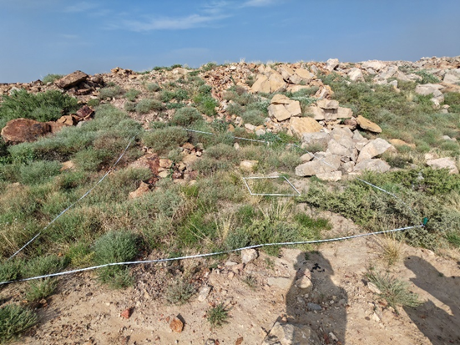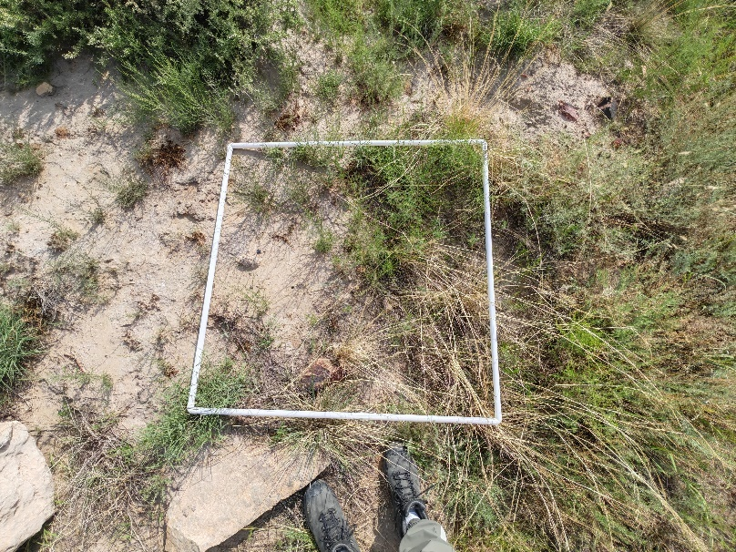
  群落名称：灌木亚菊群落 样方号：B1-5 样方面积：5×5m²
  经度：106°59'00.5126" 纬度：39°28'41.8358" 海拔：1379.68m
  调查日期：2025年7月12日 记录人： 盖度：60%
  种号 | 中文名 | 拉丁名 | 营养高度/cm | 生殖高度/cm | 株（丛）数 | 盖度/%
  1 | 灌木亚菊 | Ajania fruticulosa |  | 20 | 32 | 18
  2 | 珍珠猪毛菜 | Caroxylon passerinum |  | 42.5 | 2 | 8
  3 | 短花针茅 | Stipa breviflora | 18 | 45 | 6 | 25
  4 | 狗尾草 | Setaria viridis | 6 |  | 45 | 3
  5 | 蒙古韭 | Allium mongolicum | 13 |  | 6 | 5
  6 | 无芒隐子草 | Cleistogenes songorica | 15 |  | 8 | 4
  7 | 地锦草 | Euphorbia humifusa | 1 |  | 1 | 0.1
  8 | 猪毛蒿 | Artemisia scoparia | 6 |  | 2 | 1
  9 | 兴安虫实 | Corispermum chinganicum | 2 |  | 7 | 0.2
  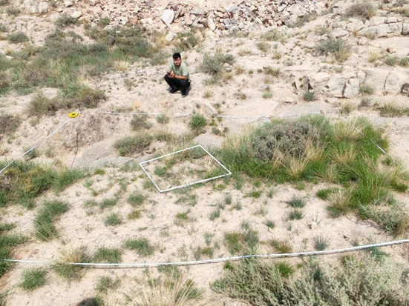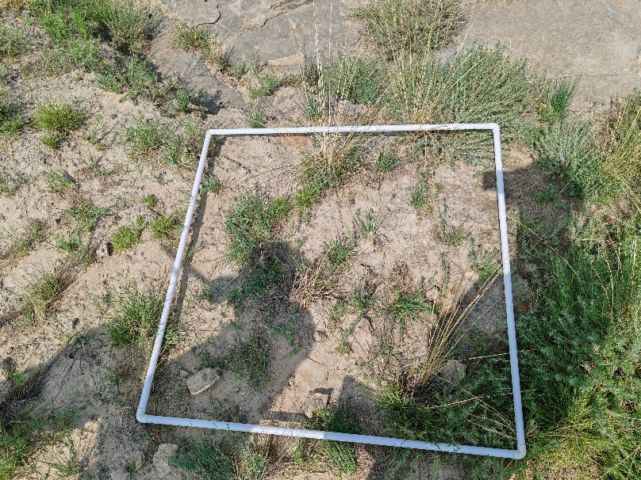
  群落名称：沙蒿群落 样方号：B2-1 样方面积：5×5m²
  经度：106°58'14.0656" 纬度：39°28'35.8576" 海拔：1333.37m
  调查日期：2025年7月12日 记录人： 盖度：55%
  种号 | 中文名 | 拉丁名 | 营养高度/cm | 生殖高度/cm | 株（丛）数 | 盖度/%
  1 | 沙蒿 | Artemisia desertorum |  | 65 | 10 | 35
  2 | 无芒隐子草 | Cleistogenes songorica | 12 | 28 | 4 | 8
  3 | 蝎虎驼蹄瓣 | Zygophyllum mucronatum |  | 12 | 2 | 4
  4 | 狗尾草 | Setaria viridis | 7 |  | 120 | 7
  5 | 虎尾草 | Chloris virgata | 3 | 6 | 6 | 4
  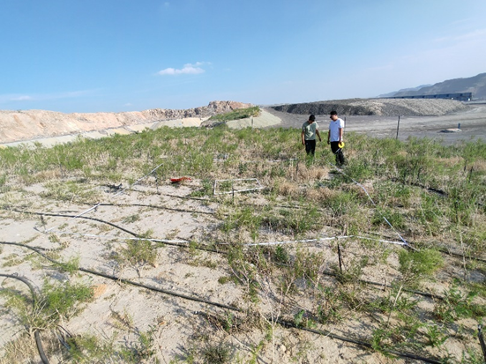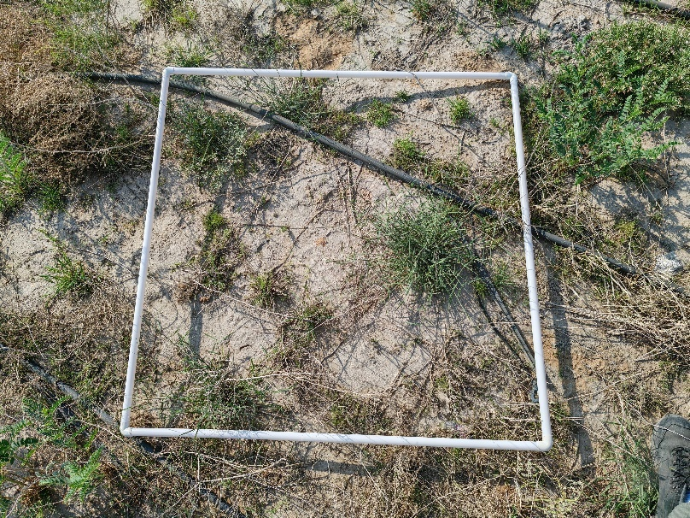
  群落名称：沙蒿群落 样方号：B2-2 样方面积：5×5m²
  经度：106°58'14.0125" 纬度：39°28'35.8576" 海拔：1333.41m
  调查日期：2025年7月12日 记录人： 盖度：58%
  种号 | 中文名 | 拉丁名 | 营养高度/cm | 生殖高度/cm | 株（丛）数 | 盖度/%
  1 | 沙蒿 | Artemisia desertorum |  | 60 | 12 | 38
  2 | 斜茎黄芪 | Astragalus laxmannii | 32 |  | 4 | 10
  3 | 无芒隐子草 | Cleistogenes songorica | 7 | 23 | 3 | 8
  4 | 猪毛菜 | Salsola collina | 3 |  | 35 | 1
  5 | 狗尾草 | Setaria viridis | 7 |  | 20 | 0.5
  6 | 猪毛蒿 | Artemisia scoparia |  | 18 | 1 | 1
  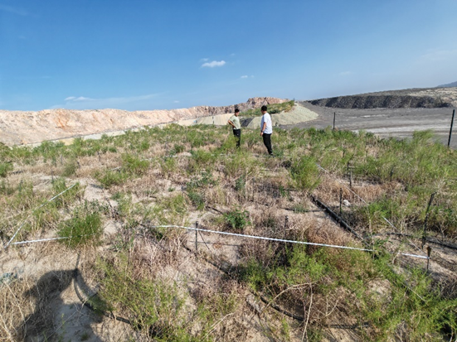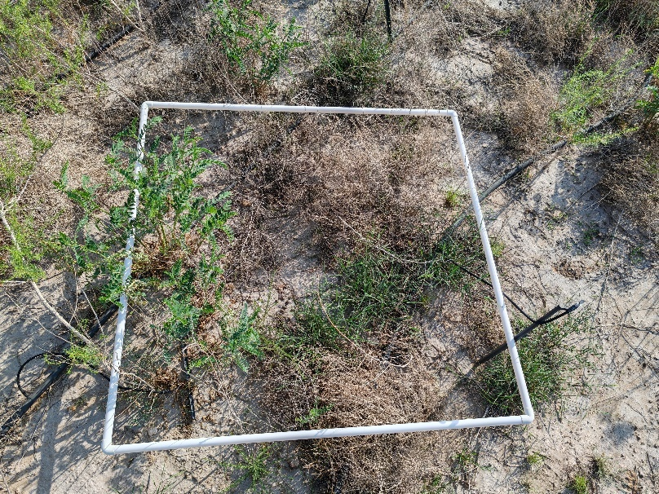
  群落名称：沙蒿群落 样方号：B2-3 样方面积：5×5m²
  经度：106°58'14.0656" 纬度：39°28'35.8576" 海拔：1333.73m
  调查日期：2025年7月12日 记录人： 盖度：70%
  种号 | 中文名 | 拉丁名 | 营养高度/cm | 生殖高度/cm | 株（丛）数 | 盖度/%
  1 | 沙蒿 | Artemisia desertorum |  | 75 | 15 | 40
  2 | 斜茎黄芪 | Astragalus laxmannii | 42 |  | 12 | 21
  3 | 狗尾草 | Setaria viridis | 12 |  | 75 | 8
  4 | 九顶草 | Enneapogon desvauxii | 7 |  | 1 | 0.2
  5 | 蝎虎驼蹄瓣 | Zygophyllum mucronatum |  | 9 | 1 | 1
  6 | 画眉草 | Eragrostis pilosa | 12 |  | 7 | 2
  7 | 猪毛菜 | Salsola collina | 14 |  | 1 | 0.2
  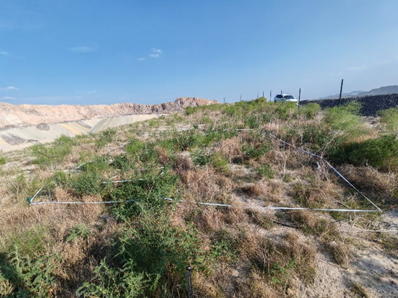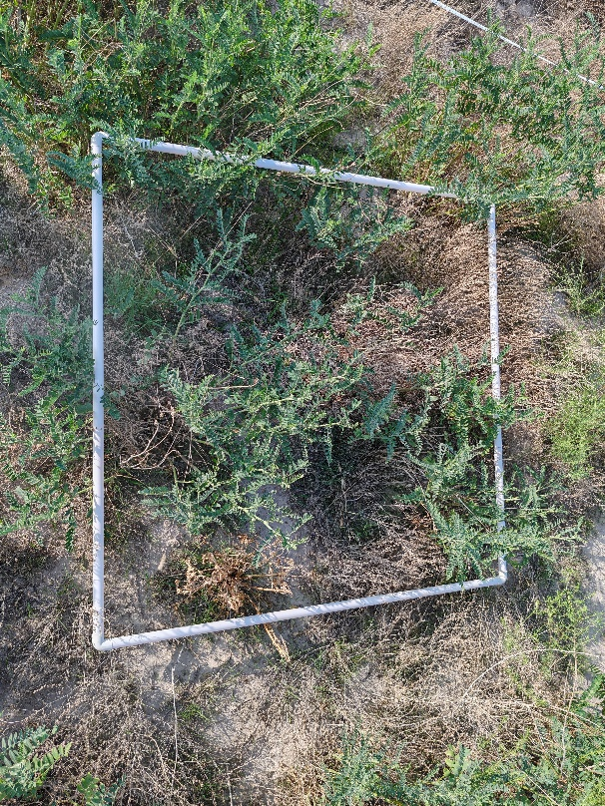
  群落名称：沙蒿群落 样方号：B2-4 样方面积：5×5m²
  经度：106°58'14.0656" 纬度：39°28'35.8576" 海拔：1318.21m
  调查日期：2025年7月12日 记录人： 盖度：55%
  种号 | 中文名 | 拉丁名 | 营养高度/cm | 生殖高度/cm | 株（丛）数 | 盖度/%
  1 | 沙蒿 | Artemisia desertorum |  | 80 | 16 | 40
  2 | 斜茎黄芪 | Astragalus laxmannii | 45 |  | 1 | 4
  3 | 蝎虎驼蹄瓣 | Zygophyllum mucronatum | 13 |  | 1 | 2
  4 | 狗尾草 | Setaria viridis | 4 |  | 35 | 5
  5 | 虎尾草 | Chloris virgata | 3 |  | 7 | 3
  6 | 画眉草 | Eragrostis pilosa | 9 |  | 17 | 3
  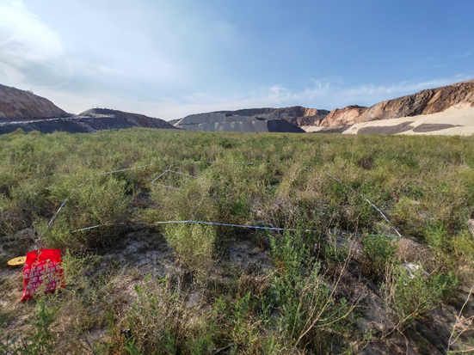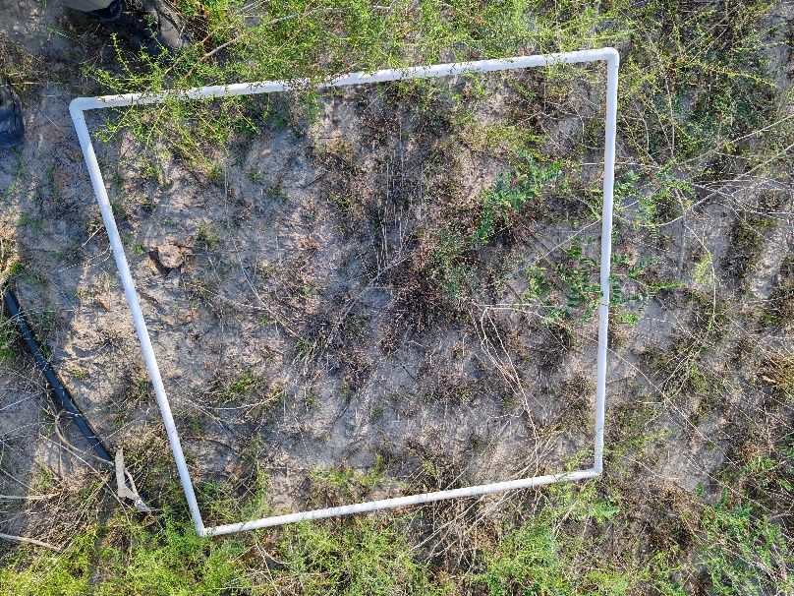
  群落名称：沙蒿群落 样方号：B2-5 样方面积：5×5m²
  经度：106°58'14.0656" 纬度：39°28'35.2569" 海拔：1320.55m
  调查日期：2025年7月12日 记录人： 盖度：60%
  种号 | 中文名 | 拉丁名 | 营养高度/cm | 生殖高度/cm | 株（丛）数 | 盖度/%
  1 | 沙蒿 | Artemisia desertorum |  | 70 | 8 | 25
  2 | 无芒隐子草 | Cleistogenes songorica | 13 |  | 32 | 30
  3 | 狗尾草 | Setaria viridis | 4 |  | 10 | 0.5
  4 | 斜茎黄芪 | Astragalus laxmannii | 6 |  | 2 | 0.5
  5 | 猪毛蒿 | Artemisia scoparia | 15 |  | 1 | 1
  6 | 画眉草 | Eragrostis pilosa | 4 |  | 42 | 4
  7 | 牛枝子 | Lespedeza potaninii | 3 |  | 1 | 0.1
  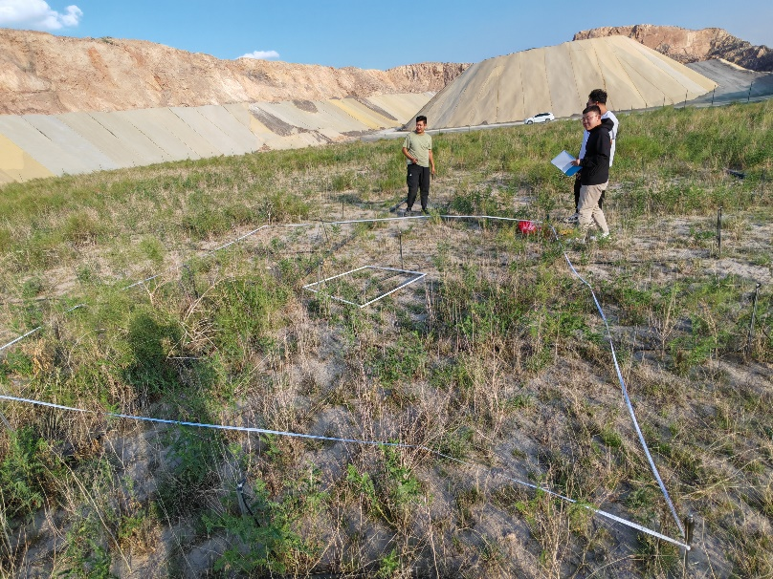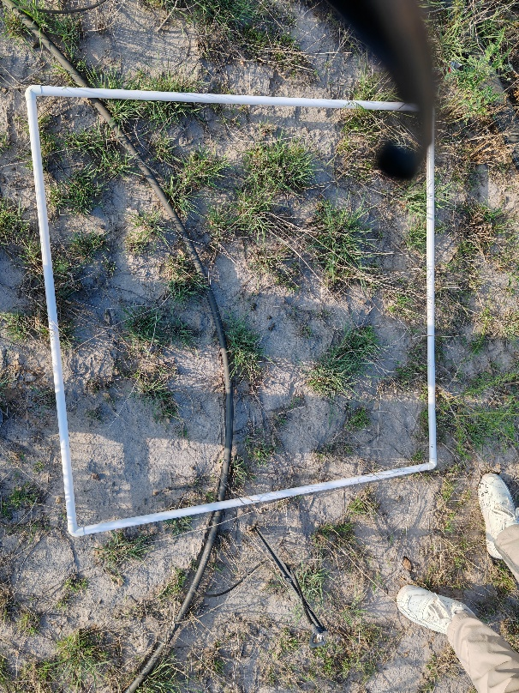
  群落名称：四合木+半日花群落 样方号：B3-1 样方面积：5×5m²
  经度：106°59'00.8627" 纬度：39°28'49.9479" 海拔：1383.18m
  调查日期：2025年7月12日 记录人： 盖度：40%
  种号 | 中文名 | 拉丁名 | 营养高度/cm | 生殖高度/cm | 株（丛）数 | 盖度/%
  1 | 四合木 | Tetraena mongolica |  | 45 | 13 | 13
  2 | 半日花 | Helianthemum songaricum |  | 12 | 21 | 13
  3 | 短花针茅 | Stipa breviflora | 12 | 28 | 19 | 8
  4 | 戈壁针茅 | Stipa tianschanica var. gobica | 11 | 25 | 1 | 4
  5 | 蒙古韭 | Allium mongolicum | 14 | 18 | 9 | 3
  6 | 灌木亚菊 | Ajania fruticulosa | 13 |  | 2 | 2
  7 | 猪毛蒿 | Artemisia scoparia | 5 |  | 5 | 0.1
  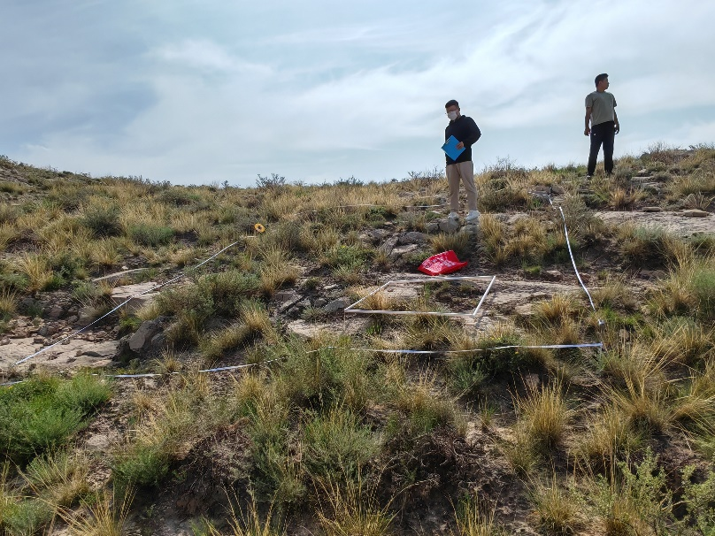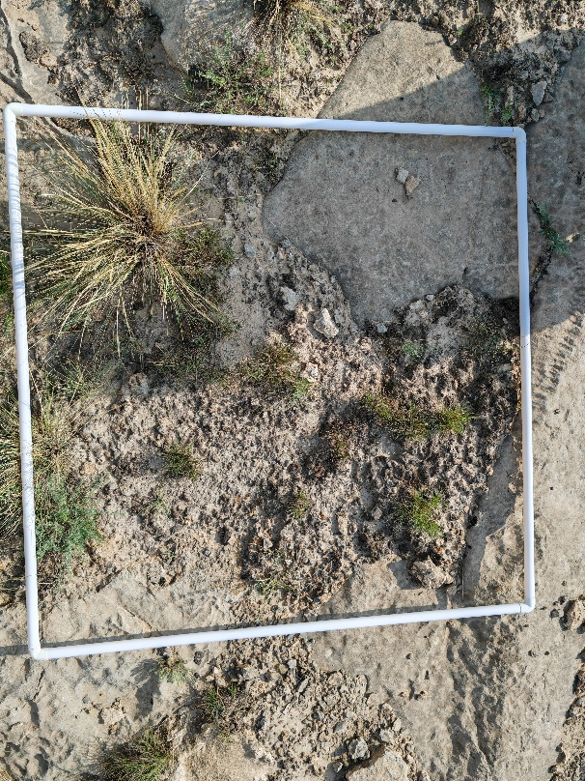
  群落名称：四合木+半日花群落 样方号：B3-2 样方面积：5×5m²
  经度：106°59'00.5638" 纬度：39°28'49.9479" 海拔：1383.18m
  调查日期：2025年7月12日 记录人： 盖度：45%
  种号 | 中文名 | 拉丁名 | 营养高度/cm | 生殖高度/cm | 株（丛）数 | 盖度/%
  1 | 四合木 | Tetraena mongolica |  | 40 | 6 | 6
  2 | 半日花 | Helianthemum songaricum |  | 20 | 16 | 10
  3 | 红砂 | Reaumuria songarica |  | 22.33 | 3 | 3
  4 | 珍珠猪毛菜 | Caroxylon passerinum |  | 28.5 | 2 | 2
  5 | 短花针茅 | Stipa breviflora | 18 | 45 | 8 | 21
  6 | 蒙古韭 | Allium mongolicum | 14 | 20 | 4 | 3
  7 | 无芒隐子草 | Cleistogenes songorica | 13 |  | 2 | 2
  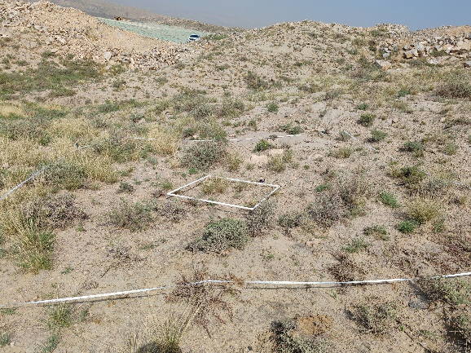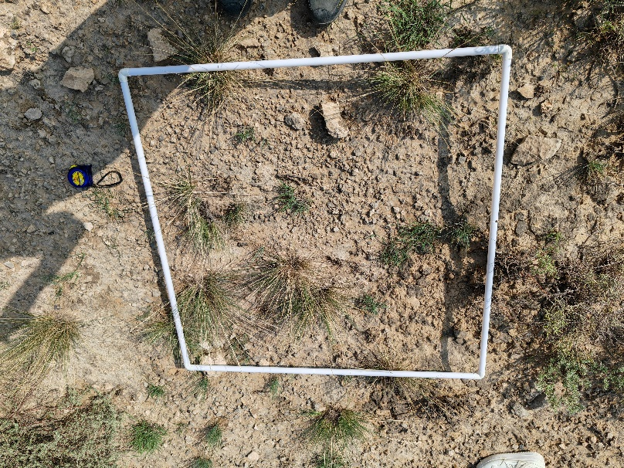
  群落名称：四合木+半日花群落 样方号：B3-3 样方面积：5×5m²
  经度：106°59'01.1527" 纬度：39°28'49.9479" 海拔：1383.18m
  调查日期：2025年7月12日 记录人： 盖度：45%
  种号 | 中文名 | 拉丁名 | 营养高度/cm | 生殖高度/cm | 株（丛）数 | 盖度/%
  1 | 四合木 | Tetraena mongolica |  | 41 | 6 | 5
  2 | 半日花 | Helianthemum songaricum |  | 18 | 6 | 8
  3 | 蒙古扁桃 | Prunus mongolica |  | 50 | 1 | 2
  4 | 短花针茅 | Stipa breviflora | 22 | 47 | 5 | 23
  5 | 蒙古韭 | Allium mongolicum | 11 |  | 4 | 3
  6 | 无芒隐子草 | Cleistogenes songorica | 15 |  | 5 | 7
  7 | 猪毛蒿 | Artemisia scoparia | 3 | 19 | 2 | 0.5
  8 | 蝎虎驼蹄瓣 | Zygophyllum mucronatum |  | 7 | 1 | 0.2
  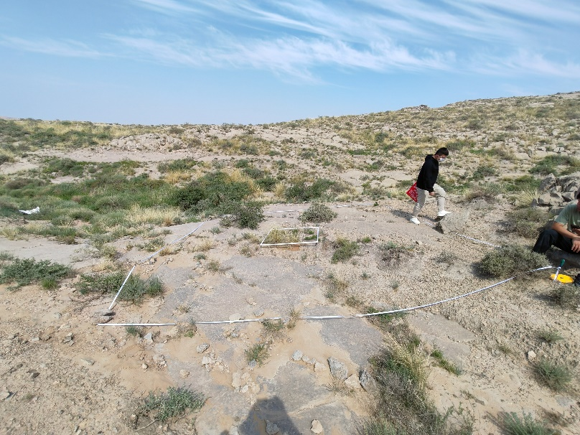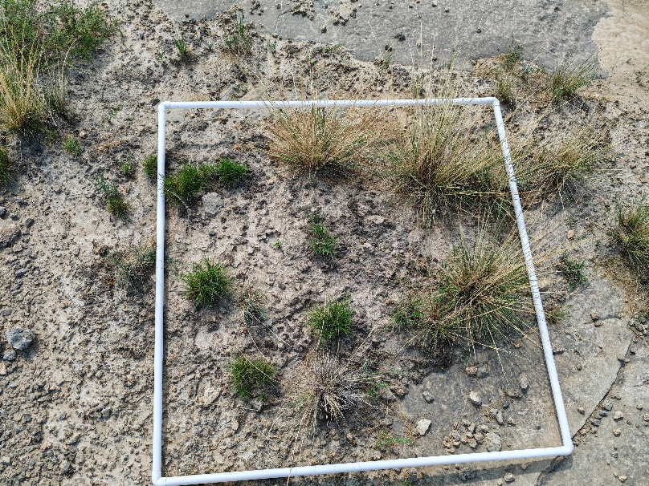
  群落名称：四合木+半日花群落 样方号：B3-4 样方面积：5×5m²
  经度：106°59'00.8627" 纬度：39°28'49.5625" 海拔：1383.18m
  调查日期：2025年7月12日 记录人： 盖度：40%
  种号 | 中文名 | 拉丁名 | 营养高度/cm | 生殖高度/cm | 株（丛）数 | 盖度/%
  1 | 四合木 | Tetraena mongolica |  | 30 | 8 | 10
  2 | 半日花 | Helianthemum songaricum |  | 22 | 7 | 6
  3 | 珍珠猪毛菜 | Caroxylon passerinum |  | 35 | 1 | 2
  4 | 短花针茅 | Stipa breviflora | 18 | 47 | 5 | 20
  5 | 无芒隐子草 | Cleistogenes songorica | 12 |  | 4 | 4
  6 | 灌木亚菊 | Ajania fruticulosa | 18 |  | 1 | 1
  7 | 蒙古韭 | Allium mongolicum | 13 |  | 3 | 1.5
  8 | 远志 | Polygala tenuifolia |  | 6 | 1 | 0.5
  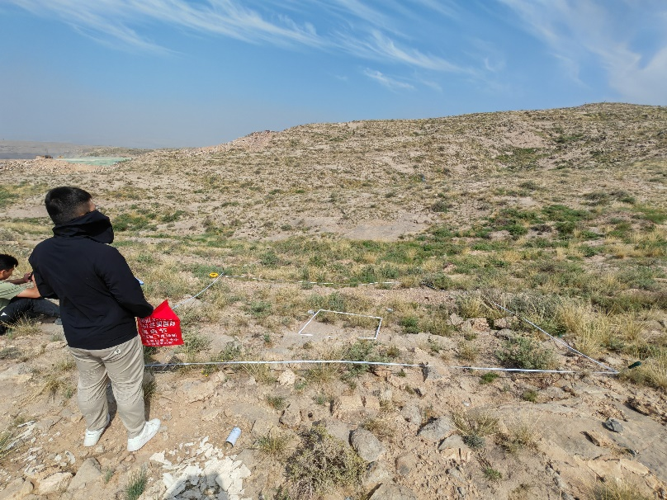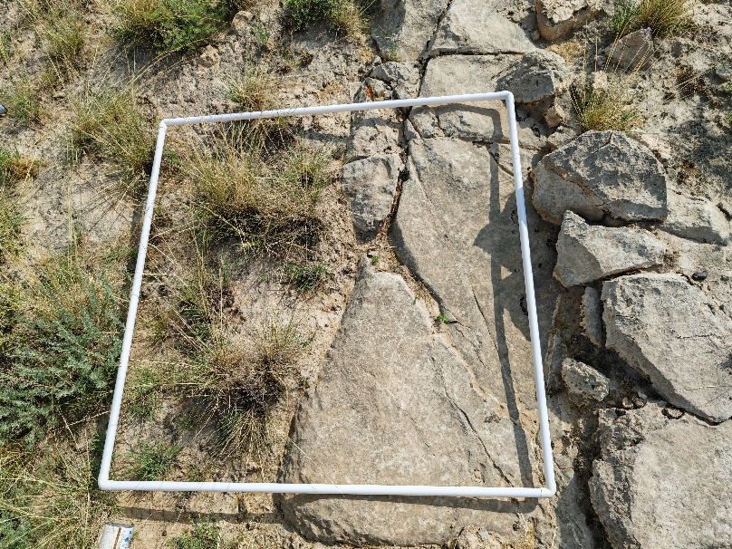
  群落名称：四合木+半日花群落 样方号：B3-5 样方面积：5×5m²
  经度：106°59'00.8627" 纬度：39°28'49.9479" 海拔：1383.18m
  调查日期：2025年7月12日 记录人： 盖度：60%
  种号 | 中文名 | 拉丁名 | 营养高度/cm | 生殖高度/cm | 株（丛）数 | 盖度/%
  1 | 四合木 | Tetraena mongolica |  | 45 | 7 | 35
  2 | 珍珠猪毛菜 | Caroxylon passerinum |  | 72.5 | 4 | 8
  3 | 半日花 | Helianthemum songaricum |  | 27.5 | 2 | 3
  4 | 短花针茅 | Stipa breviflora | 12 | 50 | 7 | 20
  5 | 无芒隐子草 | Cleistogenes songorica | 14 |  | 5 | 5
  6 | 猪毛蒿 | Artemisia scoparia | 17 |  | 2 | 1
  7 | 画眉草 | Eragrostis pilosa | 6 |  | 6 | 0.5
  8 | 灌木亚菊 | Ajania fruticulosa | 8 |  | 1 | 0.3
  9 | 猪毛菜 | Salsola collina | 4 |  | 1 | 0.1
  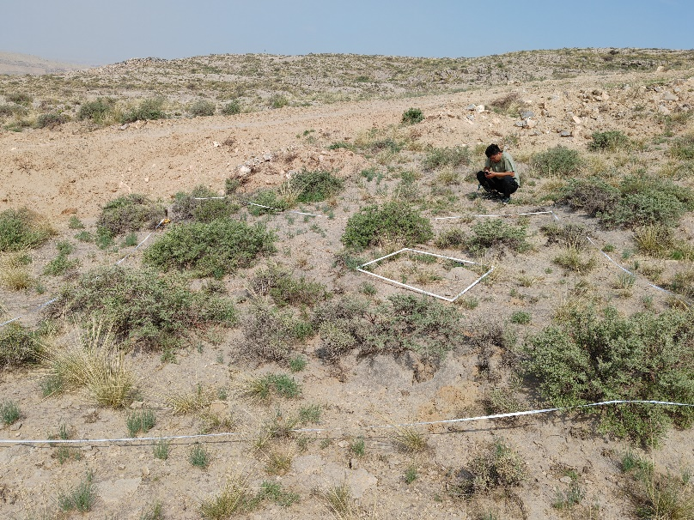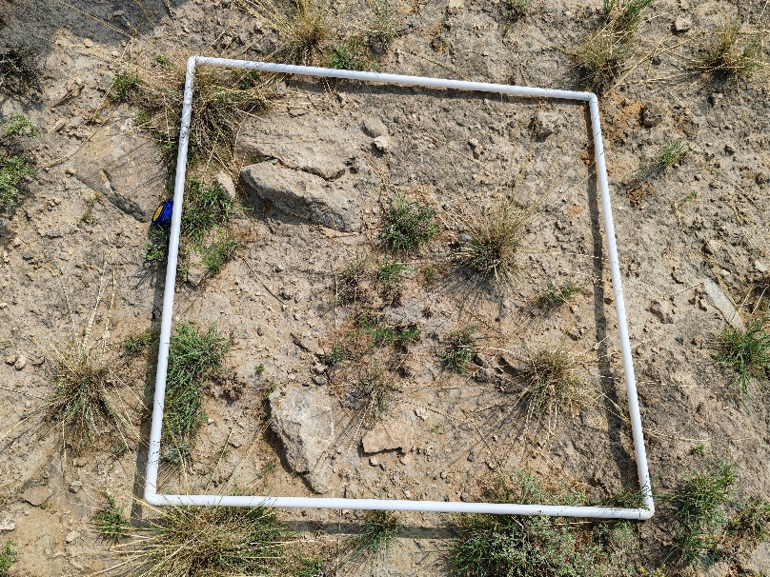
  观测地点： |  | 样线编号：样线 1 |  | 样线长度：0.8km | 观测日期：2025.7.12
  起点经纬度 |  |  |  | 终点经纬度
  106°58'03.75" ，39°28'52.29" |  |  |  | 106°58'37.34"，39°28'56.13"
  起点海拔：1258m |  | 终点海拔：1236m |  | 人为干扰程度：中 | 备注：
  物种情况
  物种名 | 拉丁名 |  | 实体数量 | 痕迹类型及数量 |  | 备注 | 保护级别
  沙鸡 | sandgrouse |  | 1 | / |  | 访问 | 无危
  草兔 | Lepus capensis |  | / | 粪便 |  |  | 低危
  家燕 | Hirundo rustica |  | 若干 | / |  | 访问，  数量多 | 无危
  观测地点： |  | 样线编号：样线2 |  | 样线长度：0.7km | 观测日期：2025.7.12
  起点经纬度 |  |  |  | 终点经纬度
  106°57'59.87"，39°28'45.96" |  |  |  | 106°57'44.28"，39°29'00.23"
  起点海拔：1205m |  | 终点海拔：1229m |  | 人为干扰程度：中 | 备注：
  物种情况
  物种名 | 拉丁名 |  | 实体数量 | 痕迹类型及数量 |  | 备注 | 保护级别
  沙鸡 | sandgrouse |  | / | 爪印 |  | / | 无危
  草兔 | Lepus capensis |  | / | 粪便 |  | / | 低危
  家燕 | Hirundo rustica |  | 若干 | / |  | 访问，  数量多 | 无危
  乌鸦 | Corvu ssp. |  | 1 | / |  | 访问 | 无危
  观测地点： |  | 样线编号：样线 3 |  | 样线长度：0.9km | 观测日期：2025.7.12
  起点经纬度 |  |  |  | 终点经纬度
  106°58'43.6240",39°28'50.3705" |  |  |  | 106°58'57.5890",39°28'36.7506"
  起点海拔：1130m |  | 终点海拔：1164m |  | 人为干扰程度：中 | 备注：
  物种情况
  物种名 | 拉丁名 |  | 实体数量 | 痕迹类型及数量 |  | 备注 | 保护级别
  草兔 | Lepus capensis |  | / | 粪便 |  | / | 低危
  家燕 | Hirundo rustica |  | 若干 | / |  | 访问，  数量多 | 无危
  观测地点： |  | 样线编号：样线 4 |  | 样线长度：0.8km | 观测日期：2025.7.12
  起点经纬度 |  |  |  | 终点经纬度
  106°58'42.7684",39°28'28.1199" |  |  |  | 106°59'03.7175",39°28'19.6486"
  起点海拔：1218m |  | 终点海拔：1175m |  | 人为干扰程度：中 | 备注：
  物种情况
  物种名 | 拉丁名 |  | 实体数量 | 痕迹类型及数量 |  | 备注 | 保护级别
  荒漠沙蜥 | Phrynocephalus przewalskii |  | / | 爪印 |  | / | 低危
  家燕 | Hirundo rustica |  | 若干 | / |  | 访问，  数量多 | 无危
  观测地点： |  | 样线编号：样线 5 |  | 样线长度：0.8km | 观测日期：2025.7.12
  起点经纬度 |  |  |  | 终点经纬度
  106°57'51.8838",39°28'36.5782" |  |  |  | 106°57'58.7072",39°28'23.8895"
  起点海拔：1193m |  | 终点海拔：1203m |  | 人为干扰程度：中 | 备注：
  物种情况
  物种名 | 拉丁名 |  | 实体数量 | 痕迹类型及数量 |  | 备注 | 保护级别
  荒漠沙蜥 | Phrynocephalus przewalskii |  | / | 爪印 |  | / | 低危
  沙鸡 | sandgrouse |  | / | 爪印 |  | / | 无危
  家燕 | Hirundo rustica |  | 若干 | / |  | 访问，  数量多 | 无危
  一级类 | 二级类 | 斑块数 | 面积（公顷） | 占比（%） | 备注
  工矿仓储用地 | 采矿用地 | 5 | 418.88 | 60.05
  交通运输用地 | 公路用地 | 1 | 3.38 | 0.48
  住宅用地 | 农村宅基地 | 1 | 0.04 | 0.01 | 距离采区约750m处
  草地 | 其他草地 | 1 | 8.24 | 1.18
  草地 | 天然牧草地 | 8 | 230.89 | 33.10
  林地 | 灌木林地 | 9 | 36.18 | 5.19
  合计 |  | 25 | 697.59 | 100.00
  序号 | 中文名 | 拉丁名 | 科 | 属
  1 | 半日花 | Helianthemumordosicum | 半日花科 | 半日花属
  2 | 红砂 | Reaumuria soongorica | 柽柳科 | 红砂属
  3 | 骆驼蓬 | Peganum harmalaL | 蒺藜科 | 骆驼蓬属
  4 | 四合木 | TTetraena mongolica Maxim. | 蒺藜科 | 四核木属
  5 | 猪毛菜 | Salsola collina Pall | 藜科 | 猪毛菜属
  6 | 珍珠猪毛菜 | Salsola passerina Bunge | 藜科 | 猪毛菜属
  7 | 松叶猪毛菜 | Salsola laricifolia Turcz. ex Litv. | 藜科 | 猪毛菜属
  8 | 雾冰藜 | Bassia dasyphylla  （Fisch. & C. A. Mey.Kuntze | 藜科 | 雾冰藜属
  9 | 蓬蓬草 | Halogeton arachnoideus | 藜科 | 盐生草属
  10 | 沙蓬 | Agriophyllum squarrosum | 菊科 | 沙蓬属
  11 | 蒙古虫实 | Corispermum shinganicum Iljin | 菊科 | 虫实属
  12 | 冷蒿 | Artemisia frigidaWilld. Sp. Pl. | 菊科 | 蒿属
  13 | 蓝刺头 | Saussurea Pulchella(fish) Fisch | 菊科 | 蓝刺头属
  14 | 灌木亚菊 | Ajania fruticulosa | 菊科 | 亚菊属
  15 | 沙蒿 | Artemisia desterorum Spreng | 菊科 | 蒿属
  16 | 小叶锦鸡儿 | Caragana microphylla Lam. | 豆科 | 锦鸡儿属
  17 | 斜茎黄芪 | Astuanalus sdsrugens pall | 豆科 | 黄芪属
  18 | 狗尾草 | Setaria virides(L.)Beauv. | 禾本科 | 狗尾草属
  19 | 小针茅 | Stipa klemenzii Roshev | 禾本科 | 针茅属
  20 | 无芒隐子草 | Kengia mutica Packer | 禾本科 | 隐子草属
  21 | 中华隐子草 | Cleistogenes chinensis  (Maxim.)Keng. | 禾本科 | 隐子草属
  22 | 菊叶萎陵菜 | Potentilla verticillaris Steph | 蔷薇科 | 委陵菜属
  23 | 天门冬 | Asparagus cochinchinensis | 百合科 | 天门冬属
  24 | 戈壁针茅 | Stipa goboca Rishev | 禾本科 | 针茅属
  25 | 油蒿 | Artemisia ordosica | 菊科 | 蒿属
  植被类型 | 群落类型 | 斑块数 | 面积（公顷） | 占比（%）
  荒漠草原 | 短花针茅群落 | 7 | 218.42 | 31.31
  荒漠草原 | 猪毛蒿群落 | 2 | 20.70 | 2.97
  落叶阔叶灌丛 | 灌木亚菊群落 | 5 | 15.15 | 2.17
  落叶阔叶灌丛 | 沙蒿群落 | 2 | 7.11 | 1.02
  落叶阔叶灌丛 | 四合木+半日花群落 | 2 | 13.91 | 1.99
  其他 | 无植被 | 7 | 422.29 | 60.54
  合计 |  | 25 | 697.59 | 100.00
  植被类型 | 群落类型 | 斑块数 | 面积（公顷） | 占比（%）
  荒漠草原 | 短花针茅群落 | 2 | 17.14 | 27.96
  荒漠草原 | 猪毛蒿群落 | 1 | 3.67 | 6.00
  落叶阔叶灌丛 | 灌木亚菊群落 | 3 | 2.06 | 3.37
  落叶阔叶灌丛 | 沙蒿群落 | 2 | 7.11 | 11.60
  其他 | 无植被 | 2 | 31.30 | 51.07
  合计 |  | 10 | 61.29 | 100.00
  分类 | 面积（公顷） | 占比(100%)
  0-5% | 383.48 | 54.97
  5%-20% | 308.95 | 44.29
  20%-50% | 5.08 | 0.73
  >50% | 0.08 | 0.01
  合计 | 697.59 | 100.00
  序号 | 中文名 | 学名 | 分布生境类型
  一、爬行纲 REPTILIA
  （1）有鳞目 SQUAMATA
  1 | 荒漠沙蜥 | Phrynocephalus przewalskii | 沙地、荒漠
  2 | 荒漠麻蜥 | Eremias przewalskii | 沙地、荒漠
  二、鸟纲 AVES
  （1）鸡形目 GALLIFORMES
  3 | 石鸡 | Alectoris graeca(meisner) | 草地、灌丛
  4 | 雉鸡 | Phasianus colchicus(Linnaeus) | 草地、灌丛
  （2）鸽形目 COLUMIFORMES
  5 | 毛腿沙鸡 | Syrrhaptes paradoxus(pallas) | 草地、灌丛
  （3）雀形目 PASSERIIFORMES
  7 | 家燕 | Hirundo rustica linnaeus | 草地、
  8 | 灰沙燕 | Riparia riparia | 草地、
  9 | 树麻雀 | P.mentanus(Linnaeus) | 草地、灌丛
  10 | 喜鹊 | Pica pica(Linnaeus) | 草地、灌丛
  四、哺乳纲 MAMMALTA
  11 | 草兔 | Lepus tolei pallas | 草地、沙地
  一级类 | 二级类 | 斑块数 | 面积（公顷） | 占比（100%）
  城镇生态系统 | 工矿交通 | 6 | 422.25 | 60.53
  城镇生态系统 | 居住地 | 1 | 0.04 | 0.01
  灌丛生态系统 | 阔叶灌丛 | 2 | 21.18 | 3.04
  草地生态系统 | 草原 | 9 | 254.12 | 36.42
  合计 |  | 25 | 697.59 | 100.00
  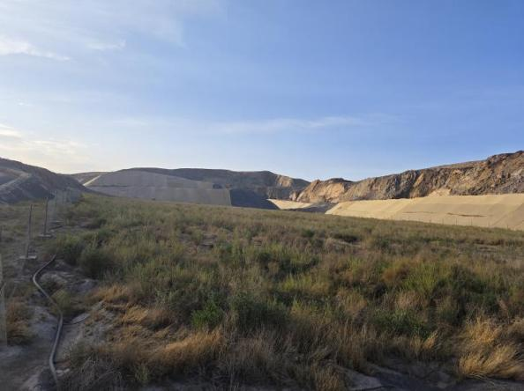 | 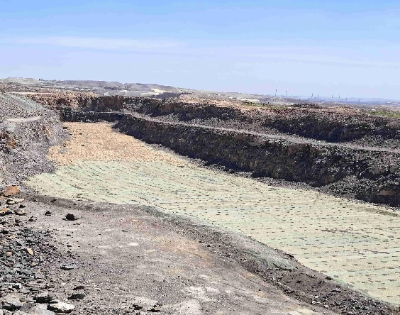
  现有采坑（已实施生态恢复）（位于采区西部，不在本次开采范围内） | 现有矿坑（苫盖草帘）
  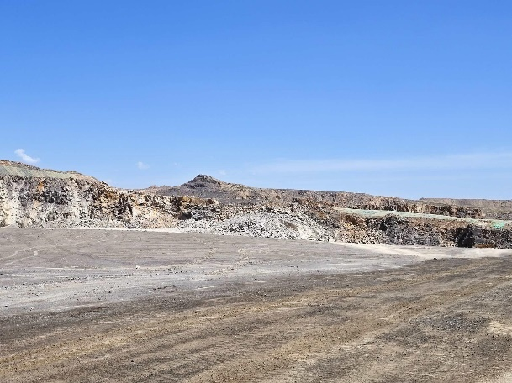 | 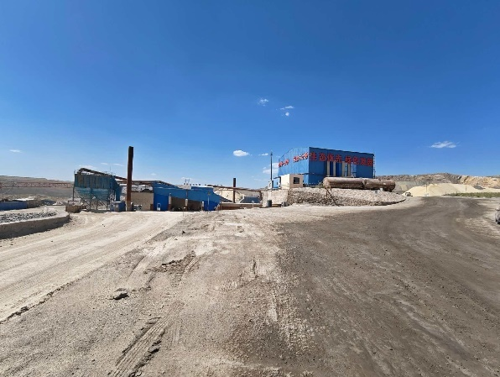
  现有采区概况 | 工业场地
  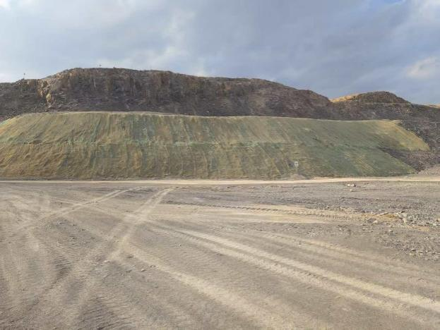 | 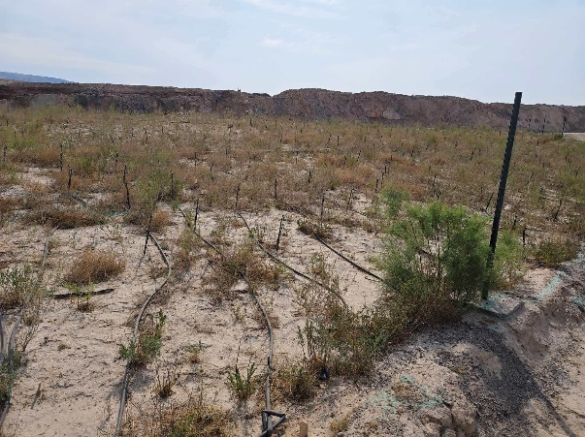
  现有采区边坡整形 | 现有采坑西帮上部平台植被恢复情况
  监测项目 | 浓度范围(mg/m³) | 标准值(mg/m³) | 污染指数 | 超标率(%)
  TSP | 0.168--0.176 | 0.3 | 0.56-0.59 | 0
  检测点位 | 点位坐标 | 样品状态 | 检测项目 | 检测频次
  矿区内1#  （表层样） | 106°58′18.14′′  39°28′41.04′′ | 黄棕、沙土、干 | pH、含盐量 | 检测1天/每天1次
  矿区外2#  （表层样） | 106°58′15.49′′  39°28′47.40′′ | 黄棕、沙土、干 | pH、含盐量 | 检测1天/每天1次
  矿区外3#  （表层样） | 106°58′39.43′′  39°28′42.26′′ | 黄棕、沙土、干 | pH、含盐量和土壤理化性质调查（点位坐标、层次、颜色、结构、质地、砂砾含量、其他异物、pH值、阳离子交换量、土壤容重） | 检测1天/每天1次
  工业场地1#  （表层样） | 106°58′5.4948″  39°28′36.1939″ | 黄棕、砂壤土、团粒、无其他异物 | 砷、镉、铬（六价）、铜、铅、汞、镍、四氯化碳、氯仿、氯甲烷、1,1二氯乙烷、1,2-二氯乙烷、1,1-二氯乙烯、顺-1,2-二氯乙烯、反-1,2-二氯乙烯、二氯甲烷、1,2-二氯丙烷、1,1,1,2四氯乙烷、1,1,2,2-四氯乙烷、四氯乙烯、1,1,1-三氯乙烷、1,1,2-三氯乙烷、三氯乙烯、1,2,3-三氯丙烷、氯乙烯、苯、氯苯、1,2二氯苯、1,4-二氯苯、乙苯、苯乙烯、甲苯、间二甲苯+对二甲苯、邻二甲苯、硝基苯、苯胺、2-氯酚、苯并[a]蒽、苯并[a]芘、苯并[b]荧蒽、苯并[k]荧蒽、䓛、二苯并[a,h]蒽、茚并[1,2,3-cd]芘、萘、土壤理化性质调查（颜色、结构、质地、砂砾含量、其他异物、pH值、阳离子交换量、氧化还原电位、饱和导水率、土壤容重、孔隙度） | 检测1天/每天1次
  工业场地2#  （表层样） | 106°58′6.929″  39°28′34.8853″ | 黄棕、砂壤土、团粒、无其他异物 | 石油烃（C10-C40） | 检测1天/每天1次
  工业场地3#  （表层样） | 106°58′5.53′′  39°28′32.49′′ | 黄棕、沙土、干 | 石油烃（C₁₀~C₄₀） | 检测1天/每天1次
  序号 | 检测项目 | 检测结果 |  |  |  |  | 单位 | 标准限值 | 是否达标
  序号 | 检测项目 | 矿区内1# | 矿区外2# | 矿区外3# | 工业场地内2# | 工业场地内3# | 单位 | 标准限值 | 是否达标
  1 | pH 值 | 8.1 | 7.8 | 8.3 | / | / | 无量纲 | / | /
  2 | 石油烃（C₁₀~C₄₀） | / | / | / | 25 | 192 | mg/kg | 4500 | 达标
  3 | 全盐量 | 1.22 | 2.60 | 2.72 | / | / | g/kg | / | /
  4 | 阳离子交换量 | / | / | 17.6 | / | / | cmol/kg | / | /
  5 | 土壤容重 | / | / | 1.40 | / | / | g/cm³ | / | /
  序号 | 检测项目 | 检测结果 | 单位 | 标准限值 | 单位 | 是否  达标
  序号 | 检测项目 | 工业场地内1#
  1 | PH值 | 8.24 | / | / | / | /
  2 | 阴离子交换量 | 16.8 | cmol+/kg | / | / | /
  3 | 砷 | 12.1 | mg/kg | 60 | mg/kg | 达标
  4 | 镉 | 0.11 | mg/kg | 65 | mg/kg | 达标
  5 | 铬（六价） | 未检出 | mg/kg | 5.7 | mg/kg | 达标
  6 | 铜 | 19 | mg/kg | 18000 | mg/kg | 达标
  7 | 铅 | 9.4 | mg/kg | 800 | mg/kg | 达标
  8 | 汞 | 0.039 | mg/kg | 38 | mg/kg | 达标
  9 | 镍 | 44 | mg/kg | 900 | mg/kg | 达标
  10 | 四氯化碳 | 未检出 | μg/kg | 2.8 | mg/kg | 达标
  11 | 氯仿 | 1.8 | μg/kg | 0.9 | mg/kg | 达标
  12 | 氯甲烷 | 2 | μg/kg | 37 | mg/kg | 达标
  13 | 1,1二氯乙烷 | 未检出 | μg/kg | 9 | mg/kg | 达标
  14 | 1,2-二氯乙烷 | 未检出 | μg/kg | 5 | mg/kg | 达标
  15 | 1,1-二氯乙烯 | 未检出 | μg/kg | 66 | mg/kg | 达标
  16 | 二氯甲烷 | 147 | μg/kg | 616 | mg/kg | 达标
  17 | 1,2-二氯丙烷 | 未检出 | μg/kg | 5 | mg/kg | 达标
  18 | 1,1,1,2四氯乙烷 | 未检出 | μg/kg | 10 | mg/kg | 达标
  19 | 1,1,2,2-四氯乙烷 | 未检出 | μg/kg | 6.8 | mg/kg | 达标
  20 | 四氯乙烯 | 未检出 | μg/kg | 53 | mg/kg | 达标
  21 | 1,1,1-三氯乙烷 | 未检出 | μg/kg | 840 | mg/kg | 达标
  22 | 1,1,2-三氯乙烷 | 未检出 | μg/kg | 2.8 | mg/kg | 达标
  23 | 三氯乙烯 | 未检出 | μg/kg | 2.8 | mg/kg | 达标
  24 | 1,2,3-三氯丙烷 | 未检出 | μg/kg | 0.5 | mg/kg | 达标
  25 | 氯乙烯 | 2 | μg/kg | 0.43 | mg/kg | 达标
  26 | 苯 | 未检出 | μg/kg | 4 | mg/kg | 达标
  27 | 氯苯 | 未检出 | μg/kg | 270 | mg/kg | 达标
  28 | 1,2二氯苯 | 未检出 | μg/kg | 560 | mg/kg | 达标
  29 | 1,4-二氯苯 | 未检出 | μg/kg | 20 | mg/kg | 达标
  30 | 乙苯 | 未检出 | μg/kg | 28 | mg/kg | 达标
  31 | 苯乙烯 | 未检出 | μg/kg | 1290 | mg/kg | 达标
  32 | 甲苯 | 1.6 | μg/kg | 1200 | mg/kg | 达标
  33 | 间二甲苯+对二甲苯 | 未检出 | μg/kg | 570 | mg/kg | 达标
  34 | 邻二甲苯 | 未检出 | μg/kg | 640 | mg/kg | 达标
  35 | 硝基苯 | 未检出 | mg/kg | 76 | mg/kg | 达标
  36 | 苯胺 | 未检出 | mg/kg | 260 | mg/kg | 达标
  37 | 2-氯酚 | 未检出 | mg/kg | 2256 | mg/kg | 达标
  38 | 苯并[a]蒽 | 未检出 | mg/kg | 15 | mg/kg | 达标
  39 | 苯并[a]芘 | 未检出 | mg/kg | 1.5 | mg/kg | 达标
  40 | 苯并[b]荧蒽 | 未检出 | mg/kg | 15 | mg/kg | 达标
  41 | 苯并[k]荧蒽 | 未检出 | mg/kg | 151 | mg/kg | 达标
  42 | 䓛 | 未检出 | mg/kg | 1293 | mg/kg | 达标
  43 | 二苯并[a,h]蒽 | 未检出 | mg/kg | 1.5 | mg/kg | 达标
  44 | 茚并[1,2,3-cd]芘 | 未检出 | mg/kg | 15 | mg/kg | 达标
  45 | 萘 | 未检出 | mg/kg | 70 | mg/kg | 达标
  46 | 氧化还原电位 | 430 | mV | / | / | /
  47 | 土壤容重 | 1.14 | g/cm3 | / | / | /
  48 | 饱和导水率 | 9.18×10⁻⁵ | cm/s | / | / | /
  48 | 饱和导水率 | 9.73×10⁻⁵
  49 | 孔隙度 | 50.6 | % | / | / | /
  50 | 石油烃(C10-C40） | 15 | mg/kg | 4500 | / | 达标
  检测结果执行《土壤环境质量 建设用地土壤风险管控标准》（GB36600-2018）中二类用地筛选值的要求
与项目有关的原有环境污染和生态破坏问题 | 1、鄂尔多斯市双欣化学工业有限责任公司基本情况  鄂尔多斯市双欣化学工业有限责任公司石灰石矿前身为鄂尔多斯市新华结晶硅有限责任公司石灰石矿，位于鄂托克旗棋盘井镇西北侧马拉地，行政区划隶属鄂托克旗阿尔巴斯苏木尔格图嘎查，由多家矿山整合而成（新华石灰矿（规模10万t/a）、若干个私人小产权矿（总规模10万t/a）），2008年9月22日取得《鄂尔多斯市环境保护局关于鄂尔多斯市新华结晶硅有限责任公司石灰石矿（20万t/a）技术改造建设项目环境影响报告表的批复》（鄂环监字〔2008〕296号），批复生产能力20万吨。  原鄂托克旗环境保护局根据矿区实际生产情况对现有工程进行了验收，于2017年1月24日出具《关于鄂尔多斯市新华结晶硅有限责任公司石灰石矿（20万t/a）技术改造建设项目竣工环境保护验收意见的通知》（鄂环验〔2017〕6号），验收规模为20万t/a。  矿山于2016年9月30日续期证号为：C1506002011017120102651的采矿许可证，有效期至2018年9月30日，采矿证圈定矿区面积为0.6131km²，采矿规模为45万t/a。同时石灰矿所有权由鄂尔多斯市新华结晶硅有限责任公司变更为鄂尔多斯市双欣化学工业有限责任公司。  2018年12月13日，取得原鄂尔多斯市环境保护局《关于鄂尔多斯市双欣化学工业有限责任公司石灰石矿技改扩建项目环境影响报告书的批复》（鄂环评字〔2018〕274号），批复开采规模为120万t/a，首采区面积0.2581km²，矿区面积为0.6131km²，开采1460-1400m矿段，矿区1400m以下其余矿段后期利用。并于2021年11月27日，取得竣工环境保护自主验收意见。  2021年5月27日，取得鄂尔多斯市生态环境局《关于鄂尔多斯市双欣化学工业有限责任公司石灰石矿危废库建设项目环境影响报告表的批复》（鄂环审字〔2021〕457号），在现有石灰石矿矿区工业场地内，利用原有厂房改建一座危废暂存库，占地面积22.4m²。并于2021年7月23日，取得竣工环境保护自主验收意见。  2025年8月18日，取得鄂尔多斯市生态环境局鄂托克旗分局《关于鄂尔多斯市双欣化学工业有限责任公司石灰石矿加工开采技术升级改造项目环境影响报告表的批复》（鄂环鄂评字〔2025〕15号），项目对现有生产线进行升级改造，采矿范围不变，开采规模由120万t/a增加至200万t/a。2026年2月8号，取得竣工环境保护自主验收意见。  2025年12月19日，企业以“鄂尔多斯市双欣化学工业有限责任公司石灰石矿”进行排污许可登记，登记编号：91150624676945645E004X，有效期限：2025年12月19日至2030年12月18日。  2、现有工程污染防治措施及污染物排放量  根据《鄂尔多斯市双欣化学工业有限责任公司石灰石矿加工开采技术升级改造项目》相关验收监测数据，项目现有工程各污染防治措施及达标排放情况一览表见下表。  （1）废气污染物  现有工程废气污染物治理措施及排放情况见表3-18。  表3-18 现有工程废气污染物治理措施及排放一览表  注：生产负荷98.72%。  （2）废水  现有工程废水生活污水经化粪池收集后拉运至棋盘井镇污水处理厂处置，不外排；无生产废水产生。  （3）噪声污染源及防治措施  现有工程厂界噪声情况见下表。  表3-19 现有工程噪声污染源治理措施及排放情况一览表  根据监测结果，厂界噪声满足《工业企业厂界环境噪声排放标准》（GB12348-2008）2类标准。  （4）固体废物  表3-20 项目现有工程固废产生及处置情况  4、现有工程主要污染物排放情况  项目现有工程全厂主要污染物排放情况一览表见下表。  表3-21 现有工程主要污染物排放一览表  5、现有工程存在的环保问题  经现场勘查，现有工程各项环保设施符合现行环保政策要求，污染物均能达标排放；厂区内按照分区防渗要求，进行了防渗；企业污染源自行监测计划符合相关规范要求，现有工程无环保问题。  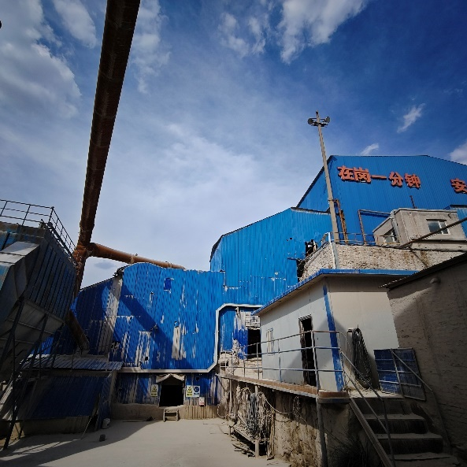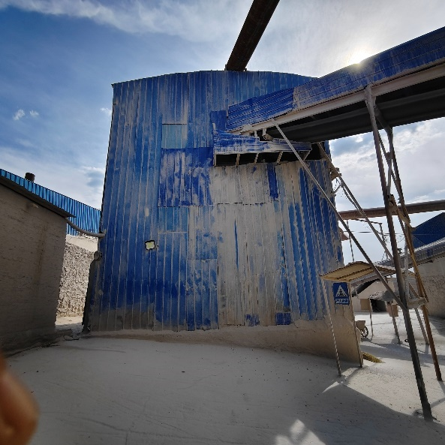  破碎车间 筛分车间（含密闭输送带）  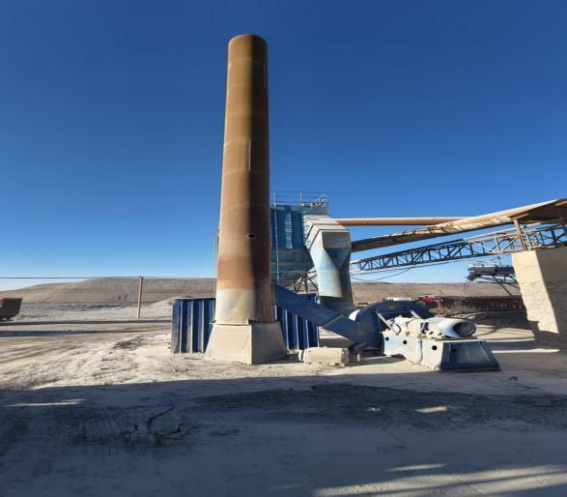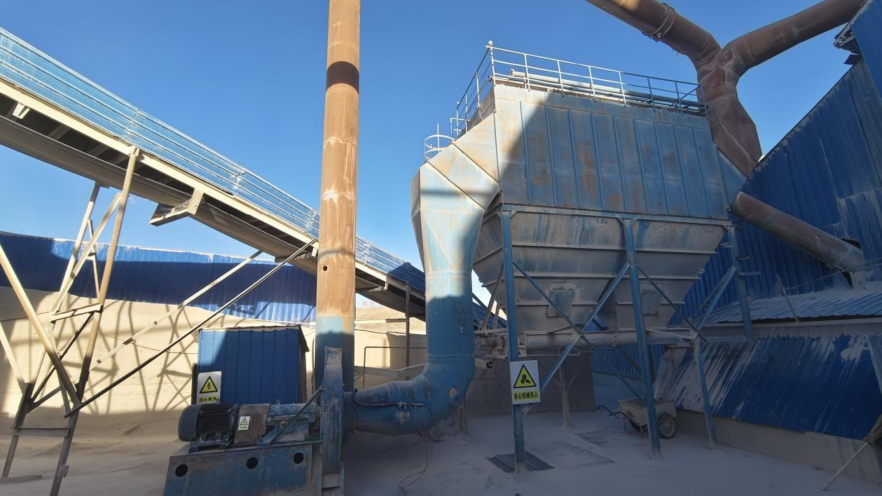  破碎工序排气筒 筛分工序排气筒
  污染源 | 污染物 | 排放浓度mg/m³ | 排放速率kg/h | 措施及排放去向 | 标准  限值
  DA001  （破碎工序） | 颗粒物 | 13.4 | 0.22 | 破碎工序下料口、入料口各设置1个水喷淋喷头，废气经集气罩收集进入布袋除尘器处理后，通过 1 根15m高排气筒（DA001）排放。 | 20mg/m³
  DA002  （筛分工序） | 颗粒物 | 14.0 | 0.23 | 筛分工序振动筛设置1个水喷淋喷头、出料皮带设置2个水喷淋喷头，废气经集气罩收集进入布袋除尘器处理后，通过1根15m高排气筒（DA002）排放。 | 20mg/m³
  厂界无组织 | 颗粒物 | 0.564 | / | 开采过程、车辆运输过程中产生的扬尘通过洒水抑尘方式减少扬尘对周围环境影响；堆料场2堆放粒径0-3cm石料（含石粉），为全封闭堆料棚；堆料场1堆放粒径3-5cm石料，采取加盖苫布，洒水降尘等措施；堆料场3堆放粒径5-8cm石料，采取设置防尘网、苫盖等措施。 | 5.0mg/m³
  污染源 | 环保措施 | 标准来源 | 标准值  dB（A） | 位置 | 监测数据（dB（A））
   |  |  |  |  | 昼间 | 夜间
  生产设备、风机 | 对运输车辆限速行驶，筛分、破碎设备位于全封闭厂房，基础减振 | 《工业企业厂界环境噪声排放标准》（GB12348-2008）2类标准 | 昼间≤60  夜间≤50 | 东厂界 | 54 | 44
   |  |  |  | 西厂界 | 54 | 44
   |  |  |  | 南厂界 | 51 | 48
   |  |  |  | 北厂界 | 53 | 46
  污染源 | 污染因子 | 产生量（t/a） | 环保措施 | 固废类别
  废气  处理 | 各类除尘灰 | 771 | 作为产品暂存堆料场2（全封闭式），定期拉至双欣化学水泥车间处置。 | 一般固废
  生产  设备 | 废机油桶 | 0.02 | 暂存于危废库，定期交有资质单位处置。 | 危险废物
  生产  设备 | 废机油 | 0.07 | 暂存于危废库，定期交有资质单位处置。 | 危险废物
  污染种类 | 污染物名称 | 排放量（t/a） | 数据来源
  废气 | 颗粒物 | 1.504 | 验收监测数据，折算为满负荷
  废水 | COD | 0 | --
  废水 | 氨氮 | 0 | --
生态环境保护目标 | 根据现场踏勘，项目区敏感目标如下表。  表3-22 项目评价区环境保护目标
  要素 | 名称 | 坐标 | 保护对象 | 保护内容 | 相对  方位 | 户数/人 | 相对厂界距离m | 环境功能及目标
  大气  环境 | 西鄂尔多斯国家级自然保护区 |  |  |  | NE | / | 1.42km | 《环境空气质量标准》（GB3095-2026）一级标准
  声环境 | 矿区边界外扩50m范围，无居民等敏感点 |  |  |  |  |  |  | 《声环境质量标准》（GB3096-2008）2类标准
  地下水 | 矿区外500m范围内不存在地下水集中式饮用水水源和热水、矿泉水、温泉等特殊地下水资源 |  |  |  |  |  |  | 《地下水质量标准》（GB/T14848-2017）Ⅲ类标准
  土壤  环境 | 矿区范围内、占地范围外200m范围内的草地、林地 |  |  |  |  |  |  | 《土壤环境质量 农用地土壤污染风险管控标准（试 行）》（GB15618-2018）
  生态  环境 | 项目边界外扩1km范围内的林地、天然牧草地等 |  |  |  |  |  |  | 加强生态环境保护，不占用采矿许可证范围外草地、林地。
  生态  环境 | 项目矿区范围内无国家及自治区保护性植物；矿区边界外扩1km评价范围内存在四合木、半日花、红砂、蒙古扁桃等重点保护植物，主要集中在矿区外东侧，呈线状分布，分布面积约13.91hm²，四合木植株密度约为0.12~0.52株/m²，半日花植株密度约为0.24~0.84株/m²，红砂植株密度约为0.12株/m²，蒙古扁桃植株密度约为0.04m²。 |  |  |  |  |  |  | 对矿界外重点保护性植物进行设立警示牌保护，定期追踪和监测其生长情况

环境质量标准 | 1、环境空气  区域环境空气质量执行《环境空气质量标准》（GB3095-2026）要求。  表3-24 环境空气质量标准  注：有过渡阶段浓度限值的，自本标准实施之日起至2030年12月31日止，环境空气污染物基本项目实施过渡阶段浓度限值；自2031年1月1日起，实施浓度限值。  （2）声环境  根据项目所在地分析，项目所在区域属于《声环境质量标准》（GB3096 -2008）的2类声环境功能区，执行《声环境质量标准》（GB3096-2008）中2类（昼间60B(A)，夜间50dB(A)）标准限值。
  环境要素 | 污染物 | 平均时间 | 过渡阶段浓度限值 |  | 浓度限值 |  | 单位
  环境要素 | 污染物 | 平均时间 | 一级 | 二级 | 一级 | 二级 | 单位
  环境空气 | SO₂ | 年平均 | 20 | 60 | 20 | 20 | μg/m³
  环境空气 | SO₂ | 24小时平均 | 50 | 150 | 50 | 50 | μg/m³
  环境空气 | SO₂ | 1小时平均 | 150 | 500 | 150 | 150 | μg/m³
  环境空气 | NO₂ | 年平均 | 40 | 40 | 30 | 30 | μg/m³
  环境空气 | NO₂ | 24小时平均 | 80 | 80 | 50 | 50 | μg/m³
  环境空气 | NO₂ | 1小时平均 | 200 | 200 | 200 | 200 | μg/m³
  环境空气 | PM_{2.5} | 年平均 | 15 | 30 | 10 | 25 | μg/m³
  环境空气 | PM_{2.5} | 24小时平均 | 35 | 60 | 25 | 50 | μg/m³
  环境空气 | PM₁₀ | 年平均 | 40 | 60 | 20 | 50 | μg/m³
  环境空气 | PM₁₀ | 24小时平均 | 50 | 120 | 50 | 100 | μg/m³
  环境空气 | TSP | 年平均 | / | / | 80 | 200 | μg/m³
  环境空气 | TSP | 24小时平均 | / | / | 120 | 300 | μg/m³
  环境空气 | O₃ | 日最大8小时平均 | 100 | 160 | 100 | 160 | μg/m³
  环境空气 | O₃ | 1小时平均 | 160 | 200 | 160 | 200 | μg/m³
  环境空气 | CO | 24小时平均 | 4 | 4 | 4 | 4 | mg/m³
  环境空气 | CO | 1小时平均 | 10 | 10 | 10 | 10 | mg/m³
污染物排放  标准 | 1、大气污染物排放标准  项目施工期粉尘执行《大气污染物综合排放标准》（GB16297-1996）表 2中颗粒物无组织排放浓度限值。  表 3-25 施工期大气污染物排放标准  运营期有组织废气执行《石灰、电石工业大气污染物排放标准》（GB 41618-2022）表1矿山开采过程排放限值要求；厂区内无组织颗粒物排放执行《石灰、电石工业大气污染物排放标准》（GB 41618-2022）表 A.1 厂区内颗粒物无组织排放限值要求；厂界无组织颗粒物排放执行《大气污染物综合排放标准》（GB16297-1996）表 2无组织排放监控浓度限值要求。  表3-26 大气污染物排放标准  2、噪声  施工期噪声执行《建筑施工噪声排放标准》（GB12523-2025）标准限值  运营期噪声执行《工业企业厂界环境噪声排放标准》（GB12348- 2008）2类标准，具体标准值如下。  表3-27 噪声排放标准  3、固体废物  一般固废执行《一般工业固体废物贮存和填埋污染控制标准》（GB18599-2020）中有关规定；危险废物执行《危险废物贮存污染控制标准》（GB18597-2023）中有关规定。
  污染物 | 无组织排放 浓度限值 | 标准来源
  颗粒物 | 1.0mg/m³ | 《大气污染物综合排放标准》（GB16297-1996）表2
  污染物 |  |  | 标准来源 | 标准值 | 排气筒高度
  有组织 | 破碎、筛分 | 颗粒物 | 《石灰、电石工业大气污染物排放标准》（GB 41618-2022）表1矿山开采过程排放限值 | 20mg/m³ | 15m
  厂界无组织 |  | 颗粒物 | 《大气污染物综合排放标准》（GB16297-1996）表 2无组织排放监控浓度限值 | 1.0mg/m³ | /
  厂区内无组织（监控点处1h平均浓度值） |  | 颗粒物 | 《石灰、电石工业大气污染物排放标准》（GB 41618-2022）表 A.1 | 5.0mg/m³ | /
  时段 | 标准值dB(A) |  | 执行标准
  时段 | 昼间 | 夜间 | 执行标准
  施工期 | 70 | 55 | 《建筑施工噪声排放标准》（GB12523-2025）
  运营期 | 60 | 50 | 《工业企业厂界环境噪声排放标准》(GB12348-2008）2类标准
其他 | 无

四、生态环境影响分析
施工期生态环境影响分析 | 1、施工期工艺流程及产污节点  （1）施工期工艺过程  项目基建工程量主要包括修建运输道路、首采工作面。  ①运输道路  设计利旧破碎站喂料口（标高：1362m）至矿区北侧1406m标高之间的运输道路，道路长度710m，现状道路宽度8-11m，对其拓宽改造，坡度不大于8.0%，运输道路宽度11m，双车道，为泥结碎石路面。设置2处缓坡段，缓坡段长度80m，坡度3%，不设紧急避险车道、错车道。  沿着1406m平台修建从1406m标高至1421m、1436m标高之间的运输道路。道路长度380m，坡度小于8.0%，运输平台宽度16m，双车道，为泥结碎石路面。  修建从1436m至1451m削顶平台之间的钻机道路，长度150m，最大坡度10%，道路宽度6m，为泥结碎石路面。  ②首采工作面  设计将顶部1451m台阶开采至最终境界，本次设计将1436-1451m台阶作为基建首采平台，1436m平台南北向布置，南北向长度220m，东西向宽度为40m，满足基建首采平台宽度要求，整体由西向东推进。  根据本矿山开采现状，参考当地其他矿山相同工程建设速度，确定本矿山运输道路修整综合进度为250m/月，综合考虑不确定因素影响，按照基建期各项目的时间安排，设计本矿山基建期为4个月。  （2）施工期产污节点  施工期间主要污染因子包括施工扬尘、施工机械及车辆排放的尾气；生活污水；施工机械噪声；施工人员生活垃圾、施工过程产生的建筑垃圾等。  废气：施工扬尘、施工机械及车辆排放的尾气。  废水：施工泥浆废水、施工人员生活污水。  噪声：建筑施工机械噪声及运输车辆噪声。  固体废物：主要为建筑垃圾及施工人员产生的生活垃圾。  生态：基建期建设过程对自然景观和植被的破坏。  2、施工期生态环境影响  （1）对植物、动物的影响  本项目的施工过程主要为道路修建、拓宽及首采工作面，修建防排水设施，经现场勘查，采区均为裸露岩层，不涉及剥离表土、植被。经现场勘查，矿区人为活动频繁，无明显动物活动痕迹。施工活动多数在原有基础上进行，施工期短暂，因此，项目建设不会对区域动植物物种和生态功能产生明显影响。  （2）水土流失的影响分析  项目施工期修建防排水设施（集水池、截洪沟等），用于疏导雨水至低洼处，收集后用于降尘，可有效减少周围水土流失情况。因此，项目施工期对区域水土流失影响不大。  3、施工期环境影响分析  施工期的环境影响，主要为修建运输道路、首采工作面等工程建设过程中，造成生态破坏、水土流失、景观影响、噪声、扬尘、废水等的影响。  （1）施工期大气环境影响分析  本项目施工期对环境空气造成影响的因素主要是施工扬尘污染及运输车辆、施工机械产生的尾气。  1）施工扬尘  项目施工扬尘源多且分散，源高一般在15m以下，属无组织排放。施工扬尘产生量受施工方式、设备、气候等因素制约，产生的随机性和波动性大。  工程施工时，工地装卸、堆放材料及施工过程中由于地面干燥松散由风吹所引起的扬尘，也会增加空气中颗粒物含量，但若及时对场地进行洒水，扬尘量一般可减少25%～75%左右。此外，大件设备及其他设备材料的运输，可能会使所经道路产生扬尘问题，如运输材料过程中由于公路凹凸不平或装运过于饱满等原因造成的抛洒以及运行车辆尾部卷扬造成的道路扬尘等，但该扬尘问题只是暂时的和流动的，在采取密闭、冲洗车辆轮胎等措施后可有效降低扬尘问题，且当建设期结束，此问题亦会消失。  露天堆放的材料在表面加盖篷布，汽车运输的粉状材料表面加盖篷布等，且对施工车辆行驶的路面和施工场地四周定期实施洒水抑尘，所以施工时产生的扬尘、粉尘对环境的影响是可控的。且考虑项目施工区布置较分散，周边地形较开阔，有利于污染物的扩散，这在一定程度上可减轻扬尘的影响。  2）运输车辆、施工机械产生的尾气  各类燃油机械施工作业、机动车物料运输等过程中排出各类燃油废气，主要污染物为CO、NOx、烟尘等。这些污染排放量很小，且为间断排放。  （2）施工期水环境影响分析  施工期的废水排放主要来自建筑施工人员的生活污水和施工废水。  施工废水主要包括设备清洗废水、进出场车辆清洗废水。类比同类工程，本工程施工高峰期施工废水排放量为10m³/d，工程施工废水中主要污染物为SS，施工废水中SS产生浓度为3000～6000mg/L，需在施工场地内建设临时沉淀池，施工废水经沉淀后全部用作施工用水，不外排。  施工期污水主要是施工人员产生的生活污水。施工人员24人，主要为附近村民，施工期生活用水量按20L/人·d计，则生活用水量0.48m³/d，施工期为4个月，即施工期用水量为57.6m³，污水排放量按80%，则污水排放量为46.08m³，生活污水经原有防渗化粪池收集后定期清掏，不外排，拉运至棋盘井镇污水处理厂处理。  （3）施工期声环境影响分析  项目建筑施工过程中噪声主要来自场地清理、建筑施工和设备安装阶段。其中场地平整和建筑施工阶段噪声主要为挖掘机、打桩机、灌注桩机等设备运行噪声，设备安装阶段噪声主要为空压机、电钻等设备运行噪声，各施工机械噪声值约在75~95dB（A）之间。这些设备在施工时将对施工区附近的声环境造成一定影响，其噪声源具有噪声高、无规律的特点，对外环境的影响是暂时的，随着施工结束而消失。施工在白天进行，项目禁止夜间（夜间20:00一次日凌晨6:00）施工。  本工程在施工时采取围挡等措施后，对周围声环境影响较小。  （4）固体废物环境影响分析  施工过程中产生的固体废物主要有：废弃土石方、建筑施工垃圾、施工人员生活垃圾。  1）土石方  项目新建场内运输道路、截排水沟和雨水集水池修建过程会产生土石方，包含有弃土及土砂石，弃土产生量大约为8000m³，地面开挖产生的废土石方用于工业场地及道路填筑，无永久弃渣产生。  2）建筑垃圾  项目建设中，将有一定量的废弃建筑材料和建筑材料包装袋产生，该部分固体废弃物将采取分类收集、分类处置的措施，其中可以回收利用的建筑材料包装物、废钢材和废木材等经收集后回用，其余不能回收利用的废弃建筑材料按当地环卫部门的要求进行处置。  3）生活垃圾  项目施工期间将对施工人员生活垃圾采取分类收集、分类处置的措施，其中废纸、废弃塑料包装物等可回收利用的部分，经收集后外卖给当地的废品收购站，对于不可回收利用的生活垃圾，统一收集后运至当地环卫部门指定地点处置，对外环境的影响不大。  综上所述，施工期间所产生的各类固体废弃物均采取了相应的处置措施及污染防治措施，施工期固体废弃物处置方案较为合理，对外环境的影响不大。
运营期生态环境影响分析 | 项目运营期开采、生产工艺流程及产污节点见下图4-1。  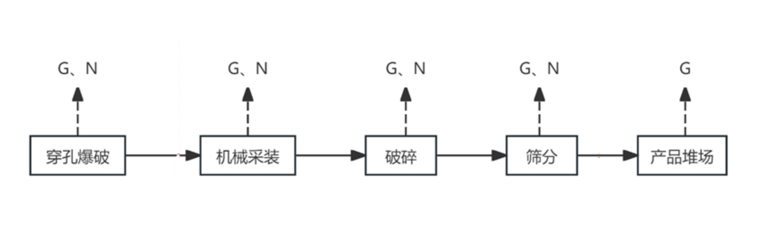  图4-1 运营期开采、生产工艺流程及产污节点图  采掘场及工业场地工艺流程简述：  本次产能提升不改变原有生产工序，具体工艺过程如下。  （1）穿孔爆破  项目根据矿岩物理力学性质和岩石完整性特点，采用深孔爆破的方法，采用凿岩机凿岩打孔。主要凿岩参数为：孔径90mm、凿孔深度16.9m、最小抵抗线4.0m、炮孔间距5.0m、排距4.0m。采用干式捕尘作业。  爆破工作由有资质的民爆单位持有爆破证的专业人员进行，采用集中、定期爆破；项目区不储存炸药，爆破材料按需由专用车辆运输至项目区装药爆破。爆破作业安排在白天进行，根据爆破安全规程划定爆破危险区边界，做好警戒工作，确保人员和财产安全，设计爆破安全距离确定为200m，下坡方向为300m，爆破期间禁止相关专业人员进入和逗留。  爆破过程中产生废气和粉尘、噪声等。  （2）机械采装  矿石采用2台CLG965EHDG4型挖掘机（斗容为4.1m³）和1台DX560LC-9CACE 型挖掘机（斗容为3.6m³）进行铲装于自卸汽车中，开采的原矿石运到工业场地破碎筛分车间进行加工破碎。  开采过程中会产生扬尘，主要采用洒水降尘抑尘。  （4）破碎、筛分  设计采用现有的液压冲击锤对工作面大块矿石进行二次破碎。具体生产工艺为：  通过板式给料机将矿石缓慢、均匀地给入鄂式破碎机中进行粗碎，粗碎后的矿石（0-80mm）经振动给料机筛至皮带、（80-300mm）矿石经振动给料机输送给分级破碎机进行二次破碎，经过首次筛分及二次破碎后的矿石（0-80mm）经皮带输送机输送到振动筛，筛出50-80mm料后，其他矿石在通过2个推拉筛，依次筛出0-10mm料、10-30mm、30-50mm料、40-70mm料等4个品种，并利用皮带机分开堆放，并利用皮带机分开堆放。  破碎、筛分过程所产生的污染物主要为粉尘和设备噪声。  （5）成品堆放  加工好的产品大部分直接装车拉走，少部分通过皮带机机送至成品堆料区进行分类堆放。粒状、块状成品堆料场1#/3#置于防风抑尘网内，（0-30mm）粉料堆放于全封闭堆料场2#内，同时设置有移动式的洒水车进行喷淋洒水降尘，减少扬尘的产生。  主要污染环节：  （1）废气  项目运营期产生的废气包括开采过程中产生的粉尘、运输粉尘、破碎粉尘、筛分粉尘、皮带输送粉尘、堆卸扬尘、爆破废气、燃油废气等。  （2）废水  项目无新增生活污水，不产生生产废水。  （3）噪声  项目产生的噪声主要来源于颚式破碎机、振动筛、推拉筛、铲车、潜孔钻机等，噪声源强在噪声值在 75-95dB(A) 。  （4）固废  项目固体废物包括除尘灰、废土石、人员生活垃圾、废机油及废机油桶。  本次固废为除尘灰、废机油。  1、生态环境影响分析  （1）对土地利用的影响  项目开采过程中导致区域内部分草地、林地变为采矿用地。项目在矿山开采过程中将根据编制的《鄂尔多斯市双欣化学工业有限责任公司石灰石矿矿山地质环境保护与土地复垦方案》及时对开采形成的边坡、危岩体、采坑和其他临时用地进行回填、复垦及植被恢复。  （2）对动、植物资源的影响  项目为扩建项目，经现场勘查采区主要为裸露岩层，不存在植物植被群落，不涉及重点户保护性植物。根据现状，人为活动频繁，未见动物活动痕迹，因此本项目运营期对周围动植物的影响较小。  （3）对景观的影响  项目建设将会在很大程度上改变项目直接实施区域内原有的自然景观，主要表现在：  ①矿区开采区范围内、矿山道路建设等会使自然景观遭到破坏，本矿山按照台阶自上而下开采，随着矿体的不断挖 掘矿山台面将逐步变低，相应的局部地形不断下降，地形的改变破坏了山体连绵的视觉效果。  ②随着矿山的开采，将形成裸露的边坡等与周边自然景观不协调；项目的实 施对小范围内的自然景观造成一定程度的破坏，随着闭矿后覆土植被恢复等措施 的实施，上述自然景观影响将逐渐减弱。  项目所在区域受人类活动干扰影响较大，原生植被较差，野生动物种类较少，生态环境质量较差。项目工程占地比例有限，且受影响的植被类型为人工植被和次生植被。受运营期影响的植物多为评价区、评价区周边甚至内蒙古自治区的常见种、广布种，本运营期矿山开采活动会导致区域内植物个体数量有一定减少，但不会改变评价区植物种类的组成，更不会造成任何物种的濒危或灭绝，对植物资源的影响有限。本工程运营期将导致区域内动物活动范围减小，迫使项目区域内部分动物迁移出该区域，从而导致区域内动物的数量有所减少，但不会造成任何物种的濒危或灭绝。因此，项目的实施对生态环境有一定的影响，但随着矿山服务期结束后区域内生态环境逐渐得到恢复，工程运营期对区域动物的影响在可接受范围内。  2、大气环境影响分析  （1）有组织废气  ①破碎废气  破碎工序下料口、入料口各设置1个水喷淋喷头，同时下料口全密闭，废气经集气罩（现有）收集进入布袋除尘器（现有）处理后，通过现有1根15m高排气筒（DA001）排放。现有工程DA001排气筒风机为变频风机，设计最大风量为20000m³/h。  根据《排放源统计调查产排污核算方法和系数手册》中工业源产排污核算方法和系数手册1011石灰石、石膏开采行业系数表选取，参照选取石灰石－破碎、筛分－所有规模系数计算，破碎工序产污系数为0.0307kg/吨产品，项目年破碎石灰石300万t，年工作时长2640h，则破碎工序颗粒物产生量为92.1t/a、产生速率为34.89kg/h、产生浓度为872.25mg/m³。  项目布袋除尘器处理效率按99.7%计，则破碎废气颗粒物排放量为0.276t/a、排放速率为0.105kg/h、排放浓度为5.25mg/m³，满足《石灰、电石工业大气污染物排放标准》（GB 41618-2022）表1矿山开采过程排放限值要求。  ②筛分废气  筛分工序振动筛设置1个水喷淋喷头、出料皮带设置2个水喷淋喷头，废气经集气罩（现有）收集进入布袋除尘器（现有）处理后，通过现有1根15m高排气筒（DA002）排放。现有工程DA002排气筒风机为变频风机，设计最大风量为80000m³/h。  根据《排放源统计调查产排污核算方法和系数手册》中工业源产排污核算方法和系数手册1011石灰石、石膏开采行业系数表选取，参照选取石灰石－破碎、筛分－所有规模系数计算，筛分工序产污系数为0.4kg/吨产品，项目年筛分石灰石300万t，则筛分工序颗粒物产生量为1200t/a、产生速率为454.55kg/h、产生浓度为7575.83mg/m³。  项目布袋除尘器处理效率按99.7%计，则筛分废气颗粒物排放量为3.6t/a、排放速率为1.364kg/h、排放浓度为17.05mg/m³，满足《石灰、电石工业大气污染物排放标准》（GB 41618-2022）表1矿山开采过程排放限值要求。  （2）无组织废气  ①开采粉尘  项目石灰岩矿在开采过程中会产生开采粉尘，粉尘产生系数参照《排放源统计调查产排污核算方法和系数手册》中工业源产排污核算方法和系数手册1011 石灰石、石膏开采行业系数表选取，参照选取石灰石－露天开采（凹陷）－所有规模系数计算，产污系数为0.0114kg/吨产品，项目扩建后总开采规模为300万t/a，则扩建后开采粉尘产生量为34.2t/a。项目在作业平台采用设立临时围挡、洒水抑尘措施，抑尘效率按80%计，则扩建后开采粉尘无组织排放量约为6.84t/a、排放速率2.591kg/h。  ②运输扬尘  矿区内原矿石、产品等的运输过程中将产生运输扬尘，呈无组织排放。扬尘产生量的大小与道路清洁程度、车辆行驶速度及运输车辆数量等因素有关。本次评价车辆道路扬尘产生量采用以下经验公式计算：  Qi=0.0079×V×W0.85 ×P0.72  Q=Qi ×n×L  式中：Qi—每辆汽车行驶扬尘量，kg/km·辆；  Q—汽车运输总扬尘量；  V—汽车行驶速度，10km/h；  W—汽车重量，空载10t，荷载70t；  P—道路表面粉尘量，0.05~0.1kg/m²，取 0.07kg/m²；  n—汽车数量，辆（项目取 N=9）；  L—运输距离，2.28km  经计算，每辆汽车每公里扬尘量Qi为0.431kg/km·辆，矿山扩建后开采规模为300万t/a（9091t/d），开采区至砂石料加工区来回最大距离约2.28km，总运输车辆约143辆次/d，运输扬尘总量为5.267t/a。为了减少运输扬尘对环境的影响，项目使用洒水车对运输路面进行洒水降尘，并加强道路清扫，运输车辆需采用密闭车斗或采取遮盖措施，采取以上措施后，降尘效率达80%，则道路扬尘排放量为1.053t/a。  ③皮带输送粉尘  破碎完成以后的产品采用皮带运输机运输至成品堆场区进行堆放，在皮带运输机运输及落料过程中均会产生粉尘。  项目皮带运输粉尘参照《逸散性工业粉尘控制技术》中皮带运输落料产尘系数--“碎石--0.02kg/t（卸料）”。项目年开采300万吨石灰石，则皮带运输粉尘产生量为60t/a、产生速率为22.727kg/h。项目皮带输送区全密闭，布置于工业场地彩钢瓦搭建封闭棚内（封闭抑尘效率取90%），同时在封闭大棚出口布置有洒水喷头进行喷淋降尘（洒水抑尘效率取80%）。通过采取上述措施后，则皮带运输工序粉尘排放量为1.2t/a、排放速率为0.455kg/h，呈无组织形式排放。  ④堆卸扬尘  项目产品堆存于堆料场内，在风力的影响下会产生扬尘。参照《排放源统计调查产排污核算方法和系数手册》附表 2《固体物料堆存颗粒物产排污核算系数手册》进行核算。  颗粒物产生量核算公式：  P=ZCy+FCy=｛Nc ×D× (α/b）+2×Ef ×S｝×10⁻³  式中：P 指颗粒物产生量（单位：吨）；  ZCy——指装卸扬尘产生量（单位：吨）；  FCy——指风蚀扬尘产生量（单位：吨）；  Nc——指年物料运载车次（单位：车），堆料场1为833车、堆料场2为450车、堆料场3为383车（加工好的产品大部分直接装车拉走，少部分通过皮带机机送至成品堆料区进行分类堆放，本次评价堆场堆放石灰石的最大堆放量取10万t/a，等比例折算堆料场1最大堆存量5.0万t/a、堆料场2最大堆放量2.7万t/a、堆料场3最大堆放量2.3万t/a）；  D——指单车平均运载量（单位：吨/车），项目取60t；  (α/b）——指装卸扬尘概化系数（单位：千克/吨），a指各省风速概化系数，内蒙古自治区取值为 0.0017；b指物料含水率概化系数，取值为 0.0017；  Ef——指堆场风蚀扬尘概化系数（单位：千克/平方米），按石灰石产品取值为3.6062kg/m²；  S——指堆场占地面积（单位：平方米），全封闭堆料场2占地4800m²、堆料场1（设防尘网）占地8600 m²、堆料场3（设防尘网）占地面积4100 m²。  由上式计算可得石灰石产品堆卸转运过程产生的颗粒物量分别为堆料场1：112.0t/a、堆料场2:61.7t/a、堆料场3:52.6t/a（合计226.3t/a）。  颗粒物排放量核算公式为：Uc=P×（1-Cm）×（1-Tm）  式中：Uc——指颗粒物排放量（单位：吨）；  P——指颗粒物产生量（单位：吨），堆料场1：112.0t/a、堆料场2:61.7t/a、堆料场3:52.6t/a；  Cm——指颗粒物控制措施控制效率（单位：%），项目堆料场1、3采取四周设置防风抑尘网加苫盖、洒水降尘等措施，控制效率分别取86%、74%；堆料场2为全密闭堆场，日常采取洒水抑尘措施，控制效率取74%；  Tm——指堆场类型控制效率（单位：%），项目堆料棚1#、3#（设防风抑尘网加苫盖）控制效率取60%、全封闭堆料场2#控制效率取90%。  由此可得，石灰石粒料、块料产品堆卸转运过程通过在设有防风抑尘网加苫盖的堆料场1#、3#内采取四周设置防风抑尘网加苫盖、洒水降尘措施后，其颗粒物无组织排放量分别为1.631t/a和0.766t/a、排放速率为0.186kg/h和0.087kg/h；粉料产品堆卸转运过程通过在全封闭堆料场2#内洒水抑尘措施后，其颗粒物无组织排放量为1.604t/a、排放速率为0.183kg/h。则堆场扬尘无组织排放量为4.001t/a、排放速率为0.456kg/h。  ⑤燃油废气  项目进行矿山开采、物料装卸和运输等过程中使用挖掘机、运输车辆等机械设备，运行过程中会排放少量的燃油废气，污染物主要为CO、NOx及总碳氢化合物（THC）等，由于机械设备排放的废气在露天发散，废气呈无组织排放，加之其排放方式为间歇式排放，经大气自然扩散对周边环境影响较小。  ⑥爆破废气  项目爆破采用中深孔多排微差挤压爆破方式，爆破后粒径大的粉尘在短时间内近距离内（矿区内）沉降，其粒径小的不易沉降的粉尘占比较小，其粉尘的产生量比较小。类比同类工艺，按照1kg炸药产生粉尘0.028kg计。根据项目开采设计可知，矿山开采消耗炸药量约为405t/a，则开采工作面爆破产生的粉尘量为11.34t/a。  此外，矿山爆破会产生CO、NOx等有害气体，其产生量较小。经扩散稀释后对周边大气环境影响很小。  综上，项目采取各项抑尘措施后，厂区内无组织颗粒物排放满足《石灰、电石工业大气污染物排放标准》（GB 41618-2022）表 A.1 厂区内颗粒物无组织排放限值要求；厂界无组织颗粒物排放满足《大气污染物综合排放标准》（GB16297-1996）表 2无组织排放监控浓度限值要求。  项目废气产排情况如下表。  表4-1 项目废气产排情况一览表  （3）非正常工况  本次评价非正常工况主要考虑项目布袋除尘器出现故障，处理效率降低条件下，污染物的排放情况，非正常工况下排放情况见表4-2。  表 4-2 非正常工况下大气污染物源强  相比较正常工况下，非正常工况下污染物的排放量较大，对局部范围内的空气质量造成的影响较大，需要建设单位强化环保意识，落实防范措施。具体措施如下：  ①建设单位要加强对设备的维护及检修，确保设备处于良好的运转状态，杜绝因输送设备、喷淋装置、布袋除尘设施不正常运转时外排的颗粒物速率较大，造成小范围内浓度超标的现象。  ②提高操作人员的环保意识，加强环保专业性知识的学习，在生产时杜绝环保设施不正常运行或“带病”（破损、损坏等）运行。  ③发生非正常工况时，立即停止作业，并马上安排检修。  （4）废气监测计划  参照《排污单位自行监测技术指南 总则》（HJ819-2017），项目废气监测要求见下表：  表4-3 废气监测计划  3、水环境影响分析  项目废水主要为生活污水，生产废水不外排。  本次无新增生活污水，生活污水依托原有化粪池收集后，经吸污罐车拉运至棋盘井镇污水处理厂处理。  根据初步设计方案，矿区水文地质条件属简单类型，矿体出露地表，有利于水体自然排泄。露天采场内无地下水影响，主要水源来自大气降水，降雨对露天开采的影响主要是直接降入和地表径流。  采场充水方式为大气降水，排水方式为矿区上游设置截洪沟拦截山坡汇水。凹陷露天采场内的大气降水通过排水泵排出。  现有CK1采坑最低水平1361m能自流排水，已有露天采坑CK2属于凹陷露天坑，在最低标高1376m底部设置集水池，设置简易集水池10m×10m×1.0m，用水泵直接排至南侧沉淀池，沉淀池采用长15m、宽10m、深度2m。矿山开采至1376m标高以前时，仍利用CK2采坑的排水系统，开采至1376m台阶时，采场西侧设置出入沟口，矿区西侧已形成直通矿区外部的排水通道，采场汇水沿现有破碎站南测排水通道自流排出。  项目在严格按照本环评要求的前提下，营运期无废水外排，除后期雨水外，不会有废水排入外部地表水环境，不会对周边水环境产生明显影响。  4、运营期声环境影响分析  项目运营期主要噪声来自颚式破碎机、分级破碎机、推拉筛、振动筛、潜孔钻机等，噪声源强在噪声值在75-95dB(A)，本项目考虑生产设备安装减震软垫、厂房、山体隔声及点声源到不同距离处经距离衰减后的噪声，计算出声源对周边环境敏感目标的贡献值，并对声源的贡献值进行分析。  （1）噪声源强  根据矿山开采、矿石加工生产使用设备情况，噪声源强度见表4-4。  表4-4 噪声源强一览表  （2）预测模式  ①预测范围、点位、因子  噪声预测范围为：厂界外1m；  预测点位：厂界四周各设1个点位，共4个预测点位。  噪声预测因子：等效连续A声级。  ②预测模型  采用《环境影响评价技术导则 声环境》（HJ2.4-2021）附录B 典型行业噪声预测模型中B.1 工业噪声预测计算模型进行预测。  （3）预测结果及影响分析  ①采场区声环境预测及评价  采场区生产设备属于移动噪声源，在采用点声源衰减模式计算噪声影响值时，预测计算中只考虑采区内各声源至受声点（预测点）的距离衰减。预测结果详见表4-5。  表4-5 采场区不同距离噪声预测结果一览表  根据预测结果可知，昼间距离机械20m处噪声能满足《工业企业厂界环境噪声排放标准》（GB12348-2008）中2类标准；夜间距离机械50m处噪声能满足《工业企业厂界环境噪声排放标准》（GB12348-2008）中2类标准。项目采场区机械设备距离矿界较远；当所有设备同时运行时，厂界噪声值能满足《工业企业厂界环境噪声排放标准》（GB12348-2008）中2类标准要求。  ②工业场地声环境影响评价  表4-6 工业场地噪声预测结果一览表  由上表可知，项目工业场地生产设施运行过程中，厂界噪声能够满足《工业企业厂界环境噪声排放标准》（GB12348-2008）2类标准要求。  （4）噪声影响防范措施  建设单位应在噪声敏感建筑物集中区域和敏感时段通过采取限鸣措施，合理控制车速，降低交通噪声，并对道路进行经常性维护，提高路面清洁度，降低道路交通噪声等措施以降低运输车辆对沿线居民的影响。  （5）营运期噪声监测计划  根据《排污单位自行监测技术指南 总则》（HJ819-2017）和《排污许可证申请与核发技术规范 总则》（HJ942-2018），厂界环境噪声每季度至少开展一次监测，本项目运营期噪声环境监测计划如下表所示：  表4-7 噪声监测计划  5、固体废物环境影响分析  项目固体废弃物主要为除尘灰、废机油、废机油桶。  （1）除尘灰  根据前文分析，破碎、筛分工序配套的布袋除尘器收集的粉尘量为1288.22t/a，定期拉至双欣化学水泥车间处置。  （2）废机油  本次扩建完成后，厂区破碎系统生产设备生产负荷增加，可能导致设备保养次数增加，项目设备在保养过程中会产生少量废机油，本项目建成后废机油产生量增加约0.05t/a，暂存于现有危废库，定期委托资质单位处置。  （3）废机油桶  项目维护设备过程使用机油会产生废机油桶，本项目建成后废机油桶产生量增加约0.01t/a，暂存于现有危废库，定期委托资质单位处置。  根据现场调查情况，原项目于办公生活区内设置有一间危废库（22.4 m²）。危废间已严格按照《危险废物贮存污染控制标准》（GB18597-2023）要求进行管防渗处理，具体如下：  现有危废库地面采用①5mm厚环氧砂浆面层， ②环氧玻璃钢（2底2布）， ③30mm厚C25细石混凝土找平层，④150mm厚C20混凝土，内配8mm双向钢筋，网格为200× 200，⑤300mm厚级配碎石，压实系数≥0.95，地基承载力特征值fk≥100kPa，⑥基础层素土夯实：防渗系数<10⁻¹⁰cm/s。  依托可行性分析：  现有工程危废间占地面积22.4 m²（最大暂存量约为10t/a），现有危废最大产生量约为0.09t/a，本次扩建后，危废量增加0.06t/a，全厂最大暂存量为0.15t/a（＜10t/a），依托可行。  建设单位废物贮存，处理过程中应严格按国家对危险废物贮存、处置的法规标准进行，避免二次污染。项目各种固废均得到合理处置，不会对环境产生不利影响。  （4）危险废物贮存要求  项目依托现有1座危废库，占地面积为22.4m²，为防止危险废物贮存、利用或处置过程中对环境产生污染影响，采取的污染防治措施如下：  A.按照危险废物贮存污染控制标准要求，各类危废分别装于专用密闭容器内，在危废间内暂存，交由有资质单位处置。危废间设置危险废物警示标志，由专人进行管理，做好危险废物排放量及处置记录。  B.危废间内不同的危险废物分开存放。  C.禁止将不相容(相互反应)的危险废物在同一容器内混装。  D.危险间按照危险废物贮存污染控制标准要求进行设计，采取防风、防雨、防晒、防渗漏等措施，危废间地面及四周裙脚均进行防渗处理，防渗层渗透系数小于1×10⁻¹⁰cm/s，且做到表面无裂缝，避免泄漏液体对地下水产生污染影响。  E.对装有危险废物的容器定期进行检查，容器泄漏损坏时必须立即进行处理，并将危险废物装入完好容器内。  （5）危险废物运输管理要求：  1）厂区运输管理要求：  危险废物内部转运作业应满足如下要求：  ①危险废物内部转运应综合考虑厂区的实际情况确定转运路线，尽量避开办公室和生活区。  ②危险废物内部转运作业应采用专用的工具，危险废物内部转运应填写《危险废物厂区内转运记录表》。  ③危险废物内部转运结束后，应对转运路线进行检查和清理，确保无危险废物遗失在转运路线上，并对转运工具进行清洗。  ④危险废物内部转运过程中出现危险废物散落的情况，应立即启动相关应急预案，防止其影响的进一步扩大。  综上，在严格落实相关要求的前提下，危废厂内运输对环境影响较小。  2）危险废物外运管理要求：  根据《危险废物转移联单管理办法》的规定。在转移危险废物前，报批危险废物转移计划，申请领取联单。在转移前三日内报告当地生态环境局，并同时将预期到达时间报告接受地环境保护管理部门。每转移一次同类危险废物，填写一份联单。每次有多类危险废物时，分别填写联单，并加盖公章。交付运输单位核实验收签字后，将联单第一联副联自留存档，将联单第二联交当地生态环境局。危废外运时，公司应向当地生态环境局提交下列材料：  ①拟转移危险废物的名称、种类、特性、形态、包装方式、数量、转移时间、主要危险废物成分等基本情况；  ②运输单位具有运输危险货物资格的证明材料；  ③接受单位具有利用和处置危险废物资格及同意接受的证明材料。  综上，项目固废均得到合理处置，固废满足《一般工业固体废物贮存和填埋污染控制标准》(GB18599-2020)及《危险废物贮存污染控制标准》（GB18597-2025）规定，不会对周围环境产生影响。  6、地下水环境影响分析  （1）矿区水文地质条件  矿区内无常年性地表水流，矿区西部有黄河，距黄河直线距离约18km，区内无地表水体。据石嘴山水文站资料，黄河历年最大流量5820m3/s，最小流量88.5m3/s，年径流量220-400亿立方米，平均流速为0.88-1.97m/s。其水位1050m明显低于矿区侵蚀基准面1332m。  矿区位于桌子山东南段，地形东高西低，海拔标高1456m-1341.41m。石灰岩矿体分布标高1456m-1341.41m，经采坑揭露目前矿体最低标高1361m。矿区内最低排泄面标高为1341m。  矿区地下含水层类型主要为基岩裂隙水，岩性为下古生界奥陶系厚层石灰岩。在探采过程中，未见地下水。说明该地区地下水埋藏深，富水性弱，地下水资源贫乏。基岩裂隙水主要接受大气降水的垂直入渗补给，以径流方式补给第四系松散岩类孔隙水或以人工开采方式排泄。  （2）地下水影响分析  地下水的影响主要是由于降雨通过垂直渗透进入包气带，进入包气带的污染物在物理、化学和生物作用下经吸附、转化、迁移和分解后输入地下水。一般说来，土壤粒细而紧密，渗透性差，则污染慢；反之，颗粒大松散，渗透性能良好则污染重。  从项目的生产工艺过程来看，可能造成地下水污染主要为废机油垂直入渗。根据《环境影响评价技术导则 地下水环境》（HJ610-2016）及结合本项目特点可知，项目地下水污染防治措施如下：  ①源头控制措施  项目应根据国家现行相关规范加强环境管理，采取防止和降低污染物跑、冒、滴、漏的措施。正常运营过程中应加强控制及处理废机油收集、暂存过程中污染物跑、冒、滴、漏，同时应加强对防渗工程的检查，若发现防渗密封材料老化或 损坏，应及时维修更换。  ②分区防治措施  项目危废库划分为重点防渗区。根据现有危废库环评及验收文件，现有危废库已采取重点防渗，防渗措施满足要求，具体为：①5mm厚环氧砂浆面层， ②环氧玻璃钢（2底2布）， ③30mm厚C25细石混凝土找平层，④150mm厚C20混凝土，内配8mm双向钢筋，网格为200× 200，⑤300mm厚级配碎石，压实系数≥0.95，地基承载力特征值fk≥100kPa，⑥基础层素土夯实：防渗系数<10⁻¹⁰cm/s进行防渗，存放液态危废处、油品包装桶下方设置金属托盘防渗。  生活区化粪池等划分为一般防渗区，采用粘土铺底、混凝土防渗层，防渗要求达到≤10⁻⁷cm/s）。  该危废间属于现有工程建设内容，已取得相关环评手续（详见附件7），并通过了竣工环境保护自主验收专家意见，依托可行。  项目对可能产生地下水影响的各项途径均进行了有效预防，在确保各项防渗措施得以落实，并加强维护和厂区环境管理的前提下，可有效控制厂区内的污染物下渗现象，避免污染地下水。因此，项目不会对区域地下水环境产生明显不利影响，不会改变区域地下水环境质量功能等级。  表4-8 项目地下水污染防治分区参照表  7、土壤环境影响分析  （1）土壤环境影响类型与影响途径识别  表4-9 建设项目土壤环境影响类型与影响途径识别表  （2）土壤环境影响源及影响因子  项目对土壤环境的影响源及影响因子见表4-10。  表4-10 建设项目土壤环境影响源及影响因子识别表  （3）影响分析  1）粉尘大气沉降影响  项目排放的大气污染物产生沉降的主要为矿石开采、加工，产品运输，废土石处置等过程中产生的粉尘。根据项目储量核实报告，项目矿权范围内分布主要为灰岩矿，无其他金属、放射性伴生矿，生产中产生的粉尘主要成分与矿石成分一致，主要为CaO、MgO，无其他重金属、放射性物质等有害成分。  项目大气沉降对土壤的影响主要是粉尘沉降进入土壤后，随着数量增多可能降低土壤肥力，但基本不会对土壤造成污染。  2）雨季地表径流漫流影响  项目内矿石开采导致土质较疏松，其次是生产粉尘的沉降，项目区内浮土较多，使雨季地表径流较为浑浊，若不收集处理，地表径流量大时，可能漫流进入周边河流及草地，对河流和草地造成不利影响。针对雨季地表径流，项目开采区、排土场等处设置截排水沟，通过水泵导排至场外，不会对周边土壤造成污染。  采取上述措施后，项目基本杜绝了雨季地表径流漫流的情况，不会对周边土壤造成影响。  3）垂直入渗影响  正常工况下，项目废机油储存在相应容器内，不会对土壤造成影响，只有在突发环境事故时，危险废物收集容器发生泄漏，废机油等泄漏物可能通过地面缝隙渗漏进入土壤，造成土壤污染。评价提出，项目危废库为重点防渗区，已按照《危险废物贮存污染控制标准》（GB18597-2023）要求进行防渗管理，现有危废库已采取防渗措施为：“①5mm厚环氧砂浆面层，②环氧玻璃钢（2底2布），③30mm厚C25细石混凝土找平层，④150mm厚C20混凝土，内配8mm双向钢筋，网格为200× 200，⑤300mm厚级配碎石，压实系数≥0.95，地基承载力特征值fk≥100kPa，⑥基础层素土夯实：防渗系数<10⁻¹⁰cm/s。  生活区化粪池等划分为一般防渗区，采用粘土铺底、混凝土防渗层，防渗要求达到≤10⁻⁷cm/s）。  采取上述措施后，项目发生废机油、废水垂直入渗污染土壤的情况较低。  （4）结论  项目运营虽存在对土壤造成影响的污染源，但大气污染中主要为粉尘，不含重金属等有害物质，且排放量较少，对周边土壤影响较小；雨季地表径流收集处理后回用，不会出现漫流污染周围草地的情况；危废库按照重点防渗区要求进行防渗设计。  在采取上述措施后，项目对土壤污染影响较小。  8、环境风险影响分析  根据原国家环保部《关于进一步加强环境影响评价管理防范环境风险的通知》（国家环保部环发〔2012〕77号）及生态环境部发布的《建设项目环境风险评价技术导则》（HJ169-2018）要求，对于涉及有毒有害和易燃易爆物质的生产、使用、储存（包括使用管线输运）的建设项目进行风险评价。  本次环境风险评价的目的在于识别物料生产、贮存、转运过程中的风险因素及可能诱发的环境问题，以突发性事故导致的危险物质环境急性损害防控为目标，对建设项目的环境风险进行分析、预测和评估，提出环境风险预防、控制、减缓措施，明确环境风险监控及应急建议要求，为建设项目环境风险防控提供科学依据，力求将建设项目的环境风险降至可防控水平。  （1）风险调查  根据导则规定，建设项目风险源调查主要为调查建设项目危险物质数量和分布情况、生产工艺特点，收集危险物质安全技术说明书等基础资料。  ①物质危险性识别  项目涉及到的危险性物质主要为危险废物。  （2）评价依据  根据《建设项目环境风险评价技术导则》（HJ169-2018），危险物质Q值确定表见下表。  表4-11 项目危险物质数量与临界量比值Q值确定表  按照《建设项目环境风险评价技术导则》导则要求，Q＜1时，风险潜势为I，为简单分析。  （3）环境风险识别  表4-12 项目环境风险及环境影响途径识别表  （4）环境风险分析  项目危险物质一旦泄露，有可能引发火灾产生伴生/次生污染等，对厂区职工及周边居民造成一定影响，所以发生事故后，应立即采取相应的应急预案，对周围受影响的人员进行疏散，避免人员伤亡。  （5）环境风险防范措施  现有危废库库房地面均已进行硬化、耐腐蚀、防渗漏处理，且表面无裂隙，渗透系数<1.0×10⁻¹⁰cm/s。危废暂存库管理制度上墙、设有危废标识标牌、消防灭火器材等，库内危险废物分区存放，设置视频监控系统。  （6）风险事故应急预案  项目存在的潜在危险主要来自发生火灾等安全生产事故引起的次生大气环境污染事故。环境风险防范措施及应急要求：  ①消防  应设置专用报警电话，火灾报警电话：0477-119。  配置应急工具和消防设施，包括一定数量的手提式二氧化碳和干粉灭火器，定期组织演练，并会正确使用。  ②管理防范措施  在管理方面要有一系列详细的安全管理制度及有效的安全管理组织，确保各种有关安全管理规定能在各个环节上得到充分落实，并能有所改进与提高。  在投产运行前，应制定出正常、异常或紧急状态下操作手册和维修手册，并对操作、维修人员进行培训，持证上岗，避免因严重操作失误而造成事故。  加强对工作人员安全素质方面的教育及训练，包括安全知识、安全技术、安全心理、职业卫生及排险与消防活动等，而且要时常演练与考核。  制定应急操作规程，在规程中应说明发生事故时应采取的操作步骤，规定抢修进度，限制事故的影响。  对现有应急预案进行重新修订，以使一旦发生事故可快速、有效得到处理，防止事故蔓延，将事故风险和导致的损失降到最低程度。  表4-13 应急预案主要内容  （7）环境风险评价结论  项目涉及风险物质储存过程中存在泄露、散落或引起火灾发生环境风险事故的可能，受影响的主要为厂区工作人员，厂区制定相关管理制度，采取防渗漏、防火、防静电等措施，员工严格遵守国家相关管理规定，在发生事故后能及时采取相应的安全措施和及时启动事故应急预案，泄露和火灾事故风险都是可以预防和控制的。本次评价要求，项目完成后应及时对现有工程应急预案进行修编，并报相关部门备案。  建设项目环境风险简单分析内容表如下：  表4-14 建设项目环境风险简单分析内容表  9、闭矿期生态环境影响分析  项目坚持边保护、边复垦的要求，同时矿山闭矿期将开展矿山环境治理恢复工作，矿山闭矿后，对因矿山开采所产生的地质灾害及环境问题，进行全部彻底治理，使整个矿区生态环境得到明显改善和重建，主要体现在一下方面：  （1）随着资源的枯竭，与矿山等有关开采的各产污设备也将完成其服务功能，各个产污环节也将减弱或消失，如粉尘、设备噪声等环境污染物等，区域环境质量会随之好转。  （2）矿山采场区、工业场地区、办公生活区、道路等区域可得以复垦或绿化，工业场地、设施设备进行拆除和平整，所贮存的固体废物回填后性质趋于稳定，对环境的不利影响将逐步消失。复垦绿化的完成，将增加绿地面积，整个矿区的植被生物量将大大提高。  （3）矿山闭矿时将形成一个大的终采坡面及采空区，如不对裸露坡面进行合理的处置，在矿山闭矿期仍可能对环境产生景观和地质灾害危害等不利影响。本项目要求建设单位在矿山闭矿期严格按照编制的《矿山地质环境保护与土地复垦方案》中生态恢复措施进行生态恢复，开采结束后矿山将得到复垦复绿，恢复其土地的基本使用功能。  （4）矿山生产中，对矿区范围自然环境内及其岩、土体产生一定破坏，造成植被遭毁，使当地的生态环境在一定程度上失去平衡，在开采结束后，对终了边坡按相关安全规范进行妥善的处理，可防止边坡的垮塌和崩塌，以避免采动后的地质灾害发生，避免对矿山周边交通运输、人行便道等造成危害。
  产尘工序 | 污染物 | 产生  浓度  mg/m³ | 产生  速率  kg/h | 产生量t/a | 去除率  % | 排放  浓度  mg/m³ | 排放  速率  kg/h | 排放量  t/a | 排放  去向
  开采  过程 | 颗粒物 | / | 12.955 | 34.2 | 80 | / | 2.591 | 6.84 | 无组织
  破碎 | 颗粒物 | 872.25 | 34.89 | 92.1 | 99.7 | 5.25 | 0.105 | 1.3 | 排气筒DA001
  筛分 | 颗粒物 | 7575.83 | 454.55 | 1200 | 99.7 | 17.05 | 1.364 | 3.6 | 排气筒DA002
  皮带  输送 | 颗粒物 | / | 22.727 | 60 | 90＆80 | / | 0.455 | 1.2 | 无组织
  车辆  运输 | 颗粒物 | / | 1.995 | 5.267 | 80 | / | 0.399 | 1.053 | 无组织
  产品  堆卸 | 颗粒物 | / | 55.687 | 226.3 | 74/86%＆60＆90 | / | 0.456 | 4.001 | 无组织
  爆破 | 颗粒物 | / | / | 11.34 | / | / | / | 11.34 | 无组织
  污染源 | 非正常排放原因 | 非正常处理下 的处理效率 | 污染物 | 非正常排放  浓度 | 非正常排放  速率
  排气筒  DA001 | 布袋除尘器 出现故障 | 0% | 颗粒物 | 872.25mg/m³ | 34.89kg/h
  排气筒  DA001 | 布袋除尘器 出现故障 | 0% | 颗粒物 | 7575.83mg/m³ | 454.55kg/h
  类别 | 监测点位 | 监测内容 | 监测频率 | 标准限值（mg/m³） | 执行标准
  厂区内无组织废气 | 厂区内监控点1h平均浓度值 | 颗粒物 | 1次/年 | 5 | 《石灰、电石工业大气污染物排放标准》（GB 41618-2022）表A.1
  厂界无组织 | 厂界 | 颗粒物 | 1次/年 | 1.0 | 《大气污染物综合排放标准》（GB16297-1996）表 2无组织排放监控浓度限值
  有组织  废气 | 排气筒DA001、DA002 | 颗粒物 | 1次/年 | 20 | 《石灰、电石工业大气污染物排放标准》（GB 41618-2022）表1大气污染物排放限值
  序 号 | 位置 | 设备名称 | 数量（台） | 噪声值  （dB(A)） | 声源  特 征 | 防治措施 | 措施后噪  声值dB(A)
  1 | 露天  采场 | 潜孔钻机 | 1 | 90 | 间断 | 减震、加强维护 | 80
  2 | 露天  采场 | 压缩机 | 1 | 85 | 间断 | 加强设备保养、维护 | 75
  3 | 露天  采场 | 挖掘机 | 3 | 85 | 间断 | 加强设备保养、维护 | 75
  4 | 露天  采场 | 装载机 | 1 | 80 | 间断 | 加强设备保养、维护 | 70
  5 | 工业  场地 | 分级破碎机 | 1 | 90 | 连续 | 减震垫、彩钢瓦隔声 | 80
  6 | 工业  场地 | 颚式破碎机 | 1 | 95 | 连续 | 彩钢瓦隔声 | 80
  7 | 工业  场地 | 板式给料机 | 1 | 85 | 连续 | 减震垫、彩钢瓦隔声 | 75
  8 | 工业  场地 | 振动筛 | 1 | 85 | 连续 | 减震垫、彩钢瓦隔声 | 75
  9 | 工业  场地 | 推拉筛 | 1 | 85 | 连续 | 减震垫、彩钢瓦隔声 | 75
  10 | 工业  场地 | 风机 | 1 | 85 | 连续 | 减震垫、彩钢瓦隔声 | 75
  11 | 工业  场地 | 空压机 | 1 | 90 | 间断 | 减震垫、彩钢瓦隔声 | 80
  噪声源 | 源强  （dB(A)） | 不同距离噪声贡献值（dB(A)） |  |  |  |  |  |  | 昼间达标距离  （m） | 夜间达标距离  （m）
  噪声源 | 源强  （dB(A)） | 10 | 20 | 30 | 50 | 100 | 150 | 200 | 昼间达标距离  （m） | 夜间达标距离  （m）
  挖掘机 | 75 | 61.9 | 54.6 | 46.4 | 42.3 | 39.5 | 37.4 | 33.6 | 10 | 20
  装载机 | 70 | 59.9 | 52.6 | 44.4 | 40.3 | 37.5 | 35.4 | 31.6 | 10 | 16
  潜孔钻机 | 80 | 66.9 | 59.6 | 51.4 | 47.3 | 44.5 | 42.4 | 38.6 | 14 | 26
  厂界 | 背景值 |  | 贡献值 | 预测值 |  | 标准值 |  | 达标情况
  厂界 | 昼间 | 夜间 | 贡献值 | 昼间 | 夜间 | 昼间 | 夜间 | 昼间 | 夜间
  东厂界 | 54 | 44 | 40.5 | 54.2 | 45.6 | 60 | 50 | 达标 | 达标
  南厂界 | 51 | 48 | 43.8 | 51.8 | 49.4 | 60 | 50 | 达标 | 达标
  西厂界 | 54 | 44 | 38.9 | 54.1 | 45.2 | 60 | 50 | 达标 | 达标
  北厂界 | 53 | 46 | 43.6 | 53.5 | 48.0 | 60 | 50 | 达标 | 达标
  监测项目 | 监测位置 | 监测内容 | 监测频率 | 执行标准
  噪声 | 采矿区四周  场界 | Leq(A) | 1次/季度 | 《工业企业厂界环境噪声排放标准》（GB12348-2008）2类标准
  噪声 | 工业场地四周场界 | Leq(A) | 1次/季度 | 《工业企业厂界环境噪声排放标准》（GB12348-2008）2类标准
  防渗分区 | 执行区域 | 防渗措施 | 防渗技术要求
  重点防渗区 | 危废暂存间 | ①5mm厚环氧砂浆面层， ②环氧玻璃钢（2底2布）， ③30mm厚C25细石混凝土找平层，④150mm厚C20混凝土，内配8mm双向钢筋，网格为200× 200，⑤300mm厚级配碎石，压实系数≥0.95，地基承载力特征值fk≥100kPa，⑥基础层素土夯实：防渗系数<10⁻¹⁰cm/s进行防渗，存放液态危废处、油品包装桶下方设置金属托盘防渗。 | K≤1× 10⁻¹⁰cm/s
  一般防渗区 | 雨水收集池、生活区化粪池。 | 采用粘土铺底、混凝土防渗层. | K≤1× 10⁻⁷cm/s
  时段 | 污染影响型
  时段 | 大气沉降 | 地面漫流 | 垂直入渗 | 其他
  运营期 | √ | √ | √ | /
  污染源 | 工艺流程/节点 | 污染途径 | 污染物 | 备注
  开采区、加工区、车辆运输 | 矿石开采、加工、运输 | 大气沉降 | 粉尘  （颗粒物） | 污染源特征为连续排放，项目生产中粉尘排放后沉降进入周边 耕地、林地等敏感点造成影响。
  项目区 | 雨季地表径流 | 地面漫流 | SS | 污染源特征为间断型。项目区雨季地表径流若不收集处理，大量浑浊雨水漫流进入周边耕地，可能造成耕地土质降低。
  危废暂存间 | 危险废物暂存 | 垂直入渗 | 石油类 | 危废收集容器损坏，废油泄露深入土壤造成污染。
  序号 | 危险物质名称 | CAS号 | 最大存在  总量q_{n}/t | 临界量Q_{n}/t | q/Q值 | Q值划分
  1 | 废机油 | / | 0.05 | 2500 | 0.00002 | Q＜1
  2 | 废机油桶 |  | 0.01 | / | / | Q＜1
  项目Q值Σ |  |  |  |  | 0.00002 | Q＜1
  序号 | 风险单元 | 风险源 | 作业  特点 | 主要危险物质 | 环境风险类型 | 环境影响途径 | 可能受影响的环境敏感目标
  1 | 危废库 | 废机油、废机油桶 | 常压  常温 | 废机油 | 泄露、火灾 | 大气、地表水、地下水 | 企业职工、区域地下水
  序号 | 项目 | 内容及要求
  1 | 应急计划区 | 危废库
  2 | 应急组织机构、人员 | 成立指挥部，负责现场全面指挥，建立专业救援队伍，负责事故控制、救援、善后处理。
  3 | 应急状态分类及应急响应程序 | 规定事故的级别及相应的应急分类响应程序。
  4 | 应急设施、设备与  器材 | 防火灾、爆炸事故应急设施、设备与材料，主要为消防器材、防静电服、自给正压式呼吸器、安全防护眼镜等。
  5 | 应急通讯、通知和交通 | 规定应急状态下的通讯方式、通知方式和交通保障、管制。
  6 | 应急环境监测及事故后评估 | 由专业队伍负责对事故现场进行侦察监测、对事故性质、参数与后果进行评估，为指挥部门提供决策依据。
  7 | 应急防护措施、清除泄漏措施方法和器材 | 事故现场：控制事故、防止扩大、蔓延及连锁反应。清除现场泄漏物，降低危害，相应的设施器材配备。  邻近区域：控制防火区域，控制和清除污染措施及设备。
  8 | 应急剂量控制、撤离组织计划、医疗救护和公众健康 | 事故现场：事故处理人员对毒物的应急计量控制规定，现场及邻近装置人员撤离组织计划及救护。给出人员应急疏散线路图。  工厂邻近区：受事故影响的邻近区域人员及公众对毒物应急剂量控制规定，撤离组织计划及救护。给出人员应急疏散线路图。
  9 | 应急状态终止  与恢复措施 | 规定应急状态终止程序，事故现场善后处理，恢复措施。  邻近区域解除事故警戒及善后恢复措施。
  10 | 人员培训及演练 | 应急计划制定后，平时安排人员培训及演练。
  11 | 公众教育信息  纪录和报告 | 对工厂邻近地区开展公众教育、培训和发布有关信息  设置应急事故专门纪录，建立档案和专门报告制度，设专门部门负责管理。
  建设项目名称 | 鄂尔多斯市双欣化学工业有限责任公司石灰石矿产能扩建（300万吨/年）项目
  建设地点 | 内蒙古自治区 | 鄂尔多斯市 | 鄂托克旗 | 棋盘井镇额尔和图嘎查
  地理坐标 | 经度 | 106°58′1.277″ | 纬度 | 39°28′38.851″
  主要危险物质及分布 | 主要危险物质为危险废物
  环境影响途径及危害后果 | 废机油泄露引发火灾事故。
  风险防范措施要求 | 按照前述风险措施要求进行
  填表说明：项目主要危险物质为危险废物，储存量较小，在采取相应的风险防范措施的情况下，项目环境风险可降至可防控水平。
选址选线环境合理性分析 | 项目通过提升现有破碎设备生产时间、缩短矿区开采年限等措施将石灰石产能由200万t/a提升至300万t/a。本次扩建不涉及采矿范围的变化，不涉及新增开采境界。根据项目与西鄂尔多斯国家级自然保护区位置关系的函、占用林地草原情况的函、不在沙化土地封禁保护区证明，项目占地及周边1km范围内，不涉及生态敏感区（基本草原、天然林、公益林、沙化土地封禁区、生态红线、基本农田及自然保护区）。根据文物调查函，项目占地范围不涉及文物古迹。  矿区工程地质条件为中等类型，环境地质条件属以次生地质环境问题为主的简单类型，露天采场采深和面积均不大，在执行要求的矿山地质环境保护与土地复垦方案后，水土流失和地貌景观破坏等地质环境问题可得到有效的防治。项目周边500m范围之内无集中居民、学校等环境保护目标；矿区现状占地类型主要是草地、工矿用地等，项目的实施不会造成较大数量的植被破坏，对景观的负面影响不大；矿山所在地环境质量现状基本可满足环境空气、水环境、声环境相关功能区划要求，项目选址无重大制约环境因素，选址基本合理。

五、主要生态环境保护措施
施工期生态环境保护措施 | 1、生态环境保护措施  （1）项目为扩建项目，采区现状为裸露岩层，不存在植被群落分布，人为活动频繁，未见动物活动踪迹，施工过程应尽量减小噪声，通过洒水、设置围挡等减少粉尘产生，避免对采区外动物造成扰动。对于矿区外的野生保护植物（如半日花、四合木等），应设置警示牌及植被保护标识。  （2）尽量减少临时用地，施工材料堆放等临时用地尽量布置在项目区占地范围。  （3）提高施工人员的保护意识，施工人员必须遵守《中华人民共和国野生动物保护法》，严禁捕猎野生动物。  （4）施工中应尽量减少破坏植被，严禁乱砍乱伐。  （5）运输物料必须严格划定车辆行驶路线，尽量利用已有道路，避开有植被的地方。  （6）在施工期间，施工人员应严格遵守《中华人民共和国野生植物保护条例》和《中华人民共和国水土保持法》，严禁在施工区乱砍乱伐，禁止随意开辟施工便道。  2、大气污染防治措施  （1）在施工工作面，定制洒水降尘制度，配套洒水设备，专人负责，定期洒水，在大风干燥日要加大洒水量和洒水次数。  （2）施工现场内运输道路应洒水降尘，以减少汽车行驶扬尘，并尽量减缓车速。  （3）施工过程中使用的水泥和其他细颗粒散装原料，应贮存于库房内或密闭存放，避免露天堆放。细颗粒物料运输应采用密闭式槽车运输，装卸时要采取措施减少扬尘量。  （4）加强对施工人员的环保教育，提高全体施工人员的环境保护意识，坚持文明施工科学施工。  可行性分析：上述措施为施工期常规的控制措施，洒水降尘为施工场地最常用且有效的措施，经过采取措施后可有效控制施工期大气对环境的影响，施工扬尘防治措施可行。  3、水污染防治措施  （1）在施工场地修建沉淀池及排水沟，将施工废水汇入沉淀池处理后用于施工用水及洒水降尘用水。  （2）施工现场不设施工营地，施工人员清洗废水收集沉淀后用于场地洒水降尘。  （3）施工期优先建设项目露天采区截排水沟，阻止项目区外雨水进入项目区内，减少水土流失。  可行性分析：本项目不设置施工营地，施工废水、生活污水主要含SS，施工废水经临时沉淀池沉淀后全部用作施工用水，生活污水经原有防渗化粪池收集后定期清掏，不外排，用于作农家肥，处置措施可行。  4、噪声防治措施  （1）采用低噪声设备，并对设备定期维修、养护；对闲置不用的设备及时关闭；运输车辆进入施工现场严禁鸣笛；合理布局施工场地，产噪较大设备设置在远离居民区，并采取适当降噪措施。  （2）按规定操作机械设备，在支架拆卸等过程中减少碰撞噪声，减轻人为噪声对声环境的影响，装卸材料应做到轻拿轻放，做到文明施工。  （3）合理安排施工时间，夜间不施工，避免影响村民休息。  可行性分析：施工期噪声防治措施主要从源强及管理上进行控制，减少源强有效措施为选用符合环保要求的低噪声设备，管理上主要为合理安排施工时间。因此，本评价提出的施工期噪声减缓措施可行。  5、固体废物污染处置  （1）施工生活垃圾统一收集后按当地环卫部门要求清运处理。  （2）施工产生的建筑垃圾分类集中收集，可利用的回收利用，不可利用的统一收集后运至城建部门指定地点进行处置。  可行性分析：通过采取以上措施施工期产生的固体废物均得到合理有效的处理，降低项目施工期固体废物对外环境的影响，本报告认为项目施工期固废治理措施可行。  可行性分析：施工期生态保护措施基本为管理措施，通过加强施工管理，严禁乱砍乱伐减缓施工期生态影响，措施可行。
运营期生态环境保护措施 | 1、生态防护和恢复措施  （1）对植物资源保护措施  在矿山开采过程中，拟采取以下植物资源保护措施：  1）在采矿过程中，不得随意开挖、填埋、毁坏其周围区域现有的草地、林地等。  2）对于矿区外的野生保护植物，应当设立警示牌对其保护，并定期进行跟踪检测，对野生保护植物的生长状况、植株密度等。本次针对评价区内四合木+半日花群落提出跟踪检测计划，因群落分布集中在评价区东部，呈线状分布，本次布设两处跟踪监测点位，检测布点图见图5-1，具体跟踪检测内容见图5-2。  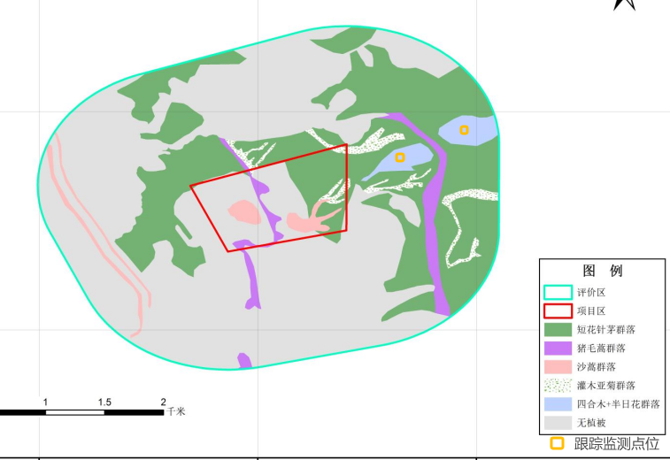  图5-1 野生保护植物跟踪检测布点图  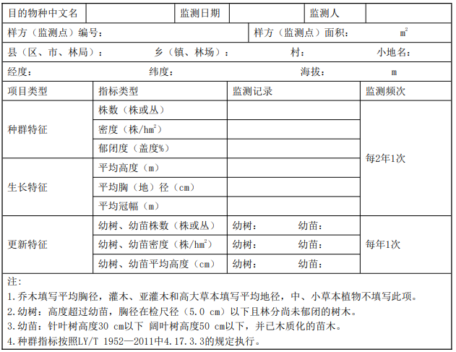  图5-2 野生保护植物跟踪检测内容一览表  3）采矿生产期间禁止在非规划用地毁林开荒和放火烧山，不得随意砍伐工程用地外的现有树木，破坏植被；应严格按照编制的《矿山地质环境保护与土地复垦方案》对矿山进行覆土绿化工作，恢复采空区的生态环境，水土流失也将进一步减轻。  4）将滑落到山坡植被上的土方尽快清理，使植被恢复现有的生长状态。项目开采过程中应加强管理，要采取尽量少占地、少破坏植被的原则，将临时占地面积控制在最低限度，以免造成土壤与植被的大面积破坏。  （2）对野生动物资源保护措施  为了保护生态平衡，在项目建设前后应树立野生动物保护意识，禁止现场狩猎；应在矿区设置生态保护警示牌及临时围栏，标明工程施工区范围，尽量不扰动施工区域外的动物栖息环境，尽可能减小和消除对生态环境的影响范围和程度。  （3）矿山生态恢复措施及对策分析  遵循“边开采、边恢复”的原则，项目每5年编制一次《鄂尔多斯市双欣化学工业有限责任公司石灰石矿矿山地质环境保护与土地复垦方案》，每年编制一次《矿山地质环境治理与土地复垦计划书》，对矿山进行土地复垦和覆土绿化工作，恢复矿山的生态环境。  表5-1 运营期生态恢复措施一览表  2、大气污染防治措施  （1）严格控制剥、采进度，剥采同步，以避免挖掘面大面积裸露。  （2）开采过程采用干式捕尘。  （3）在爆破工艺上选用中深孔爆破，合理布置炮孔，加强装药和填塞作业的管理，以降低爆破作业的产尘量。  （4）配备洒水车对露天开采面洒水降尘，保持开采区潮湿。避免在大风大气进行矿石开采，并在大风加强对工作面洒水，防治工作面风蚀扬尘。企业已在相关易产扬尘点安装视频监控系统，已经与生态环境主管部门联网。  （5）封闭式砂石料加工生产线，堆料场1：占地面积8600 m²，粒径3-5cm石料堆场周边设置约250m长，10m高的防风抑尘网，并且加盖苫布，堆高7.5米，满足《石灰、电石工业大气污染物排放标准》（GB 41618—2022）5.2.1中的“防风抑尘网、挡风墙高度应不低于堆存物料高度的1.1倍”要求；堆料场2：粒径0-3cm石料（含石粉）堆场建设全封闭堆料棚长40 m，宽20 m，高13 m，堆高11米，满足容量4800 m³，占地800 m²；堆料场3：占地面积4100 m²，粒径5-8cm石料堆场为防风抑尘网（高8m，总长150m）。输送皮带布置于封闭厂房内。  （6）砂石料加工的破碎机及筛分机进料口、出料口设喷淋喷头，废气收集后进入布袋除尘器处理；成品堆放处设置洒水降尘装置，装卸料过程及大风天进行喷雾降尘，减少成品料扬尘污染。  （7）加强露天采场区、堆料场、运输道路洒水降尘，降尘采用洒水车进行洒水降尘，洒水次数每天不低于2次，大风时加强洒水频次。  （8）严禁超高运输，降低装载高度，在车辆两边加装挡板，防止运输过程石料抛洒，并在装矿完毕后洒水增湿料面，最后加盖篷布，避免运输过程中产生较大扬尘。  （9）为减少大气污染物沉降后对土壤产生污染，建议项目工业场地区内产品堆放区地面进行硬化。  （10）行驶过程中控制汽车行驶车速，降低车轮产生的交通扬尘；采用符合环保要求的内燃机施工机械，并通过加强保护和维护，减少内燃机燃油尾气排放量。  可行性分析：项目破碎筛分工段使用喷头进行喷水降尘，减少粉尘排放量；采用洒水车对矿区进行洒水降尘，能够有效降低开采作业、运输道路、堆料场扬尘量；对于能封闭的产尘点尽量封闭，皮带输送采用加盖钢棚密封式，破碎筛分工段为封闭式，对产尘点进行封闭为常见的减少起尘措施；对于产尘面较大的场地，采用洒水车洒水降尘，为常规的扬尘控制措施。因此运营期采取的降尘措施可行。  3、水环境污染防治措施  （1）截排水沟、土坝  在露天采场、工业场地外围均沿着矿区道路内侧修筑截排水沟，对露天采场、工业场地区外围雨天地表径流进行导排。截排水沟断面为顶宽0.4m，底宽0.3m，深0.3m。同时在排土场最低地势处修建挡土坝，截挡雨水中的泥沙。  （2）生活污水  项目生活污水多为清洁废水，经化粪池沉淀预处理后拉运至周边污水处理厂处理。  可行性分析：项目开采作业面、砂石料加工区雨季汇集的雨水主要污染物为SS，主要为矿石成分，不含有毒有害物质，经设置的初期雨水收集池收集后，大部分颗粒物得以沉降，全部用于项目区洒水降尘，不外排，对周边地表水环境影响较小；生活污水多为清洁废水，产生量较小，主要污染因子为COD、BOD、NH3-N、SS，经化粪池沉淀预处理后拉运至周边污水处理厂处理，不外排。项目运营期采取的废水治理措施在技术和经济上可行。  4、噪声污染防治措施  （1）采场机械设备作业噪声治理措施  a选用低噪声设备，对设备安装减振装置。  b潜孔钻机、空压机等生产设备要注意润滑，并对老化和性能降低的旧设备进行及时更换。  c加强施工队伍的素质教育，尽量减少人为噪声。  d紧固设备上的所有部件，特别是需要经常更换的零部件，避免因个别部件的松动而产生的额外振动。  （2）交通运输噪声治理措施  对于汽车运输噪声，最有效的措施是强化行车管理制度，控制车速、严禁鸣号，严禁超载超速，最大限度地减少流动噪声源，并禁止夜间运输。  为消除或减轻外部运输噪声造成的环境影响，应采取如下处理措施：  1）运输时段选择在白天，严禁在午休或者夜间运输，合理调度运输时间；  2）运输汽车在经过居民点时，应限制车速，同时禁止鸣笛；同时禁止运输汽车超载运输；在成品运输的高峰期应尽早与附近的村民沟通，争取村民的理解与支持。  （3）其他噪声防治措施  1）做好个人防护：减少在噪声环境中的暴露时间，车间和采矿现场工作的人应佩戴护耳器（耳塞、耳罩等），以减小噪声的影响，同时实行轮流工作制。  2）矿区执行严格的工作制度：禁止夜间进行采矿作业，禁止运输车辆夜间运行。  3）建立设备定期维护，保养的管理制度，以防止设备故障形成的非正常作业噪声，同时确保环保措施发挥最佳有效的功能。  以上措施均为常见的隔声、减震降噪措施，措施成熟可行。  5、固废处置措施  （1）在设备维修及机油更换过程中产生的废机油、废机油桶收集后暂存危废间，委托有资质单位处置。  （2）生活垃圾按照环卫部门要求运至项目生活垃圾指定堆放点进行堆放。  （3）雨水汇集池产生的沉淀泥沙定期清掏后用于采空区回填。  运营期产生的固废均得到合理利用及处置，本评价固废处置采取可利用资源最大化利用，固废处置措施可行。  6、环境风险防范措施  （1）对现有应急预案进行修编，建立健全安全生产责任制实行定期性安全检查，定期对废机油储存桶、危废暂存间进行检修，及时发现事故隐患并迅速给予消除。  （2）增强安全意识，加强安全教育，增强职工安全意识，认真贯德安全法规和制度，制定环境应急预案。  （3）危险废物暂存向地面及裙角采用土工膜+防渗混凝土进行防渗，采用①5mm厚环氧砂浆面层，②环氧玻璃钢（2底2布），③30mm厚C25细石混凝土找平层，④150mm厚C20混凝土，内配8mm双向钢筋，网格为200× 200，⑤300mm厚级配碎石，压实系数≥0.95，地基承载力特征值fk≥100kPa，⑥基础层素土夯实：防渗系数<10⁻¹⁰cm/s。同时危废间设置规范标识标牌。  7、闭矿期生态恢复措施  （1）开采过程中应采取“边开采，边治理”的措施，及时进行覆土绿化工作。  （2）采石场结束采石完毕封场后，场地四周竖立警示标志.  （3）对露天开采区域、工业场地、 道路区等采用工程及植物措施进行复垦， 恢复植被。  （4）在项目占地范围内，进行植被的培育、恢复和重建，应注意常绿树和 落叶树相配合、速生树与慢生树相结合、骨干树种与其他树种相结合、乔木、灌木和草本相结合，优先选择当地本土物种作为植被恢复物种。  （5）场地封闭后，应对工业场地进行场地平整，及时恢复植被。根据场地的自然条件，设置排水设施以减少水土流失。  （6）根据不同区域地段采取针对性措施，并在时间段上有侧重。边坡上种草为主，辅以速成、根系发达的灌木；台地采取乔、灌、草相结合的模式进行。  闭矿期，具体根据《鄂尔多斯市双欣化学工业有限责任公司石灰石矿矿山地质环境保护与土地复垦方案》对矿山进行土地复垦和覆土绿化工作，恢复矿山的生态环境。具体恢复计划如下表。  表5-3 闭矿期计划一览表  损毁区复垦质量要求：  ①采用清除危岩体的工程施工方式，使露天采坑的边坡与周围山体相协调；  ②覆土材料选取就近的砂石土，有效土层厚度不小于0.1m，砾石含量≤50%；  ③草种选择本地抗旱、抗寒、抗贫瘠的沙打旺、沙生冰草、羊草作为复垦草 种，实行草种混播技术；  ④具有生态稳定性和自我维持力。  压占区复垦工程质量要求：  各压占区域复垦工程质量要求：  ①平整后有效土层厚度不小于0.1m，土壤质地为砂石土，砾石含量≤50%；  ②土地平整后地形坡度与周围地貌协调；  ③复垦土地类型为其他牧草地，选择本地抗旱、抗寒、抗贫瘠的沙打旺、沙生冰草、羊草作为复垦草种，实行草种混播技术；  ④具有生态稳定性和自我维持力。  项目生态恢复监测方案如下表。  表5-4 生态恢复措施实施计划一览表
  序号 | 监测项目 | 技术要求 | 备注
  1 | 植被 | 1.监测项目：植被类型、植物的种类、组成、高度、盖度、成活率  2.监测频率：每年 1次  3.监测地点：治理区内布设 3-5个点 | 闭矿期复垦结束监测一次，确认完成恢复目标后即不在开展后续检测。
  2 | 生物多样性 | 1.监测项目：生物种类、数量  2.监测频率：每 5年 1次  3.监测地点：治理区内布设 3-5个样线 | 闭矿期复垦结束监测一次，确认完成恢复目标后即不在开展后续检测。
  3 | 生态恢复与环保工程 | 1.监测项目：生态恢复措施的落实情况  2.监测频率：每期整治完成后监测一次  3.监测地点：所恢复的区域 | 闭矿期复垦结束监测一次，确认完成恢复目标后即不在开展后续检测。
  破坏区域 | 面积  （hm²） | 已复垦  （hm²） | 拟复垦  （hm²） | 恢复措施 | 恢复目标 | 恢复时间 | 恢复投资  （万元）
  现有正在开采露天采坑 | 18.39 | / | 16.88 | 土地平整后地形坡度与周围地貌协调；  选择本地抗旱、抗寒、抗贫瘠的沙打旺、沙生冰草、羊草作为复垦草种，实行草种混播技术。 | 恢复为人工牧草地，植被覆盖度目标为：植被恢复率不低于95%，覆盖度不低于周边现状。 | 闭坑后3年内 | 265.83
  未开采取部分露天采坑 | 24.16 | / | 24.16 | 土地平整后地形坡度与周围地貌协调；  选择本地抗旱、抗寒、抗贫瘠的沙打旺、沙生冰草、羊草作为复垦草种，实行草种混播技术。 | 恢复为人工牧草地，植被覆盖度目标为：植被恢复率不低于95%，覆盖度不低于周边现状。 | 闭坑后3年内 | 349.24
  已开采完采坑 | 9 | 3.43 | 5.57 | 土地平整后地形坡度与周围地貌协调；  选择本地抗旱、抗寒、抗贫瘠的沙打旺、沙生冰草、羊草作为复垦草种，实行草种混播技术。 | 恢复为人工牧草地，植被覆盖度目标为：植被恢复率不低于95%，覆盖度不低于周边现状。 | 全矿区开采终了后3年内。 | 80.52
  工业场地 | 0.8 | / | 0.8 | 土地平整后地形坡度与周围地貌协调；  选择本地抗旱、抗寒、抗贫瘠的沙打旺、沙生冰草、羊草作为复垦草种，实行草种混播技术。 | 恢复为人工牧草地，植被覆盖度目标为：植被恢复率不低于95%，覆盖度不低于周边现状。 | 全矿区开采终了后3年内。 | 6.22
  储料场 | 3.2 | / | 3.2 | 土地平整后地形坡度与周围地貌协调；  选择本地抗旱、抗寒、抗贫瘠的沙打旺、沙生冰草、羊草作为复垦草种，实行草种混播技术。 | 恢复为人工牧草地，植被覆盖度目标为：植被恢复率不低于95%，覆盖度不低于周边现状。 | 全矿区开采终了后3年内。 | 46.26
  办公生活区 | 0.4 | / | 0.4 | 土地平整后地形坡度与周围地貌协调；  选择本地抗旱、抗寒、抗贫瘠的沙打旺、沙生冰草、羊草作为复垦草种，实行草种混播技术。 | 恢复为人工牧草地，植被覆盖度目标为：植被恢复率不低于95%，覆盖度不低于周边现状。 | 全矿区开采终了后3年内。 | 5.78
  矿区道路 | 0.65 | / | 0.65 | 土地平整后地形坡度与周围地貌协调；  选择本地抗旱、抗寒、抗贫瘠的沙打旺、沙生冰草、羊草作为复垦草种，实行草种混播技术。 | 恢复为人工牧草地，植被覆盖度目标为：植被恢复率不低于95%，覆盖度不低于周边现状。 | 全矿区开采终了后3年内。 | 9.40
  其他区域 | 5.08 | / | 5.08 | 土地平整后地形坡度与周围地貌协调；  选择本地抗旱、抗寒、抗贫瘠的沙打旺、沙生冰草、羊草作为复垦草种，实行草种混播技术。 | 恢复为人工牧草地，植被覆盖度目标为：植被恢复率不低于95%，覆盖度不低于周边现状。 | 全矿区开采终了后3年内。 | 73.43
  合计 | 61.31 | 3.43 | 57.88  57.09 | / | / | / | 886.26
  序号 | 监测项目 | 技术要求 | 备注
  1 | 植被 | 1.监测项目：植被类型、植物的种类、组成、高度、盖度、成活率  2.监测频率：每年 1次  3.监测地点：治理区内布设 3-5个点 | 闭矿期复垦结束监测一次，确认完成恢复目标后即不在开展后续检测。
  2 | 生物多样性 | 1.监测项目：生物种类、数量  2.监测频率：每 5年 1次  3.监测地点：治理区内布设 3-5个样线 | 闭矿期复垦结束监测一次，确认完成恢复目标后即不在开展后续检测。
  3 | 生态恢复与环保工程 | 1.监测项目：生态恢复措施的落实情况  2.监测频率：每期整治完成后监测一次  3.监测地点：所恢复的区域 | 闭矿期复垦结束监测一次，确认完成恢复目标后即不在开展后续检测。
其他 | 项目环境保护工作依托厂区现有安环部负责，承担全厂日常环保工作和环境监测工作，使各项环境保护措施、制度得以贯彻落实。环保设施应及时维护保养，以确保正常运行，环境监测应委托有资质的监测单位进行环境监测。建立环境保护的知识普及、员工的环保教育和宣传制度，定期进行员工环境保护培训，增强职工环境保护的意识和自觉性；对于环保专职人员，必须掌握国家、地方的环境保护政策、法规、行业环境保护政策法规、行业产业政策等，熟知国家和地方的环境规定与标准。建立全厂环境管理的激励机制，将环境管理与职工的生产管理、劳动计酬等联系起来，充分发挥全厂职工的环境保护的能动性和积极性。
环保投资 | 项目工程建设的总投资为310万元，其中环保投资为32.5万元，占总投资额的比例为10.5%。项目环保设施（措施）投资见下表。  表5-5 环保设施（措施）投资估算表
  阶段 | 治理对象 | 环保设施（措施） | 投资（万元）
  施工期 | 废气治理 | 洒水降尘、喷雾降尘 | 3
  施工期 | 废气治理 | 建筑材料加盖篷布 | 0.5
  施工期 | 废水治理 | 生活污水依托原有化粪池 | /
  施工期 | 固体废物 | 生活垃圾统一收集，由专人负责清运至环卫部门指定地点处理 | /
  运营期 | 废水治理 | 截排水沟、集水坑 | 10
  运营期 | 废气治理 | 配备洒水车（带雾炮装置）1辆，加强洒水抑尘 | 2
  运营期 | 废气治理 | 定期维护环保设施 | 2
  运营期 | 固废治理 | 依托原有 | /
  运营期 | 生态治理 | 苫盖草帘、危岩体清理、修建挡墙 | 10
  其他 | 环境管理及环境监测 |  | 5
  合计 |  |  | 32.5

六、生态环境保护措施监督检查清单
内容  要素 | 施工期 |  | 运营期
内容  要素 | 环境保护措施 | 验收要求 | 环境保护措施 | 验收要求
陆生生态 | ①施工在项目范围内进行，不越界占用周边林地和耕地，严禁施工人员砍伐、破坏工程占地区外的植被，严禁在征地范围外堆渣。  ②加强对施工人员环保宣传教育，提高施工人员对野生动物和生态环境的保护意识，严禁猎杀野生动物。  ③施工中尽量避免多台高噪声设备同时施工，尽可能降低施工噪声对项目区周边野生动物的影响。  ④对施工表土进行集中堆存，施工完毕后用于生态恢复。 | 临时占地植被恢复 | ①运营期应加强管理，矿山开采中须严格控制占地红线，严禁工作人员砍伐、破坏工程占地区外的植被，严禁在征地范围外堆渣、堆料等。  ②加强对运输人员的宣传教育，提高他们保护动物、保护环境的意识。  ③加强永久占地区周边植物的保护，开采完毕后及时进行生态恢复；植被绿化宜就地采集当地植物的种子、幼苗进行种植，不能采用外来物种。  ④边开采，边治理，及时进行覆土绿化工作，恢复采空区的生态环境。  ⑤项目区周边林地及草地是动物的重要生境，运营期要注意对占地区周边植被的保护，不越界开采，减少对动物栖息地生境的破坏；⑥建立与环境保护有关的奖励惩罚制度，对积极举报违法捕杀野生动物的人员给予奖励和隐私保护。 | 1、采空区及时进行植被恢复；  2、减少对周围动植物的影响。
水生生态 | / | / | / | /
地表水  环境 | 生活污水经化粪池收集后拉运至棋盘井镇污水处理厂处置，不外排。 | 施工废水不外排 | 生活污水经化粪池收集后拉运至棋盘井镇污水处理厂处置，不外排；无生产废水产生；利用矿区地形自然排水，露天采场东侧设置挡水墙，挡水墙采用毛石砂浆砌筑，顶标高1434.0m，最大高度H=2m，顶宽B=0.5m；设置截洪沟，截洪沟长度424m，断面尺寸为顶宽1.0m，高0.6m、底宽0.5m，平缓地带坡度3‰，从矿区东侧沿1436m台阶向西延伸至与矿区道路排水沟连接。  在现状采坑最低标高1376m台阶设置集水坑，集水坑10m×10m×0.5m，收集后用矿区洒水降尘。 | 生活污水不排放，设截水沟疏导雨水。
地下水及土壤环境 | / | / | 危废库做好“三防”措施。 | 《危险废物贮存污染控制标准》（GB18597-2023）
声环境 | 采用低噪声设备，合理安排施工时间。 | 《建筑施工场界环境噪声排放标准》（GB12523-2025） | 通过对运输车辆限速行驶，筛分、破碎设备位于全封闭厂房，基础减振方式降低噪声影响。 | 《工业企业厂界环境噪声排放标准》（GB12348-2008）2类标准
大气环境 | 洒水降尘，粉状物料加盖篷布，运输车辆加盖篷布矿区低速运行。 | 《大气污染物综合排放标准》（GB16297-1996） | 本次扩建后，依托现有废气收集、治理设施。  开采过程、车辆运输过程中产生的扬尘通过洒水抑尘方式减少扬尘对周围环境影响；堆料场2堆放粒径0-3cm石料（含石粉），为全封闭堆料棚；堆料场1堆放粒径3-5cm石料，采取四周设置防风抑尘网加苫盖，洒水降尘等措施；堆料场3堆放粒径5-8cm石料，采取设置防尘网、苫盖等措施。  破碎工序下料口、入料口各设置1个水喷淋喷头，同时下料口密闭，废气经集气罩收集进入布袋除尘器处理后，通过 1 根15m高排气筒（DA001）排放。  筛分工序振动筛设置1个水喷淋喷头、出料皮带设置2个水喷淋喷头，废气经集气罩收集进入布袋除尘器处理后，通过1根15m高排气筒（DA002）排放。 | 《石灰、电石工业大气污染物排放标准》（GB 41618-2022）；《大气污染物综合排放标准》（GB16297-1996）表 2无组织排放监控浓度限值要求。
固体废物 | 开挖废土石方全部用于回填采石所造成的坑洞，平整场地、道路，项目不产生废土石。  含石较多的废石料用于粉碎后成为沙子，作为建材出售。  生活垃圾集中存放垃圾桶，定期运至环卫部门指定地点集中处置 | 固废处理无害化 | 除尘灰作为产品暂存堆料场2（全封闭式），定期拉至双欣化学水泥车间处置；废机油及废机油桶暂存于危废库（22.4m²），定期交有资质单位处置。 | 妥善处置
环境风险 | / | / | 采取防渗漏、防火、防静电等措施，员工严格遵守国家相关管理规定，在发生事故后能及时采取相应的安全措施和及时启动事故应急预案，泄露和火灾事故风险都是可以预防和控制的。本次评价要求，项目完成后应及时对现有工程应急预案进行修编，并报相关部门备案。 | /
环境监测 | / | / | 按要求落实提出的各项监测措施 | /
其他 | -- | -- | -- | --

七、结论
项目主要进行石灰岩开采和加工，项目符合国家产业政策及区域相关规划要求、选址合理。项目运营期会对生态环境造成一定的影响，主要表现在生态景观、动植物破坏及水土流失方面，并会产生粉尘、噪声、固废及废水等污染物。在采取环评及其他相关文件提出的各项环保措施、生态恢复措施，同时加强环保管理后，能减轻项目对环境的不良影响，将其对环境不利影响降低到最小程度或允许限度，做到废气和噪声达标排放，废水收集处理后回用不外排，固废均可得到妥善处置，处置率100%。
本评价认为，建设单位在实施过程中要严格认真按照“三同时”和达标排放的原则进行设计、施工和营运，落实中各项污染防治措施，做到污染物达标排放，项目的实施可以做到社会效益、经济效益和环境效益三者的和谐统一、协调发展。从环境保护的角度来看，该建设项目可行。

附图1：项目地理位置图
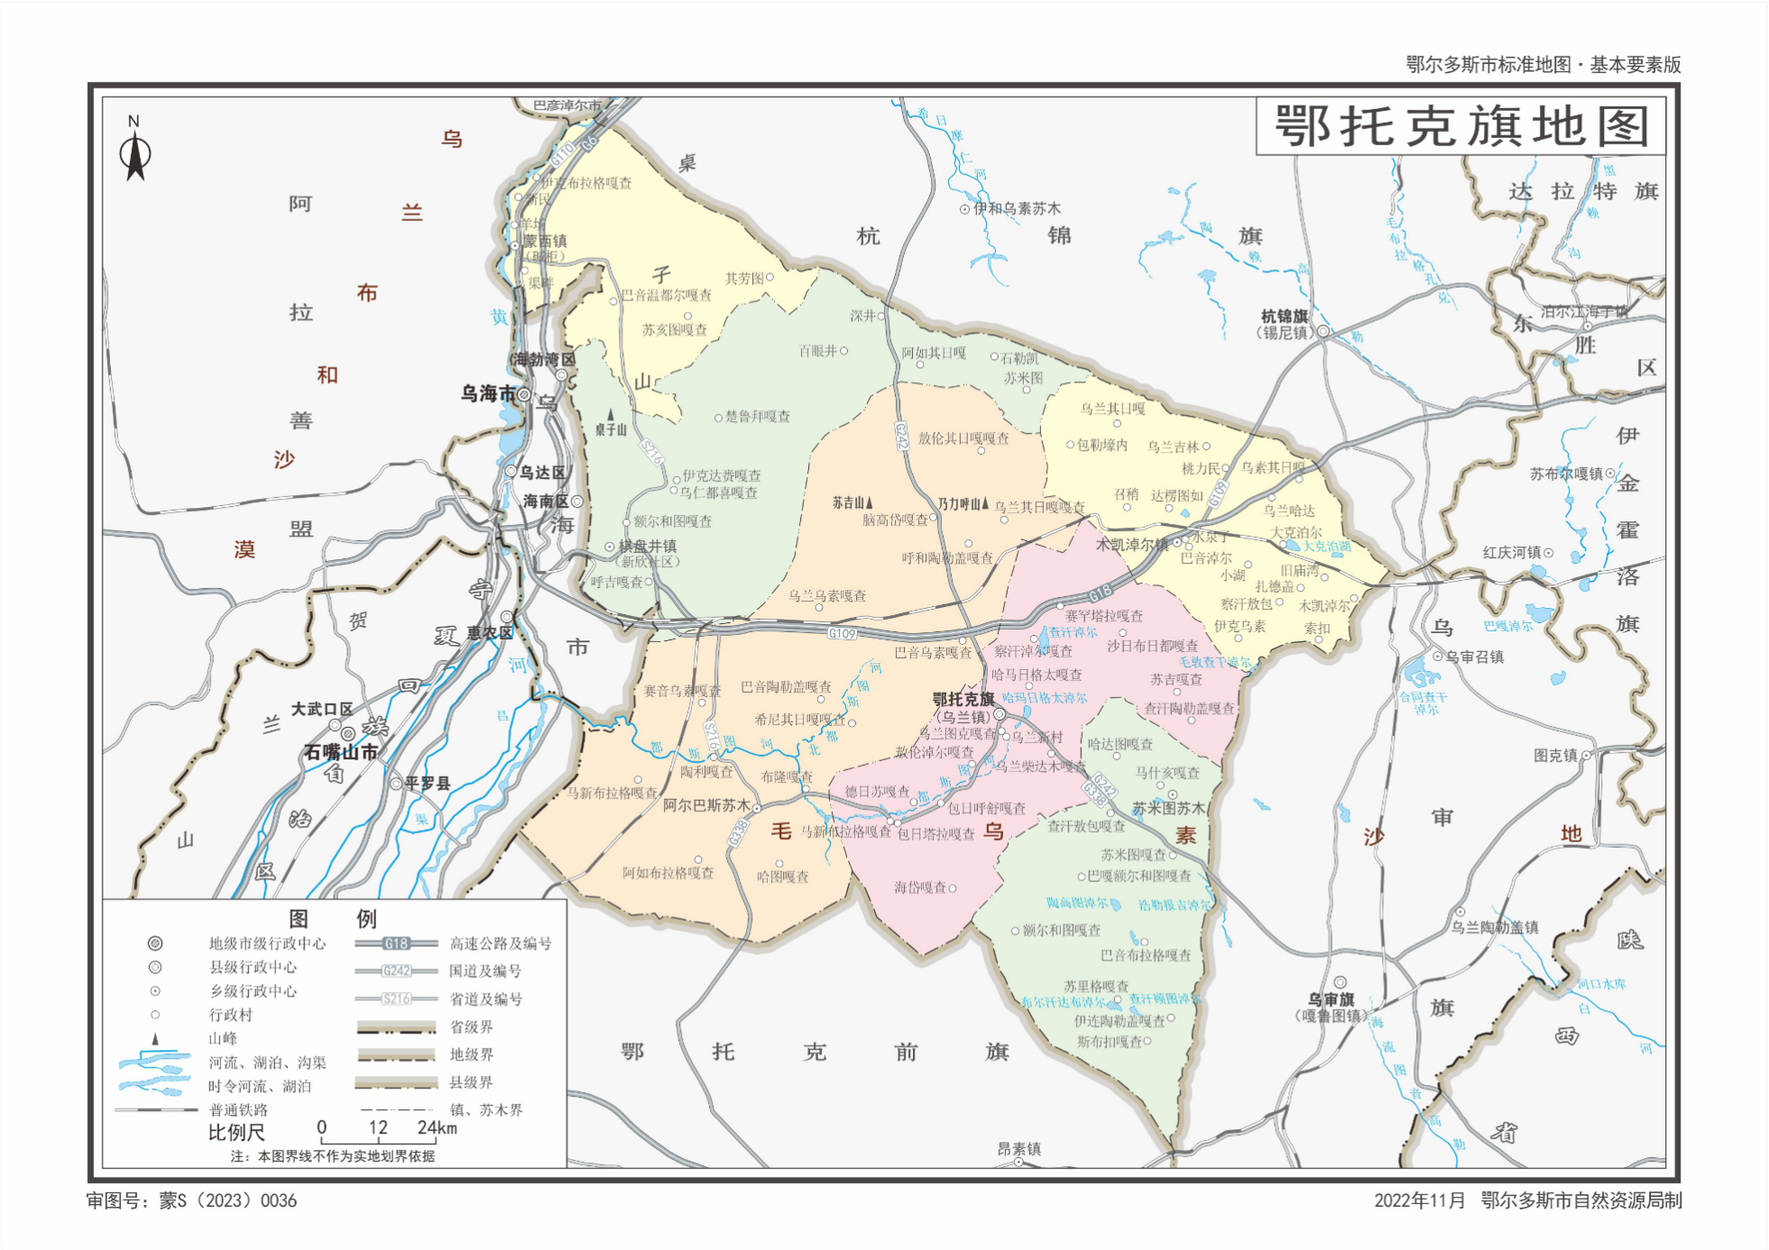

项目位置


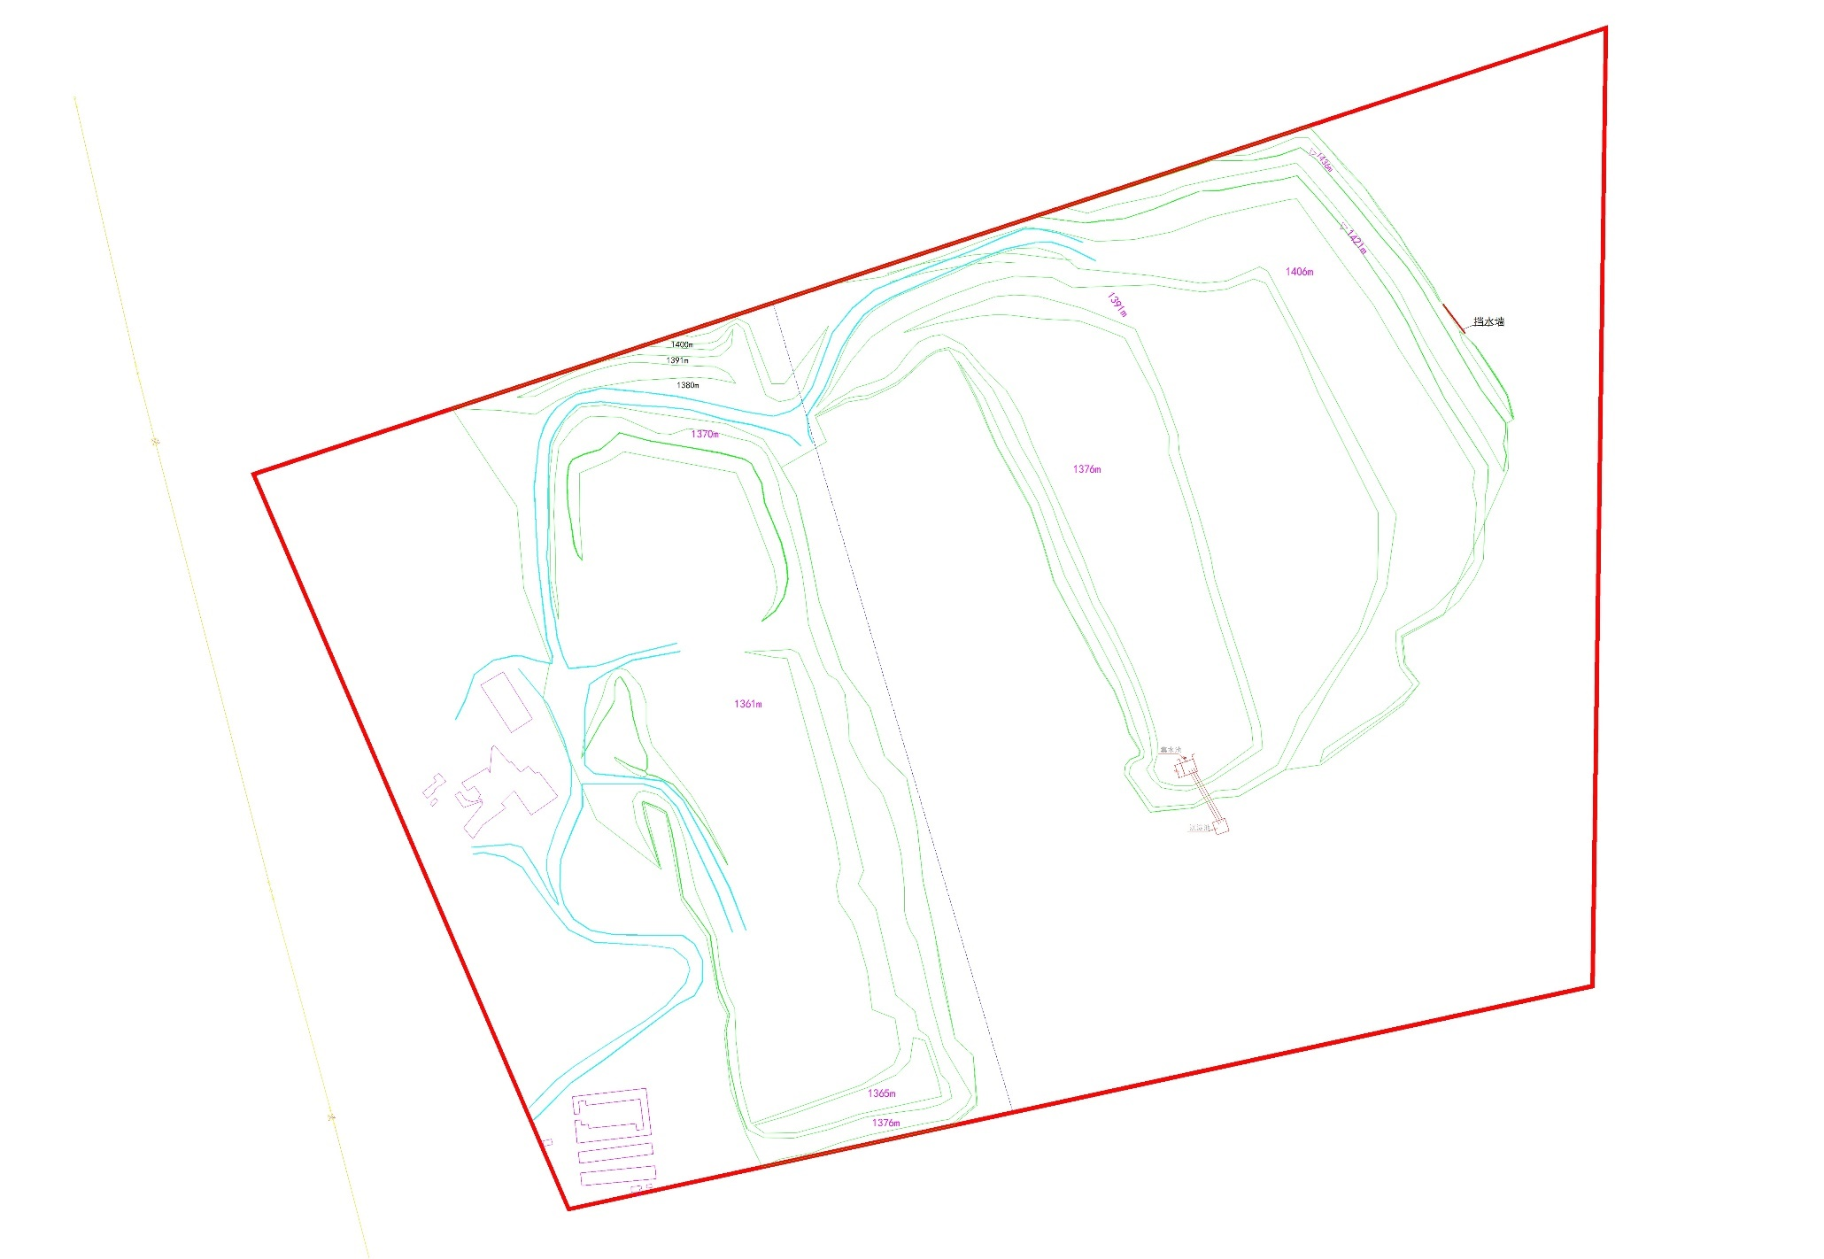
附图2：矿区开采现状图

架空高压线
500m禁采区线
500m
采坑CK1（已开采完毕，部分区域已进行复垦）
采坑CK2
（正在开采）
办公区
工业场地
采矿许可范围
现有采区台阶
现有采区道路



开采范围

附图3：基建期终了图
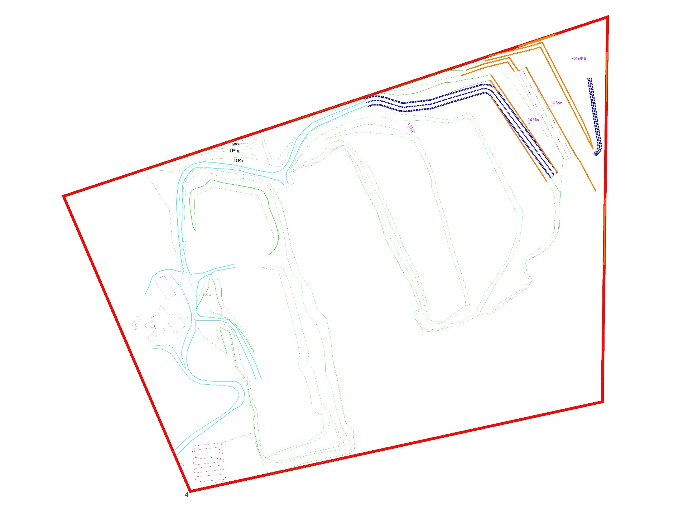
基建首采平台
现有采区台阶
现有采区道路

新建采区道路


采矿许可范围

架空高压线
开采范围

500m

工业场地

500m禁采区线

办公区

附图4：矿区开采终了境界图
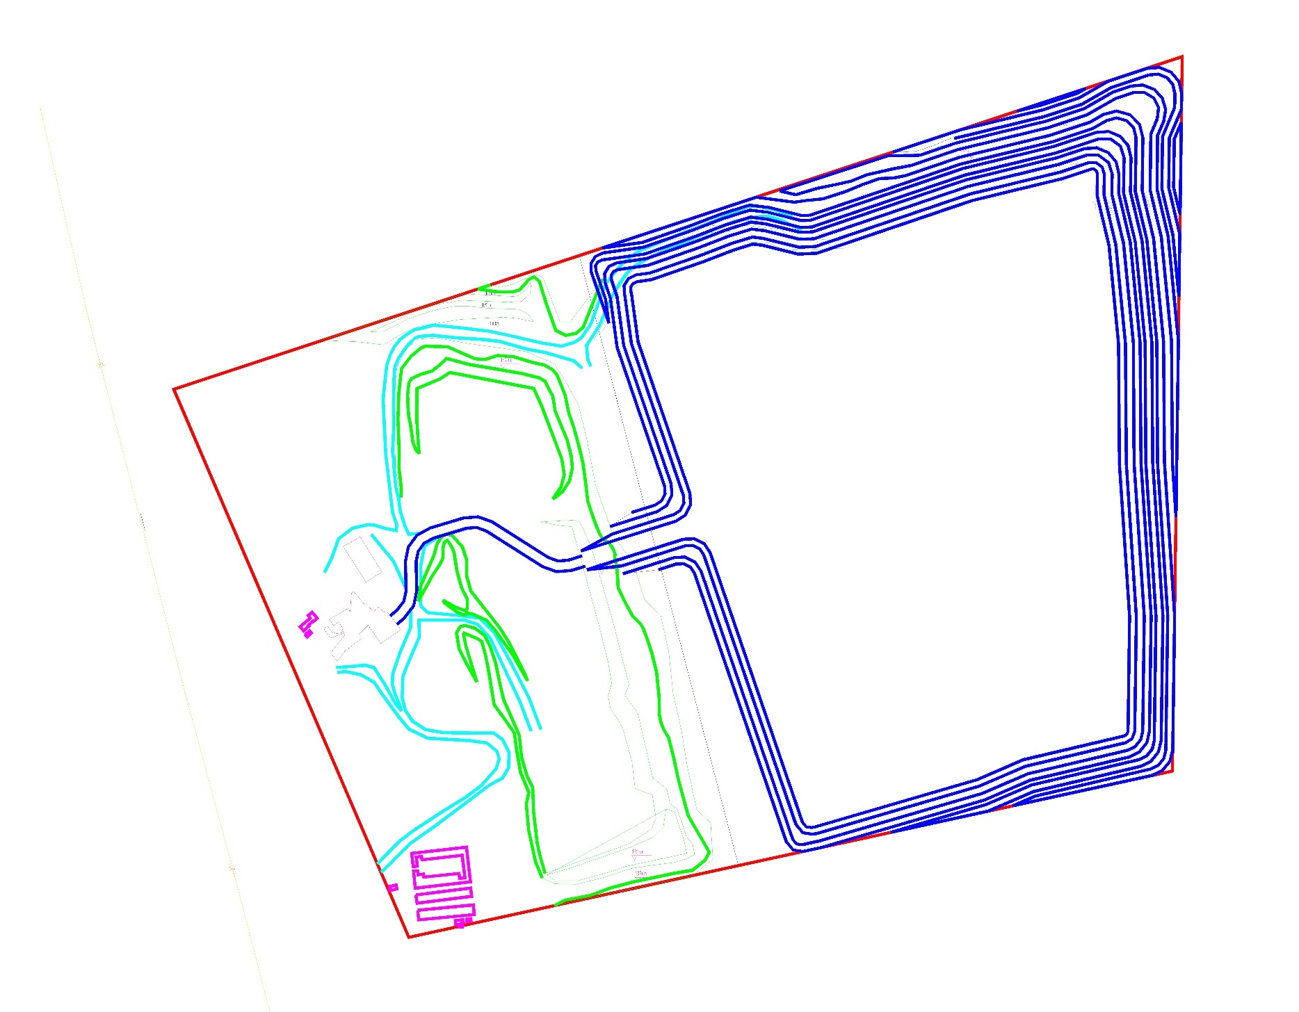

开采范围
采矿许可范围

500m禁采区线

采区台阶

已采完采区台阶
架空高压线
采区道路

500m

附图5：工业场地平面布置图
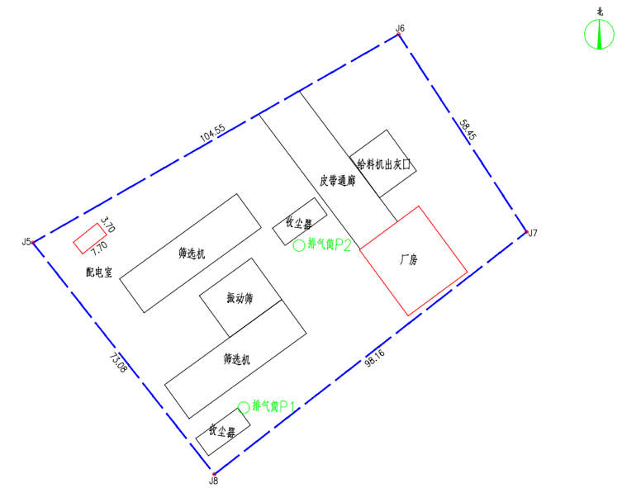

附图6：生活区平面布置图
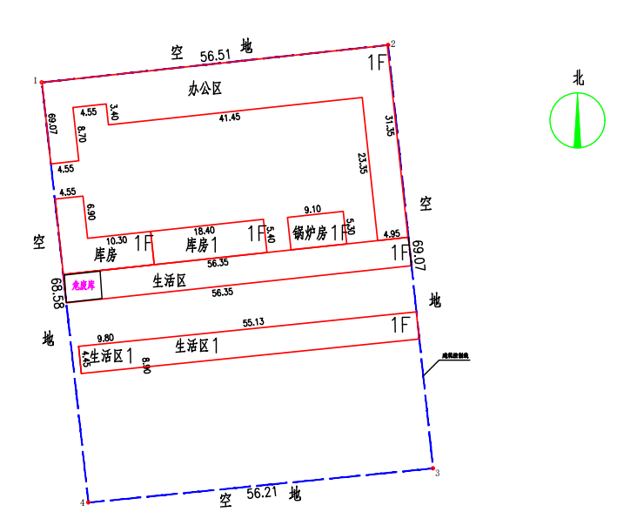

附图7：内蒙古自治区主体功能区规划图
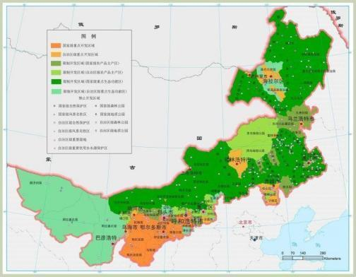
项目位置

附图8：鄂尔多斯市生态功能分区图
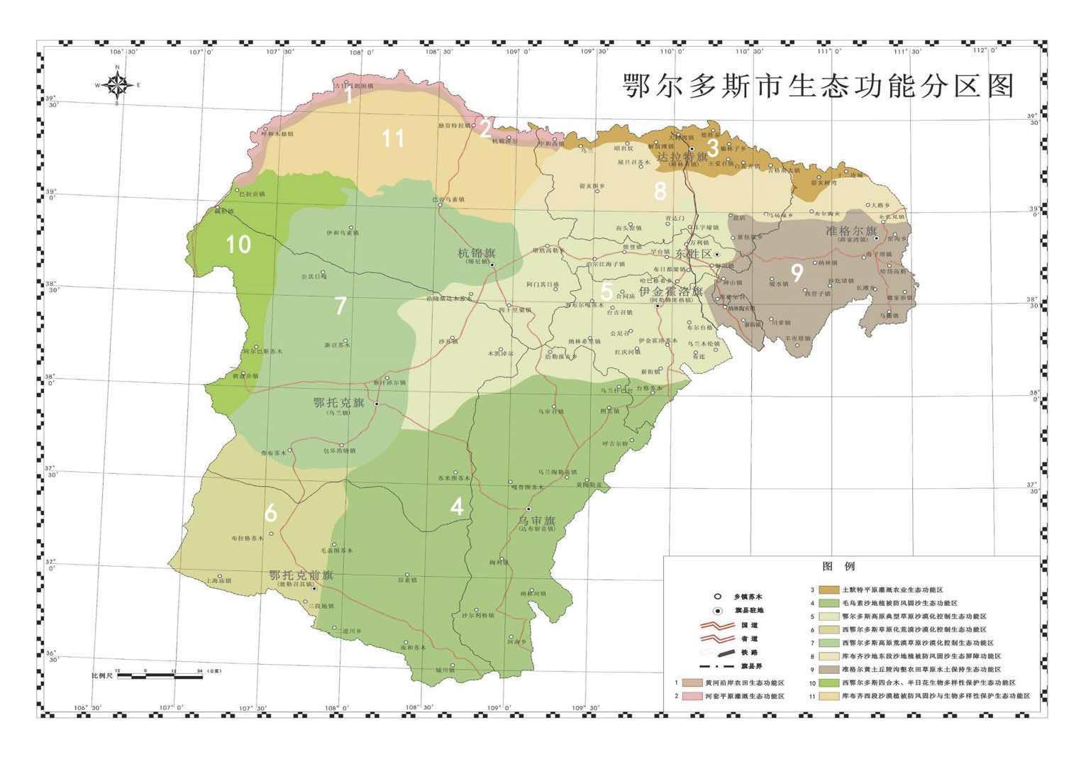

项目位置

附图9：“生态环境分区管控公众端应用平台”平台查询结果
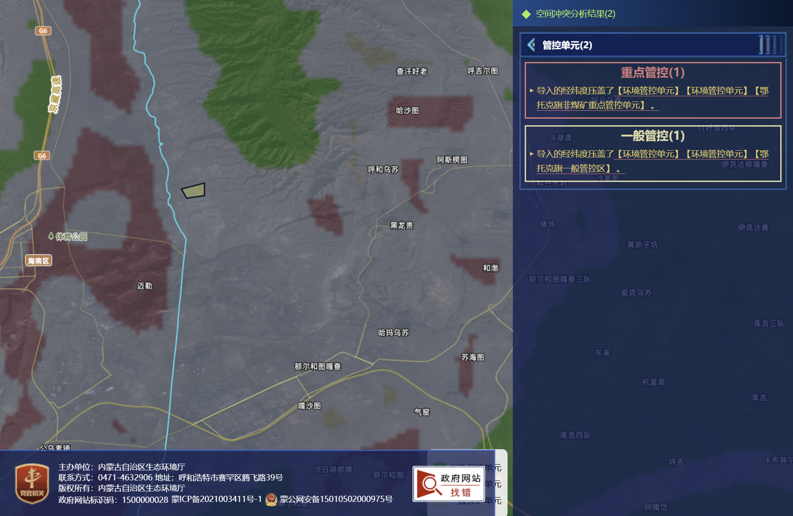
项目位置

附图10 生态调查遥感影响图
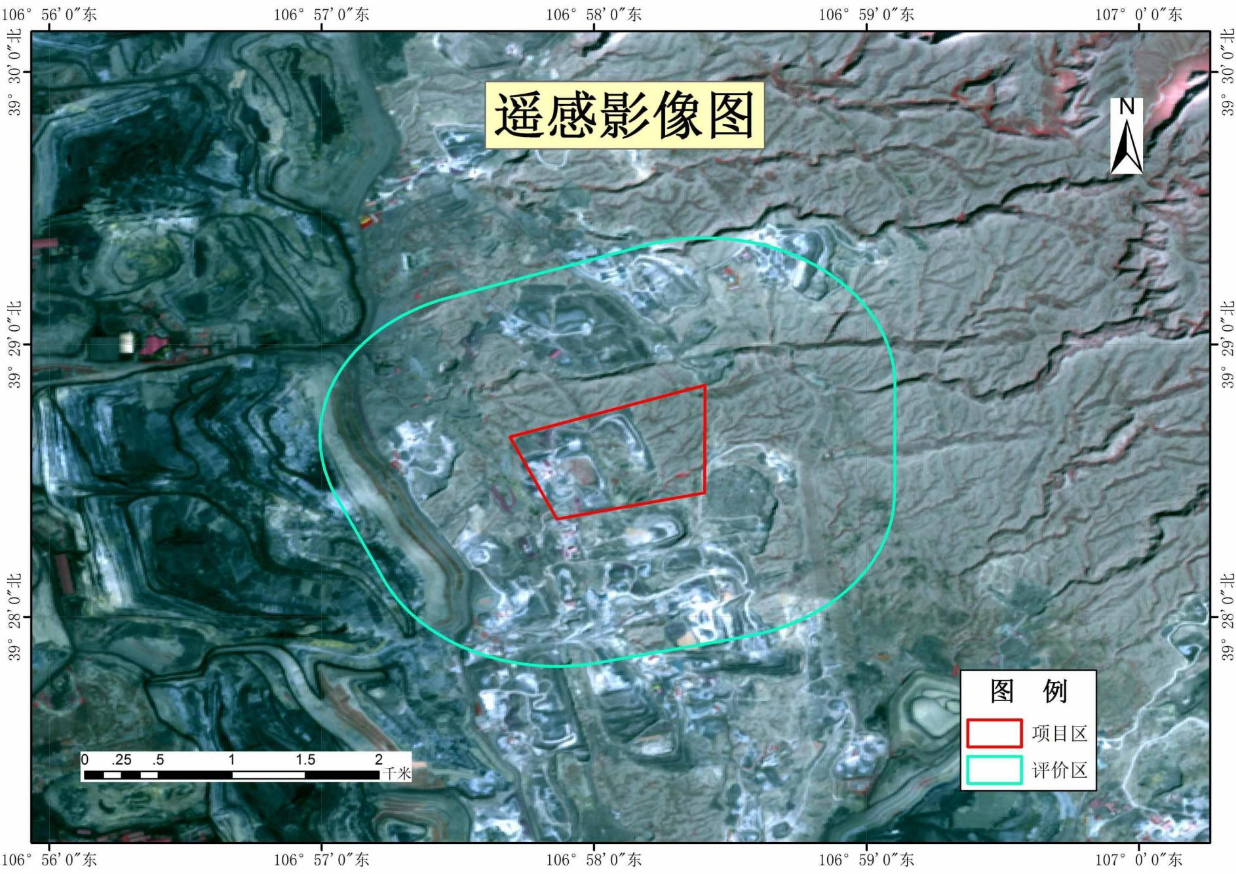

附图11 土地利用类型图
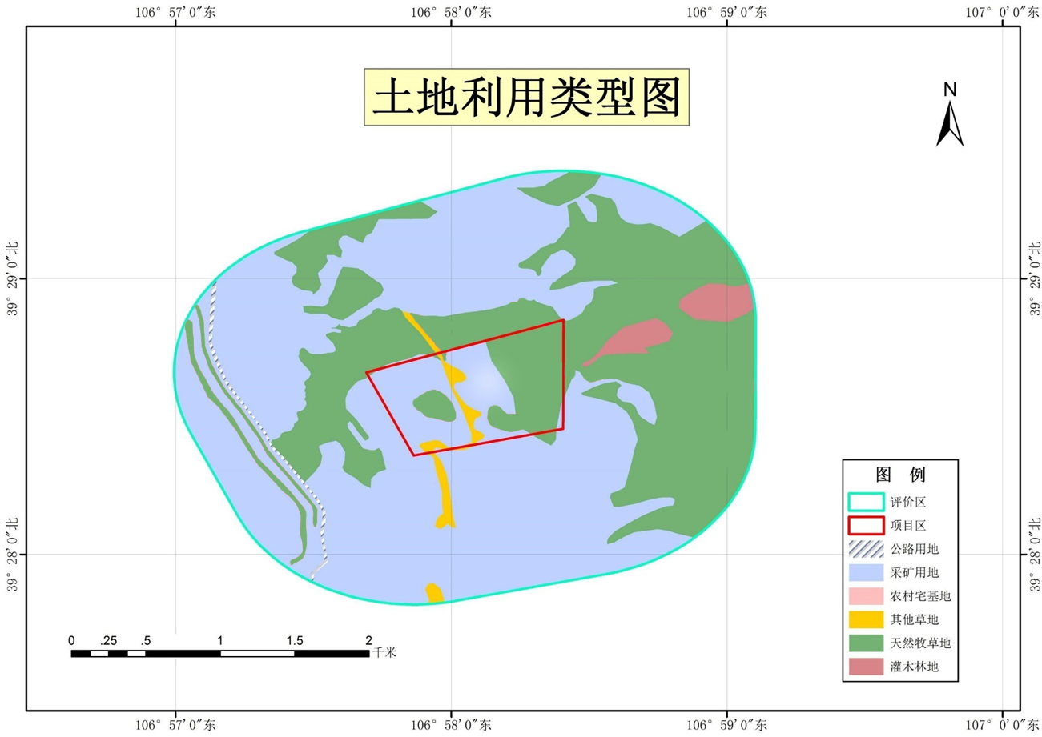

附图12 植被类型图
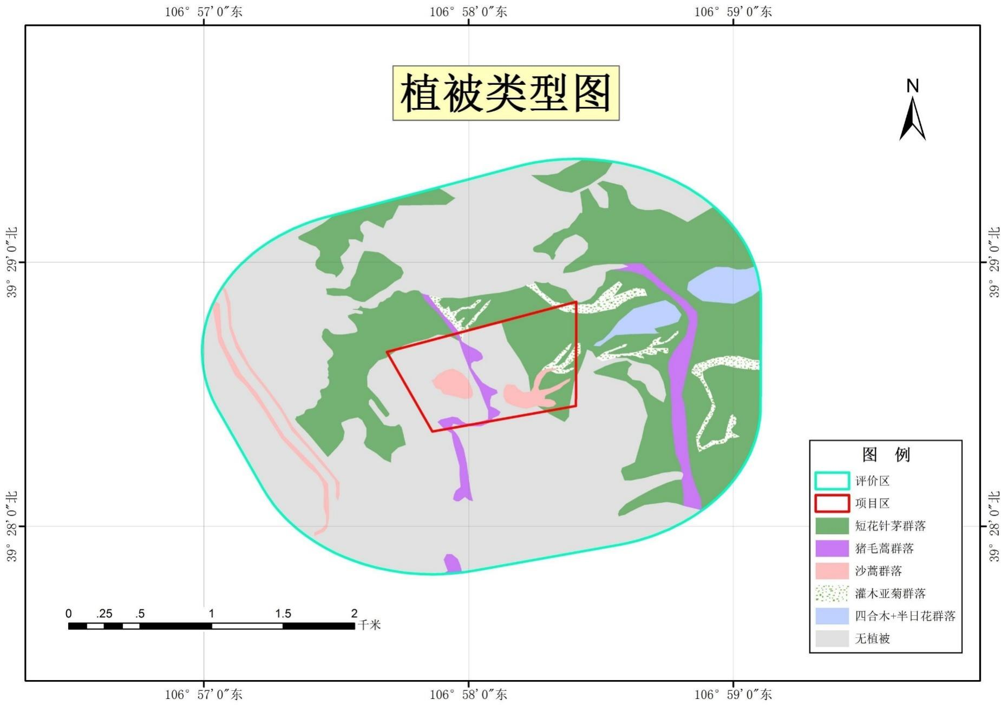

附图13 植被覆盖度图
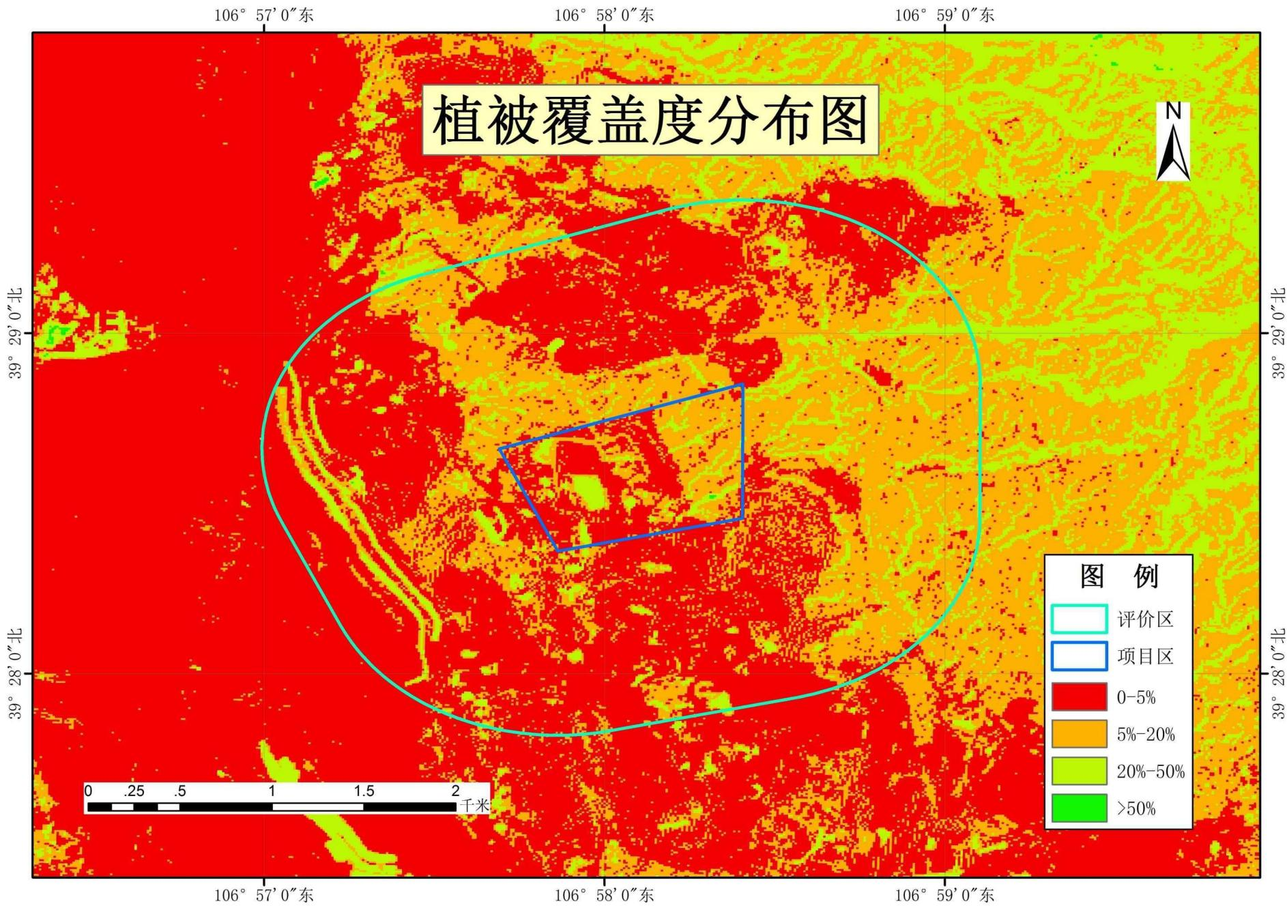

附图14 生态系统类型图
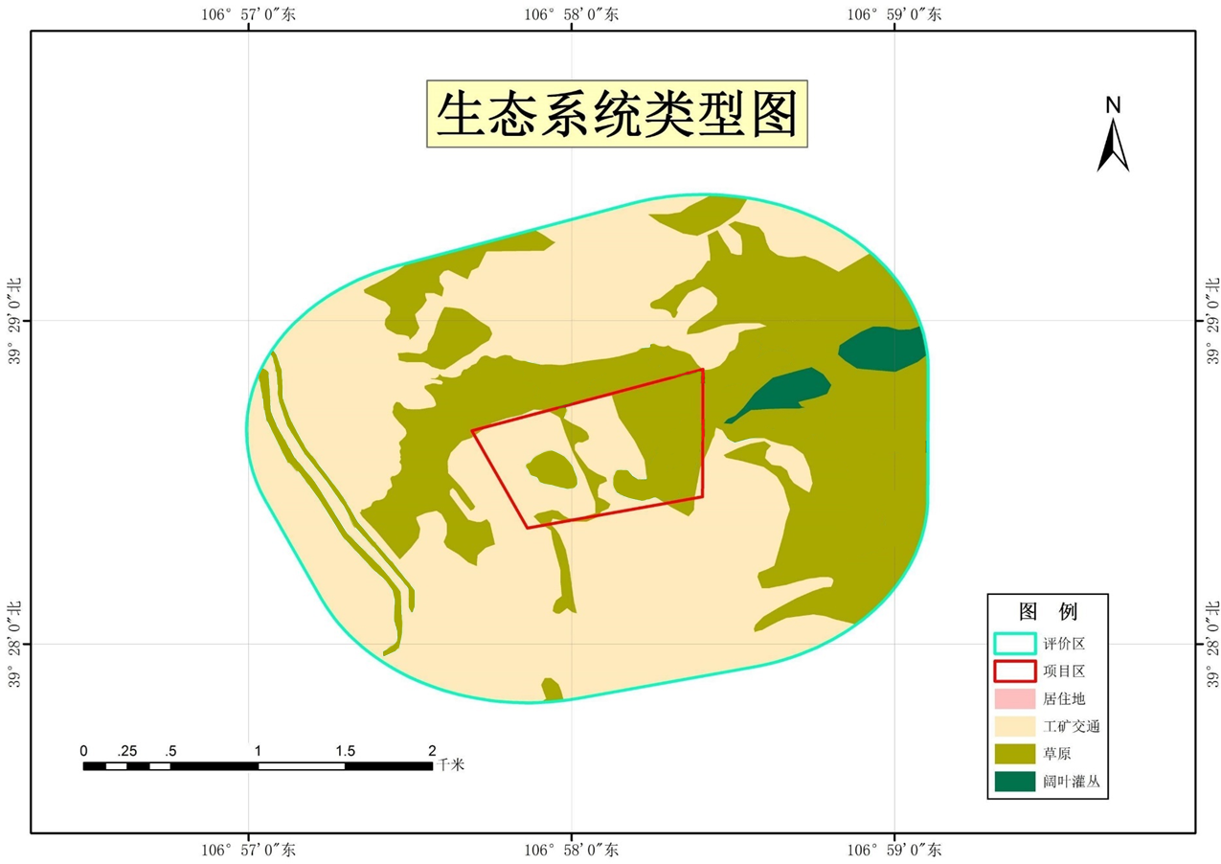

附图15 闭矿期生态保护措施平面布置图
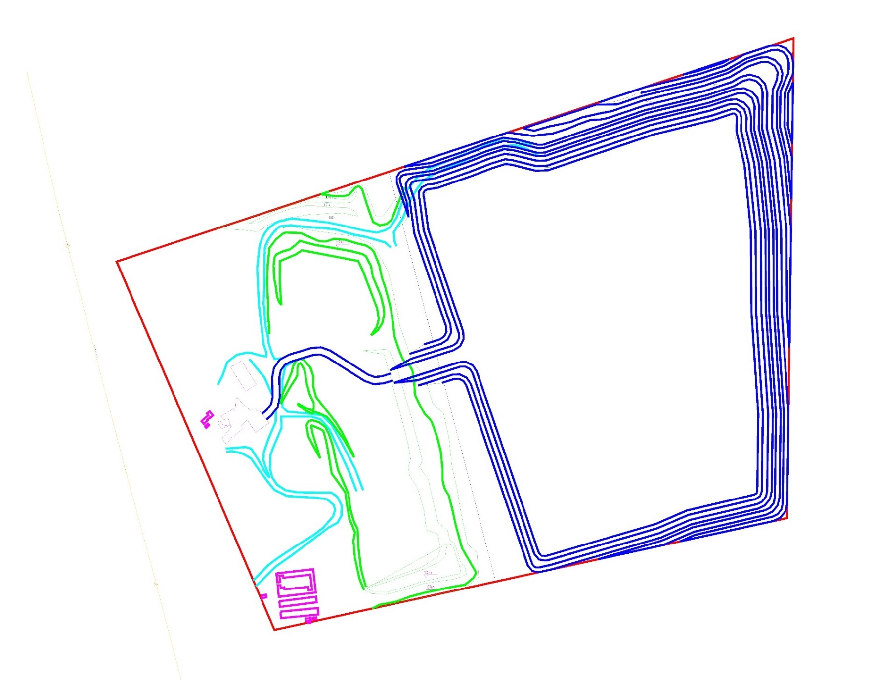
采矿许可范围
开采范围
采区台阶
已采完采区台阶
采区道路
采坑种植沙打旺、沙生冰草、羊草等，植被覆盖率65%以上。

针对矿区外1km范围内的野生保护植物（如四合木、半日花等）设置警示牌及植被保护标识。

附件1：项目备案告知书
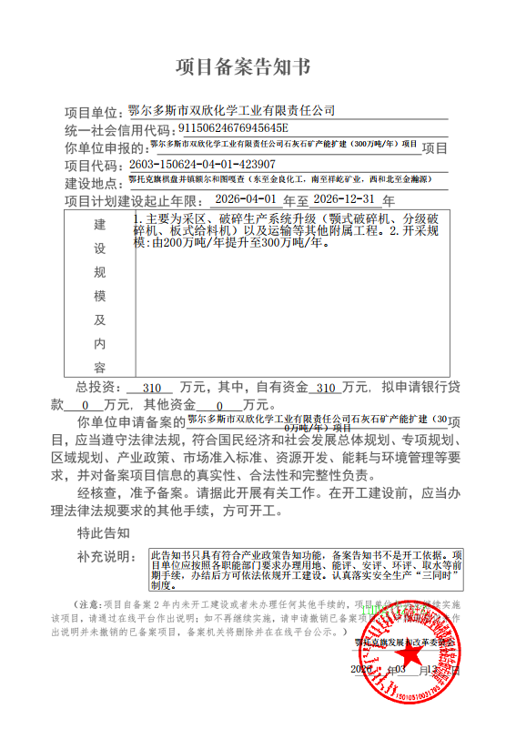

附件2：现有矿区与西鄂尔多斯国家级自然保护区位置关系的函
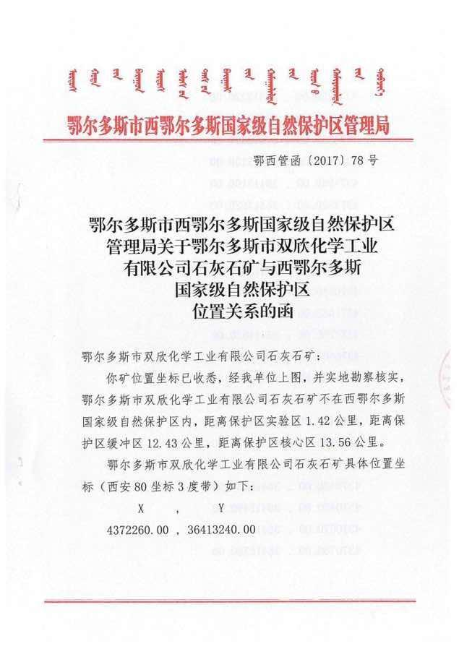
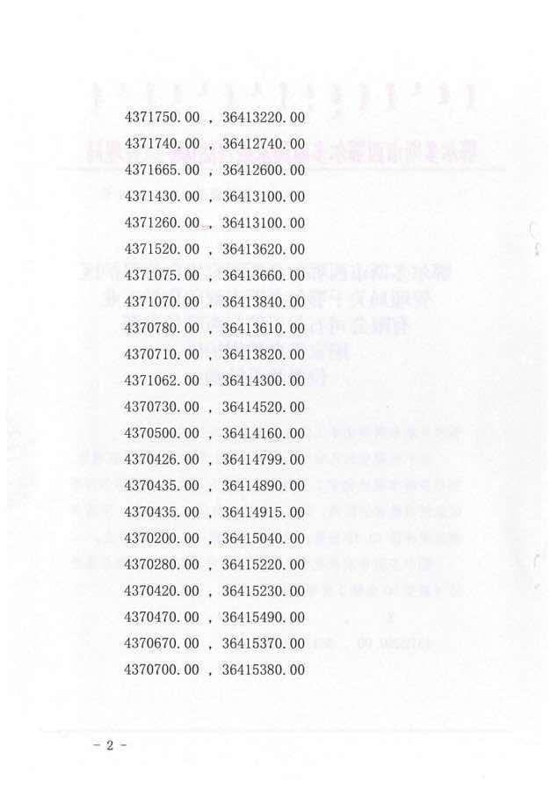
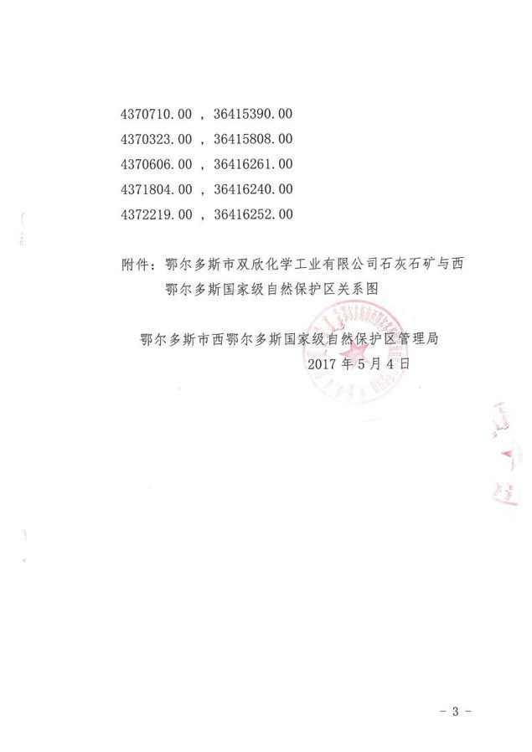
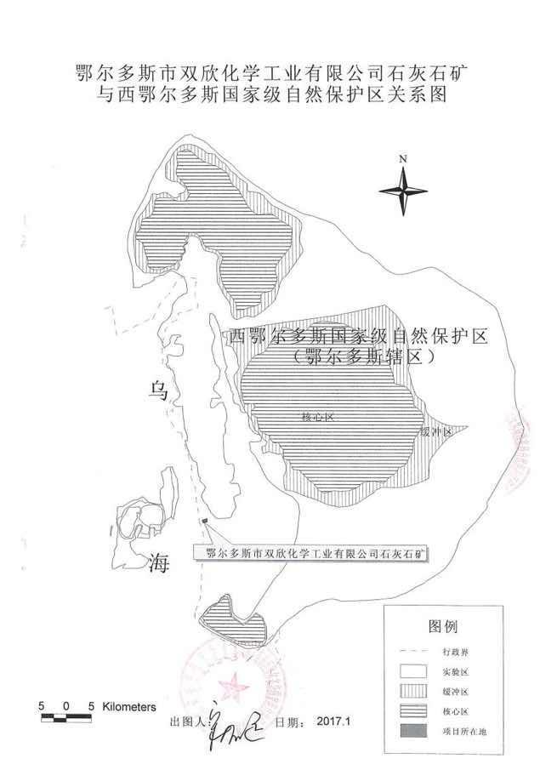

附件3：现有矿区占用林地草原情况的函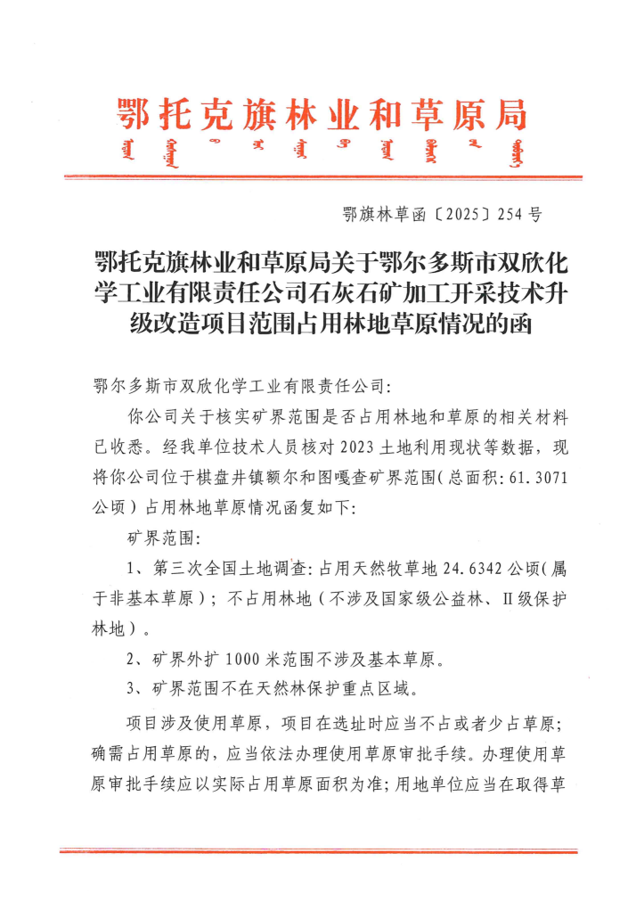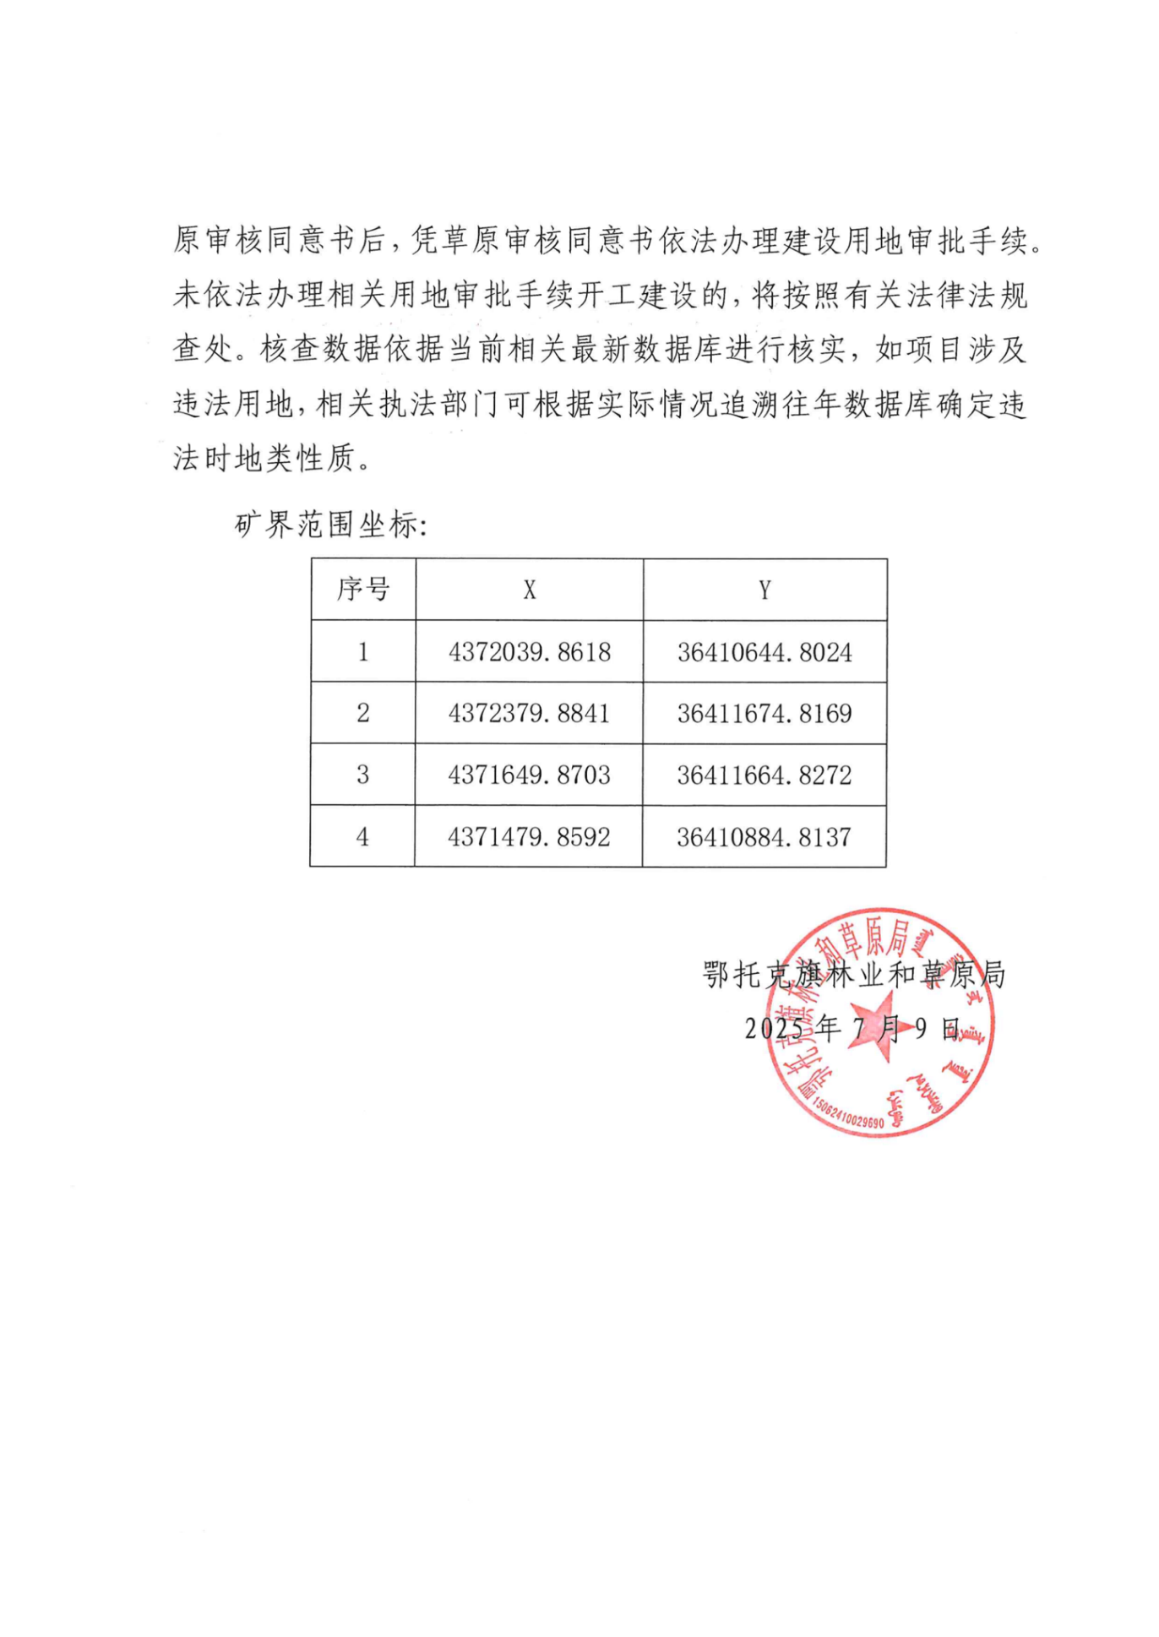

附件4：矿区不在沙化土地封禁保护区证明
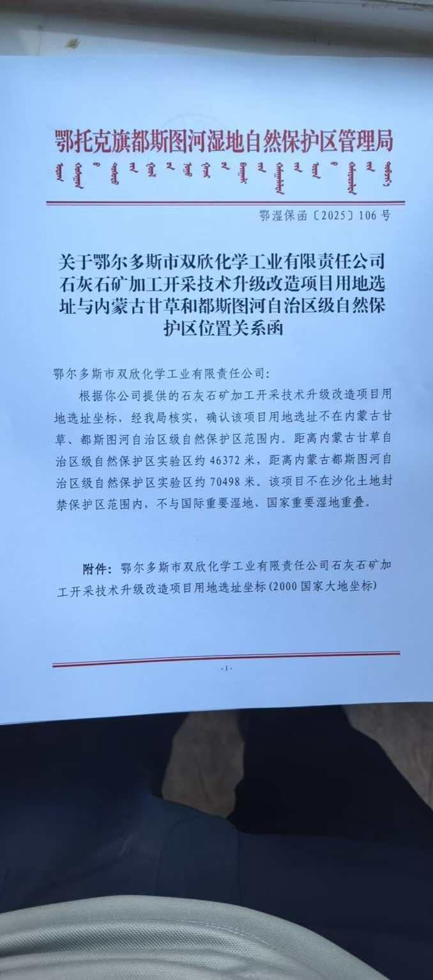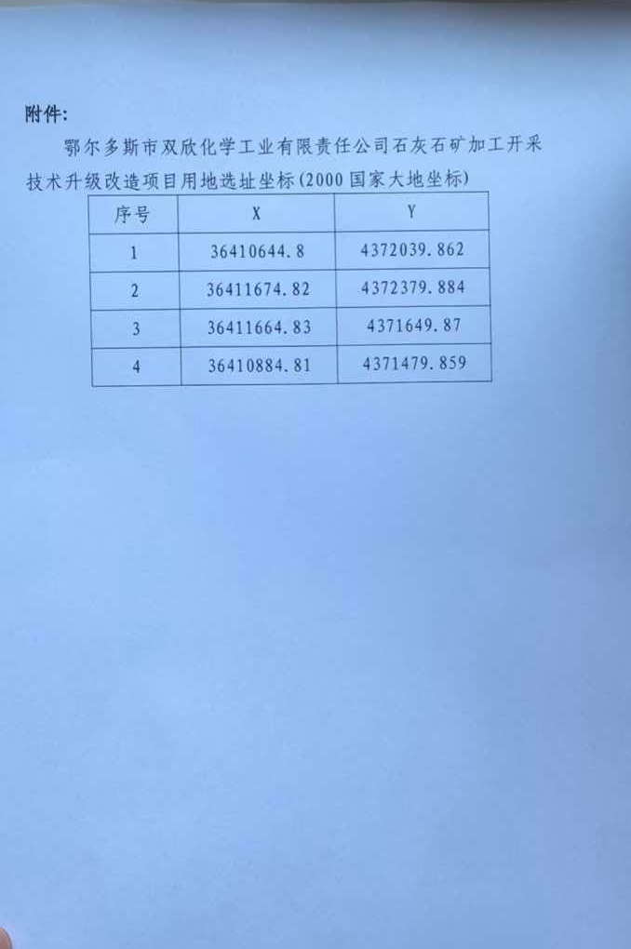

附件5：文物调查函
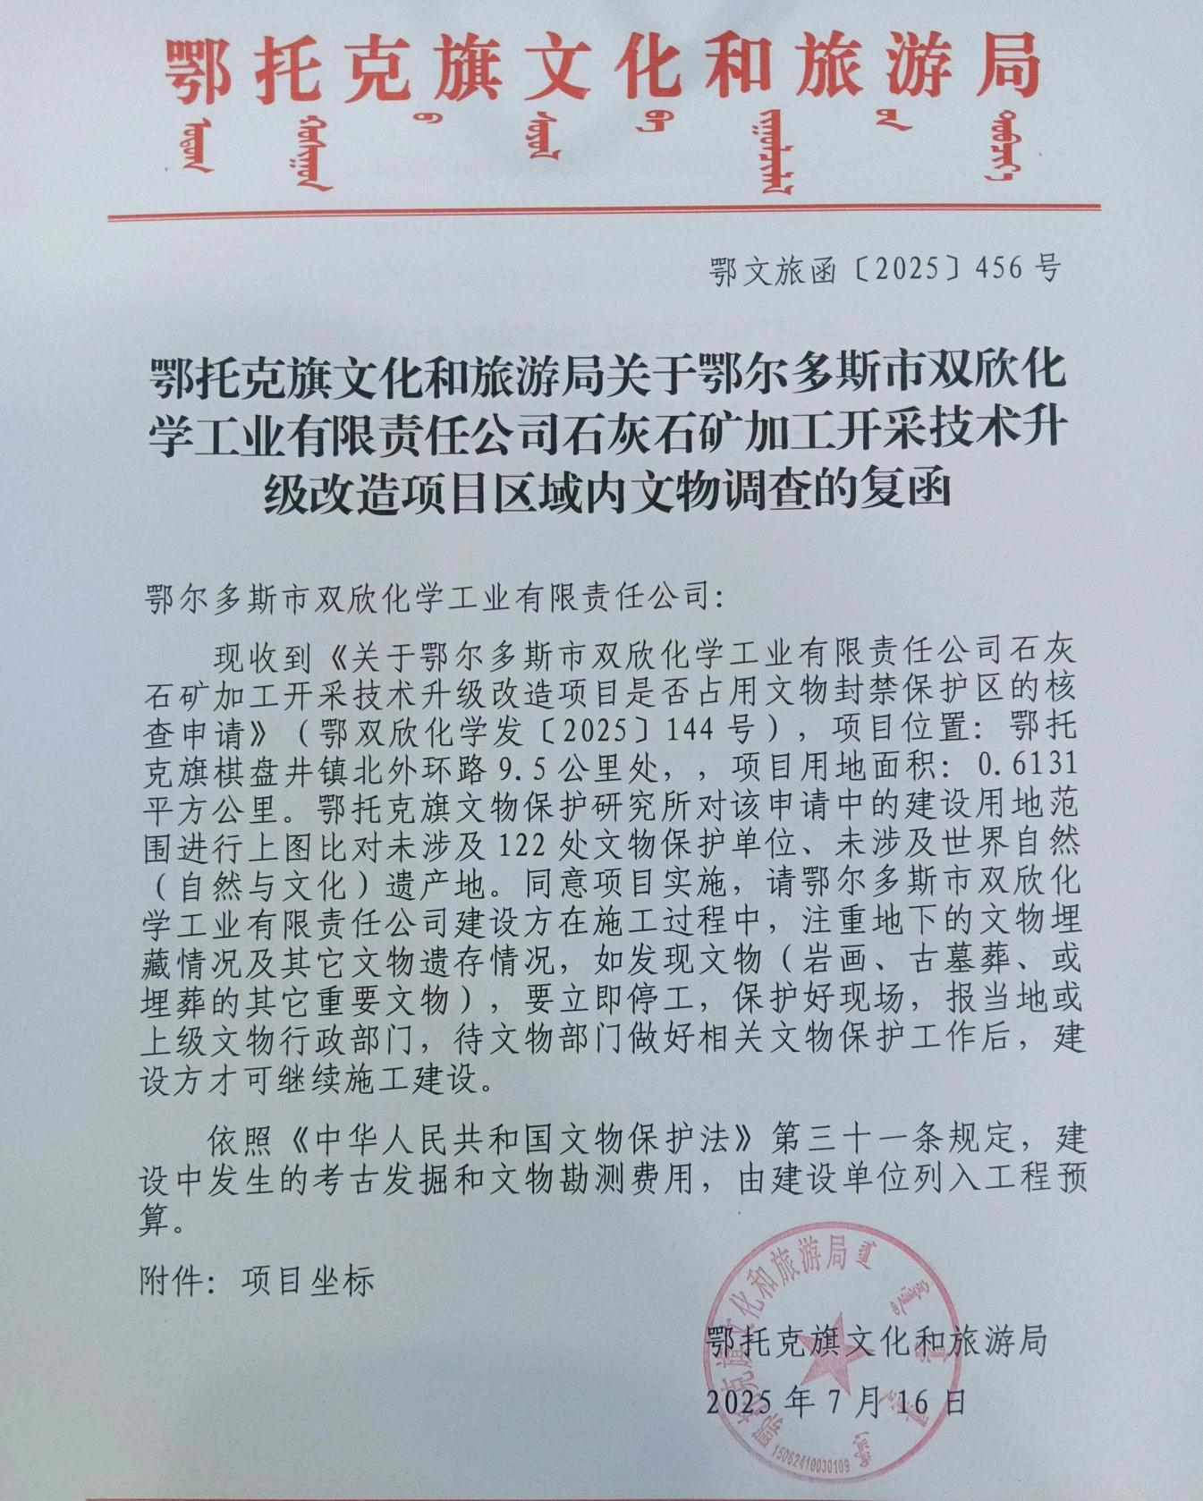

附件6：矿区占用草原审批手续
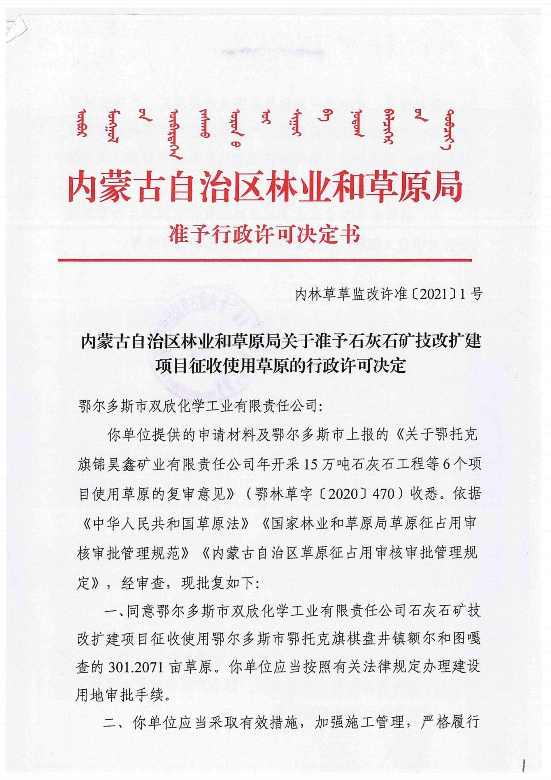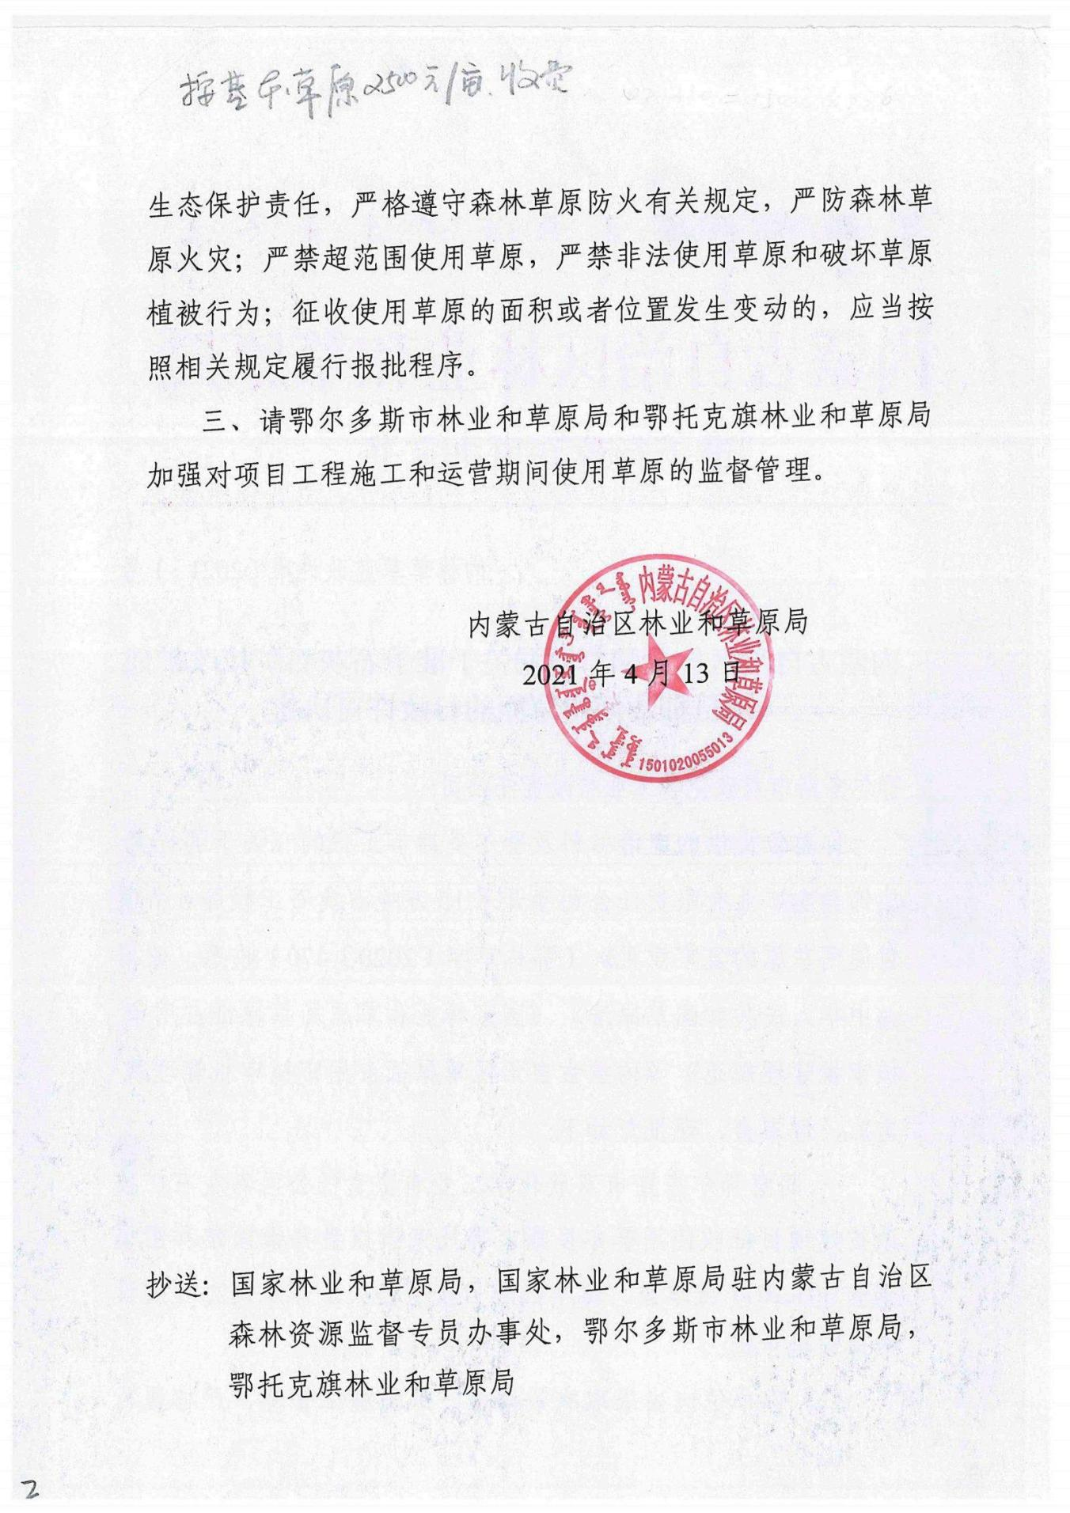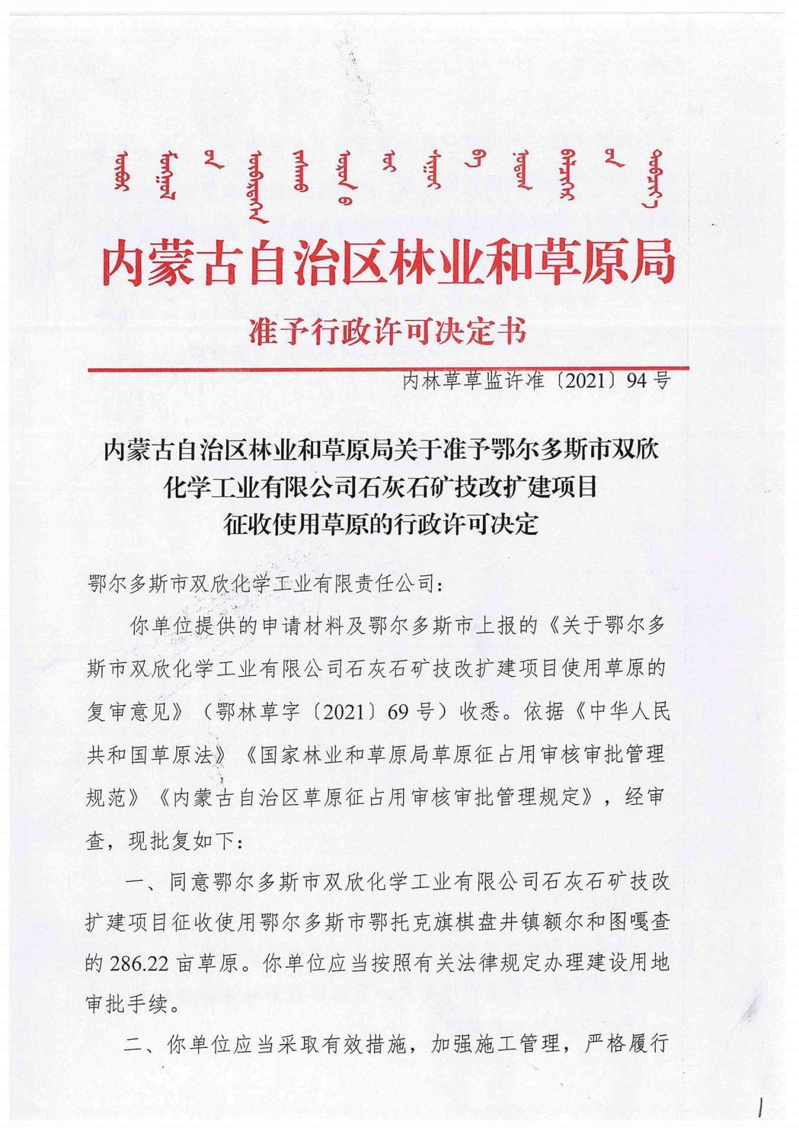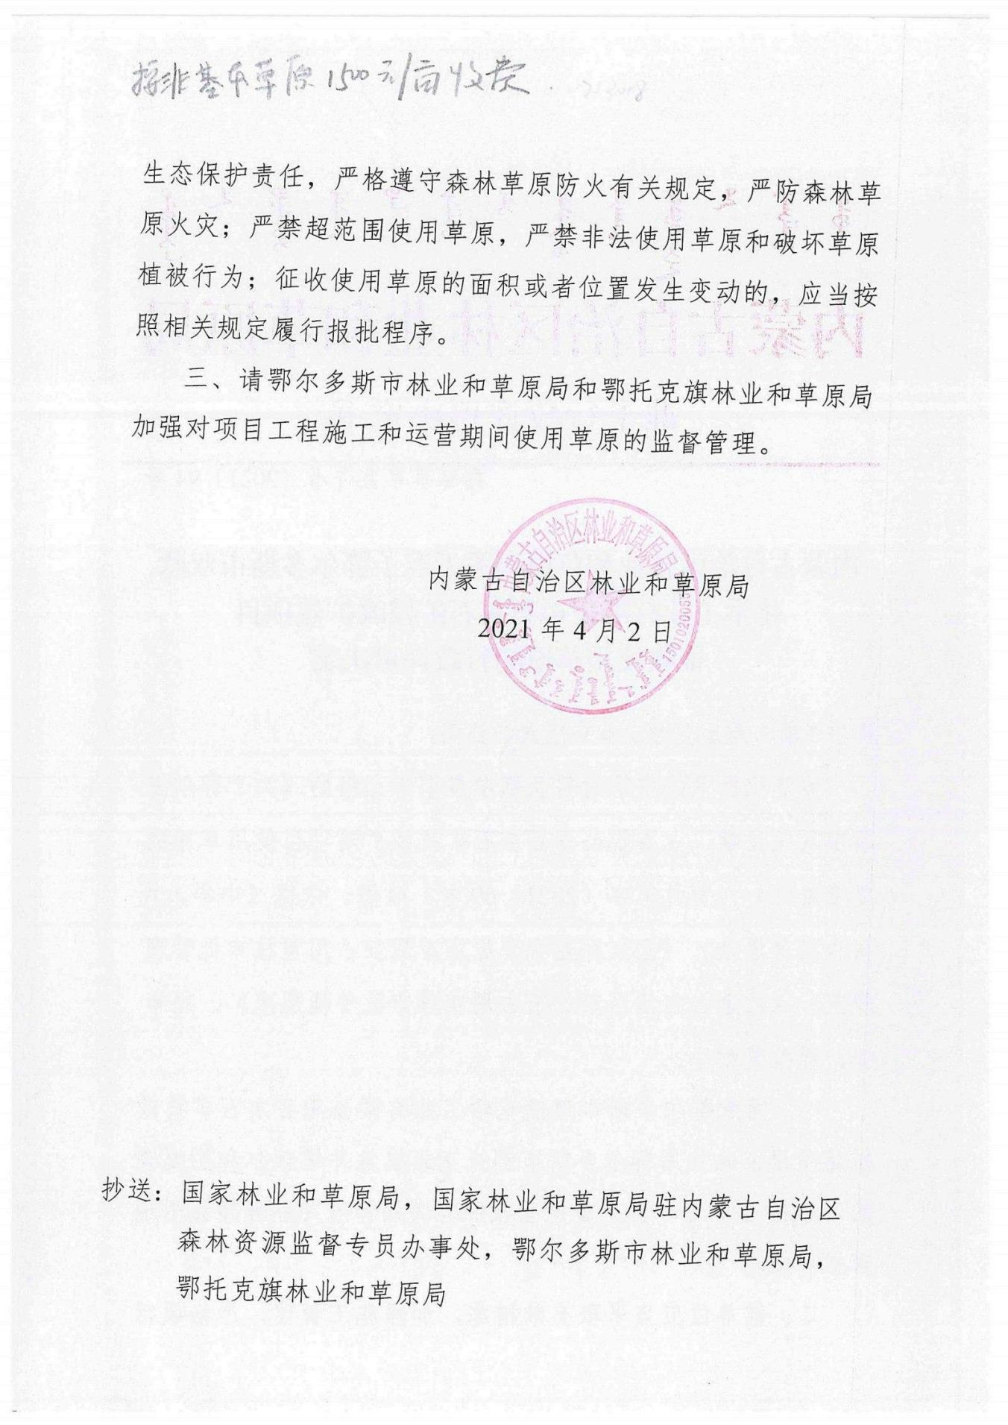

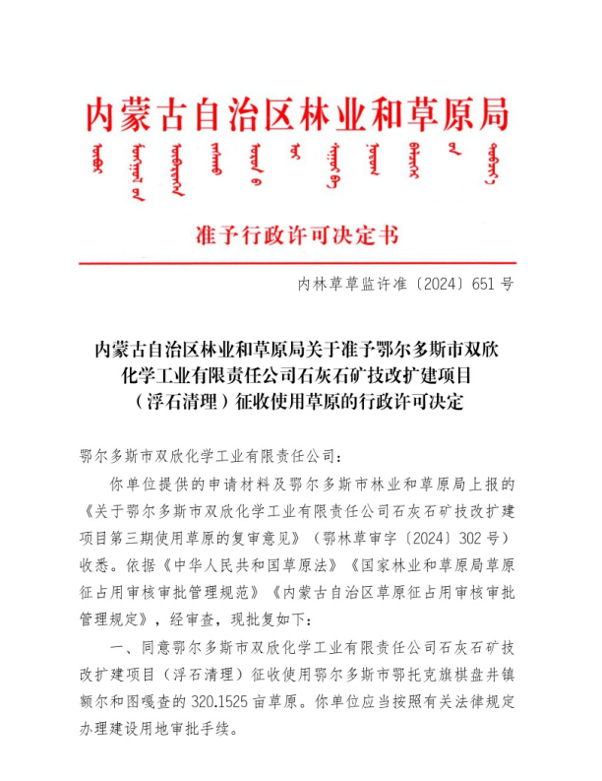

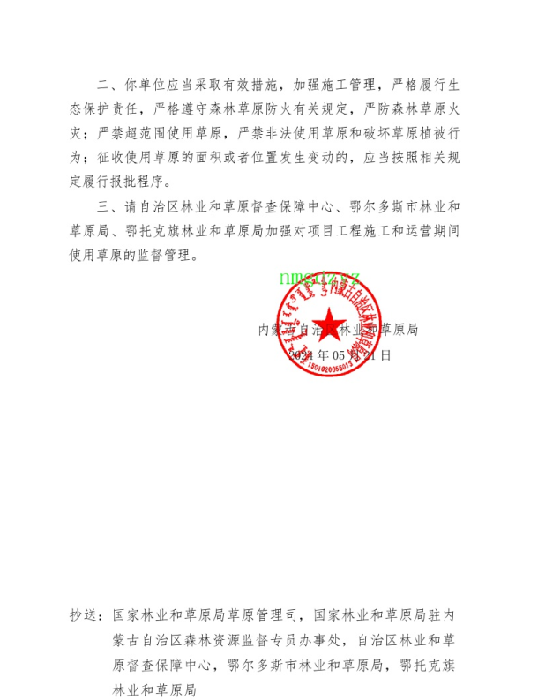

附件7：现有工程环保手续
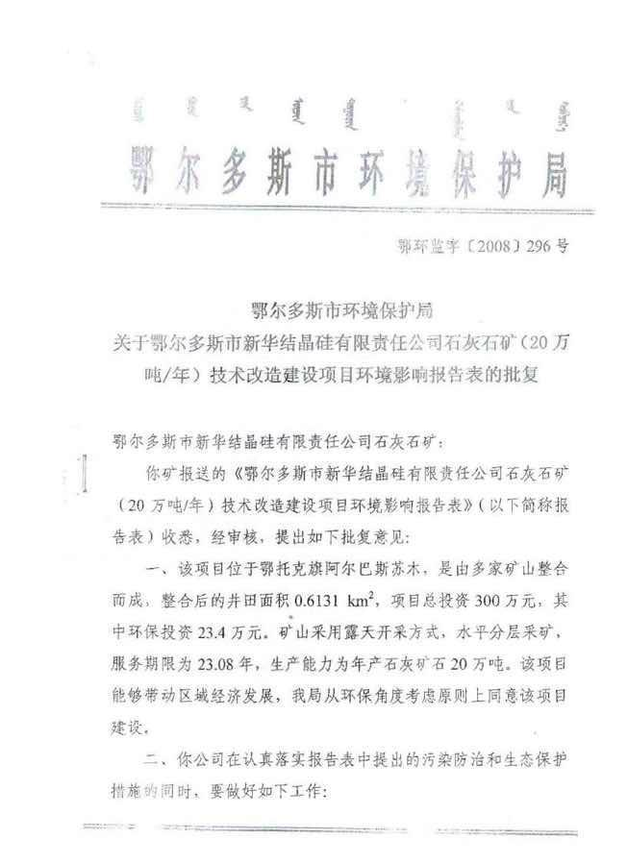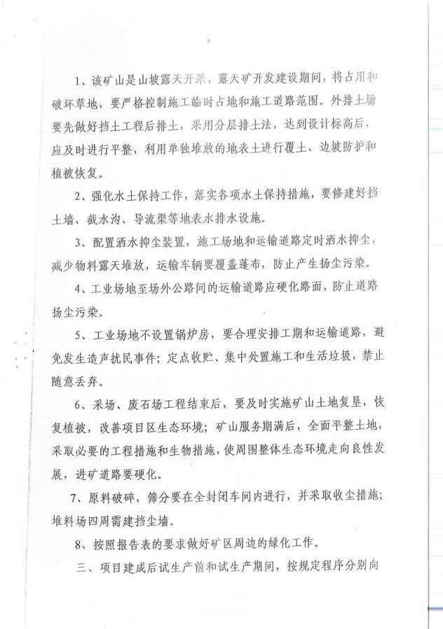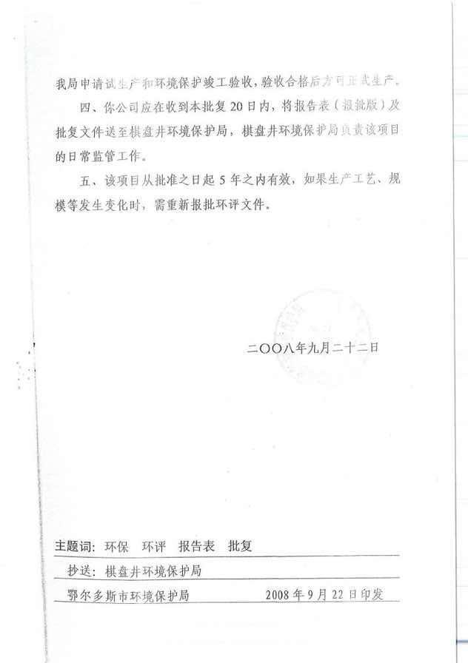
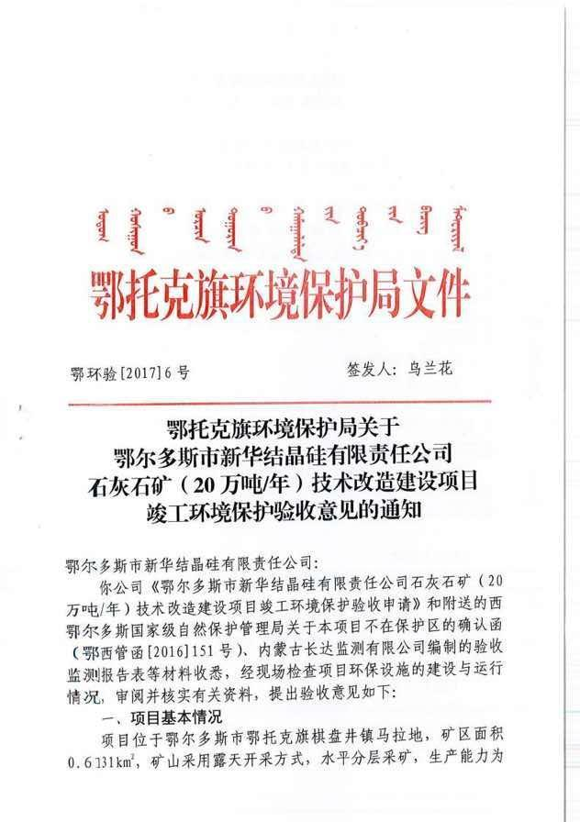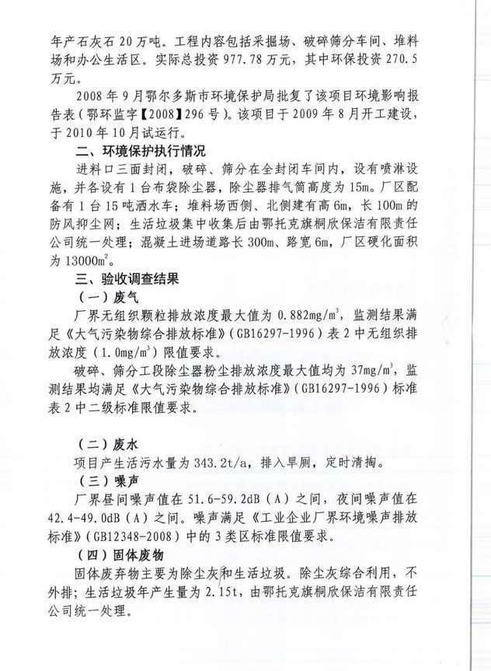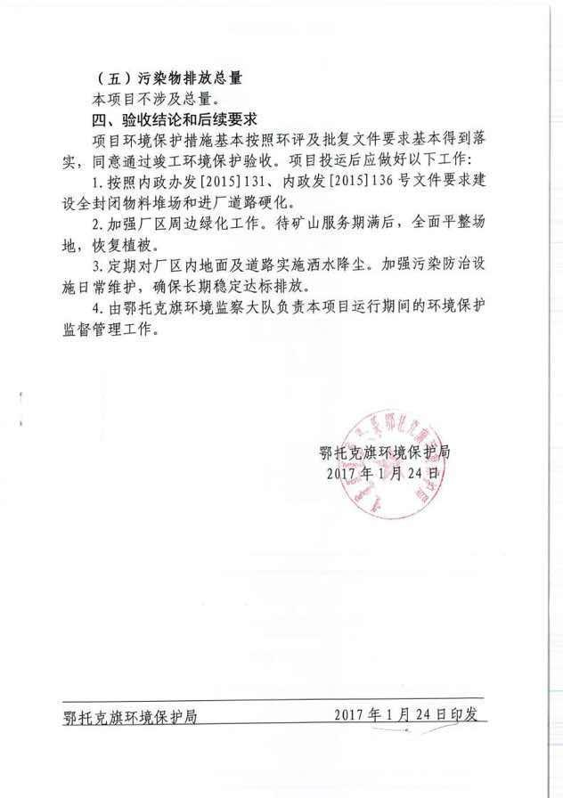

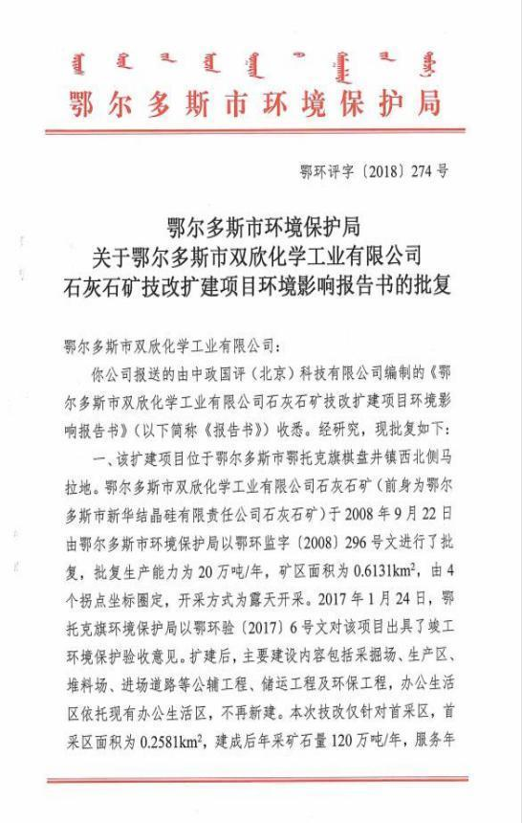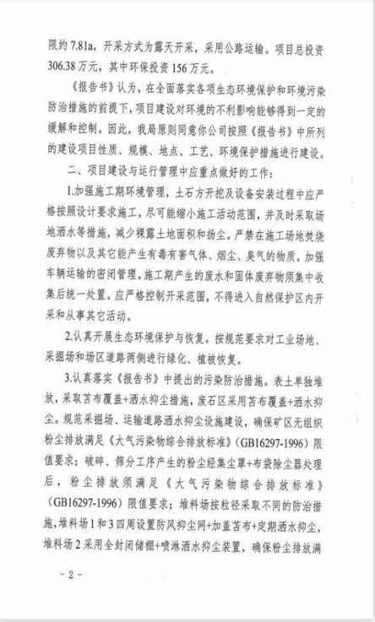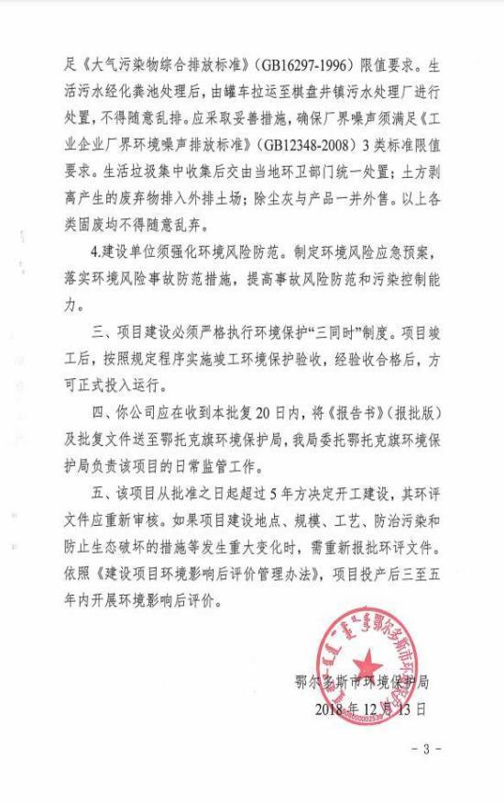
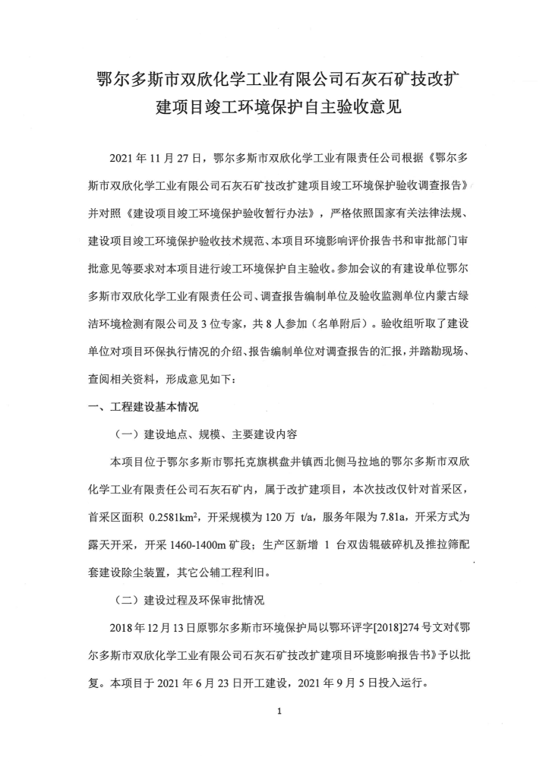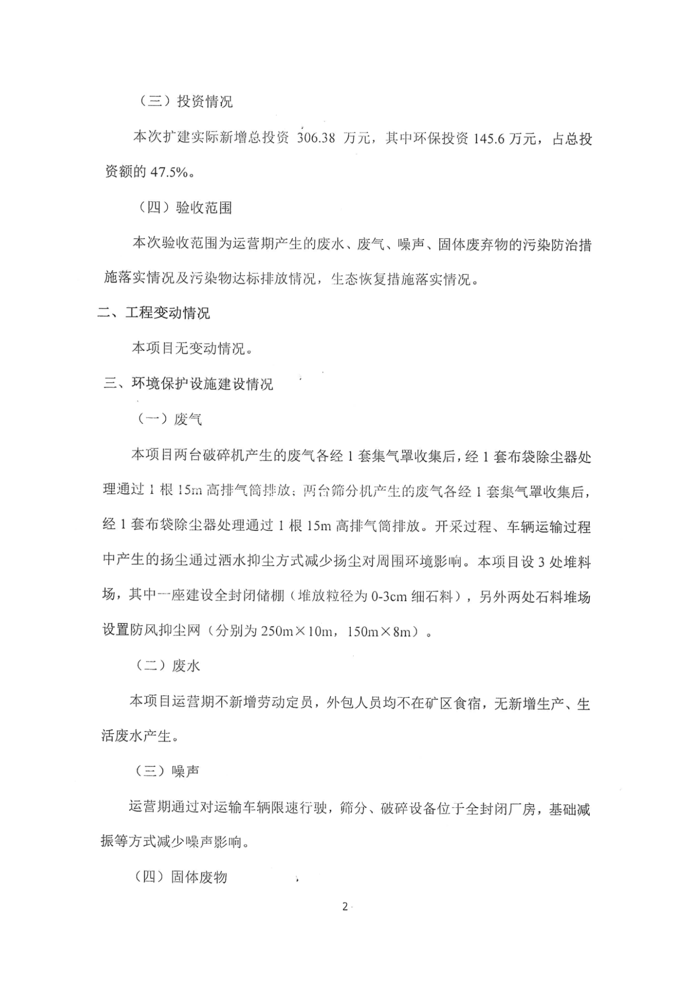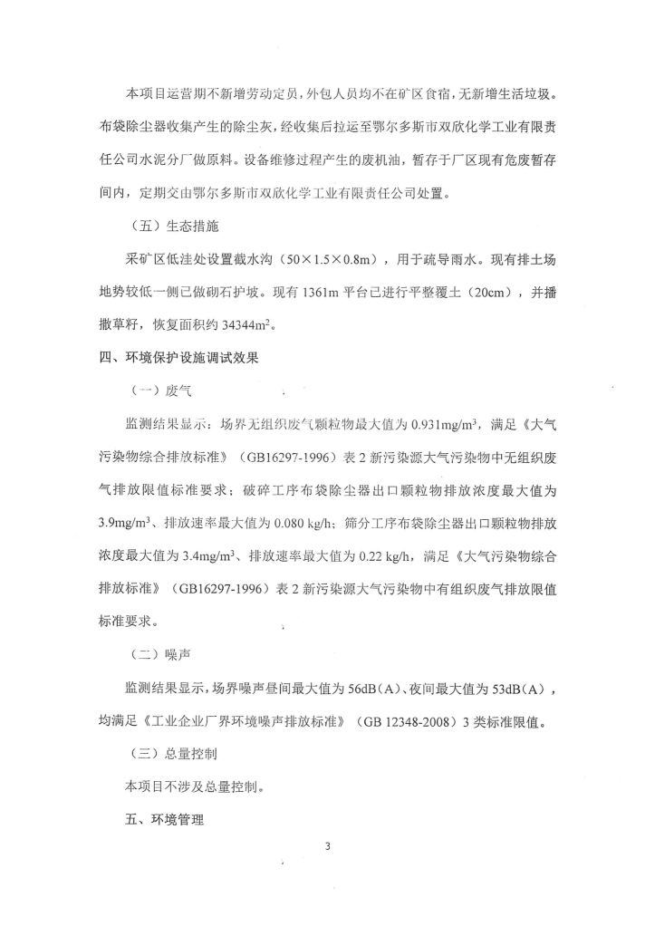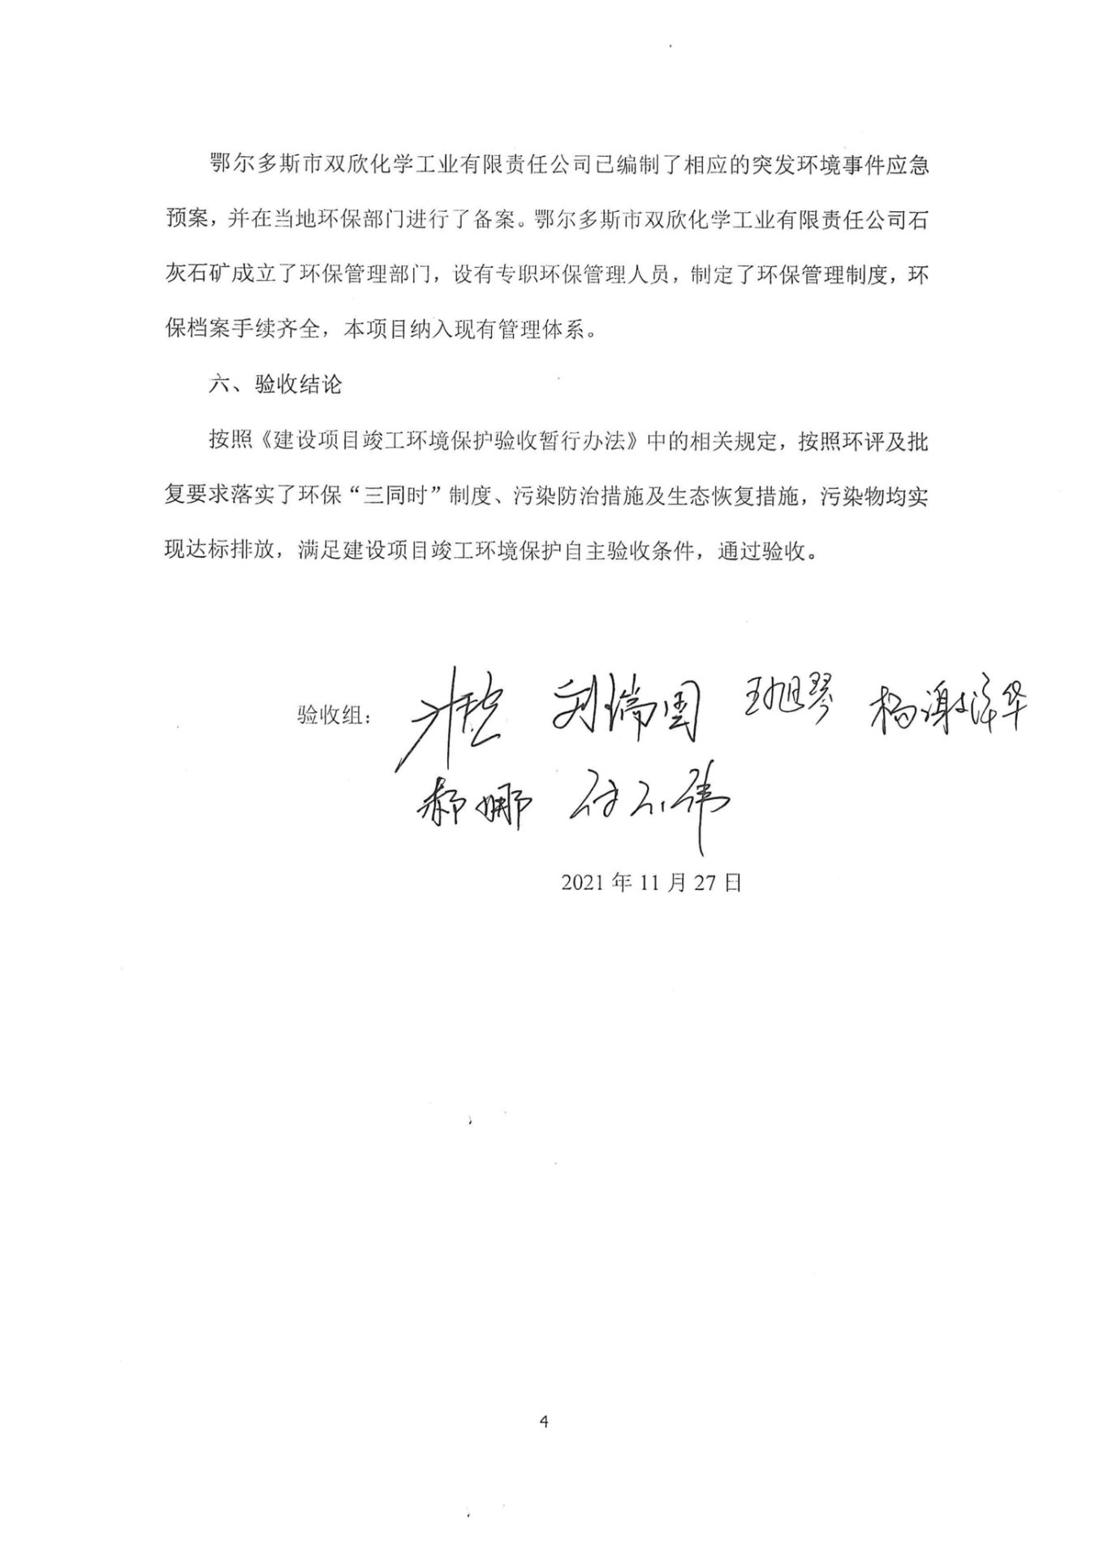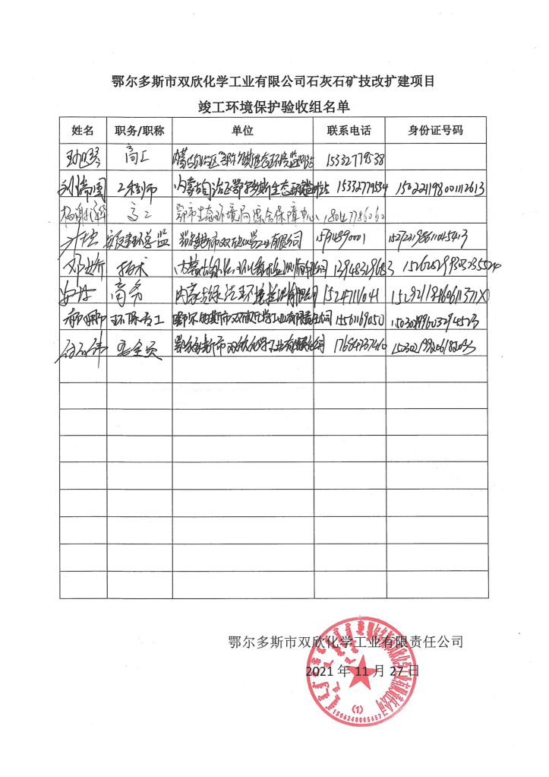

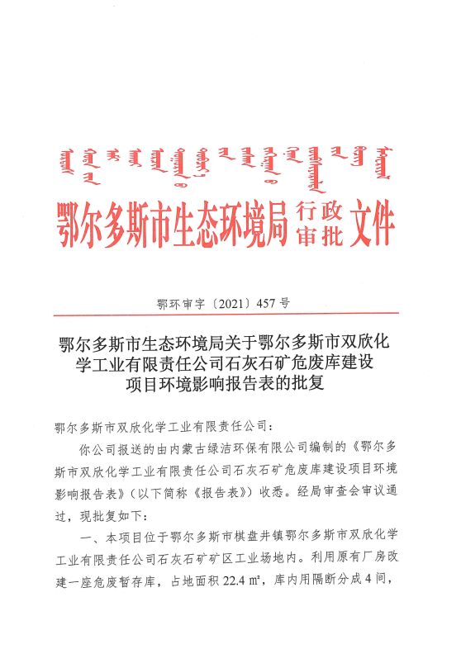

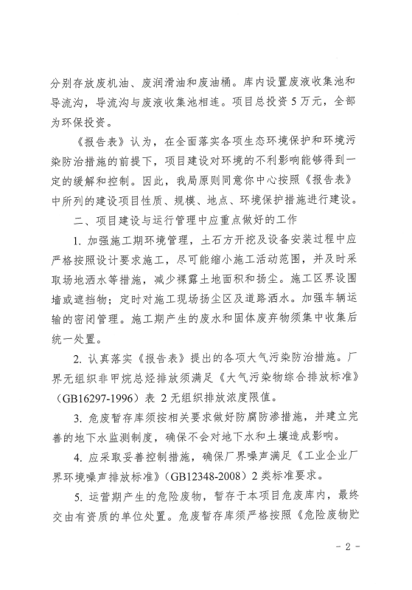

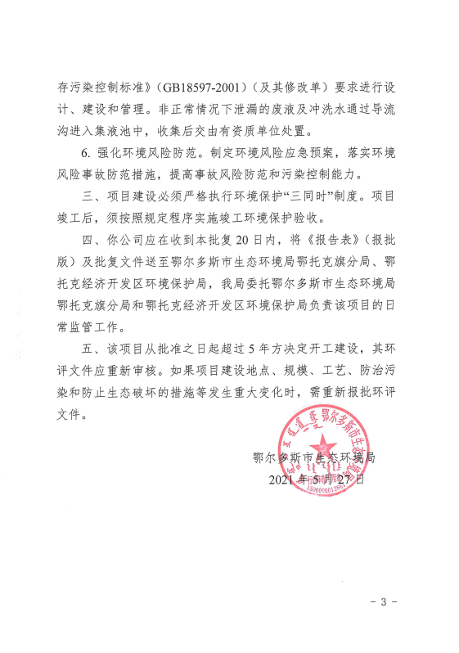



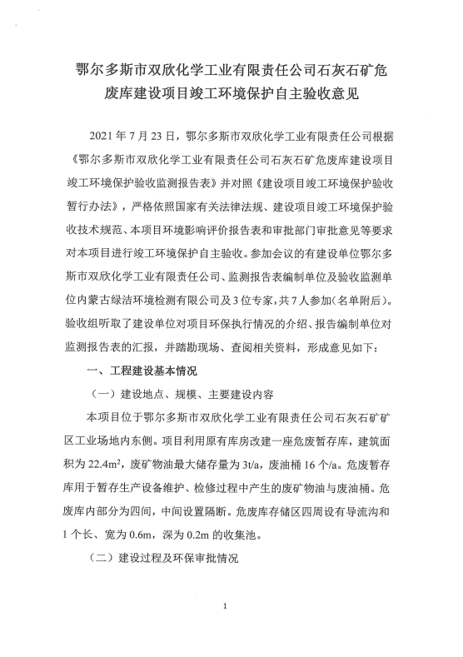

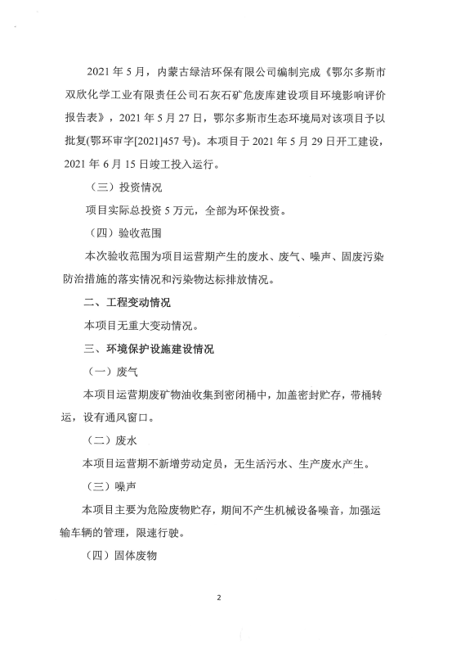

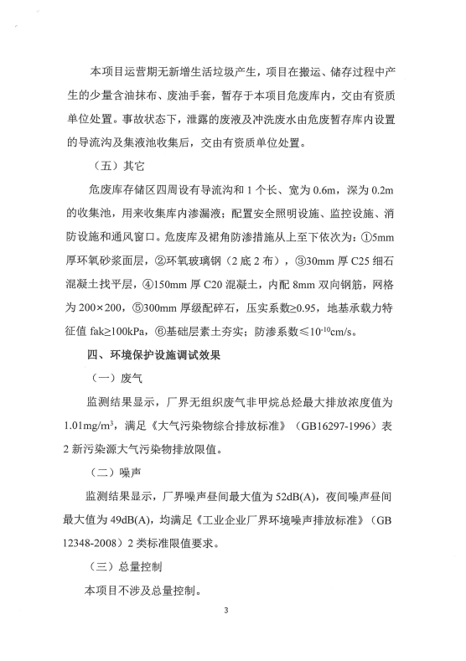

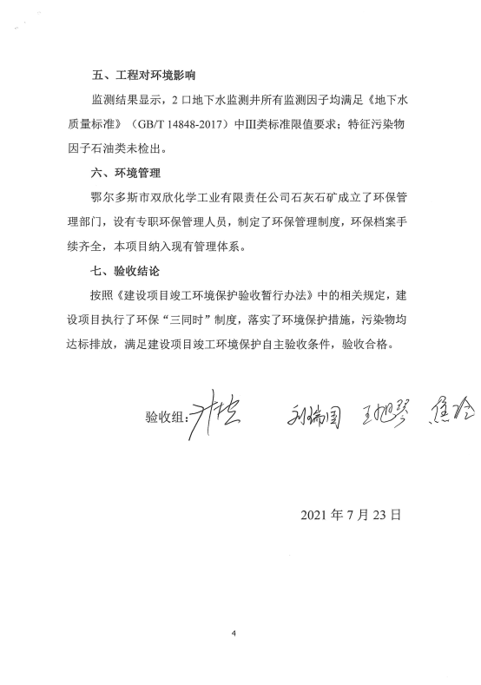

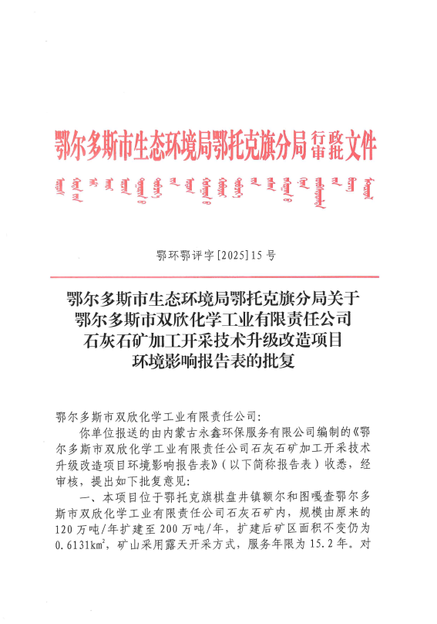

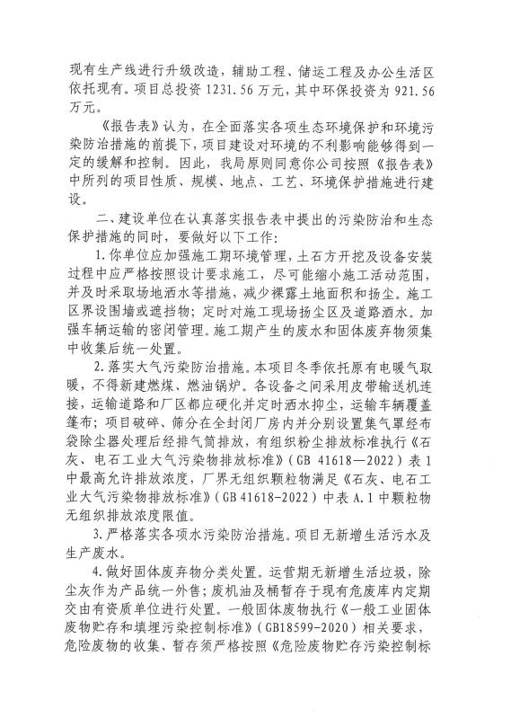

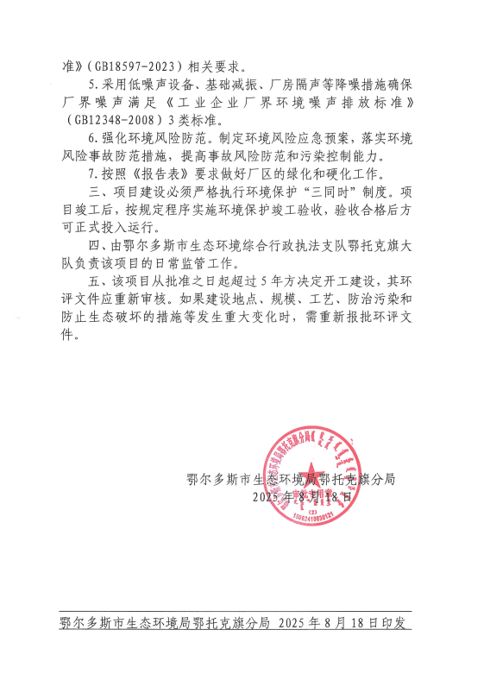



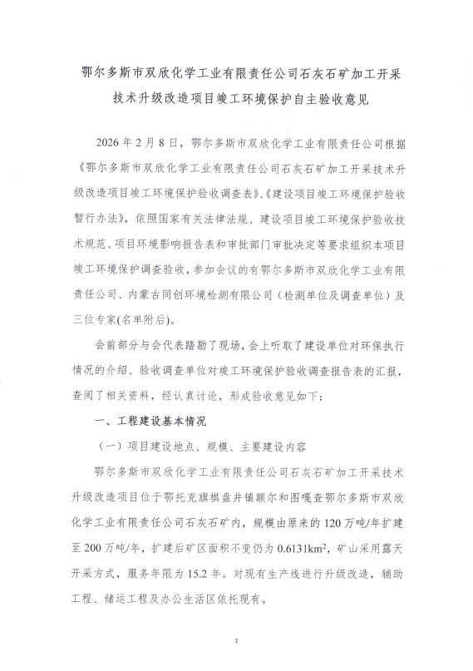

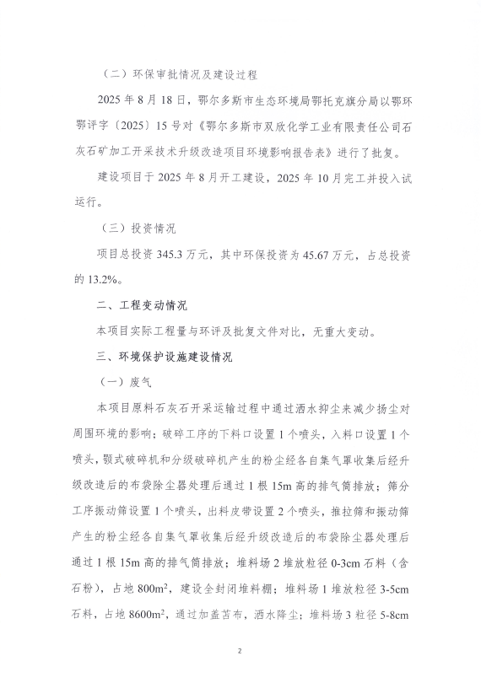

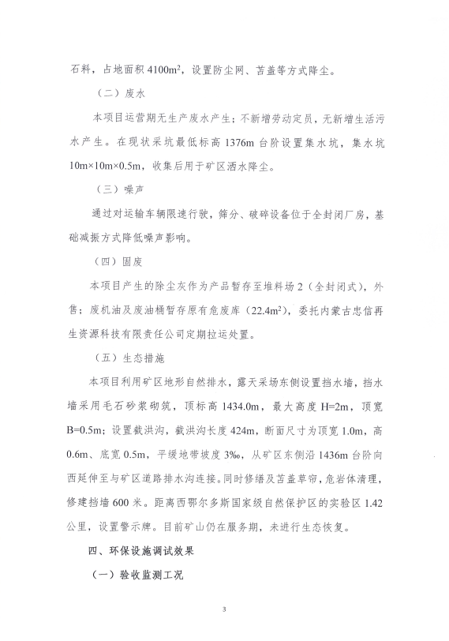

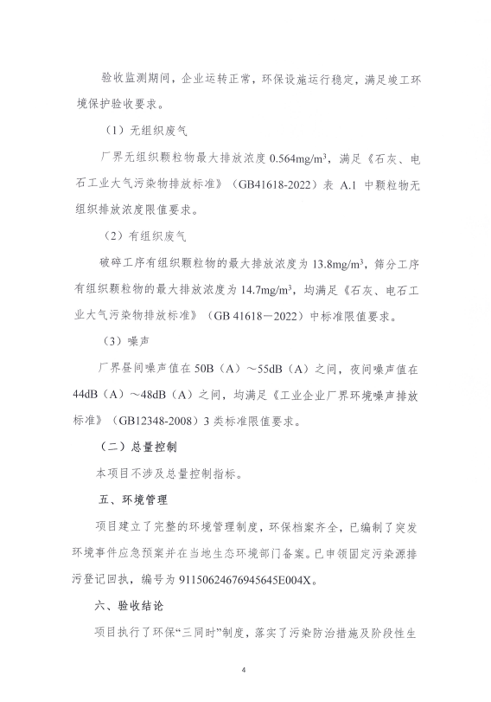

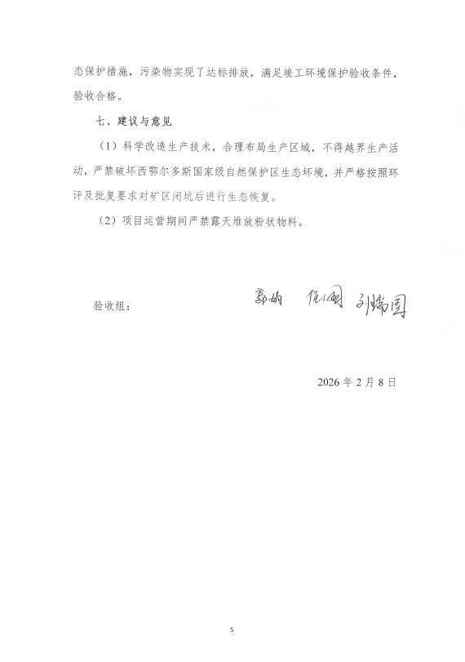

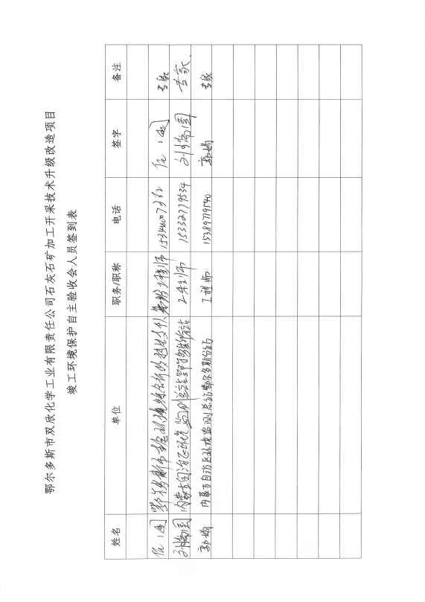

附件8：取水证

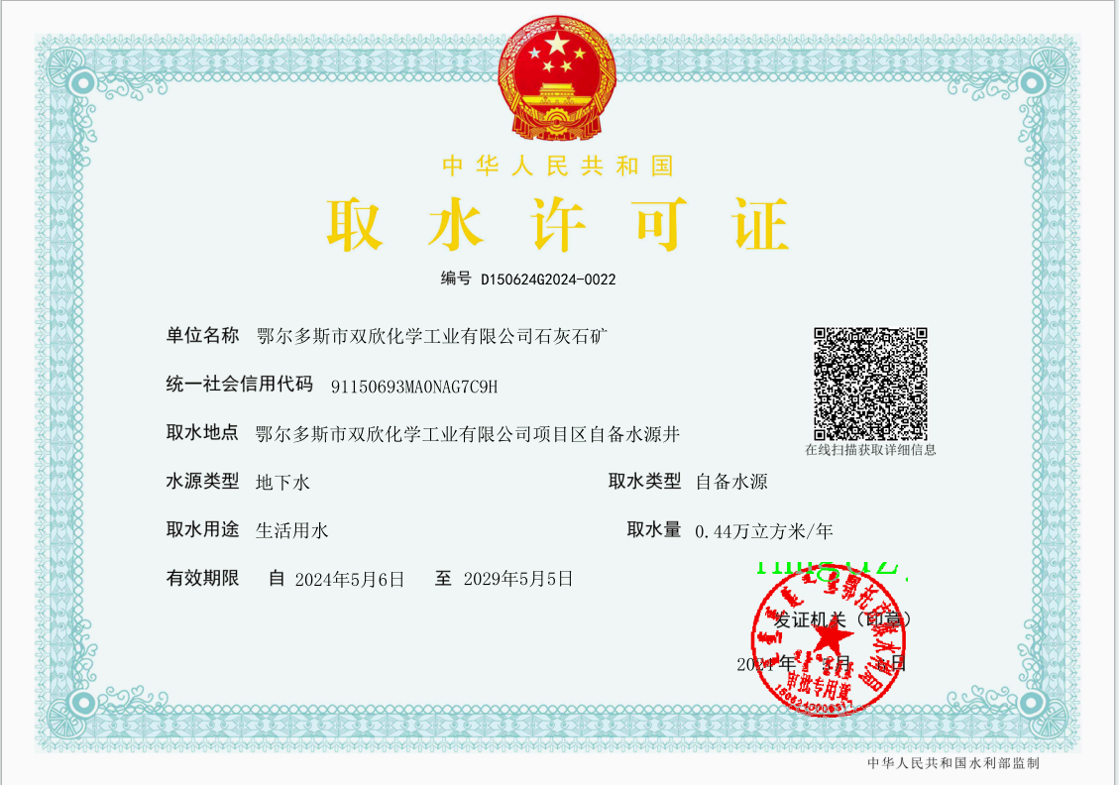

附件9：现状引用检测报告
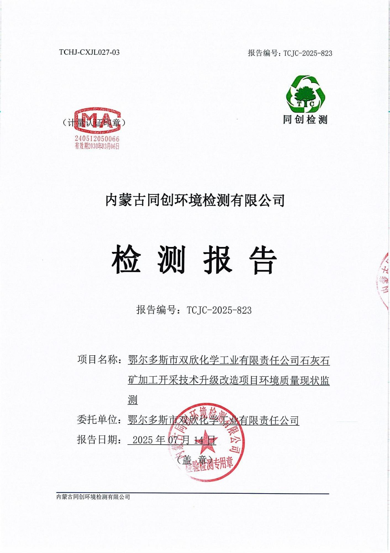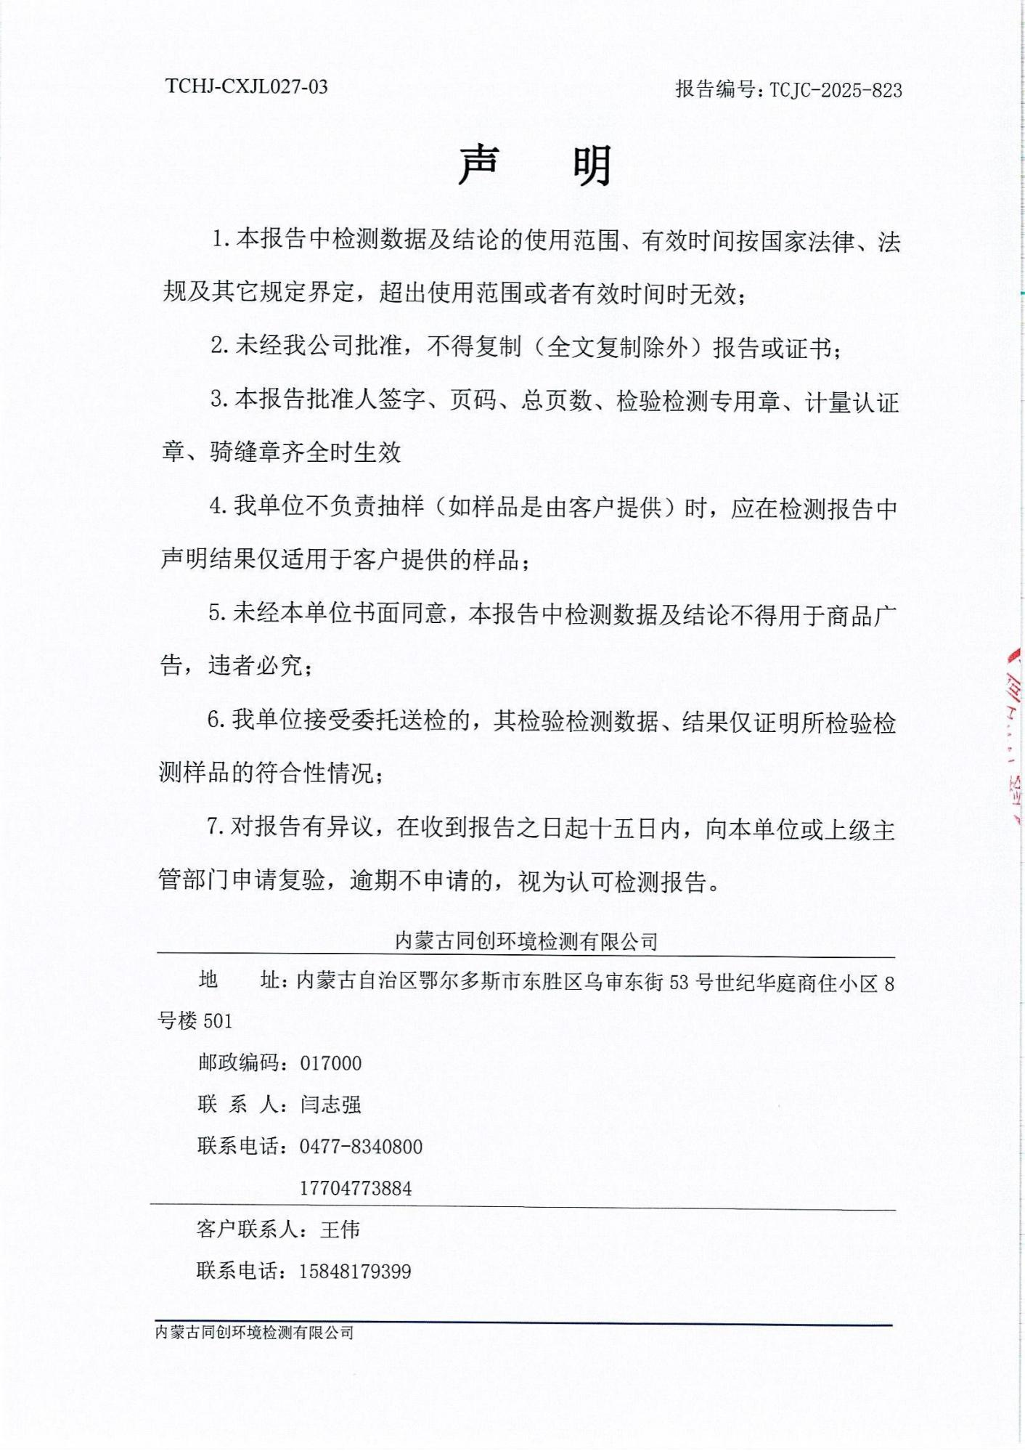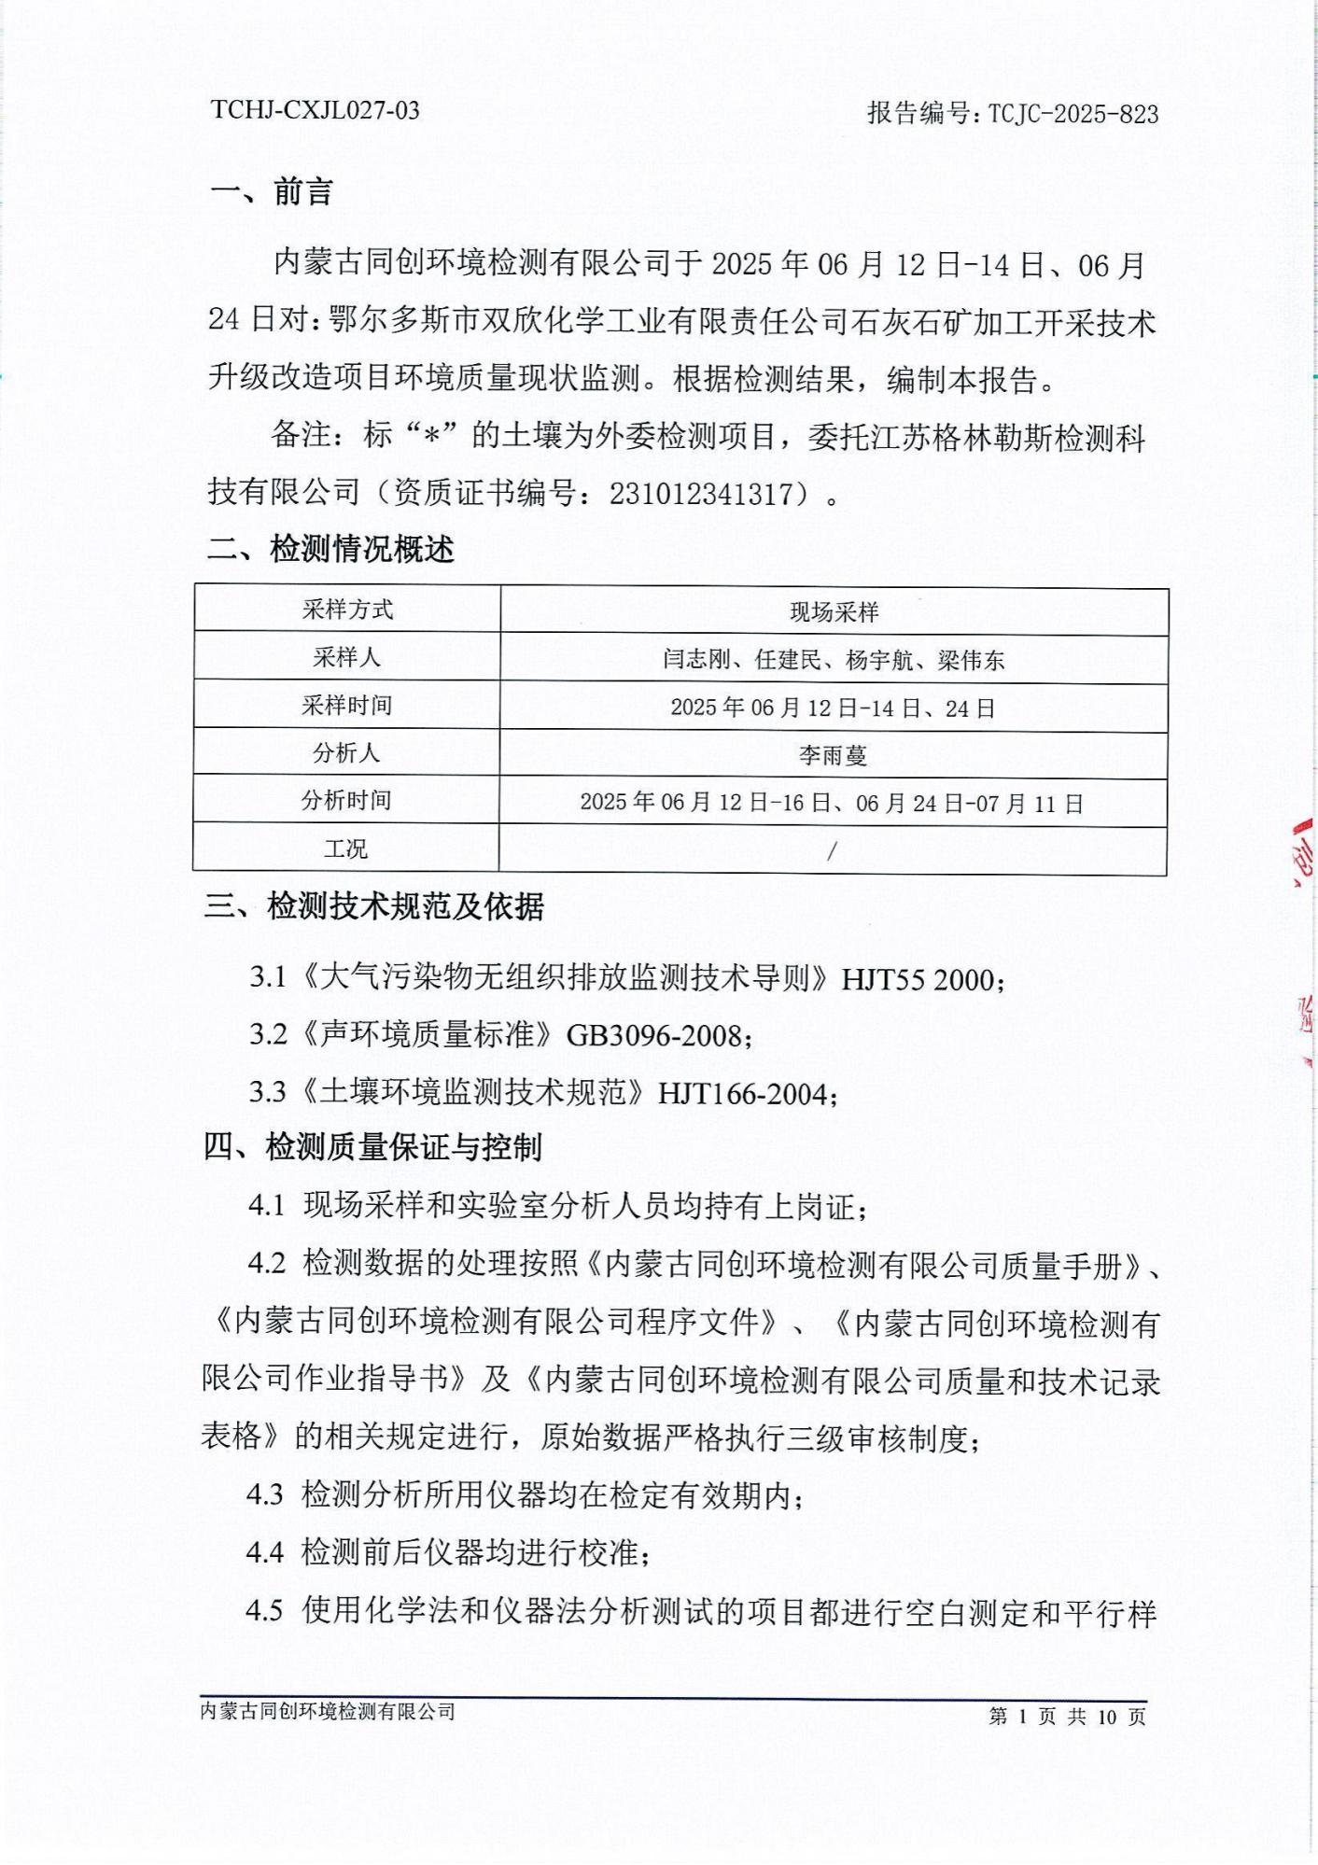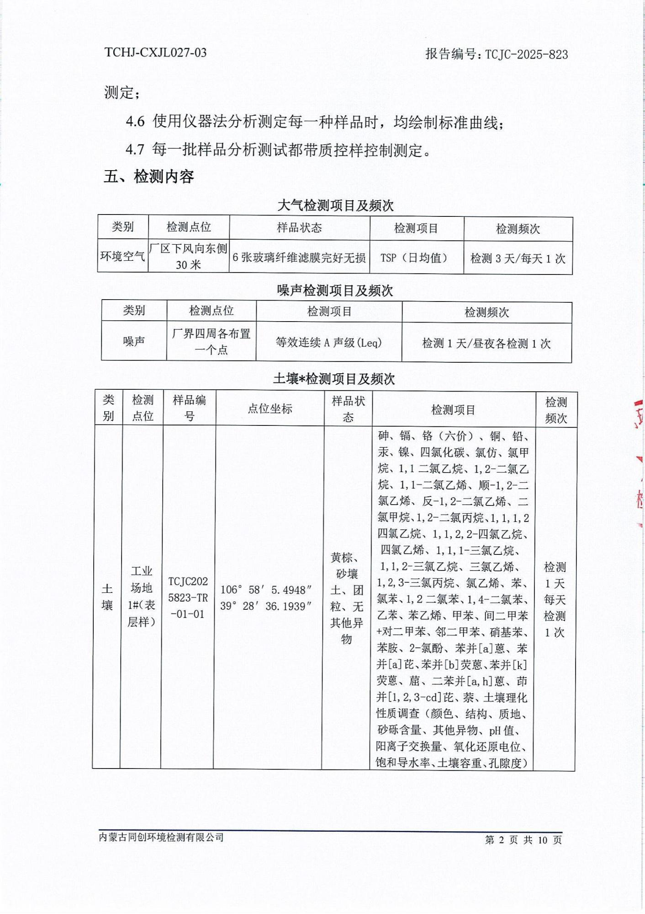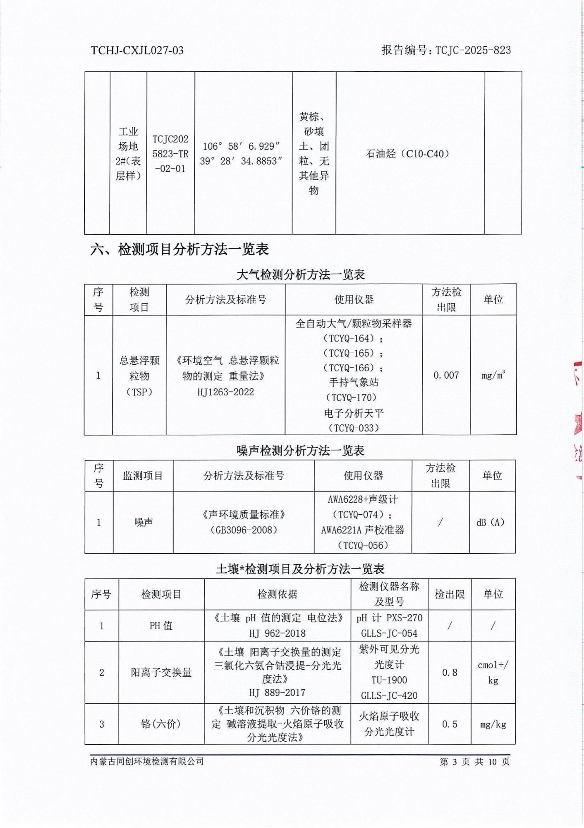
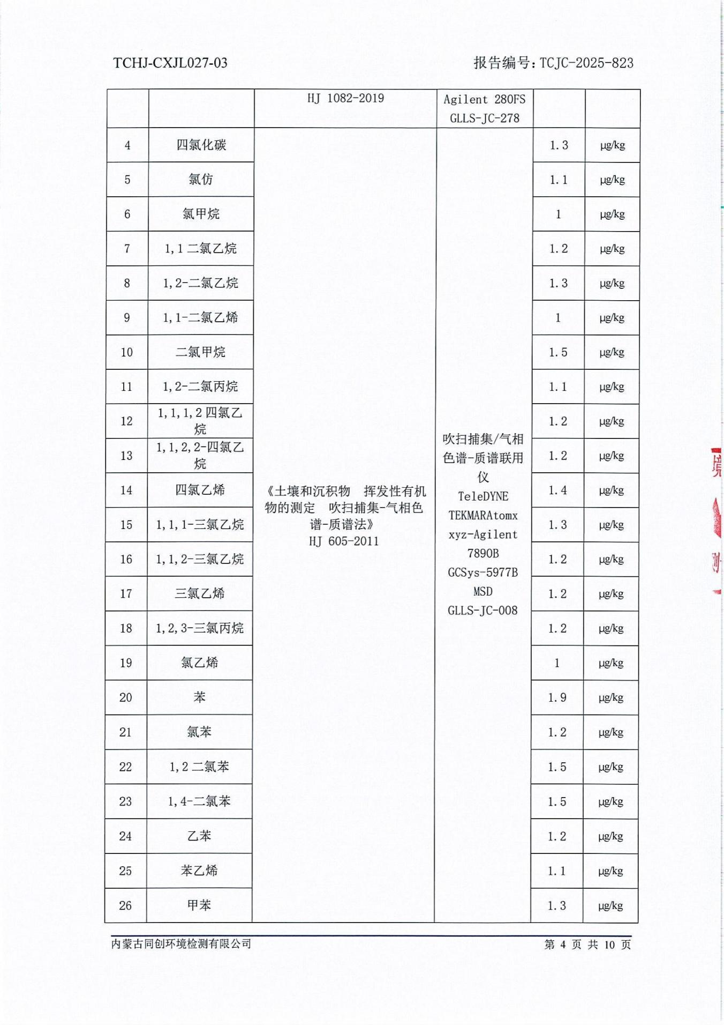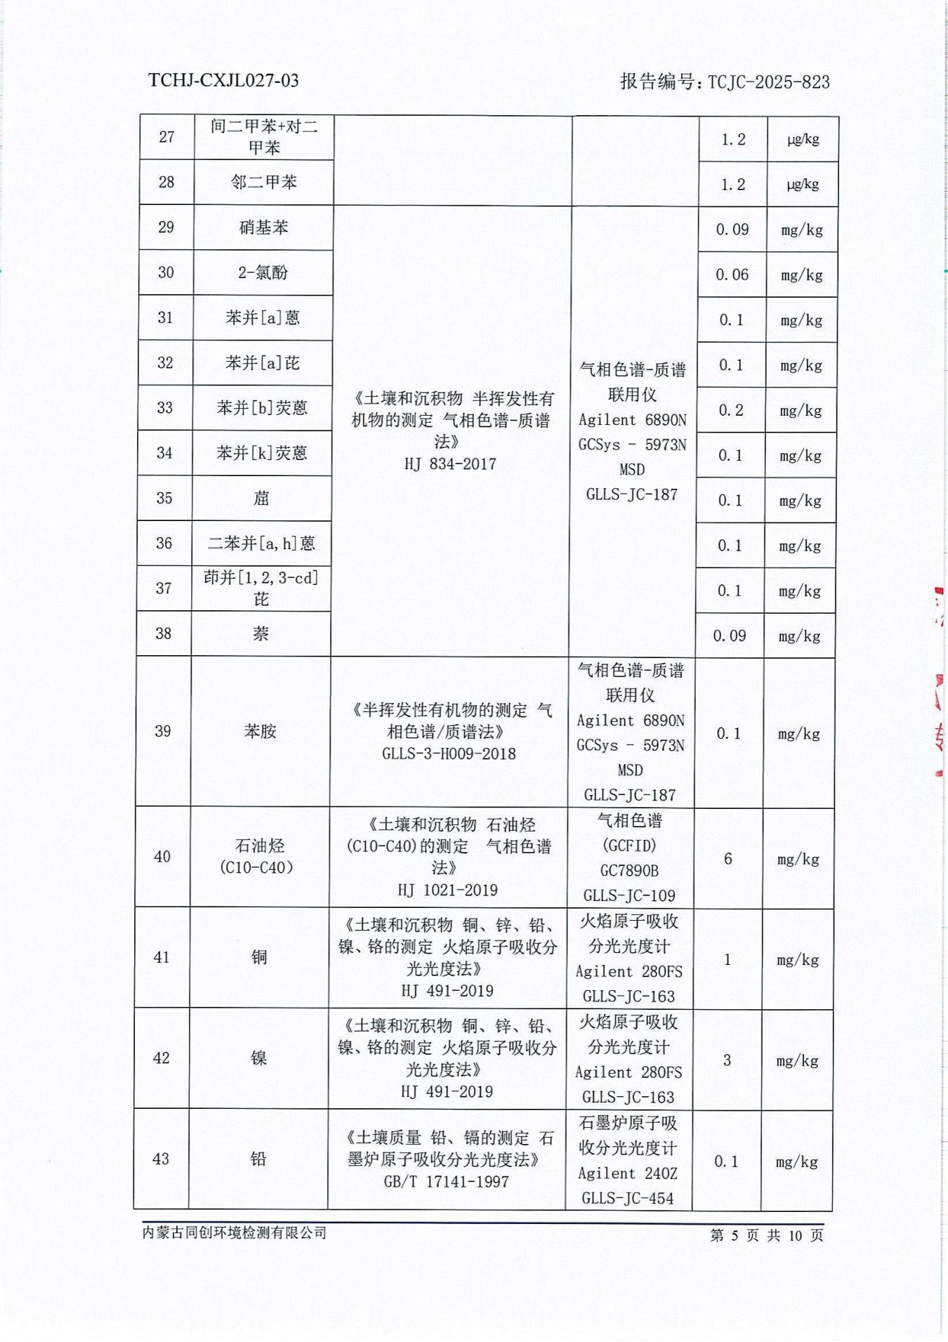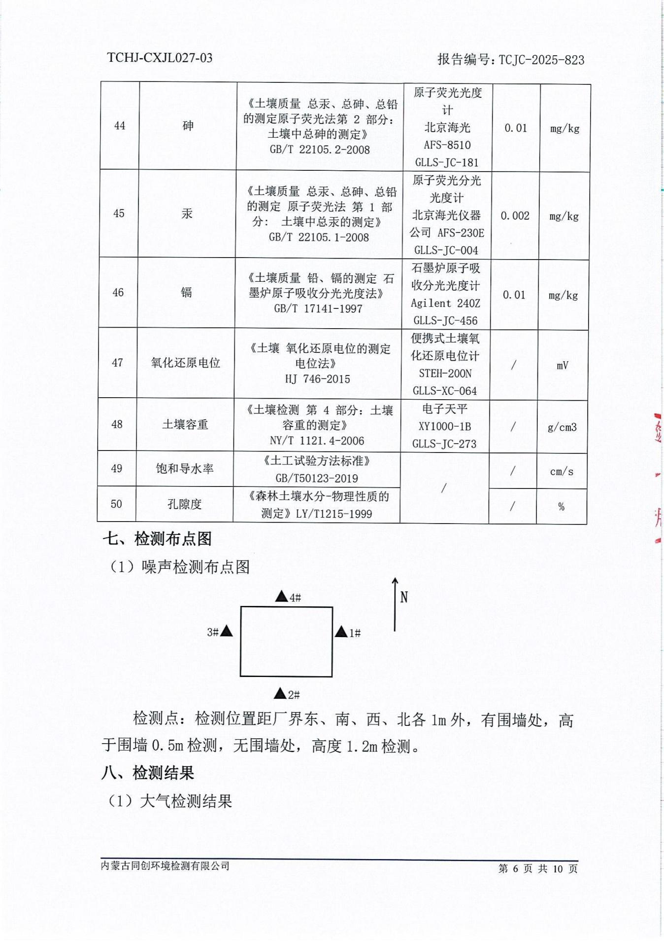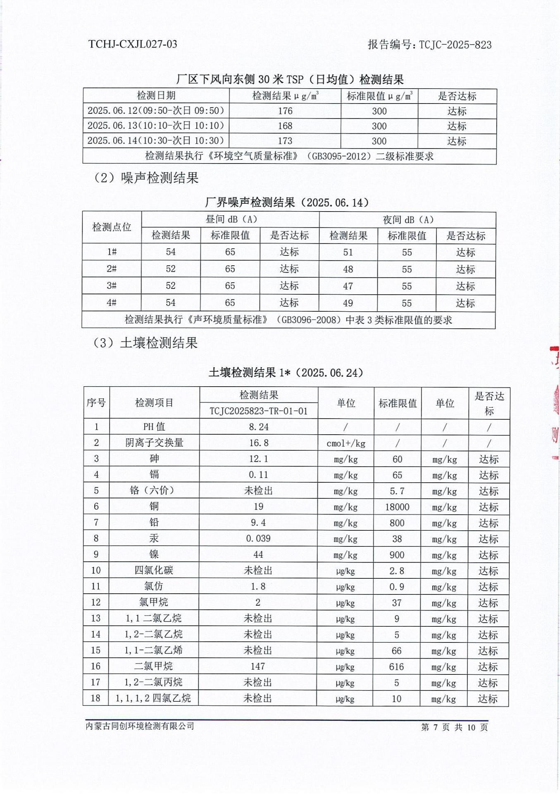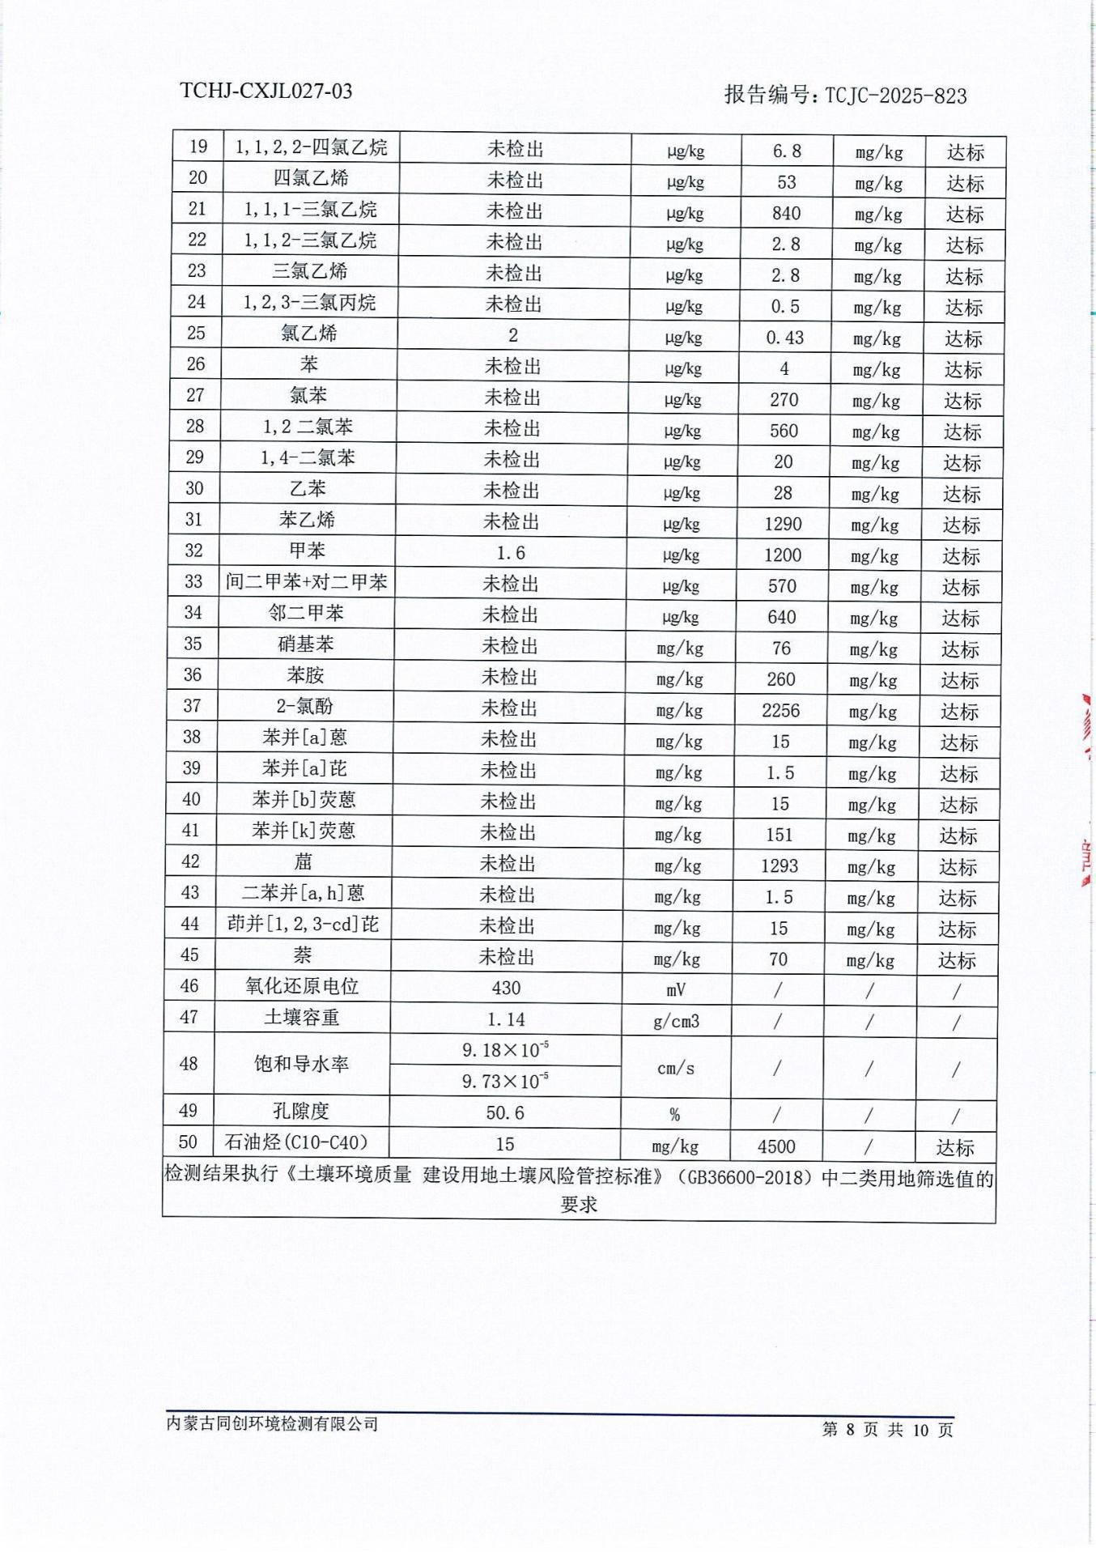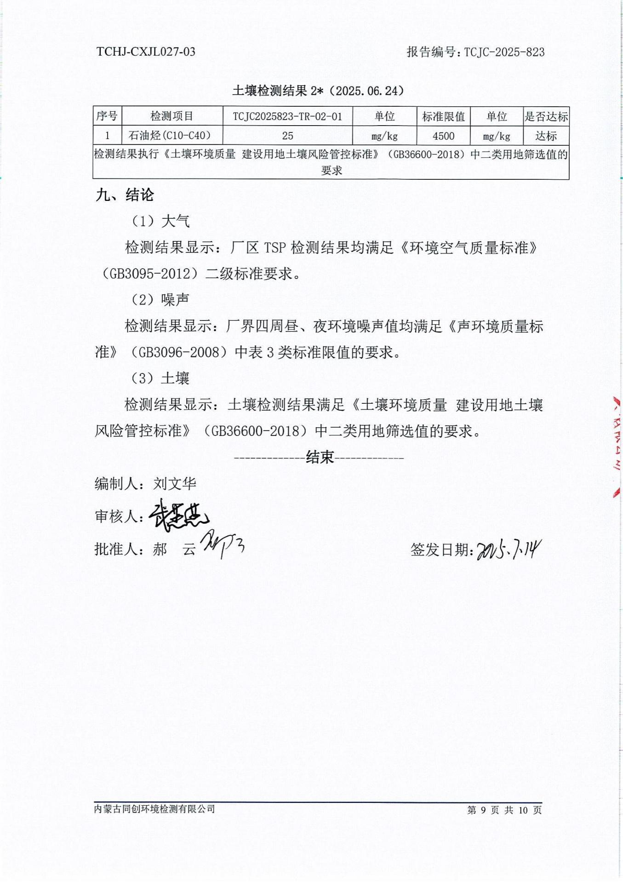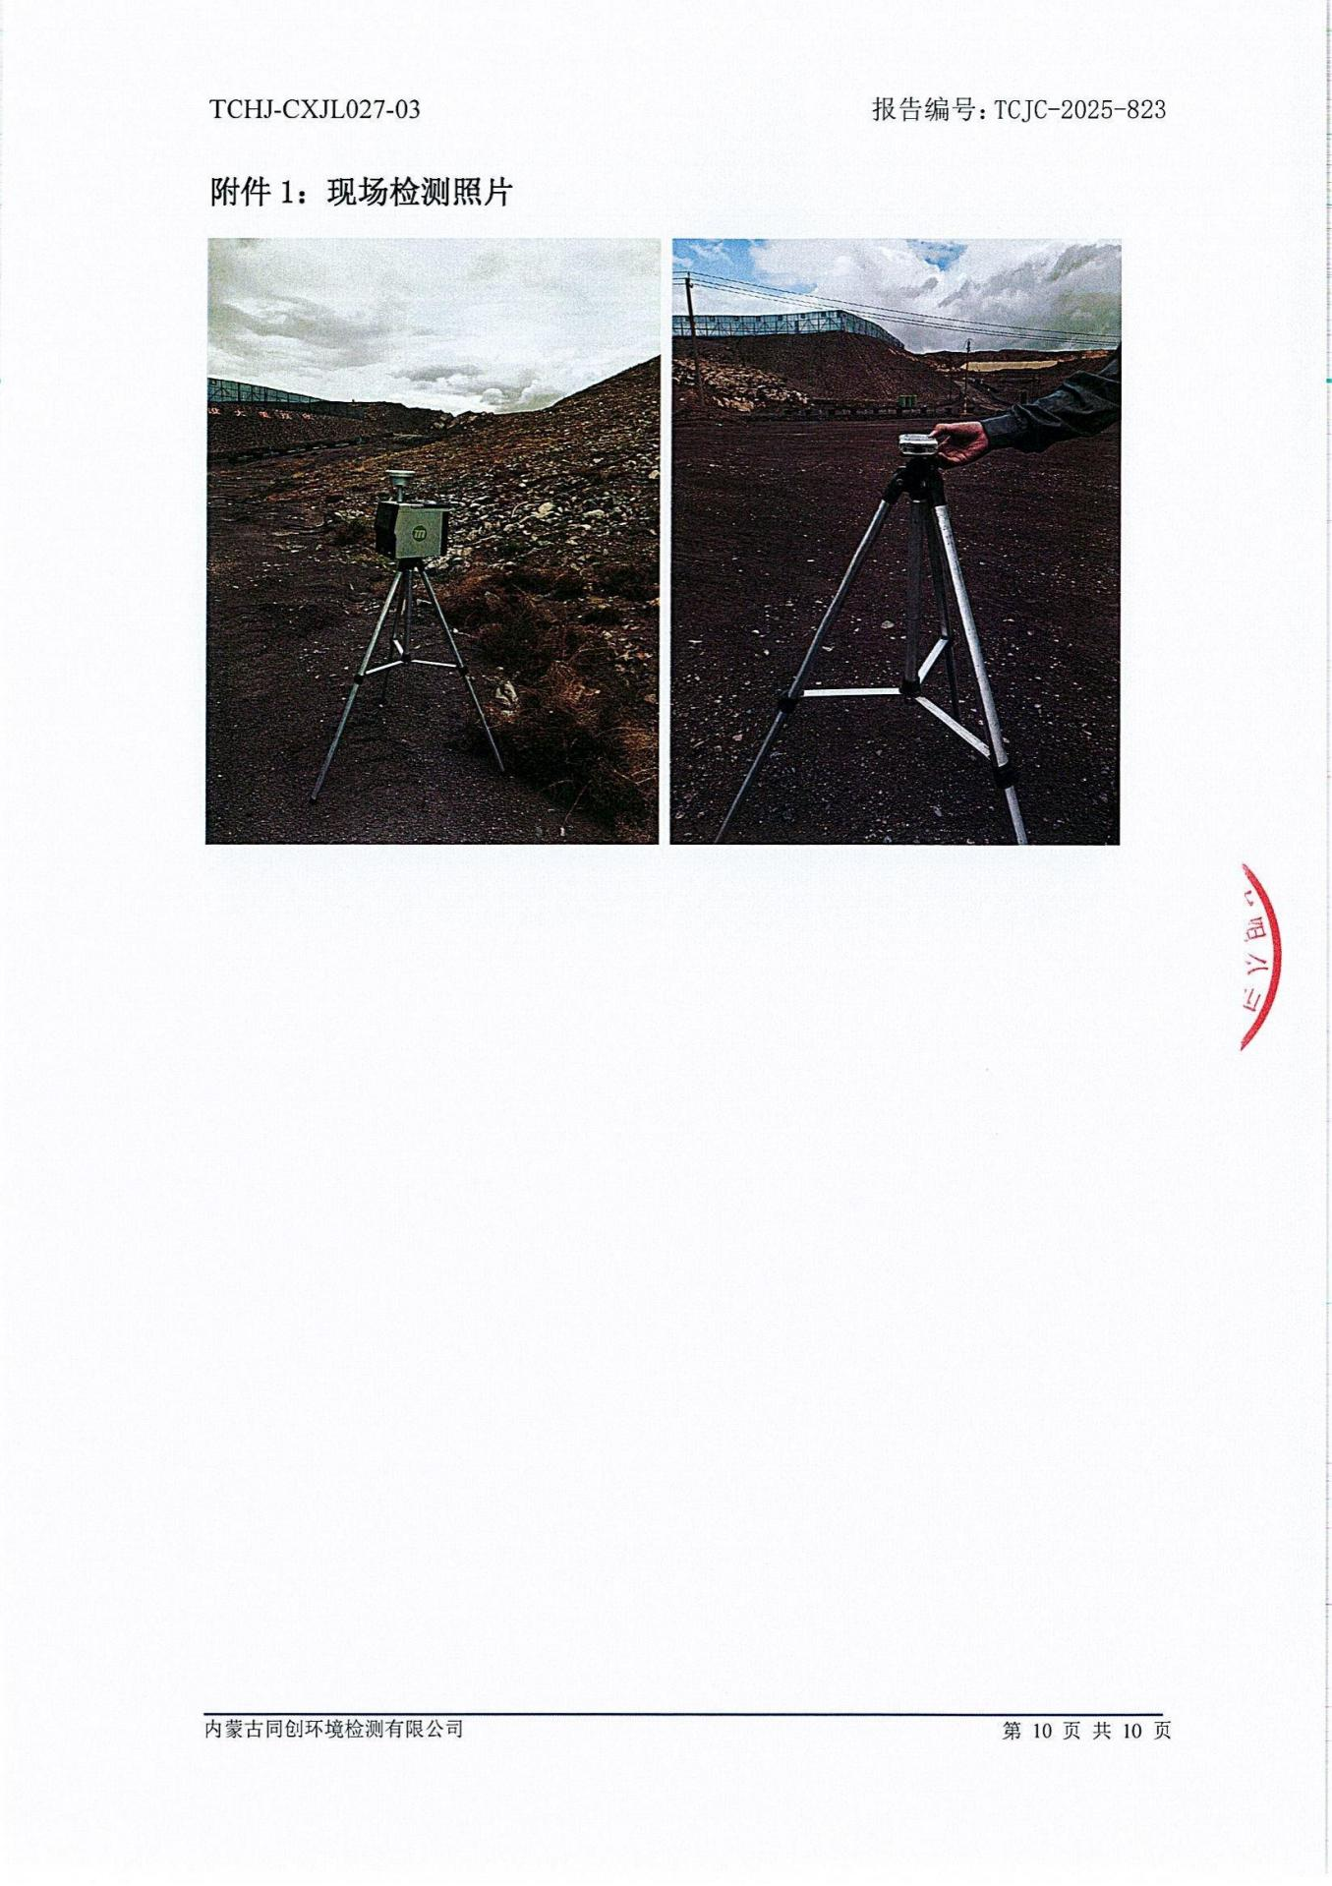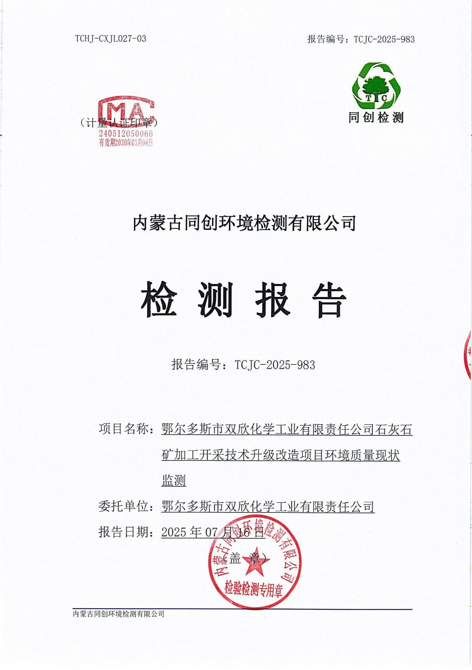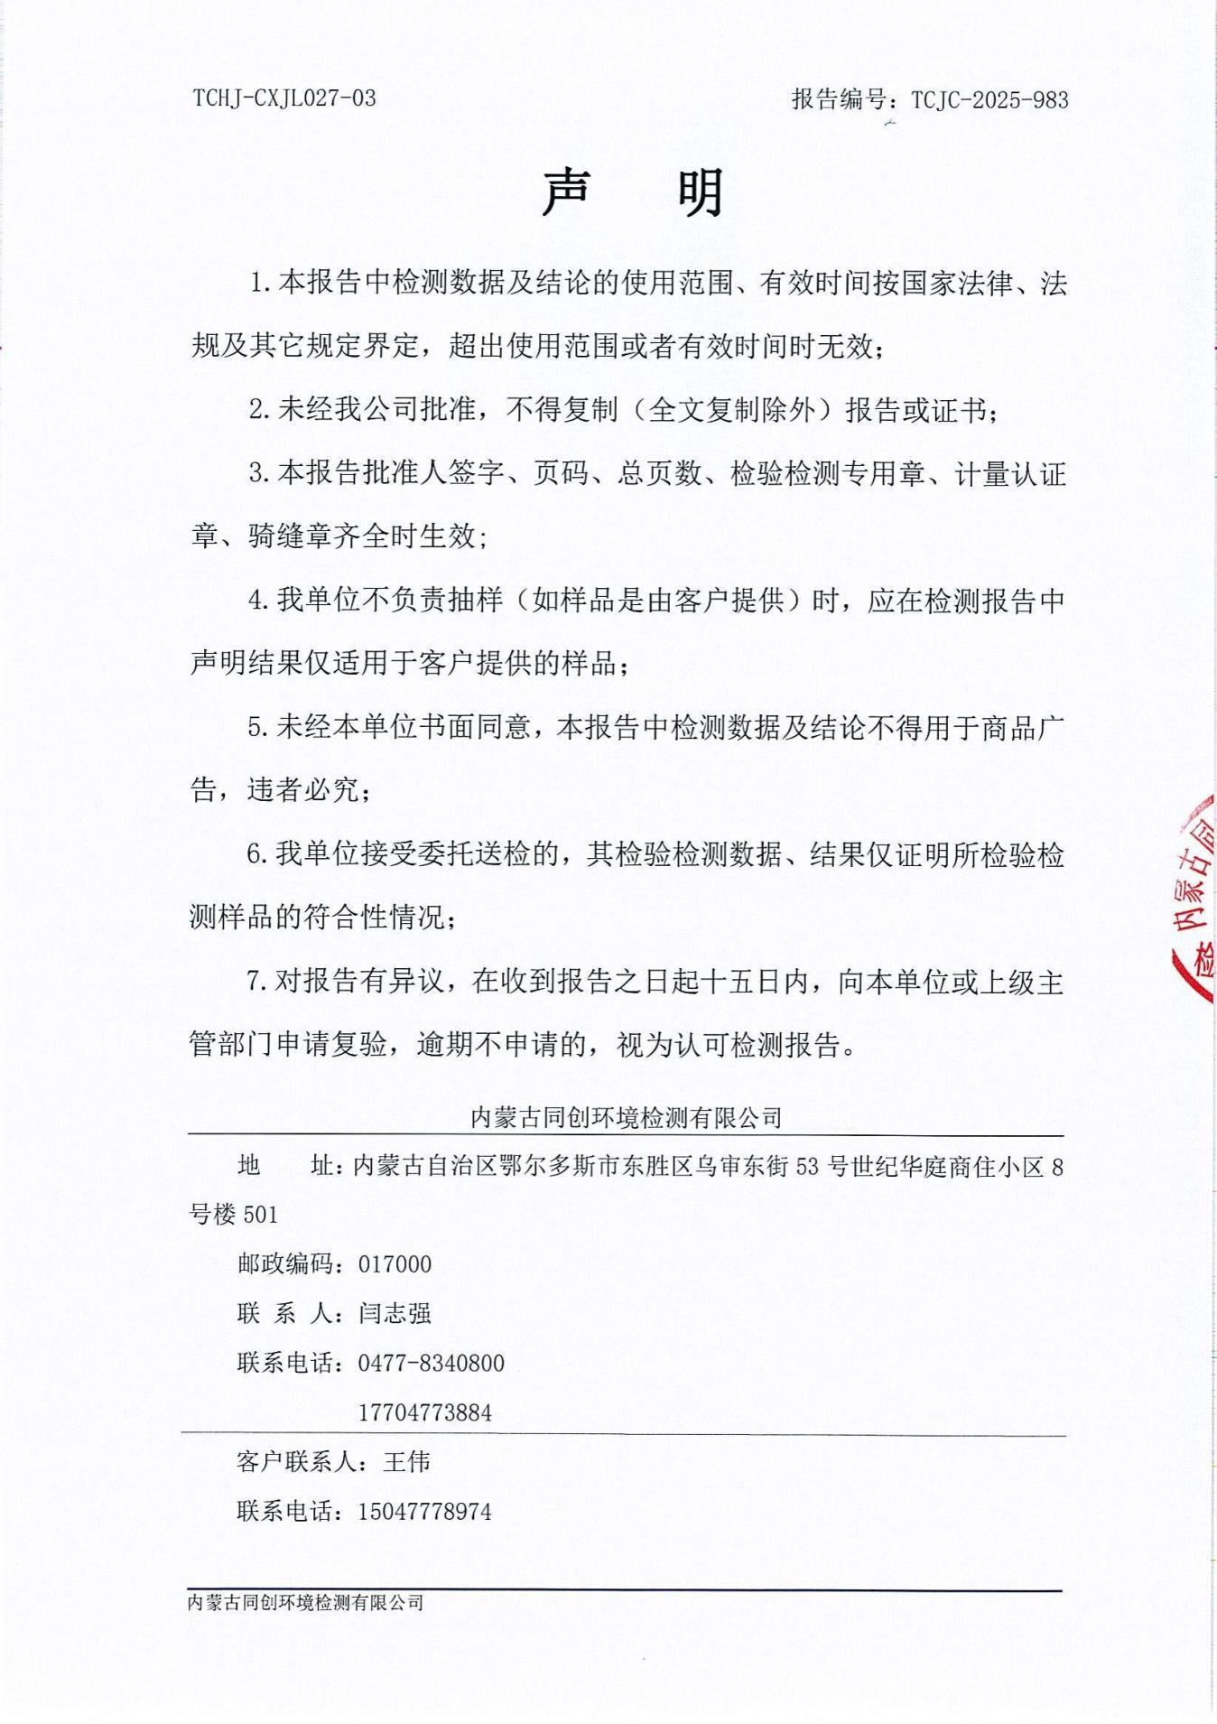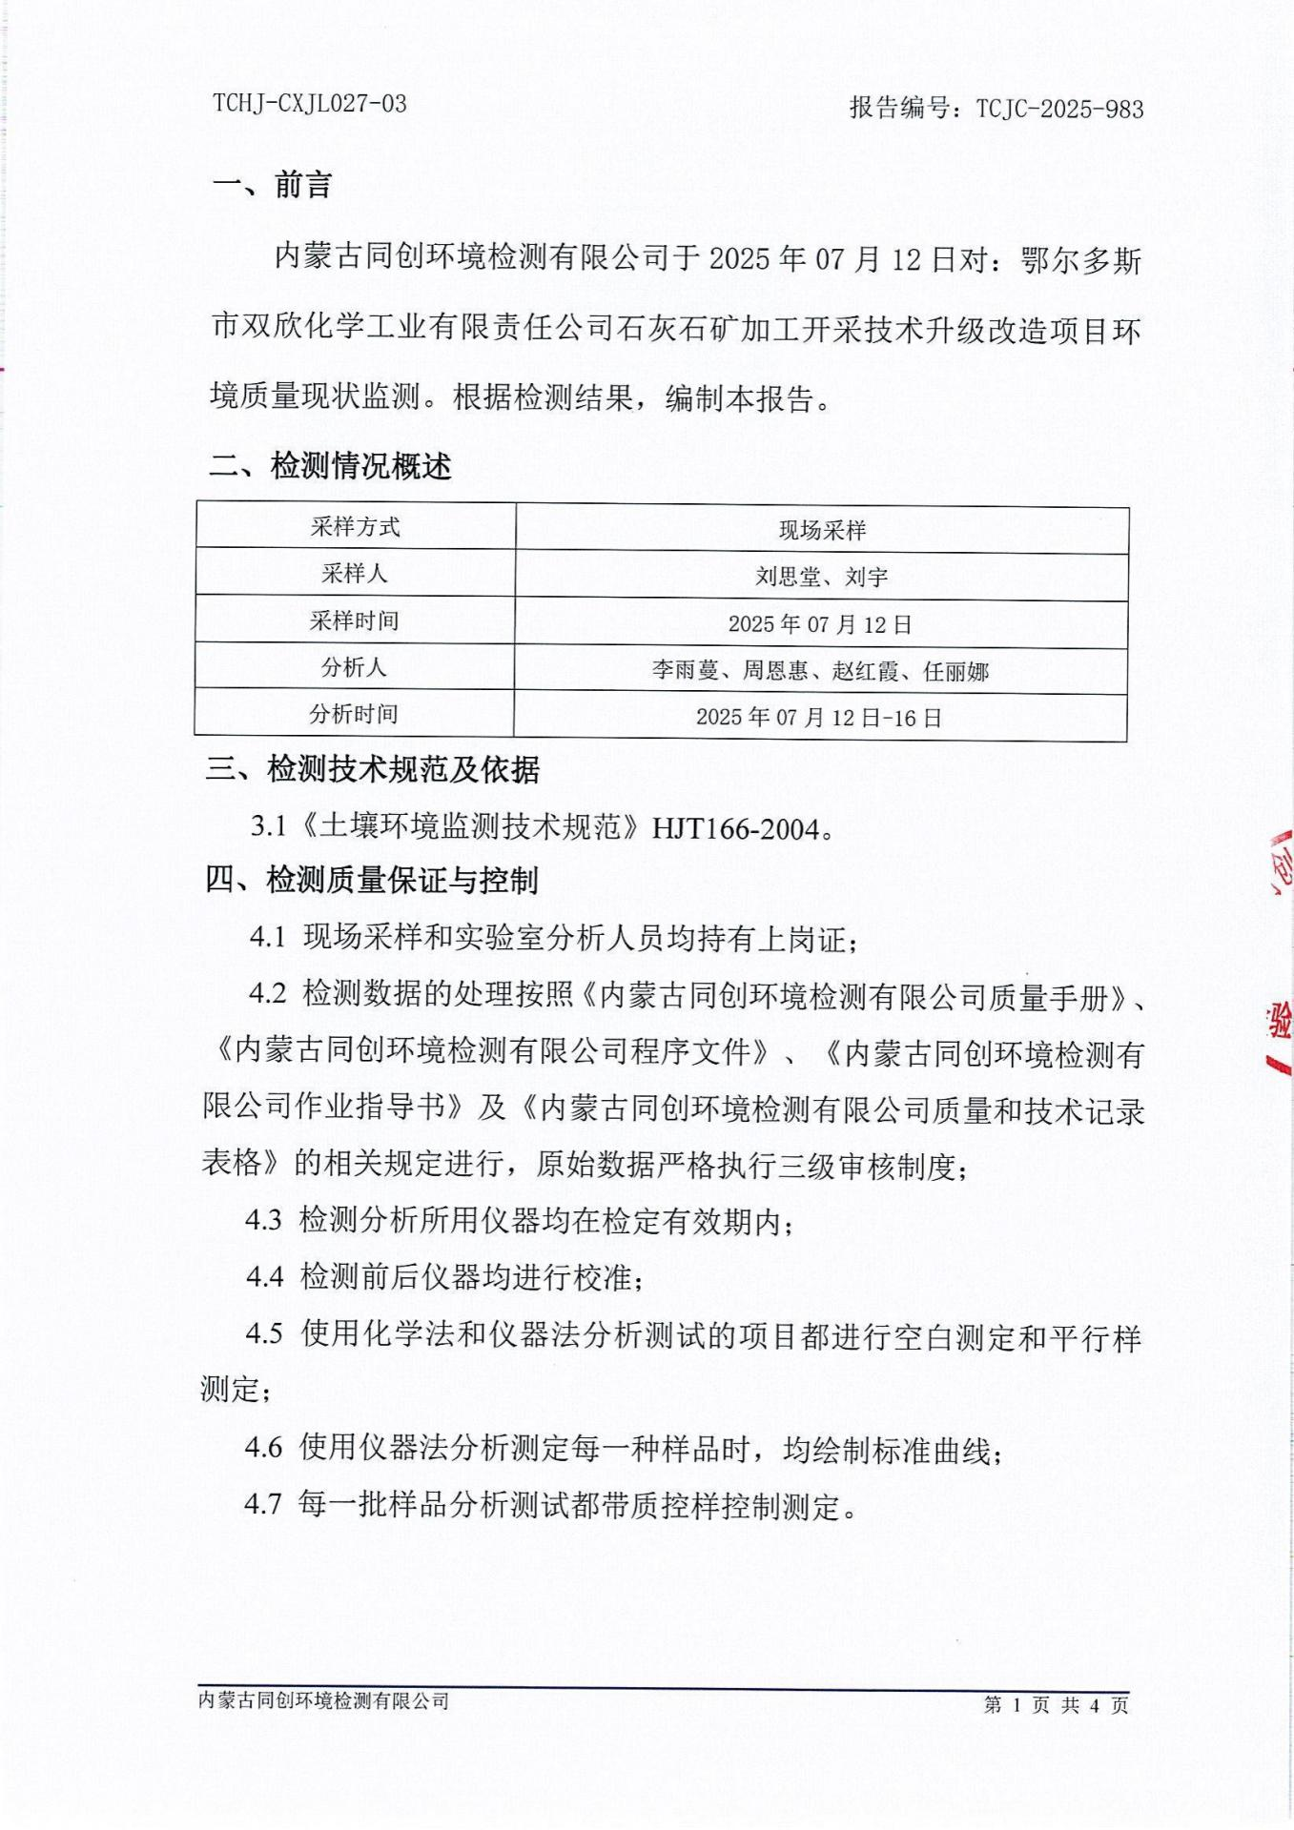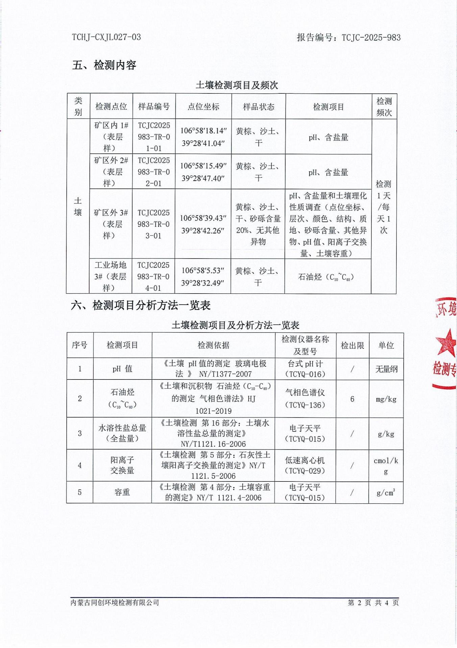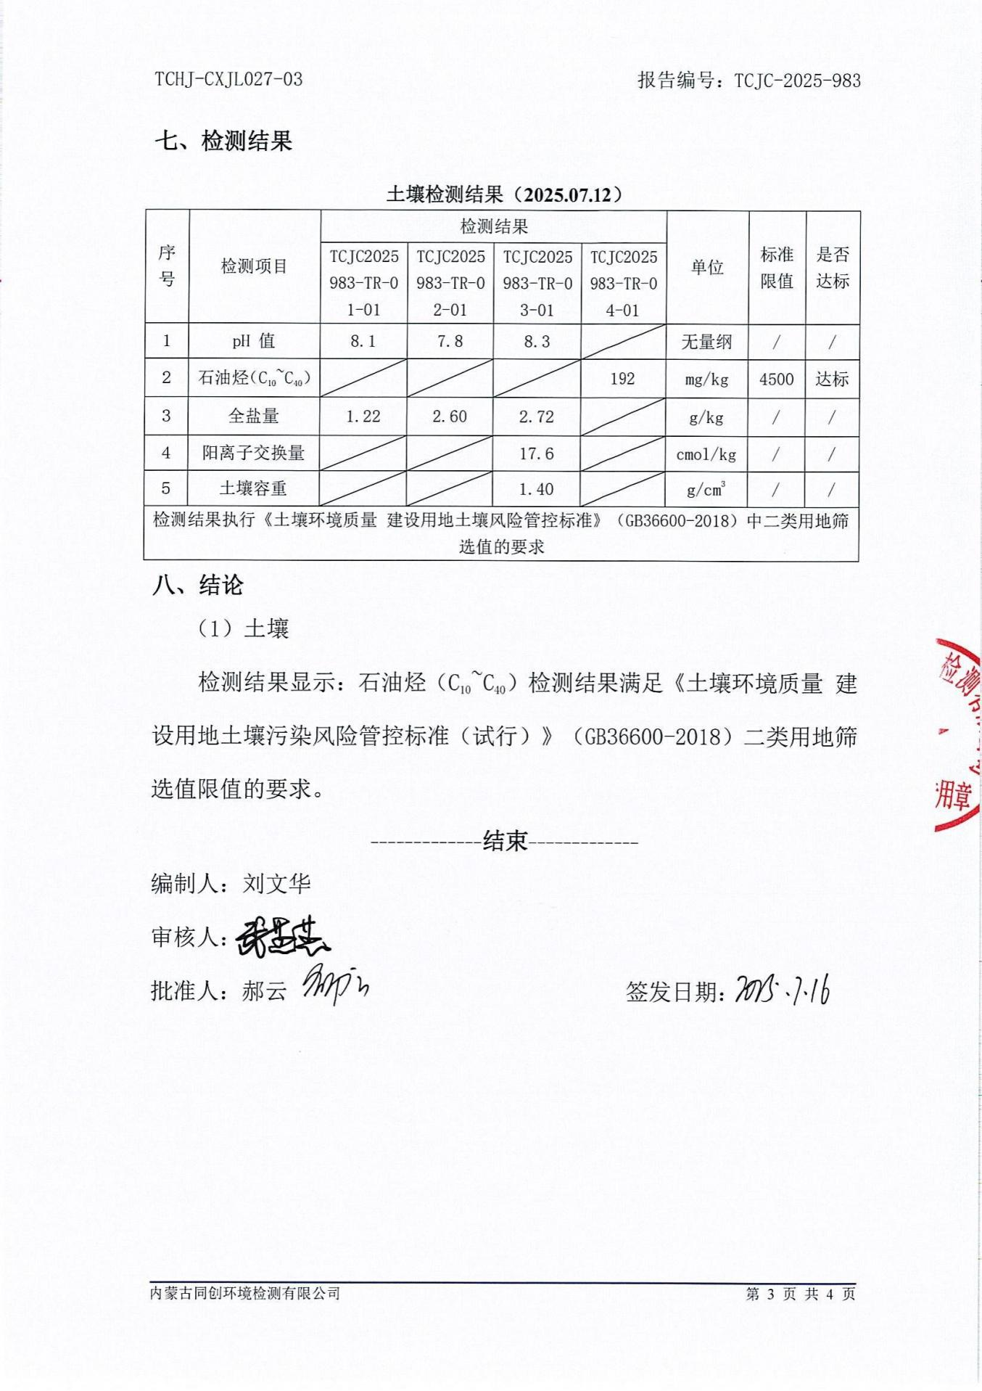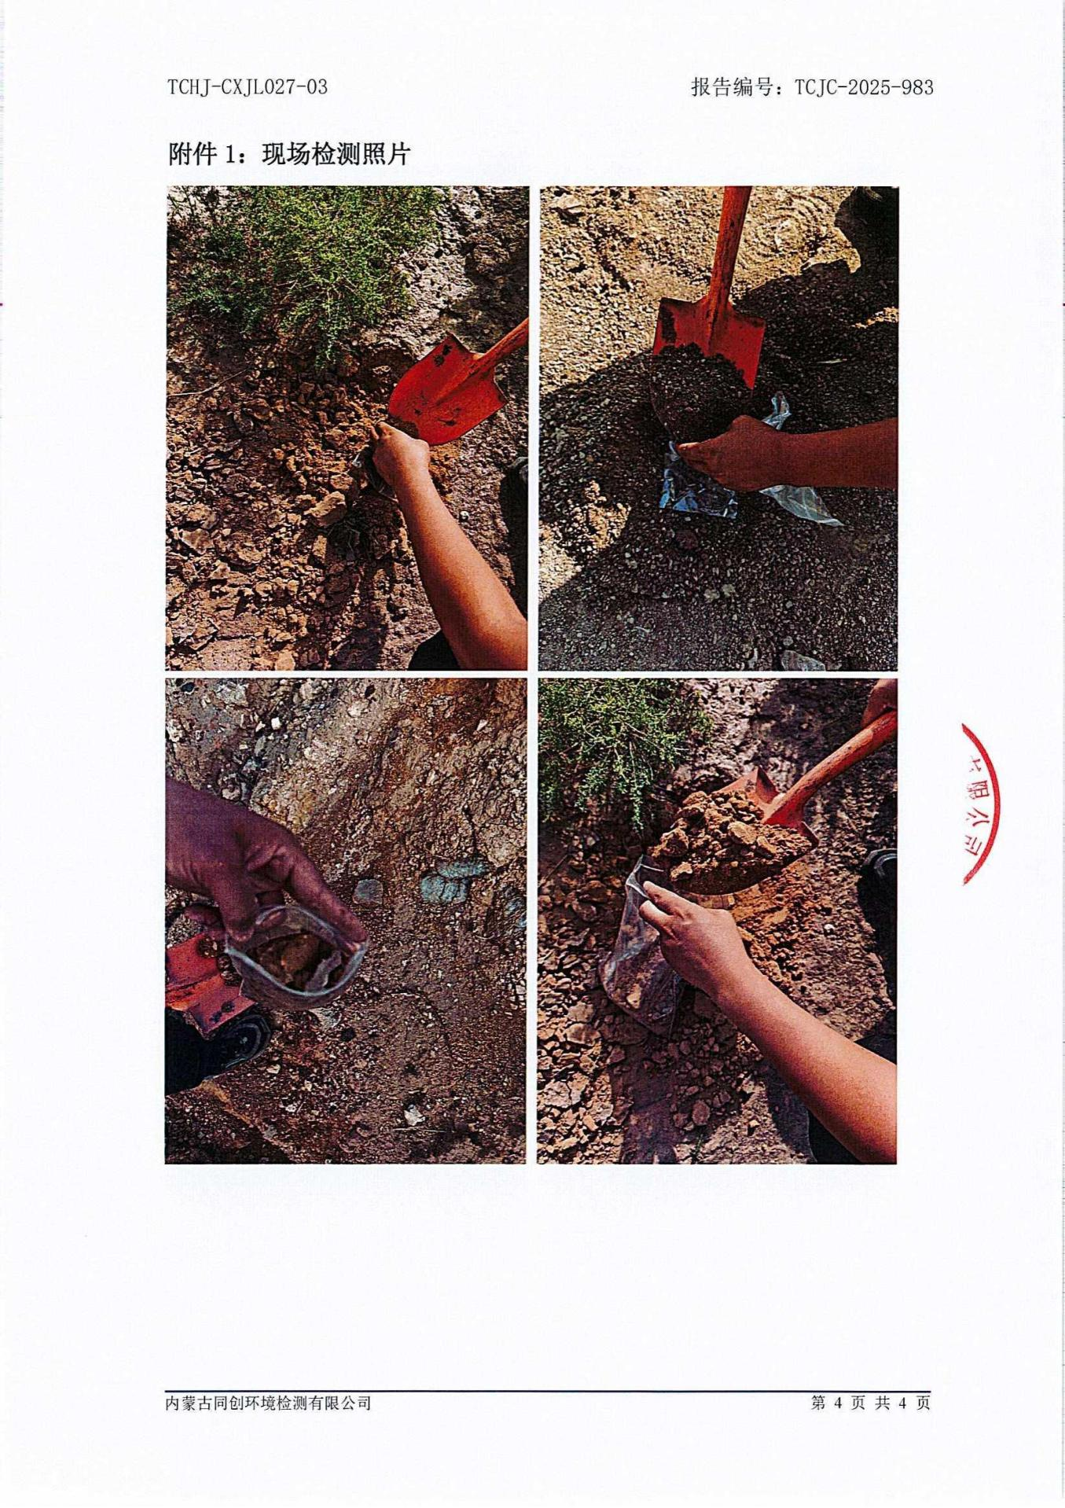

附件10：营业执照及法人身份信息
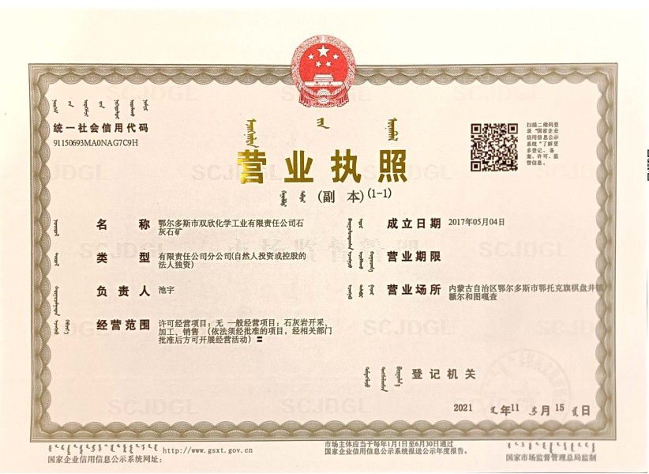

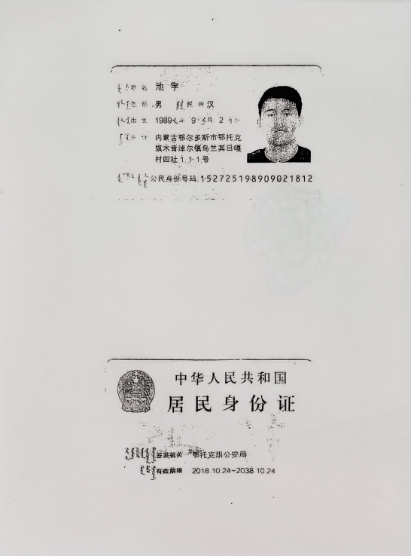

附件11：排污许可登记回执
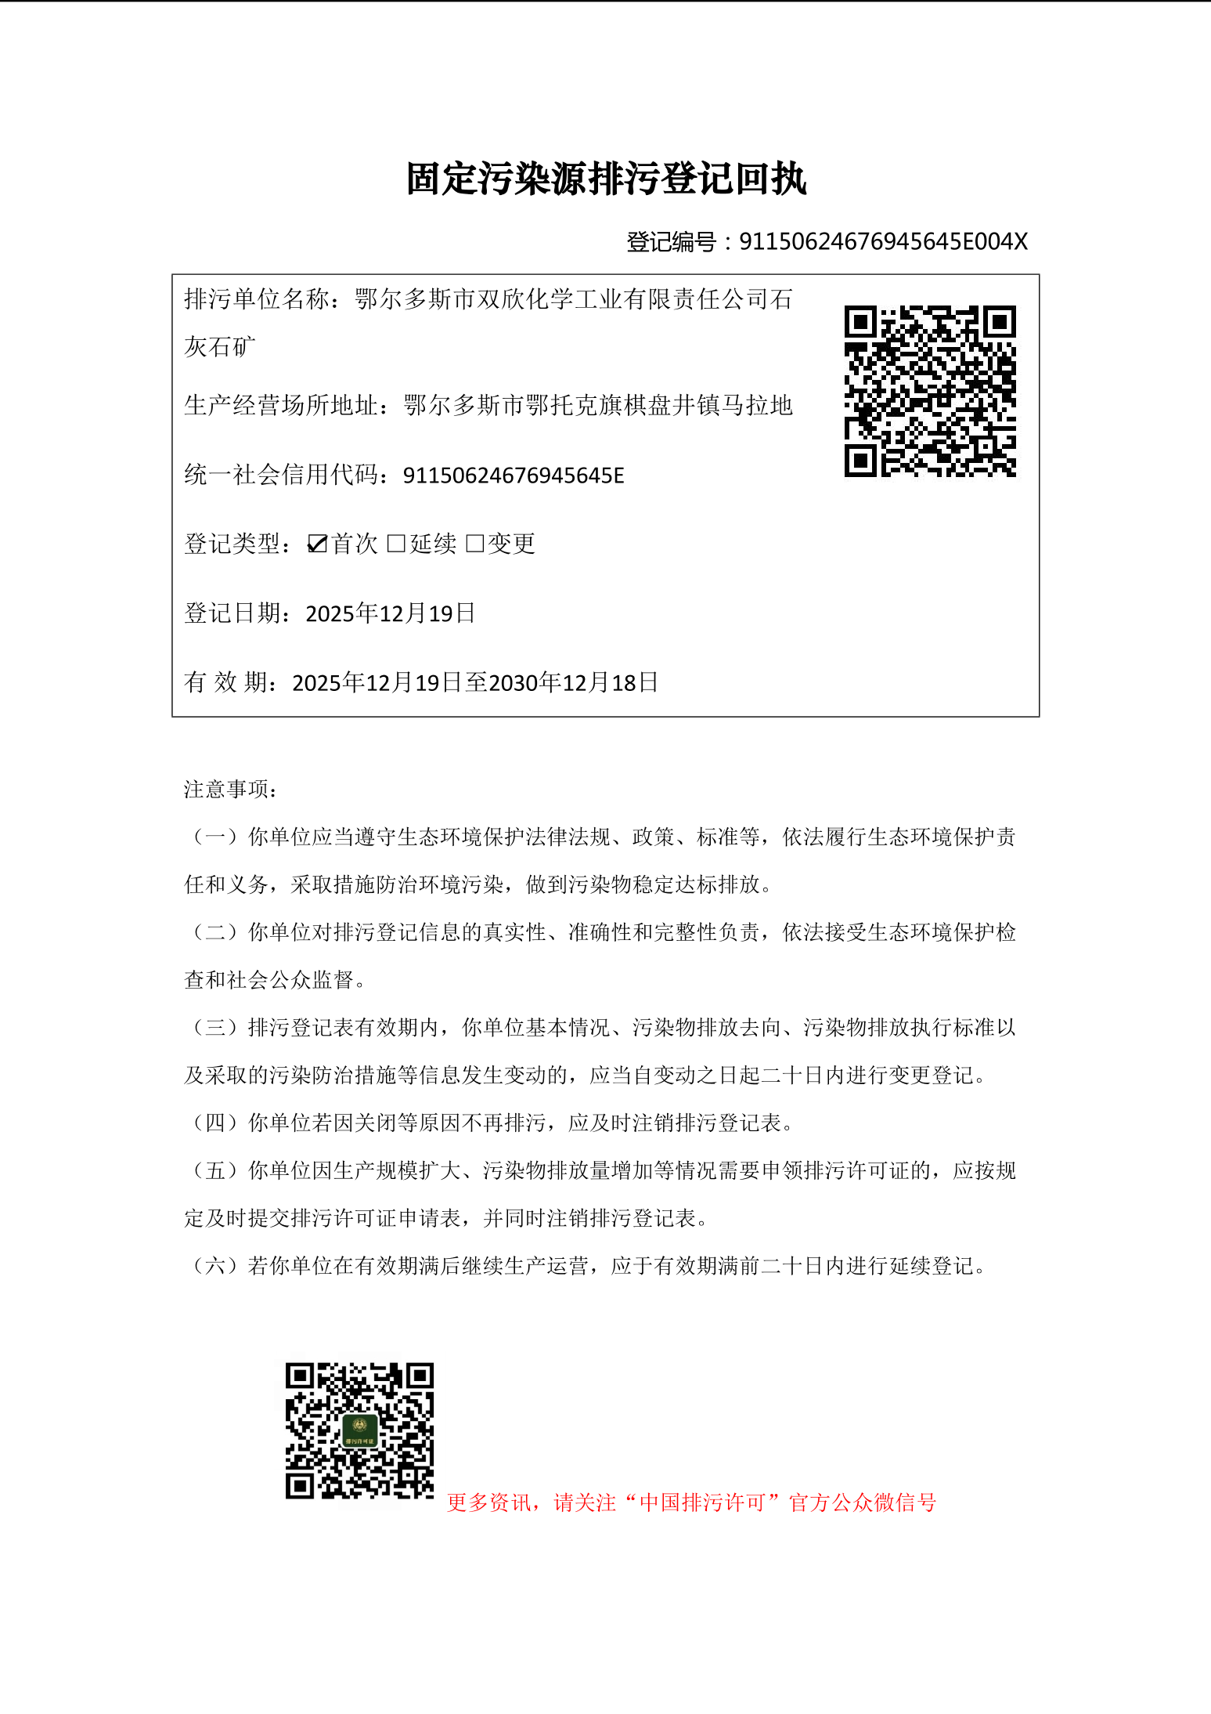

附件12：历年矿山地质环境治理工程验收意见书
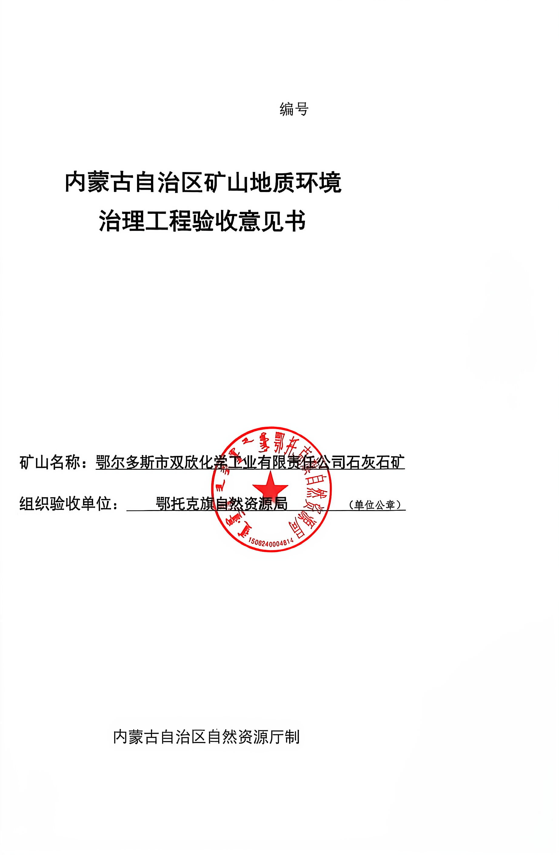

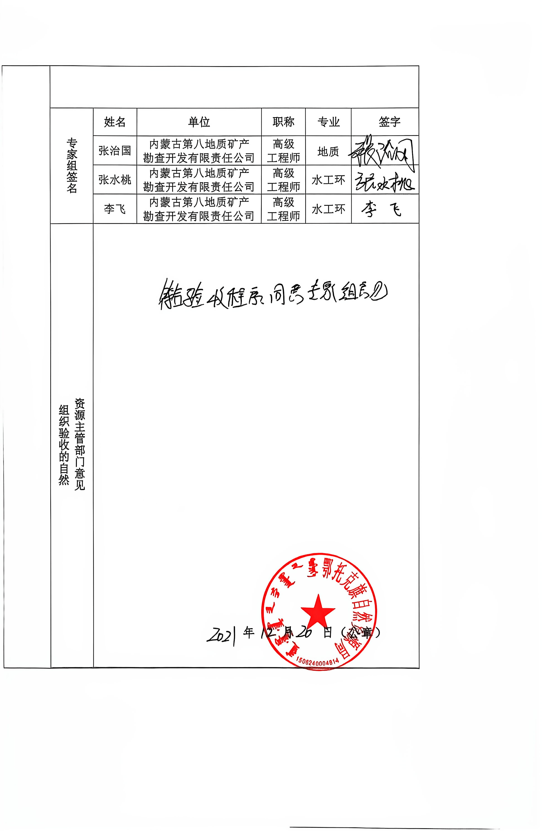
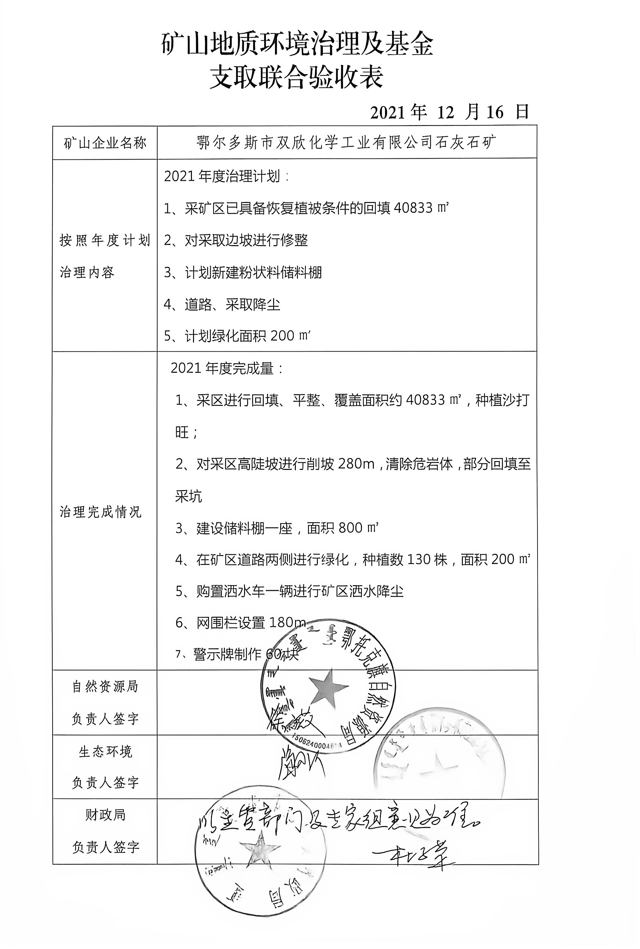

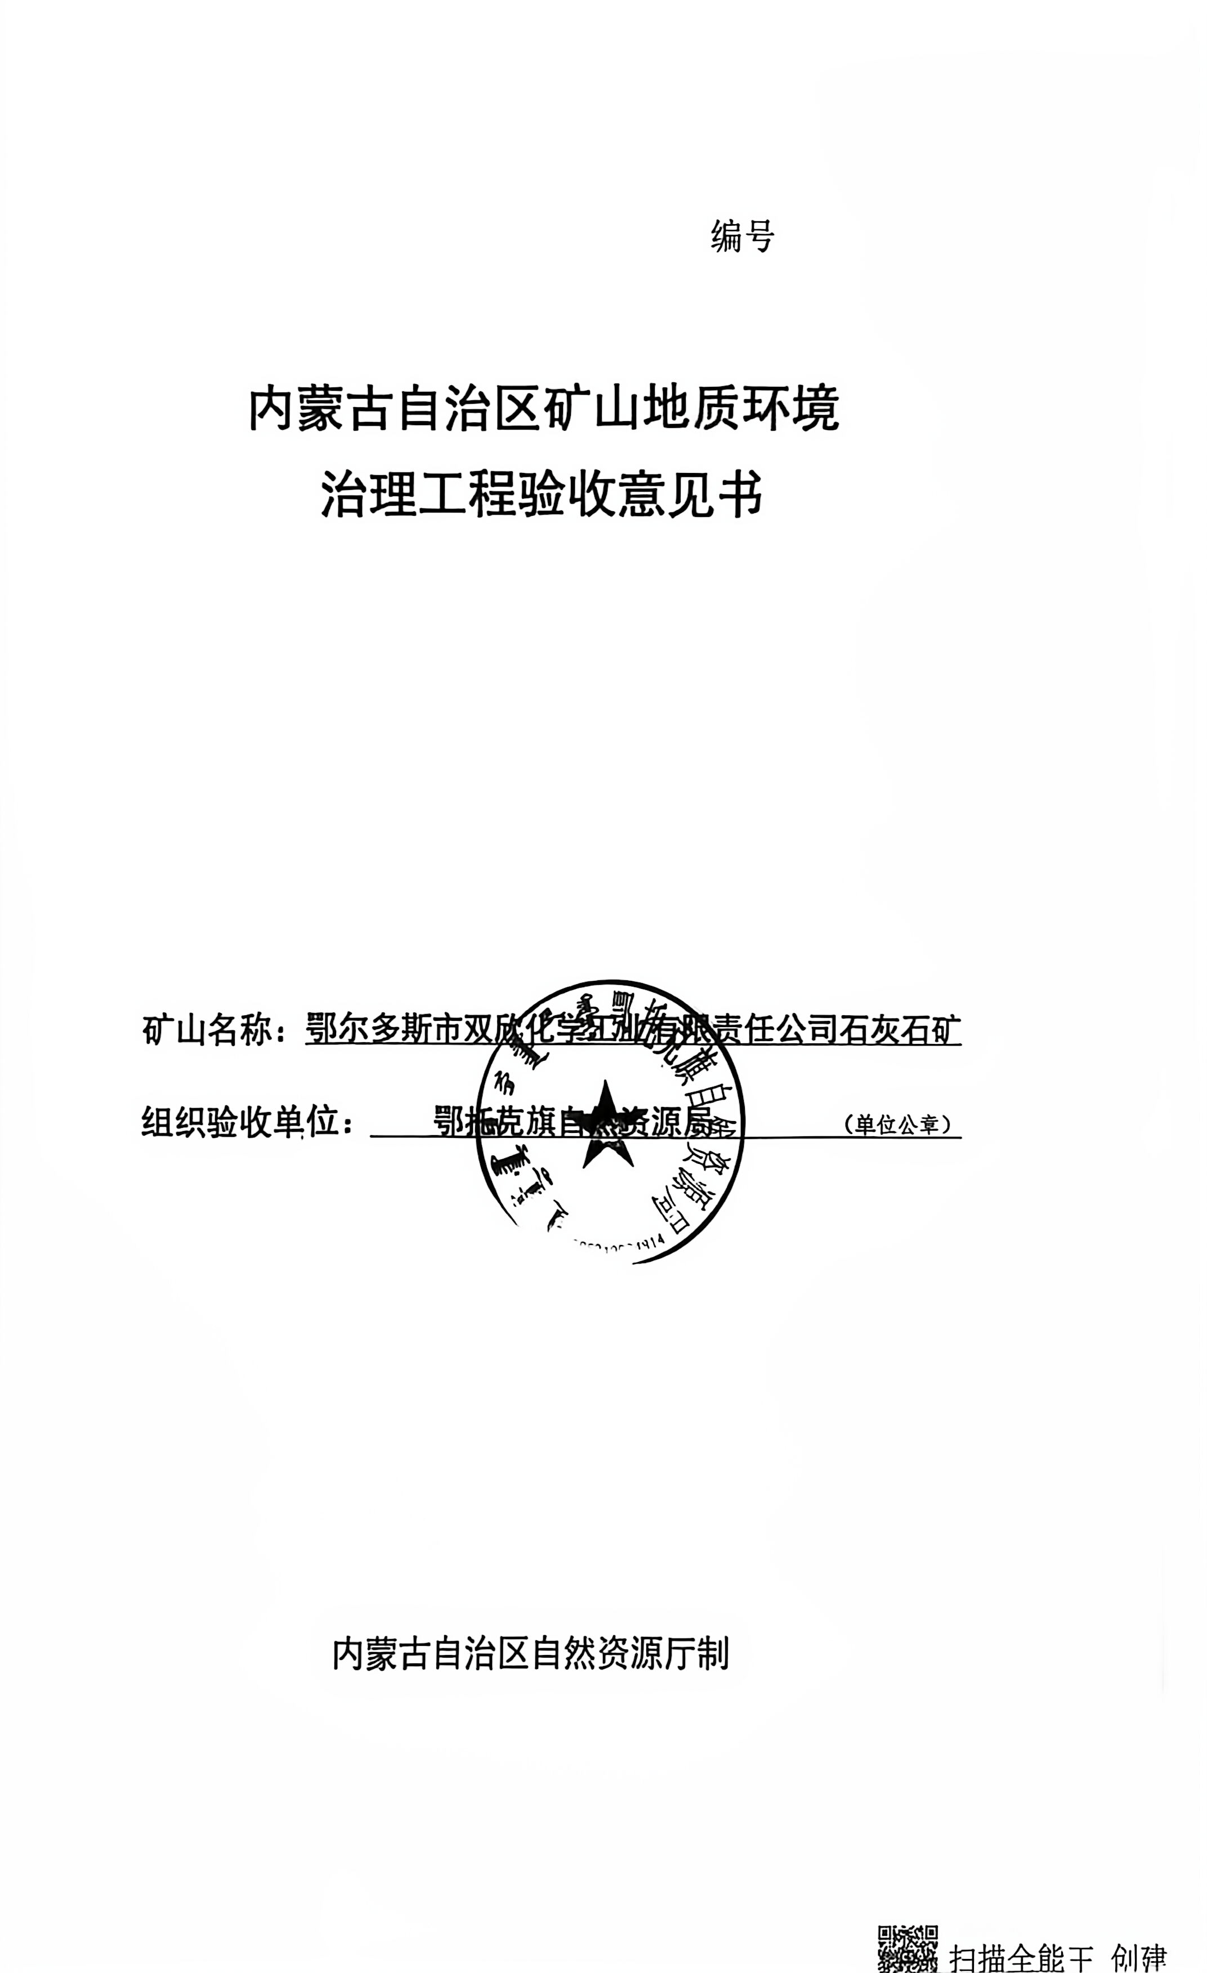
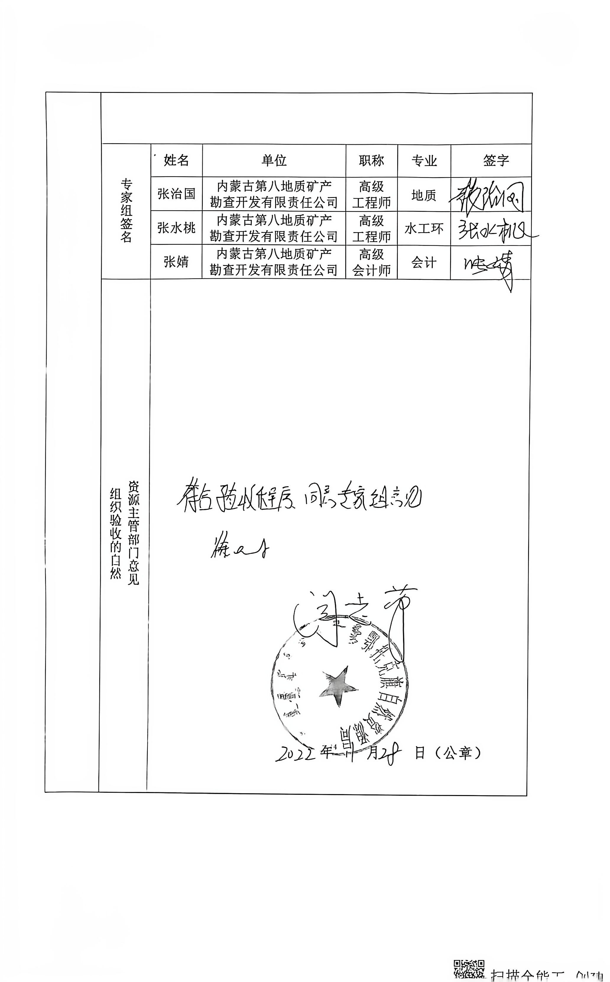
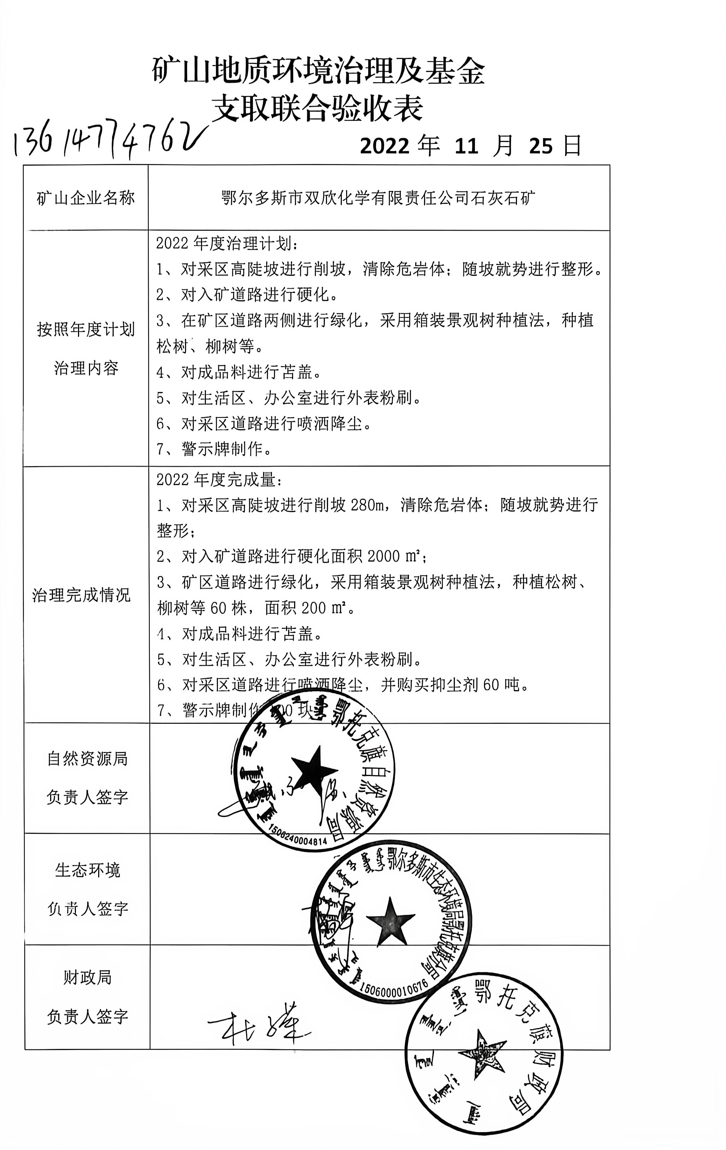

附件13：采矿证
